CS231n Convolutional Neural Networks for Visual Recognition 2

CS224n Natural Language Processing with Deep Learning 13

DeepLearning 21

矩阵论, 概率与信息论 22

机器学习基础 25

深度前馈网络 28

深度学习中的正则化 31

深度模型中的优化 33

卷积网络: CNN,DCN, non-local NN, STN 39

序列建模：循环和递归网络 45

实践方法论 45

深度学习特点 48

泛化问题: 网络结构,正则化,超参数 48

长尾问题(非平衡问题) 55

Few-shot: 迁移学习,度量学习,自监督学习 58

特征解释 62

联邦学习（Federated Learning） 73

Classification 73

Image Classification 73

Video classification 92

Transformer 95

注意力机制 96

ChatGPT 100

Vision transformer : image transformer, video transformer 104

语义分割 107

Image Segmentation 107

Transformer: SAM, MedSAM 115

目标检测 118

传统的目标检测方法 118

Image Object Detection 121

**single-stage** 122

**two-stage** 152

**anchor-free, proposal-free** 186

Code of Detection (Detectron, MMDetection) 207

video object detection 218

Post-processing steps (e.g. box-level methods) 219

Feature-level Method 220

rotated bounding box 227

Keypoints检测 228

关键点检测评价方式 228

基于热图(heatmap)的方法 228

Interview 235

Basic Concept 235



# CS231n Convolutional Neural Networks for Visual Recognition

* **dataset**

Training set

Validation set (perform model selection and hyper-parameter selection)

Test set (evaluate the final generalization error and compare different algorithms)

* **DL vs ML**

Traditional feedforward neural networks can be considered to have depth equal to the number of layers (i.e. the number of hidden layers plus 1, for the output layer). **Support Vector Machines (SVMs) have depth 2** (one for the kernel outputs or for the feature space, and one for the linear combination producing the output).

Motivations for Deep Architectures

1. Insufficient depth can hurt

Depth 2 is enough in many cases (e.g. logical gates, formal [threshold] neurons, sigmoid-neurons, Radial Basis Function [RBF] units like in SVMs) to represent any function with a given target accuracy. But this may come with a price: that the required number of nodes in the graph may grow very large.

1. The brain has a deep architecture
2. Cognitive processes seem deep

Humans organize their ideas and concepts hierarchically.

Humans first learn simpler concepts and then compose them to represent more abstract ones.

Engineers break-up solutions into multiple levels of abstraction and processing

**Thin Tall better than Fat Short**



A two layers of logic gates can represent any Boolean function

A hidden layer network can represent any continuous function

Using multiple layers of neurons to represent some functions are much simpler -> less parameters, less data?

直接分类长发女，短发女，长发男，短发男，很困难，因为训练集少。

但若先分类男女？长短头发？由这两个basic classifier再组合进一步分类，更容易

 

* **NN (Neural Network)**

网络权值的解释？W = 模板

Interpretation of **linear classifiers as template matching**. Another interpretation for the weights W is that each row of W corresponds to a template (or sometimes also called a prototype) for one of the classes. The score of each class for an image is then obtained by comparing each template with the image using an inner product (or dot product) one by one to find the one that “fits” best. With this terminology, the linear classifier is doing template matching, where the templates are learned. Another way to think of it is that we are still effectively doing Nearest Neighbor, but instead of having thousands of training images we are only using a single image per class (although we will learn it, and it does not necessarily have to be one of the images in the training set), and we use the (negative) inner product as the distance instead of the L1 or L2 distance.

for example: the ship template (W) contains a lot of blue pixels as expected. This template will therefore give a high score once it is matched against images of ships on the ocean with an inner product.

Additionally, note that the horse template seems to contain a two-headed horse, which is due to both left and right facing horses in the dataset. The linear classifier merges these two modes of horses in the data into a single template. Similarly, **the car linear classifier seems to have merged several modes into a single template which has to identify cars from all sides, and of all colors**. In particular, this template ended up being red, which hints that there are more red cars in the CIFAR-10 dataset than of any other color. The linear classifier is too weak to properly account for different-colored cars, but as we will see later neural networks will allow us to perform this task. Looking ahead a bit, a **neural network will be able to develop intermediate neurons in its hidden layers that could detect specific car types (e.g. green car facing left, blue car facing front, etc.), and neurons on the next layer could combine these into a more accurate car** score through a weighted sum of the individual car detectors.

First-layer Visualizations



Examples of visualized weights for the first layer of a neural network. Left: **Noisy features indicate could be a symptom: Unconverged network, improperly set learning rate, very low weight regularization penalty**. Right: Nice, smooth, clean and diverse features are a good indication that the training is proceeding well.

**Why CNN for Image?**

Some patterns are much smaller than the whole image

Subsmapling the piexls will not change the object

 

* **CNN (Convolutional Neural Networks / ConvNets)**

ConvNet architectures:

Images -> Convolutional Layer -> Pooling Layer -> Fully-Connected Layer -> output labels

ConvNet architectures make the explicit assumption that the inputs are images

Regular Neural Nets don’t scale well to full images, for example, image 200*200*3 -> 120,000 weights

full connectivity is wasteful and **the huge number of parameters would quickly lead to overfitting**.

3D volumes of neurons: unlike a regular Neural Network, the layers of a ConvNet have neurons arranged in 3 dimensions: width, height, depth.

Intuitively, the network will **learn filters that activate when they see some type of visual feature such as an edge of some orientation or a blotch of some color on the first layer**, or eventually entire honeycomb or wheel-like patterns on higher layers of the network, we will have an entire set of filters in each CONV layer (e.g. 12 filters), and each of them will produce a separate 2-dimensional activation map. We will stack these activation maps along the depth dimension and produce the output volume.



For example, if the first Convolutional Layer takes as input the raw image, then different neurons may activate in presence of various oriented edged, or blobs of color. We will refer to a set of neurons that are all looking at the same region of the input as a depth column (some people also prefer the term fibre).

Real-world example

the input volume size (W1 * H1 * D1): 227*227*3

the receptive field size of the Conv Layer neurons (F): 11

the number of filters (K): 96

the stride with which they are applied (S): 4

the amount of zero padding used (P) on the border: 0

the spatial size of the output volume (W2 * H2 * D2): 55*55*96

W2 = **(W1-F+2P)/S+1** = 55

H2 = (H1−F+2P)/S+1 = 55

D2 = K = 96

With parameter sharing, each filter has F*F*D1 (11*11*3 = 363) weights, **total weights (F*F*D1)*K (363x96) and K biases**

理论上：参数有55x55x96 * 11*11*3 多个

假设：Notice that **the parameter sharing assumption** is relatively reasonable: If detecting a horizontal edge is important at some location in the image, it should intuitively be useful at some other location as well due to the translationally-invariant structure of images.

假设不一定对：Note that sometimes the parameter sharing assumption may not make sense. This is especially the case when the input images to a ConvNet have some specific centered structure, where we should expect, for example, that completely different features should be learned on one side of the image than another. One practical example is when the input are faces that have been centered in the image. You might expect that different eye-specific or hair-specific features could (and should) be learned in different spatial locations. In that case it is common to relax the parameter sharing scheme, and instead simply call the layer a Locally-Connected Layer.

若假设对，则图像空间共用同一个filter（理由如上）,则参数：96 * 11*11*3

Backpropagation: The backward pass for a convolution operation (for both the data and the weights) is also a convolution (but with spatially-flipped filters).

all 55*55 neurons in each depth slice will now be using the same parameters. In practice during backpropagation, every neuron in the volume will compute the gradient for its weights, but these gradients will be added up across each depth slice and only update a single set of weights per slice.

Pooling Layer



reduce the amount of parameters and computation in the network, and hence to also control overfitting

how? filters of size 2x2 applied with a stride of 2 down samples every depth slice

input volumn size: W1*H1*D1

filter (F): 2*2

stride (S): 2

output volumn size: W2*H2*D2

W2 = **(W1-F)/S + 1**

H2 = (H1-F)/S + 1

D2 = D1

general pooling: max, average, L2-norm pooling

Backpropagation: Recall from the backpropagation chapter that **the backward pass for a max(x, y) operation has a simple interpretation as only routing the gradient to the input that had the highest value in the forward pass**. Hence, during the forward pass of a pooling layer it is common to keep track of the index of the max activation (sometimes also called the switches) so that gradient routing is efficient during backpropagation.

Fully-connected layer

Converting FC layers to CONV layers

input volume of size: 7*7*512

F = 7

P = 0

S = 1

K = 4096

output: 1*1*4096

Layer Patterns

INPUT -> [[CONV -> RELU]*N -> POOL?]*M -> [FC -> RELU]*K -> FC

usually

**0 <= N <= 3**

**0 <= M**

**0 <= K < 3**

INPUT -> FC, implements a linear classifier. Here N = M = K = 0.

INPUT -> CONV -> RELU -> FC

INPUT -> [CONV -> RELU -> POOL]*2 -> FC -> RELU -> FC. Here we see that there is a single CONV layer between every POOL layer.

INPUT -> [CONV -> RELU -> CONV -> RELU -> POOL]*3 -> [FC -> RELU]*2 -> FC Here we see two CONV layers stacked before every POOL layer. This is generally a good idea for larger and deeper networks, because **multiple stacked CONV layers can develop more complex features of the input volume before the destructive pooling operation**

多个小filter级别优于大filter

Suppose that you stack three 3x3 CONV layers on top of each other (with non-linearities in between, of course). In this arrangement, **each neuron on the first CONV layer has a 3x3 view of the input volume**. **A neuron on the second CONV layer has a 3x3 view of the first CONV layer, and hence by extension a 5x5 view of the input volume**. Similarly, a neuron on the third CONV layer has a 3x3 view of the 2nd CONV layer, and hence a 7x7 view of the input volume. Suppose that instead of these three layers of 3x3 CONV, we only wanted to use a single CONV layer with 7x7 receptive fields.

3个3*3filter等效于7*7filter，但有如下优点

First, the neurons would be computing a linear function over the input, while the three **stacks of CONV layers contain non-linearities that make their features more expressive**.

Second, if we suppose that all the volumes have C channels, then it can be seen that the single 7x7 CONV layer would contain C×(7×7×C)=49C2parameters, while the three 3x3 CONV layers would only contain 3×(C×(3×3×C))=27C2 parameters.

Intuitively, **stacking CONV layers with tiny filters as opposed to having one CONV layer with big filters allows us to express more powerful features of the input, and with fewer parameters**

INPUT: [224x224x3] memory: 224*224*3=150K weights: 0

CONV3-64: [224x224x64] memory: 224*224*64=3.2M weights: (3*3*3)*64 = 1,728

CONV3-64: [224x224x64] memory: 224*224*64=3.2M weights: (3*3*64)*64 = 36,864

POOL2: [112x112x64] memory: 112*112*64=800K weights: 0

CONV3-128: [112x112x128] memory: 112*112*128=1.6M weights: (3*3*64)*128 = 73,728

CONV3-128: [112x112x128] memory: 112*112*128=1.6M weights: (3*3*128)*128 = 147,456

POOL2: [56x56x128] memory: 56*56*128=400K weights: 0

CONV3-256: [56x56x256] memory: 56*56*256=800K weights: (3*3*128)*256 = 294,912

CONV3-256: [56x56x256] memory: 56*56*256=800K weights: (3*3*256)*256 = 589,824

CONV3-256: [56x56x256] memory: 56*56*256=800K weights: (3*3*256)*256 = 589,824

POOL2: [28x28x256] memory: 28*28*256=200K weights: 0

CONV3-512: [28x28x512] memory: 28*28*512=400K weights: (3*3*256)*512 = 1,179,648

CONV3-512: [28x28x512] memory: 28*28*512=400K weights: (3*3*512)*512 = 2,359,296

CONV3-512: [28x28x512] memory: 28*28*512=400K weights: (3*3*512)*512 = 2,359,296

POOL2: [14x14x512] memory: 14*14*512=100K weights: 0

CONV3-512: [14x14x512] memory: 14*14*512=100K weights: (3*3*512)*512 = 2,359,296

CONV3-512: [14x14x512] memory: 14*14*512=100K weights: (3*3*512)*512 = 2,359,296

CONV3-512: [14x14x512] memory: 14*14*512=100K weights: (3*3*512)*512 = 2,359,296

POOL2: [7x7x512] memory: 7*7*512=25K weights: 0

FC: [1x1x4096] memory: 4096 weights: 7*7*512*4096 = 102,760,448

FC: [1x1x4096] memory: 4096 weights: 4096*4096 = 16,777,216

FC: [1x1x1000] memory: 1000 weights: 4096*1000 = 4,096,000

TOTAL memory: 24M * 4 bytes ~= 93MB / image (only forward! ~*2 for bwd)

TOTAL params: 138M parameters

Multi-layer Visualization

Layer1 focus on **local domain feature**

Layer2 combine layer1’s output (as basic classifier) = combine local feature to **multi-features**



linear mapping -> Neural Networks -> Convolutional Neural Networks

score function: mapping the raw image pixels to class scores (e.g. a linear function)

loss(cost) function: measured the quality of a particular set of parameters based on how well the induced scores agreed with the ground truth labels in the training data (e.g. Softmax/SVM).

SVM cost function is an example of a convex function --- convex optimization

Neural Networks cost functions will become non-convex

如何优化？

Optimization: the process of finding the set of parameters W that minimize the loss function.

1. Random search (bad idea)

W = np.random.randn(10, 3073) * 0.0001 # generate random parameters

1. Random Local Search

Core idea: iterative refinement, refining a specific set of weights W to be slightly better is significantly less difficult

Wtry = W + np.random.randn(10, 3073) * step_size

1. Following the Gradient

weights += - step_size * weights_grad # perform parameter update

The gradient tells us the direction in which the function has the steepest rate of increase, but it does not tell us how far along this direction we should step

choosing the step size (also called the learning rate) will become one of the most important (and most headache-inducing) hyper parameter settings in training a neural network

如何计算梯度？

Computing the gradient: numerical gradient and analytic gradient (e.g. **chain rule == backpropagation**)

Backpropagation allow us to efficiently optimize relatively arbitrary loss functions that express all kinds of Neural Networks, including Convolutional Neural Networks.

Batch梯度下降法(BGD)：it seems wasteful to compute the full loss function over the entire training set in order to perform only a single parameter update

Mini-batch 梯度下降法(MGD)：compute the gradient over batches of the training data

假定120万张图像，由1000 labels组成，那么120万张的平均data loss与1000张等值，the gradient from a mini-batch is a good approximation of the gradient of the full objective (cost)

The size of the mini-batch is a hyper parameter but it is not very common to cross-validate it. It is usually based on memory constraints (if any), or set to some value, e.g. 32, 64 or 128. We use powers of 2 in practice because many vectorized operation implementations work faster when their inputs are sized in powers of 2.

Stochastic Gradient Descent (SGD) : on-line gradient descent

Tips:

if loss barely changing means Learning rate is probably too low

mini-batch size: 256

step size: 10**(-5) (ideally, h->0)

2% improvement: train multiple independent models, at test time average their results

**Learning Rates**

小梯度，平坦，则大步伐；大梯度，陡峭，则小步伐

 

**Mini-batch SGD**

Loop:

1. Sample a batch of data
2. Forward prop it through the graph, get loss
3. Backprop to calculate the gradients
4. Update the parameters using the gradient

**Regularization (dropout)**

Randomly set some neurons to zero in the forward pass



解释1：



解释2:

Dropout is training a large ensemble of models (that share parameters). Each binary mask is one model gets trained on only one data point

Ideally, want to integrate out all the noise.



 

Weight Decay

Our brain prunes out the useless link between neurons, doing the same thing to machine’s brain improves the performance

# CS224n Natural Language Processing with Deep Learning



Each rectangle is a vector and arrows represent functions (e.g. matrix multiply).

Input vectors are in red, output vectors are in blue and green vectors hold the RNN's state (more on this soon).

From left to right:

(1) Vanilla mode of processing without RNN, from fixed-sized input to fixed-sized output (e.g. image classification).

(2) Sequence output (e.g. image captioning takes an image and outputs a sentence of words).

(3) Sequence input (e.g. sentiment analysis where a given sentence is classified as expressing positive or negative sentiment).

(4) Sequence input and sequence output (e.g. Machine Translation: an RNN reads a sentence in English and then outputs a sentence in French).

(5) Synced sequence input and output (e.g. video classification where we wish to label each frame of the video). Notice that in every case are no pre-specified constraints on the lengths sequences because the recurrent transformation (green) is fixed and can be applied as many times as we like.

Why is NLP hard?

* Complexity in representing, learning and using linguistic/situational/world/visual knowledge
* Human languages are ambiguous
* Human language interpretation depends on real world, common sense, and contextual knowledge

Application: google inbox app

Word2vec: Word -> vector

Sentence = [word, word, …] = [vector vector vector …]

Discret representation -> distribution representation

RNN (Recurrent Neural Network)

基于自己已经拥有的对先前所见词的理解来推断当前词的真实含义。我们不会将所有的东西都全部丢弃，然后用空白的大脑进行思考。我们的思想拥有持久性。RNN 解决了这个问题。RNN 是包含循环的网络，允许信息的持久化

<http://karpathy.github.io/2015/05/21/rnn-effectiveness/>

RNNs are Turing-Complete in the sense that they can to simulate arbitrary programs (with proper weights).

 

RNNs的目的使用来处理序列数据,理论上，RNNs能够对任何长度的序列数据进行处理。**但是在实践中，为了降低复杂性往往假设当前的状态只与前面的几个状态相关**



你可以认为隐藏层状态st是网络的记忆单元. st包含了前面所有步的隐藏层状态。而输出层的输出ot只与当前步的st有关

在传统神经网络中，每一个网络层的参数是不共享的。而在RNNs中，每输入一步，每一层各自都共享参数U,V,W

上图中每一步都会有输出，但是每一步都要有输出并不是必须的。比如，我们需要预测一条语句所表达的情绪，我们仅仅需要关系最后一个单词输入后的输出，而不需要知道每个单词输入后的输出。同理，每步都需要输入也不是必须的。**RNNs的关键之处在于隐藏层，隐藏层能够捕捉序列的信息**

**Application:**

**Character-Level Language Models**

give the RNN a huge chunk of text and ask it to model the probability distribution of the next character in the sequence given a sequence of previous characters

TRAIN:

suppose we only had a vocabulary of four possible letters “helo”, and wanted to train an RNN on the training sequence “hello”. This training sequence is in fact a source of 4 separate training examples:

1. The probability of “e” should be likely given the context of “h”,

2. “l” should be likely in the context of “he”,

3. “l” should also be likely given the context of “hel”, and finally

4. “o” should be likely given the context of “hell”.

encode each character into a vector using 1-of-k encoding,We will then observe a sequence of 4-dimensional output vectors (one dimension per character), which we interpret as the confidence the RNN currently assigns to each character coming next in the sequence. Here’s a diagram:



An example RNN with 4-dimensional input and output layers, and a hidden layer of 3 units (neurons). This diagram shows the activations in the forward pass when the RNN is fed the characters "hell" as input. The output layer contains confidences the RNN assigns for the next character (vocabulary is "h,e,l,o"); We want the green numbers to be high and red numbers to be low.

Learn weights for map: (h -> e), (he -> l), (hel -> l), (hell -> o)

Notice also that the first time the character “l” is input, the target is “l”, but the second time the target is “o”. The RNN therefore cannot rely on the input alone and must use its recurrent connection to keep track of the context to achieve this task.

TEST

feed a character into the RNN and get a distribution over what characters are likely to come next.

sample from this distribution, and feed it right back in to get the next letter.

Repeat this process and you’re sampling text!

解释：

the model first discovers the general word-space structure and then rapidly starts to learn the words; First starting with the short words and then eventually the longer ones. Topics and themes that span multiple words (and in general longer-term dependencies) start to emerge only much later

**LSTM （Long Short Term Memory Network）**

<https://www.jianshu.com/p/9dc9f41f0b29>

<https://www.jianshu.com/p/dcec3f07d3b5>

The problem with **vanilla recurrent neural networks: vanishing gradient problem**

because small gradients or weights (values less than 1) are multiplied many times over through the multiple time steps, and the gradients shrink asymptotically to zero. This means the weights of those earlier layers won’t be changed significantly and therefore the **network won’t learn long-term dependencies**

LSTM networks are a way of solving this problem.

 



原始 RNN 的隐藏层只有一个状态，即h，它对于短期的输入非常敏感。

再增加一个状态，即c，让它来保存长期的状态，称为单元状态(cell state)

在 t 时刻，LSTM 的输入有三个：

当前时刻网络的输入值 xt、

上一时刻 LSTM 的输出值 ht-1、

以及上一时刻的单元状态 ct-1；

LSTM 的输出有两个：

当前时刻 LSTM 输出值 ht、

和当前时刻的单元状态 ct.

遗忘门（forget gate）

它决定了上一时刻的单元状态 ct-1 有多少保留到当前时刻 ct

输入门（input gate）

它决定了当前时刻网络的输入 xt 有多少保存到单元状态 ct

输出门（output gate）

控制单元状态 ct 有多少输出到 LSTM 的当前输出值 ht

控制多少？：用门的输出向量按元素乘以我们需要控制的那个向量，门的输出是 0到1 之间的实数向量

当门输出为 0 时，任何向量与之相乘都会得到 0 向量，这就相当于什么都不能通过；

输出为 1 时，任何向量与之相乘都不会有任何改变，这就相当于什么都可以通过。



input gate sigmoids can act to “kill off” any elements of the input vector that aren’t required

internal state / forget gate helps the network learn which state variables should be “remembered” or “forgotten”.

 





input xt: vector

ht−1: vectors

weights: matrices

Examples in Keras:

Word Representation (Word Embedding)

word vectors which are close together in vector space are those words which appear in sentences close to the same words

create a vocabulary of the most common words in that document

To represent a word to our machine learning model, a naive way would be to use a one-hot vector representation, **one-hot vectors loses all contextual meaning of the words (in other word, hold no information about the meaning of the word**)

word embeddings try to “compress” large one-hot word vectors into much smaller vectors (a few hundred elements) which preserve some of the meaning and context of the word

The context of the word is the key measure of meaning that is utilized in Word2Vec,Words which have similar contexts share meaning under Word2Vec, and their reduced vector representations will be similar

two goals:

* mapping of a high dimensional one-hot style representation of words to a lower dimensional vector
* maintaining word context and therefore meaning

two approaches:

* **skip-gram**

taking an input word and then attempting to estimate the probability of other words appearing close to that word

* **Continuous Bag Of Words (CBOW)**

takes some context words as input and tries to find the single word that has the highest probability of fitting that context

skip-gram

assume word window n=3 (called 3-gram)



During training, we want to change the weights of this neural network so that words surrounding “cat” have a higher probability in the softmax output layer

By training this network, we would be creating a 10,000 x 300 weight matrix connecting the 10,000 length input with the 300 node hidden layer. Each row in this matrix corresponds to a word in our 10,000 word vocabulary – so we have effectively reduced 10,000 length one-hot vector representations of our words to 300 length vectors

Once we’ve trained the network, we abandon the softmax layer and just use the 10,000 x 300 weight matrix as our word embedding lookup table.

**input:** The first “target” word selected is the word at the center of the span of words and is therefore the input word.

**output:** Then other words are randomly selected from the span of words, making sure that the input word is not selected as part of the context, and each context word is unique

Word2vec

Word2Vec does this by taking the context of words surrounding the target word. So, if we have a context window of 2, the context of the target word “sat” in the sentence “the cat sat on the mat” is the list of words [“the”, “cat”, “on”, “the”]

Target words which share similar common context words often have similar meanings

speeding up

in outptut software layer, the softmax function will predict what words have the highest probability of being in the context of the input word. this softmax way of training the embedding layer is very inefficient, due to the millions of weights that need to be involved in updating and calculating the softmax values. Therefore, a concept called negative sampling is used in the real Word2Vec

Noise Contrastive Estimation (NCE)

training the layer with real context words and a few negative samples which are chosen randomly from outside the context

Text Generation

**Char level**: keras/examples/lstm_text_generation.py

**Word level:**

<http://adventuresinmachinelearning.com/keras-lstm-tutorial/>

the size of the embedding layer output with the number of hidden layers in the LSTM cell



two “stacked” layers of LSTM cells

input shape of the text data: (batch size, number of time steps, hidden size)

hidden size = 500 length embedding word vector to represent the input word

The training y data in this case is the input x words advanced one time step – in other words, **at each time step the model is trying to predict the very next word in the sequence**. However, it does this at every time step – hence the output layer has the same number of time steps as the input layer

x = “A girl walked into a bar, and she”

y = “girl walked into a bar, and she said”

the Keras LSTM structure

model = Sequential()

# word2vec: (batch size, number of time steps) -> (batch size, number of time steps, hidden size)

model.add(Embedding(vocabulary, hidden_size, input_length=num_steps))

model.add(LSTM(hidden_size, return_sequences=True))

model.add(LSTM(hidden_size, return_sequences=True))

model.add(Dropout(0.5))

model.add(TimeDistributed(Dense(vocabulary)))

model.add(Activation('softmax'))

input: assume word window is 30

text -> dataset ([**word_id1**, …, word_id30], [**vec2**, …, vec31])

Note: the embedding layer / vectors will be learned during the model training – however, if we so desired, we could also pre-learn embedding vectors using another model and upload these into our models

# DeepLearning

知识库：关于世界的知识用形式化的语言进行硬编码，计算机可以使用逻辑推理规则来自动地理解这些形式化语言中的声明。

机器学习：AI系统需要具备自己获取知识的能力，即从原始数据中提取模式的能力。

简单的机器学习算法的性能在很大程度上依赖于给定数据的表示。表示的选择会对机器学习算法的性能产生巨大的影响。

举例：MRI扫描的单一像素与分娩过程中并发症之间的相关性微乎其微

传统方式：基于领域知识的特征工程

表示学习：使用机器学习来发掘表示本身。学习到的表示往往比手动设计的表示表现得更好，并且它们只需最少的人工干预，就能让AI系统迅速适应新的任务。

深度学习：通过其他较简单的表示来表达复杂表示，解决了表示学习中的核心问题。（通过较简单的概念构建复杂的概念）。将大千世界表示为嵌套的层次概念体系（由较简单概念间的联系定义复杂概念、从一般抽象概括到高级抽象表示）

联结主义的中心思想：当网络将大量简单的计算单元连接在一起时可以实现智能行为。单独神经元或小集合的神经元不是特别有用。

分布式表示，反向传播算法

一个粗略的经验法则：**监督深度学习算法在每类给定约5000个标注样本情况下一般将达到可以接受的性能，当至少有1000万个标注样本的数据集用于训练时，它将达到或超过人类表现**。

应用：语音识别，行人检测，图像分割，交通标志分类

## 矩阵论, 概率与信息论

* **矩阵论**

衡量向量大小：

L0范数：向量中非零元素的个数

L1范数：向量中元素的绝对值之和

L2范数：欧几里得范数

最大范数：向量中元素的最大绝对值

衡量矩阵大小：

Frobenius范数：欧几里得范数

许多数学对象可通过将它们分解成多个组成部分，如整数可以质因数分解，**矩阵可以奇异值分解，实对称矩阵可以特征分解**

逆矩阵主要是作为理论工具使用的，并不会在大多数软件应用程序中实际使用。这是因为逆矩阵在数字计算机上只能表现出有限的精度.常用奇异值分解

每个**实对称矩阵都可以分解成实特征向量和实特征值**，实特征矩阵的特征分解也可以用于优化二次方程f(x) = xTAx, s.t. to ||x|| = 1. 当x等于A的某个特征向量时，f将返回对应的特征值。在限制条件下，函数f的最大值是最大特征值，最小值是最小特征值。

所有特征值都是非负数的矩阵，称为半正定的positive semi-definite. 半正定矩阵受到关注是因为它们保证任意x, xTAx >= 0

奇异值分解：**每个实数矩阵都有一个奇异值分解**

A = U D VT

假定A是m*n矩阵，

则U是m*m正交矩阵， U的列向量称为左奇异向量，是AAT的特征向量

V是n*n正交矩阵，V的列向量称为右奇异向量，是ATA的特征向量

D是m*n奇异值对角阵。非零奇异值是AAT也是ATA的特征值平方根

迹运算：Tr(A) = sum(aii) Tr(AAT) = A矩阵范数的平方

行列式：将方阵A映射到实数的函数。**行列式的绝对值可以用来衡量矩阵参与矩阵乘法后空间扩大或者缩小了多少。如果行列式是0，那么空间至少沿着某一维完全收缩了**，使其失去了所有的体积；

* **概率与信息论**

概率论：不确定声明以及在不确定性存在的情况下进行推理

信息论：量化概率分布中的不确定性总量

在很多情况下，使用一些简单而不确定的规则要比复杂而确定的规则更为实用

一个随机变量只是对可能的状态的描述； 它必须伴随着一个概率分布来指定每个状态的可能性。

离散型变量和概率质量函数

连续型变量和概率密度函数

联合概率分布，边缘概率分布，条件概率

期望：函数f(x)关于某分布P(x)的期望是指，当x由分布P(x)产生，f作用于x时，f(x)的平均值。对于离散型随机变量求和，对于连续型随机变量求积分

方差：依据概率分布进行采样时，随机变量x的函数值f(x)会显现多大的差异

协方差：两个变量线性相关性的强度，若协方差是正的，那么两个变量都倾向于同时取得相对较大的值。如果协方差是负的，那么其中一个变量倾向于取得相对较大的值的同时，另一个变量倾向于取得相对较小的值。

相关系数：归一化的协方差

协方差，相关性，独立性区别？

如果两个变量相互独立，那么它们的协方差为0；

如果两个变量的协方差不为0,那么它们一定是相关的；

如果两个变量的协方差等于0,那么它们之间一定没有线性关系 ，可能还有非线性关系

独立性比0协方差的要求更强，因为独立性不仅没有线性关系，还排除了非线性的关系。

协方差矩阵：元素是两个变量的协方差

分布

Bernoulli分布：二值随机变量分布

Multinoulli分布：k个不同状态的随机变量分布

高斯分布：正态分布

当我们由于缺乏关于某个实数上分布的先验知识而不知道该选择怎样的形式时，正态分布是默认的比较好的选择。两个原因：

1. 建模的很多分布的真实情况是比较接近正态分布的。 由中心极限定理表明很多独立随机变量的和近似正态分布。
2. 正态分布是对模型加入 的先验知识量最少的分布。

指数分布

Laplace分布

Dirac分布

经验分布：Dirac分布的组合

经验分布将概率密度1/m赋给m个点中的每一个，这些点是给定的数据集。当我们在训练集上训练模型时，可以认为从这个训练集上得到的经验分布指明了采样来源的分布。

另一种观点，经验分布是训练数据的似然最大的那个概率密度函数

混合分布，高斯混合模型

高斯混合模型是概率密度的万能近似器，即任何平滑的概率密度都可以用具有足够多组件的高斯混合模型以任意精度来逼近。

先验概率：表明在测测到x之前传递给模型关于类别的信念

先验概率分布：模型参数的概率分布，刻画了我们在看到数据之前认为什么样的模型是合理的信念

先验被认为是强或者弱取决于先验中概率密度的集中程度。弱先验具有较高的熵值，例如方差很大的高斯分布。

后验概率：在观测到x之后进行计算

函数：

Logistic sigmoid函数

Softplus函数

信息论的基本想法：**一个不太可能的事件居然发生了，要比一个非常可能的事件发生，能提供更多的信**息。通过这种基本想法来量化信息：即非常可能发生的事件信息量要比较少； 较不可能发生的事件具有更高的信息量

自信息：I(x) = -log P(x)

香农熵：对整个概率分布中的不确定性总量进行量化

H(x) = sum( - P(x) log P(x) )

那些接近确定性的分布（输出几乎可以确定）具有较低的熵； 那些接近均匀分布的概率分布具有较高的熵。

KL散度：两个概率分布的差异

DKL(P||Q) = sum( - P(x) log P(x)/Q(x) )

KL散度是非负的，并且衡量的是两个分布之间的差异，它经常被用作分布之间的某种距离。然而，它并不是真的距离，因为它不是对称的，即DKL(P||Q) != DKL(Q || P)

结构化概率模型

机器学习的算法经常会涉及在非常多的随机变量上的概率分布。通常，这些概率分布涉及的直接相互作用都是介于 非常少的变量之间的。**使用单个函数来描述整个联合概率分布是非常低效的，我们可以把概率分布分解成许多因子的乘积形式，而不是使用单一的函数来表示概率分布。**

当用图来表示这种概率分布的分解时，我们把它称为结构化概率模型或者图模型

这些图模型表示的分解仅仅是描述概率分布的一种语言

* **数值计算**

机器学习算法通常通过迭代过程更新解的估计值来解决数学问题的算法，而不是通过解析过程推导出公式来提供正确解的方法，常见的操作包括**优化（找到最小化或最大化函数值的参数）和线性方程组的求解**

条件数：函数相对于输入的微小变化而变化的快慢程度

考虑函数f(x) = A-1x, 条件数为矩阵A的最大最小特征值的模之比

优化：改变x以最小化或最大化某个函数f(x)的任务

**一阶优化算法：基于梯度的优化方法**，多维情况下，临界点是梯度中所有元素都为零的点。

**二阶优化算法：使用Hessian矩阵的优化算法**，如牛顿法

Hessian矩阵：输入多维，输出一维，输出对输入的二阶导，当Hessian矩阵的条件数很差时，梯度下降法会表现得很差，因为一个方向上的导数增加很快，另一个方向增加得很慢； 同时病态条件会导致很难选择合适的步长，步长必须足够小，以免冲过最小而向具有较强正曲率的方向上升，这通常意味着步长太小，以至于在其他较小曲率的方向上进展不明显。

梯度为0，称为临界点，可能 是局部极大点、全局极小点或是鞍点。需要二阶导确定。

当Hessian是正定（所有特征值是正的），则该临界点是全局极小点；

当Hessian是负定，则为全局极大点。

当Hessian特征值中至少一个是正，一个是负，则x是f某个横截面的局部极大点，另一个横截面的局部极小点。

仅当附近的临界点是最小点（即Hessian是正定），牛顿法才适用，而梯度下降不会被吸引到鞍点。

优化算法没有理论保证，因为在深度学习中使用的函数相当复杂，所以深度学习算法往往缺乏理论保证。

凸优化算法只对凸函数适用，即Hessian处处半正定的函数。

约束优化：在x的某些集合S中找f(x)的最大值或最小值。

KKT方法 == 广义Lagrange函数（允许不等式约束）， Lagrange乘子法的推广（仅允许等式约束）

## 机器学习基础

机器学习本质上属于应用统计学，更多地关注于如何用计算机统计地估计复杂函数

输入缺失分类？ Goodfellow的深度概率模型

在医疗诊断中经常出现，因为很多类型的医学测试是昂贵的，对身体有害的。

当一些输入可能丢失时，学习算法必须学习一组函数，而不是单个分类函数。每个函数对应着分类具有不同缺失输入子集的x.

机器学习的任务: 分类，回归，机器翻译，结构化输出（含图像分割），异常检测，缺失值填补，去噪、密度估计（学习样本采样空间的概率密度函数或概率质量函数）

性能度量： accuracy, error rate, …

经验: 数据集

无监督学习试图显式或隐式地学习出概率分布或该分布一些有意思的性质。

无监督学习和监督学习互相转换？

通过概率的链式法则，无监督学习p(x) = p(x1) p(x2|x1)…等效为n个监督学习问题。

通过联合分布，监督学习p(y|x) = p(x, y) / p(x), 转化为无监督学习

容量、过拟合和欠拟合

当我们只能观测到训练集时，如何才能影响测试集的性能呢？统计学习理论

假定训练集和测试集中的样本是独立同分布的，也就是**由共享的潜在的数据生成分布采样**。那么训练误差和测试误差之间的直接联系是：随机模型训练误差的期望和该模型测试误差的期望是一样的。

**通过调整模型的容量，可以控制模型是否偏向于过拟合或欠拟合**。通俗地讲，模型的容量是指其拟合各种函数的能力。容量低的模型可能很难拟合训练集，容量高的模型可能会过拟合，因为记住了不适用于测试集的训练集性质。

VC维： 度量二元分类器的容量，定义为该分类器能够分类的训练样本的最大数目

统计学习理论结论：训练误差和泛化误差之间差异的上界随着模型容量增长而增长，随着训练样本增多而下降。

泛化误差是一个关于模型容量的U形曲线函数

没有免费午餐定理：在所有可能的数据生成分布上平均之后，每一个分类算法在未事先观测的点上都有相同的错误率。这个结论仅在我们考虑所有可能的数据生成分布时才成立。**机器学习研究的目标不是找一个通用学习算法或是绝对最好的学习算法，而是理解什么样的分布与人工智能获取经验的“真实世界”相关，以及什么样的学习算法在我们关注的数据生成分布上效果最好**。

正则化：指修改学习算法，使其降低泛化误差而非训练误差

为什么超参数不能在训练集上学习？

如果在训练集上学习超参数，这些超参数总是趋向于最大可能的模型容量，导致过拟合。

训练集(训练集+验证集) + 测试集

一个小规模的测试集意味着平均测试误差估计的统计不确定性，使得很难判断算法A是否比算法B在给定的任务上做得更好

K折交叉验证：测试误差可以估计为k次计算后的平均测试误差

频率派视角：

真实参数theta是未知的定值，而点估计theta是考虑数据集上函数的随机变量

点估计， **函数估计（函数空间中的一个点估计）**

估计的偏差： 偏差真实函数或参数的误差期望

估计的方差： 数据上任意采样可能导致的估计期望的偏差

均值的标准差在机器学习实验中非常有用，因为我们通常用测试集样本的误差均值来估计泛化误差。测试集中样本的数量决定了这个估计的精确度。中心极限定理告诉我们均值会接近一个高斯分布，我们可以用标准差计算出真实期望落在选定区间的概率。

以均值u为中心的95%置信区间是：(miu - 95%phi, miu + 95%phi)是基于均值miu,标准差phi的高斯分布。在机器学习实验中，我们通常说算法A比算法B好，是指算法A的误差的 95%置信区间的上界小于算法B的误差的95%置信区间的下界

贝叶斯统计视角：

用概率反映知识状态的确定性程度，数据集能够被直接观测到，因此不是随机的，另一方面真实参数theta是未知或不确定的，因此可以表示为随机变量

由贝叶斯规则： p(theta | X) = p(X |theta) p(theta) / p(X)

在贝叶斯估计常用的情景下，**先验开始是相对均匀的分布或高熵的高斯分布，观测数据通常会使后验的熵下降，并集中在参数的几个可能性很高的值**。

贝叶斯估计与最大似然估计区别？

1. 不像最大似然方法预测时使用theta的点估计，贝叶斯方法使theta的全分布
2. 贝叶斯先验分布。先验能够影响概率质量密度朝参数空间中偏好的先验的区域偏移，实验中先验通常表现为偏好更简单或更光滑的模型

**当训练数据有限时，贝叶斯方法通常泛化更好，当训练样本数目很大时，通常会有很大的计算代价。**

结合二者优点的最大后验点估计MAP (max a posteriori)

选择后验概率最大的点

theta = argmax p(theta | X) = argmax log p(X | theta) + log p(theta)

第一项对应标准的对数似然项；第二项对应着先验分布

MAP估计的优势是能够利用来自先验的信息，这些信息无法从训练数据中获得。该附加信息有助于减少最大后验点估计的方差，但代价是增加了偏差。

许多带正则化的估计方法，如正则化的最大似然学习，可以被解释为贝叶斯推断的MAP推断, log p(theta) 等价于正则化

SVM核技巧强大的两个原因：

1. 能够使用保证有效收敛的凸优化技术来学习非线性模型（关于x的函数）
2. 核函数k的实现方法通常比直接构建phi(x)再算点积高效很多

核函数为高斯核的SVM，等效于模板匹配template matching?

训练标签y相关的训练样本x变成了类别y的模板，当测试点x’到x的欧几里得距离很小，对应的高斯核响应很大时，表明x’和模板x非常相似。该模型进而会赋予相对应的训练标签y较大的权重。预测将会组合很多这种通过训练样本相似度加权的训练标签

KNN

在分类 情况中，我们可以关于one-hot编码向量c求平均，其中cy = 1, 其他的i值取ci = 0，然后我们可以解释这些one-hot编码的均值为类别的概率分布

**KNN的高容量使其在训练样本数目大时能够获取较高的精度，然而计算成本很高；在训练集较小时泛化能力较差**

KNN的一个弱点是它不能学习出哪一个特征比其他更具识别力

决策树

使用坐标轴相关的拆分，并且每个子节点关联到常数输出，因此有时**解决不是坐标轴对齐的分类问题很费力**，如二分类问题x2 > x1时分为正类

无监督学习任务：找到数据的最佳表示。

最常见的有：低维表示、稀疏表示和独立表示

**PCA:**

**去除变量间的线性相关** （是学习表示中元素统计独立标准的第一步，要实现完全 独立性，表示学习算法还必须去掉变量间的非线性关系）

学习数据的正交线性变换，通过输入空间的一个旋转（由W确定，数据的右奇异向量）

线性投影，使最大方差的方向和新空间的轴对齐

**聚类 问题本身是病态的，因为没有单一的标准去度量聚类的数据在真实世界中效果如何。**我们不知道聚类的性质（类中元素到类中心距离）是否很好地对应到真实世界的性质，可能有许多不同的聚类对应到现实世界的某些属性，如红色卡车，红色汽车，灰色卡车，灰色汽车，运行两个聚类：可能得汽车和卡车各聚一类，或红色和灰色各聚一类

随机梯度下降的核心：**梯度是期望，期望可以可使用小规模的样本近似估计**。核方法需要构建m*m的核函数k(xi, xj), 若数据集是几十亿样本时，该计算量不可接受，然而mini-batch随机梯度下降，每一步随机梯度下降更新的计算量不取决于熟练训练集的大小m

促使深度学习发展的挑战

为何处理高维数据时在新样本上泛化特别困难？以及为何在传统机器学习中实现泛化的机制不适合学习高维空间中复杂的函数？

1. 维数灾难

**估计某点x处的概率密度 = x处理单位体积内训练样本的数目除以训练样本的总数**

**低维时，新数据点附近都有训练点；若高维时，新数据点附近没有训练点**，如何判别？而许多传统机器学习算法只是简单地假设在一个新点的输出应大致和最接近的训练点的输出相同。也就是说，**为了更好地泛化，传统机器学习算法需要假设“平滑性”和“局部不变性”，即学习在函数不应在小区域内发生很大的变化**。许多简单算法完全依赖于此先验达到良好的泛化，但是无法推广去解决人工智能级别任务中的统计挑战如语音识别，对象识别等

举例：

**KNN复制附近训练样本的输出**

**核机器也是在和附近训练样本相关的训练集输出上插值**，如局部核，核函数k(u, v)在u = v 时很大，当u和v距离拉大时而减小。局部核可以看作执行模板匹配的相似函数，用于度量测试样本x和每个训练样本x有多么相似

只要在要学习的真实函数的峰值和谷值处有足够多的样本，那么平滑性假设和相关的无参数学习算法的效果都非常好。

**能否有效地表示复杂的函数以及所估计的函数是否可以很好地泛化到新的输入？**

**答案：通过额外假设生成数据的分布来建立区域间的依赖关系**

如训练样本数远小于棋盘上的黑白方块数，假设目标函数是周期性的，就容易解决棋盘问题。

**深度学习基于更通用的假设：假设数据由特征组合产生，这些特征可能来自一个层次结构的多个层级。深度的分布式表示带来的指数增益有效地解决了维数灾难带来的挑战**

1. 流行

流形：指连接在一起的区域，数学上是指一组点，且每个点都有其领域。给定任意点，其流形局部看起来像是欧几里得空间。

如地球视为二维平面，实际上它是三维空间中的球状流形。

若机器学习算法学习整个Rn上有趣变化的函数，那么很多机器学习问题看上去都是无望的。（得需要多少的训练集？）**流形假设：Rn中大部分区域都是无效的输入，有意义的输入只分布在包含少量数据点的子集构成的一组流形中**。学习函数的输出中，有意义的变化都沿着流形的方向或仅发生在我们切换到另一流形中。

**在人工智能的一些场景中，如现实生活中的图像、声音或文本的概率分布都是高度集中的，流形假设是近似对的。**

集中的概率分布不足以说明数据位于一个相当小的流形中，还必须确保，所遇到的样本和其他样本相互连接，每个样本被其他高度相似 的样本包围，而这些高度相似的样本可以通过变换来遍历该流形得到。想像一下图片空间的流形：逐渐变暗或变亮、逐步移动或旋转图中对象、逐渐改变对象表面的颜色等。

大多数应用中很有可能会涉及到多个流形，如人脸图像的流形不太可能连接到猫脸图像的流形。

当数据位于低维流形中时，使用流形中的坐标而非Rn中的坐标表示机器学习数据更为自然。如道路是嵌入在三维空间的一维流形，我们用一维道路中的地址号码确定地址，而非三维空间中的坐标。

神经网络性能的大部分改进可归因于两个因素：

* **较大的数据集**减少了统计泛化对神经网络的挑战的程度
* 神经网络由于**更强大的计算机和更好的软件基础设施**已经变得更大

小部分的改进：算法上的变化

* 如损失函数的交叉熵族替代均方误差，使用交叉熵损失大提高了具有sigmoid and softmax输出的模型的性能，而当使用均方误差损失时会存在饱和和学习缓慢的问题。
* 分段线性隐藏单元来替代sigmoid隐藏单元，在深度整流网络中的学习比在激活函数具有曲率或两侧饱和的深度网络中的学习更容易

## 深度前馈网络

为了实现统计泛化而设计出的函数近似机

大多数神经网络通过仿射变换之后紧跟着一个被称为激活函数的固定非线性函数来实现这个目标

循环神经网络

训练数据为我们提供了在不同训练点上取值的、含有噪声的f*(x)的近似实例

**层可以想像成向量到向量的单个函数**，或由许多并行操作的单元组成

线性模型有明显的缺陷，那就是该模型的能力被局限在线性函数里，所以它无法理解任何两个输入变量间的相互作用。

为了扩展线性模型，线性模型不直接用于x本身，而是用于一个非线性变换phi(x)上。使用phi的一个非线性变换，可以认为phi提供了一组描述x的特征，或者认为它提供了x的一个新的表示

如何选择非线性变换phi(x)?

* 基于领域知识的特征工程
* 核方法如基于RBF核的核机器上
* 特征表示学习 如深度学习

模型：y = f(x; theta, w) = phi(x; theta) w

人类专家可以将他们的知识编码进网络来帮助泛化，他们只需要设计那些他们期望能够表现优异的函数族phi(x; theta)即可，这种方法的优点是人类设计者只需要寻找正确的函数族即可，而不需要去寻找精确的函数

损失函数

用于非凸损失函数的随机梯度下降没有收敛性保证，并且对参数的初始值很敏感。对于前馈神经网络，将所有权重值初始化为小随机数是很重要的

为什么交叉熵代价函数比均方误差或者平均绝对误差更受欢迎？

均方误差和平均绝对误差在使用基于梯度的优化方法时往往成效不佳。**一些饱和的输出单元当结合这些代价函数时会产生非常小的梯度**。

**负的对数似然可以避免隐藏单元或输出单元输出的激活函数饱和，比如很多输出单元都会包含一个指数函数**。

在大多数情况下，参数模型定义了一个分布p(y|x; theta)，并且简单地使用最大似然原理，这意味着代价函数就是负的对数似然，与训练数据和模型预测间的交叉熵等价。

输出单元

选择如何表示输出决定了交叉熵函数的形式

用于高斯输出分布的线性单元： p( y | x ) = N (y; y’, I)

最大化其对数似然此时等价于最小化均方误差

用于Bernoulli输出分布的sigmoid单元

Bernoulli分布仅需单个参数来定义，神经网络只需要预测p(y=1 | x) 即可。

代价函数-log P(y | x), 代价函数中的log抵消了sigmoid中的exp. 如果没有这个效果，sigmoid的饱和性会阻止基于梯度的学习做出好的改进。

最大似然函数几乎总是训练sigmoid输出单元的优选方法

用于multinoulli输出分布的softmax单元

softmax函数最常用作分类器的输出，来表示n个不同类上的概率分布。

输出线性层预测了未归一化的对数概率： z = WTh + b

softmax(zi) = exp(zi) / sum(exp(z))

负对数似然函数 - log softmax(zi) = - zi + log sum(exp(z))

解释：负对数似然代价函数总是强烈地惩罚最活跃的不正确预测。如果正确答案已经具有了softmax的最大输入，那么- zi项和log sum(exp(z)) = max zj = zi项将大致抵消。这个样本对于整体训练代价贡献很小，这个代价主要由其他未被正确分类的样本产生。

对数似然之外的许多目标函数对softmax函数不起作用。具体来说，那些不使用对数来抵消softmax中的指数的目标函数，当指数函数的变量取非常小的负值时会造成梯度消失，从而无法学习。特别是平方误差，对于softmax单元来说，它是一个很差的损失函数

像sigmoid一样，softmax激活函数可能会饱和，sigmoid函数具有单个输出，当它的输入极端负或者极端正时会饱和。对于softmax的情况，它有多个输出值，当输入值之间的差异变得极端时，这些输出值可能饱和。

Softmax函数提供了argmax的软化版本

乘法，加法和对数运算的梯度表现良好，除法函数在0附近会变得任意陡峭，导致任意大的梯度通常导致不稳定。

隐藏单元 --激活函数

两个要求：函数单调 （便于梯度下降法寻找局部极值点成为可能）；函数可微分（从而能够计算梯度）

ReLU: g(z) = max{0, z}

* 分段线性函数，几乎是线性的，因此保留了许多使得线性模型易于使用基于梯度的方法进行优化的属性，**计算机科学的一个公共原则是，可以从最小的组件构建复杂的系统，我们可能从整流线性函数构建一个万能函数近似器**
* ReLU在z = 0 处不可微，这似乎使得g对于基于梯度的学习算法无效。在实践中，梯度下降对这些机器学习模型仍然表现得足够好。部分原因是神经网络训练算法通常不会达到代价函数的局部最小值，而是仅仅显著地减小它的值
* ReLU易于优化，因为这们和线性单元非常类似
* ReLU通常作用于仿射变换之上： h = g(WT X + b)
* 初始化仿射变换的参数时，可以将b的所有元素设置成一个小的正值，例如0.1。 这使得ReLU很可能初始时就对训练集中的大多数输入呈现激活状态，并且允许导数通过
* ReLU和它的扩展都是基于一个原则，那就是如果它们的行为更接近线性，那么模型更容易优化

为什么不鼓励把sigmoid and tanh作为前馈网络中的隐藏单元？

Sigmoid单元在其大部分定义域内都饱和，当z取绝对值很大的正值时，它们饱和到一个高值，当z取绝对值很大的负值时，它们饱和到一个低值，并且仅仅当z接近0时，它们才对输入强烈敏感。**Sigmoid单元的广泛饱和性会使得基于梯度的学习变得非常困难**，因为这个原因，现在不鼓励将它们用作前馈网络中的隐藏单元。当使用一个合适的代价函数来抵消sigmoid的饱和性时，它们作为输出单元可以与基于梯度的学习相兼容

架构设计

**更深层的网络通常能够对每一层使用更少的单元数和更少的参数，并且经常容易泛化到测试集，但是通常也更难以优化**

万能近似定理universal approximation theorem: MLP能够表示任何 有限维空间到另一个有限维空间的映射（简单讲,MLP是非线性函数近似器），MLP的导数表示映射的导数

即使MLP能够表示任意函数，学习也可能因两个不同的原因而失败？

* 用于训练的优化算法可能找不到用于期望函数的参数值
* 训练算法可能由于过拟合而选择了错误的函数

**具有单层的前馈网络足以表示任何函数，但是网络层可能大得不可实现，并且可能无法正确地学习和泛化。在很大情况下，使用更深的模型能够减少表示期望函数所需的单元的数量，并且可以减少泛化误差**

选择深度模型默许一个非常普遍的信念，那就是我们想要觉得的函数应该涉及几个更加简单的函数的组合。**使用深层模型表达出了对模型可以实习的函数空间的有用偏好**。具体来说，它表达了一种信念，即该函数应该由许多更简单的函数复合在一起而得到。这可能导致**学习由更简单的表示所组成的表示（例如，由边所定义的角）**或学习具有顺序依赖步骤的程序（例如，首先定位一组对象，然后分割它们，之后识别它们）

许多架构构建一个主链，但随后又添加了额外的架构特性，例如从层i到>i+1的跳跃连接，这些**跳跃连接使得梯度更容易从输出层流向更接近输入的层**

反向传播：仅指用于计算梯度的方法，不仅仅适用于多层神经网络，也可以计算任何函数的导数

随机梯度下降：基于梯度来进行学习

**反向传播算法被设计为减少公共子表达式的数量而不考虑存储的开销，因此避免了重复表达式的指数爆炸**。然后，其他算法可能通过对计算图进行简化来避免更多的子表达式，或者也可能通过重新计算而不是存储这些子表达式来节省内存。

反向传播算法避免了重复计算许多公共子表达式，这种表填充策略有时被称为动态规划

深度学习软件库的用户能够对使用诸如矩阵乘法、指数运算、对数运算等常用操作构建的图进行反向传播。

**如矩阵乘法C = A B , 假设标量z关于C的梯度是G. 则关于A的梯度是GBT; 则关于B的梯度是ATG**

大多数神经网络的代价函数大致是链式结构的，使得反向传播只有O(n)的成本

对于MLP， 计算成本主要来源于矩阵乘法，**在前向传播阶段，我们乘以每个权重矩阵；在反向传播阶段，我们乘以每个权重矩阵的转置**

反向传播保证梯度计算的计算数目和前向计算的计算数目是同一个量级

## 深度学习中的正则化

对学习算法的修改，旨在减少泛化误差而不是训练误差

正则化策略：模型添加约束和惩罚

* 约束和惩罚被设计为编码特定类型的先验知识
* 被设计成偏好简单模型，以便提高泛化能力
* 集成的方法，结合多个假说来解释训练数据

**正则化一般是以偏差的增加换取方差的减少**。一个有效的正则化是有利的“交易”，也就是能显著减少方差而不过度增加偏差

**控制模型的复杂度不是找到合适规模的模型（带有正确的参数个数），最好的拟合模型（从最小化泛化误差的意义上）是一个适当正则化的大型模型**

机器学习中许多线性模型，包括线性回归和PCA，都依赖于对矩阵XTX求逆。当数据生成分布在一些方向上确实没有差异时，或因为例子较少（即相对输入特征的维数来说）而在一些方向上没有观察到方差时，这个矩阵就是奇异的。在这种情况下，正则化的许多形式对应求逆XTX + alpha I， 该正则化矩阵可以保证可逆

大多数形式的正则化能够保证应用于欠定问题的迭代方法收敛

求解欠定线性方程，伪逆(XTX + alpha I)-1XT,使用正则化稳定欠定问题

参数范数惩罚

在神经网络中，参数包括每一层仿射变换的权重和偏置，我们通常只对权重做惩罚而不对偏置做正则惩罚。

为了减少搜索空间，我们会在所有层使用相同的权重衰减

正则化系数较大，将得到一个较小的约束区域；较小的正则化系数，将得到一个较大的约束区域

**L2参数正则化 = 权重衰减，岭回归，Tikhonov正则**

**目标：使权重更加接近原点**

L1正则化

产生更稀疏的解，即最优值中的一些参数为0。**L1通常足够大的正则化系数实现稀疏**

L1正则化导出的稀疏性质已经被广泛用于特征选择，如LASSO模型将L1惩罚和线性模型结构，并使用最小二乘法代价函数，L1惩罚使部分子集的权重为0, 表明相应的特征可以被安全地忽略

数据集增强

即使模型已使用卷积和池化技术对部分平移保持不变，沿训练图像每个方向平移几个像素的操作通常可以大大改善泛化。还有旋转图像，缩放图像…

**神经网络被证明对噪声不是非常健壮的**，改善神经网络健壮性的方法之一是：

随机噪声注入到输入，对于某些模型而言，向输入添加方差极小的噪声等价于对权重施加范数惩罚

向隐藏单元施加噪声

施加于权重的噪声，可以被解释为与更传统的正则化形式等同，鼓励要学习的函数保持稳定

向输出目标注入噪声，大多数数据集的y标签都有一定错误。错误的y不利于最大化log p(y | x).避免这种情况的一种方法是显式对标签上的噪声进行建模。标签平滑的优势是能够防止模型追求确切概率而不影响模型学习正确分类

半监督学习

生成模型P(x) 未标记样本 或P(x, y) 标记样本

判别模型p(y | x)

多任务学习

通过合并几个任务中的样例（可以视为对参数施加的软约束 ）来提高泛化的一种方式。**当模型的一部分被多个额外的任务共享时，这部分将被约束为良好的值（如果共享合理），**通常会带来更好的泛化能力

提前终止

可以认为提前终止是非常高效的超参数选择算法，训练频数仅是另一个超参数

**提前终止可以将优化过程的参数空间限制在初始参数值的小领域内**

将训练集分为训练集和验证集，使用提前终止确定训练步数，然后在所有数据上训练

参数绑定和参数共享

表达我们对模型参数适当值 的先验知识，基于相关领域和模型结构方面的知识，得知模型参数之间应该存在一些相关性

**若一些任务足够相似（或许具有相似的输入和输出分布），那么这些模型参数应彼此靠近**

自然图像有许多统计属性是对转换不变的，CNN通过在图像多个位置共享参数来考虑这个特性。相同的特征（具有相同权重的隐藏单元）在输入的不同位置上计算获得

参数共享显著降低了CNN模型的参数数量，并显著提高了网络的大小而不需要相应地增加训练数据

Bagging和Dropout

Bagging是通过结合几个模型降低泛化误差的技术，主要想法是分别训练几个不同的模型，然后让所有模型表决测试样例的输出。只有当随机抽样的集成成员相互独立地训练好后，才能达到Bagging集成的正则化效果

神经网络中随机初始化的差异、小批量的随机选择、超参数的差异或不同输出的非确定性实现往往足以使得集成中的不同成员具有部分独立的误差

在作为科学论文算法的基准时，它通常是不鼓励使用，因为**任何机器学习算法都可以从模型平均中大幅获益（以增加计算和存储为代价）**

Dropout可以被认为是集成大量深层神经网络的实用Bagging方法

Dropout的目标是在指数级数量的神经网络上近似这个过程

在Bagging的情况下，所有模型都是独立的，在Dropout的情况下，所有模型共享参数。在Bagging的情况下，每一个模型在其相应训练集上训练到收敛。**在Dropout的情况下，通常大部分模型都没有显式地被训练，因为通常父神经网络会很大，以至于到宇宙毁灭都不可能采样完所有子网络。取而代之的是，在单个步骤中我们训练一小部分的子网络，参数共享会使得剩余的子网络也能有好的参数设定**

Droput减少了模型的有效容量，为了抵消这种影响，我们必须增大模型规模。不出意外的话，使用Dropout时最佳验证集的误差会低很多，但这是以更大的模型和更多训练算法的迭代次数为代价换来的

**只有极少的训练样本可用时（比如低于5000），Dropout不会很有效**

通过随机行为训练网络并平均多个随机决定进行预测，实现了一种参数共享的Bagging形式

Dropout不仅仅是训练一个Bagging的集成模型，而且是**共享隐藏单元的集成模型**，这意味着无论其他隐藏单元是否在模型中，每个隐藏单元必须都能够表现良好。**隐藏单元必须准备好进行模型之间的交换和互换。通俗地讲，就是别的隐藏单元随时挂了，我得更努力，才能存活下来**

Dropout强大的大部分原因来自施加到隐藏单元的掩码噪声，对输入内容的信息高度智能化、自适应破坏。例如，如果模型学得通过鼻检测脸的隐藏单元hi, 那么丢失hi对应于擦除图像中有鼻子的信息，模型必须学习另一种hi, 如眼睛，嘴巴，耳朵等特征，也能鲁棒鉴别

对抗训练

对抗样本，对抗训练

## 深度模型中的优化

学习和纯优化有什么不同？

**机器学习通常是间接作用的，希望通过降低代价函数J(theta)来提高性能度量P.**

纯优化最小化目标J本身

**理论上，我们希望最小化取自数据生成分布Pdata的期望，然后实际中代价函数写为经验分布的期望（即训练集上的平均）**

最小化经验风险：最小化训练集上的期望损失，即用训练集上的经验分布替代真实分布p(x, y)

经验网络最小化：基于最小化平均训练误差的训练过程。经验风险最小化很容易导致过拟合，高容量的模型会简单地记住训练集

小批量算法

机器学习算法和一般优化算法不同，机器学习算法的目标函数通常可以分解为训练样本上的求和。机器学习中的优化算法在计算参数的每一次更新时通常仅使用整个代价函数中一部分项来估计代价函数的期望值。

* N个样本均值的标准差是phi/sqrt(n), 其中phi是样本值真实的标准差，分母sqrt(n)表明**使用更多样本来估计梯度的方法的回报是低于线性的**。试想，100个样本和10000样本的梯度计算，后者需要100倍计算量，但只降低了10倍的均值标准差。如果能够快速计算梯度估计值，而不是缓慢地计算准确值，那么大多数优化算法会收敛地更快（就总的计算量而言，而不是指更新次数）
* **从小数目样本中获得梯度的统计估计的动机是训练集的冗余，实践中可能会发现大量样本都对梯度做出了非常相似的贡献**
* 小批量必须是随机抽取的。因为要求两个连续的梯度估计是互相独立的，因此两个连续的小批量样本也应该是彼此独立的。**很多现实的数据集自然排列，从而使得连续的样本之间具有高度相关性。所以在抽取小批量样本前打乱样本顺序。实践中通常将样本顺序打乱一次，然后按照这个顺序存储起来就足够了**。
* 第一次遍历时，每个小批量样本都用来计算真实泛化误差的无偏估计； 第二次遍历时，估计将会是有偏的，因为它重新抽取了已经用过的样本
* **除非训练集特别大，通常最是多次遍历训练集。当多次遍历数据集更新时，只有第一遍满足泛化误差梯度的无偏估计**。但是，额外的遍历更新当然会由于减小训练误差而得到足够的好处，以抵消其带来的训练误差和测试误差间差距的增加

神经网络优化中的挑战

* Hessian矩阵H的病态，很难合适的学习步长
* 局部极小值

对于实际中感兴趣的网络，是否存在大量代价很高的局部极小值，优化算法是否会碰到这些局部极小值，都是尚未解决的公开问题？

现在学者们都猜想：对**于足够大的神经网络而言，大部分局部极小值都具有很小的代价函数，我们能不能找到真正的全局最小点不重要，而是需要在参数空间中找到一个代价很小的点**

在神经网络训练中，我们通常不关注某个函数的精确极小点，而只关注将其值下降到足够小以获得一个良好的泛化误差

* 鞍点

鞍点视为代价函数某个横截面上的局部极小点，同时也可以视为代价函数某个横截面上的局部极大点

**多类随机函数表现出以下性质：低维空间中，局部极小值很普遍。在更高维空间中，局部极小值很罕见，而鞍点很常见。直觉上可以这么理解：Hessian矩阵在局部极小值得只有正特征值。而在鞍点处，Hessian矩阵则同时具有正负特征值。**

牛顿法的目标是寻求梯度为0的点，牛顿法很容易跳进鞍点，梯度下降旨在朝“下坡”移动，而非明确寻求临界点。所以高维空间中鞍点的激增或许解释了在神经网络训练中为什么二阶方法无法成功取代梯度下降

* 梯度消失梯度爆炸

**由于变深的结构使模型丧失了学习到先前信息的能力，让优化变得极其困难**

假设计算图含一条反复与矩阵W相乘的路径。那么t步后，相当于乘以Wt,

Wt = (V diag(rambda)V-1)t = V diag(rambda)t V-1

若特征值 rambda在量级上大于1，则会爆炸；若小于1则会消失

梯度消失与爆炸问题是指该计算图上的梯度也会因为diag(rambda)t大幅度变化。**梯度消失使得我们难以知道参数朝着哪个方向移动能够改进代价函数，而梯度爆炸会使得学习不稳定**

几何解释：悬崖

多层神经网络通常存在像悬崖一样的斜率较大区域，这是由于几个较大的权重相乘导致。当参数接近这样的悬崖区域时，梯度下降更新可以使参数弹射得非常远，可能会使大量已完成的优化工作成为无用功。

解决方法：启发式梯度截断，其基本想法源自梯度并没有指明显最佳步长，只说明了在无限小区域内的最佳方向。当传统的梯度下降算法提议更新很大一步时，启发式梯度截断会干涉来减小步长

* 近似梯度

大多数优化算法的先决条件：计算梯度或Hessian矩阵。在实践中，通常这些量会有噪声，甚至是有偏的估计。使用训练样本的小批量来计算梯度

参数初始化策略

* 初始点能够决定算法是否收敛

**有些初始点十分不稳定，使得该算法会遭遇数值困难，并完全失败**。此外，差不多代价的点可以具有区别极大的泛化误差，初始点也可以影响泛化。

* **初始参数需要在不同单元间“破坏对称性”**。

如果具有相同激活函数的两个隐藏单元连接到相同的输入，那么这些单元必须具有不同的初始参数，如果它们具有相同的初始参数，然后应用到确定性损失和模型的确定性学习算法将一直以相同的方式更新这两个单元。最好还是初始化每个单元使其和其他单元计算不同的函数。这或许有助于确保没有输入模式丢失在前向传播的零空间中，没有梯度模式丢失在反向传播的空间中。

模型权重在初始化时应该加入少量的噪声来打破对称性以及避免0梯度。由于我们使用的是ReLU神经元，因此比较好的做法是用一个较小的正数来初始化偏置项，以避免神经元节点输出恒为0的问题（dead neurons）

* 在高维空间上使用高熵分布来随机初始化

初始化模型的权重为高斯或均匀分布中随机抽取的值。高斯或均匀分布的选择似乎不会有很大的差别

* 关于如何初始化网络，正则化和优化有着非常不同的观点？

**优化观点建议权重应该足够大以成功传播信息**，矩阵中更大的值在矩阵乘法中有更大的输出。

**正则化希望其小一点，如果初始权重太大，那么会在前向传播或反向传播中产生爆炸的值**。较大的权重也会产生使得激活函数饱和的值，导致饱和单元的梯度完全丢失。

* 标准初始化normalized initialization

Wi,j ~ U(-sqrt(6/(m+n)), sqrt(6/(m+n)))

* 选择偏置以避免初始化引起太大饱和

例如，我们可能会将ReLU的隐藏单元设为0.1而非0, 以避免ReLU在初始化时饱和。

* 即使在一个不相关的任务上运行监督训练，有时也能得到一个比随机初始化具有更快收敛率的初始值

基本算法

用梯度下降算法训练你的模型，微调你的变量，不断减少成本

为什么梯度下降法需要学习率？即Wi+1 = Wi – lr*gradient(loss(Wi))？

因为梯度向量的长度实际上是一个在“损失函数单元”中而非“权值单元”中度量的量，因此需要对梯度进行缩放，使其能够与权值相加

反向传播算法：据链式法则计算梯度，每一层的导数＝后一层的导数*前一层输出

选择哪一个算法，似乎主要 取决于使用者对算法的熟悉程度（以便调节超参数）

随机梯度下降SGD

按照数据生成分布抽取m个小批量（独立同分布的）样本，通过计算它们梯度的均值，可以得到梯度的无偏估计

**SGD及相关的小批量亦或更广义的基于梯度优化的在线学习算法**，一个重要的性持是每一步更新的计算时间不依赖训练样本数目的多少。即使训练样本数目非常大，它们也能收敛。对于足够大的数据集，SGD可能会在处理整个训练集之前就收敛到最终测试集误差的某个固定容差范围内。

梯度估计：g <- sum(delta L) / m

参数 更新：theta <- theta – lr * g

动量

旨在加速学习，特别是处理高曲率、小但一致的梯度，或是带噪声的梯度。**动量算法积累了之前梯度指数级衰减的移动平均，并且继续沿该访问移动**

解决了两个问题：Hessian矩阵的病态条件和随机梯度的方差

梯度估计：g <- sum(delta L) / m

速度更新：v <- alpha*v - lr * g alpha对应着最大速度1/(1-alpha)倍于梯度下降

参数更新：theta <- theta + v

AdaGrad

具有损失**大偏导的参数相应地有一个快速下降的学习率**，而具有**小偏导的参数在学习率上有相对较小的下降**

凸优化快速收敛

梯度估计：g <- sum(delta L) / m

累积平方梯度：r <- r + g.g （点乘）

学习量更新：delta <- -g . lr / (sigma + sqrt(r) ) 点乘

参数更新：theta <- theta + delta

RMSProp (Hinton, 2012)

AdaGrad根据平方梯度的整个历史收缩学习率

修改AdaGrad以在非凸设定下效果更好，

**RMSProp使用指数衰减平均以丢弃遥远过去的历史，使其能够在找到凸碗状结构后快速收敛，它就 像一个初始化于该碗状结构的AdaGrad算法实例**

梯度估计：g <- sum(delta L) / m

累积平方梯度：r <- p*r + (1-p)*g.g p用来控制移动平均的长度范围

学习量更新：delta <- -g . lr / (sigma + sqrt(r) )

参数更新：theta <- theta + delta

Adam (Kingma and Ba, 2014)

= adaptive moments = 结合动量的RMSProp， 通常被认为对超参数的选择相当鲁棒

梯度估计：g <- sum(delta L) / m

更新有偏一阶矩估计：s <- p1*s + (1-p1) g

更新有偏二阶矩估计：r <- p2*r + (1-p2)g.g

修正一阶矩的偏差：s’ <- s / (1-p1t)

修正二阶矩的偏差：r’ <- r / (1-p2t)

学习量更新：delta = - lr * s’/ (sigma + sqrt(r’) )

参数更新：theta <- theta + delta

Batch Normalization



1. Normalizing input (LeCun et al 1998 “Efficient Backprop”)
2. BN: normalizing each layer, for each mini-batch

Pro:

* Greatly accelerate training (set high learning rate)
* Less sensitive to initialization
* Improve regularization (Dropout is not required)

梯度不会再简单地增加隐单元的标准差或均值； 标准化操作会除掉这一操作的影响，归零其在梯度中的元素

优点：批标准化显著地使得模型更易学习，

**代价：标准化一个单元的均值和标准差会降低包含该单元的神经网络的表达能力**

在线性模型，容易学习的代价是使得底层网络没有用（因为标准化均值 和方差即一阶和二阶统计量，是线性网络可以影响的所有因素）

在具有非线性激活函数的深度网络中，较低层可以进行数据的非线性变换，所以它们仍然是有用的。**批标准化仅标准化每个单元的均值和方差，以稳定化学习，但允许单元和单个单元的非线性统计量之间的关系发生变化**

推荐做法：**批标准化应用于变换后的值XW+b, 而不是输入X，因为一层的输入通常是前一层的非线性激活函数的输出**，困此输入的统计量更符合非高斯，而更不服从线性操作的标准化）

在测试阶段，均值和标准差可以被替换为训练阶段收集的运行均值

坐标下降法

**当优化问题中的不同变量能够清楚地分成相对独立的组**，或是当优化一组变量明显比优化所有变量效率更 高时，坐标下降最有意义

如J(H, W) = …

函数J不是凸的，然而，我们可以将训练算法的输入分成两个集合：字典参数W和编码表示H. 最小化关于这两者之一的任意一组变量的函数都是凸问题。坐标下降法允许我们使用高效的凸优化算法，交替固定H优化W和固定W优化H.

当一个变量的值很大程度地影响另一个变量的最优值时，坐标下降不是一个很好的方法

监督预训练

1. 训练一个浅网络
2. 只保留浅网络的输入到隐藏层，丢弃隐藏层到输出层
3. 将浅网络的输出作为输入训练另一个浅网络

重复以上过程

1. 联合精调所有层

为什么贪心监督预训练会有帮助呢？有助于更好地指导深层结构 的中间层的学习

拓展：迁移学习 （底层特征变化不大，可以用别的任务训练的权重）

FitNets

思路：容易训练的网络 作为很深很窄难训练网络的老师

1. 先训练深度足够低和宽度足够大，容易训练的网络（称为老师网络）
2. **训练学生网络不仅需要预测原任务的输出，还需要预测教师网络中间层的值**

尽管一个窄而深的网络似乎比宽而浅的网络更难训练，**但窄而深网络的泛化能力可能更好，并且如果其足够窄，参数足够少，那么其计算代价更小**。

没有隐藏层的提示，学生网络在训练集和测试集上的实验表现都很差。因而中 间层的提示是有助于训练很难训练的网络方法之一

设计有助于优化的模型

在实践中，选择一族容易优化的模型比使用一个强大的优化算法更重要。神经网络学习在过去30年的大多数进步主要来自改变模型族，而非改变优化过程

现代神经网络的设计选择体现在层之间的线性变换，几乎处处可导的激活函数和大部分定义域都有明显的梯度

层之间的线性路径或是跳跃连接减少了从较低层参数到输出最短路径的长度，因而缓解了梯度消失的问题

延拓法

平滑目标函数，构建更容易的代价函数

逐步求解平滑更少的目标函数来求解全局极小值

延拓法引入的简化目标函数能够消除平坦区域，减少梯度估计的方差，提高Hessian矩阵的条件数，使局部更新更容易计算

课程学习

基于规划学习过程的想法，**首先学习简单的概念，然后逐步学习依赖于这些简化概念的复杂概念。**

课程学习被证实为与人类教学方式一致，教师刚开始会展示更容易、更典型的示例，然后帮助学习者在不太显然的情况下提炼决策面。

随机课程 可以获得更好的结果，其中容易和困难的示例混合在一起，随机提供给学习者，更难示例（这些具有长期依赖）的平均比例在逐渐上升

## 卷积网络: CNN,DCN, non-local NN, STN

许多机器学习的库实现的是互相关函数，但是称之为卷积

一个基于核翻转的卷积运算的学习算法所学得的核，是对未进行翻转的算法学得的核的翻转

卷积运算通过三个重要的思想来帮助改进机器学习系统：

* 稀疏交互sparse interactions (稀疏连接，稀疏权重)
* 核大小远小于输入的大小

在深度卷积网络中，处在网络深层的单元可能与绝对部分输入是间接交互的

通过卷积核来检测一些小的有意义的特征

参数共享parameter sharing

对于卷积，参数共享的特殊形式使得神经网络层具有对平移等变的性质。

何为等变？如果一个函数满足输入改变，输出也以同样的方式改变这一性质。先变换后卷积 =先卷积后变换

**在卷积网络的第一层进行图像的边缘检测是有很用的。相同的边缘或多或少地散落在图像的各处，所以应当对整个图像进行参数共享**

卷积对缩放和旋转不等变

等变表示equivariant representation

池化

使用某一位置的相邻输出 的总体统计特征来代替网络在该位置的输出

常用的统计量：最大值，均值，范数，基于距中心像素距离的加权平均函数

池化确保局部平移不变性，对空间区域进行池化产生了平移不变性

使用池化可以看作增加了一个无限强的先验：这一层学得的函数必须具有对少量平移的不变性。

因为池化综合了全部邻居的反馈，这使得池化单元少于探测单元成为可能

处理大小可变的图像的卷积网络，使用具有可变大小但是数量固定的池的池化操作，以便向网络的全连接

**池化应对不同大小的输入？对任意大小的输入，池化为m*m网络的输出**

我们相对不同大小的图像进行分类时，分类层的输入必须是固定的大小，而这通常通过调整池化区域的偏置大小来实现，这样分类层总是能接收到相同数量的统计特征而不管最初的输入大小了。

卷积的使用可以视为对网络中一层的参数引入了一个无限强的先验概率分布，这个先验说明了该层应该学得的函数只包含局部连接关系并且对平移具有等变性

池化也是无限强的先验，每一个单元都具有对少量平移的不变性

**步幅大于一个像素的卷积在数学上等价于单位步幅的卷积随后降采样**

非共享卷积：当我们知道每一个特征都是一小块空间的函数并且相同的特征不会出现在所有的空间上时，局部连接局是很有用的

有效卷积，相同卷积，全卷积

平铺卷积：输出的位置在每个方向上在t个不同的核组成的集合中进行循环。传统卷积等效于t=1的平铺卷积

局部连接：非共享卷积，没有参数共享

图像分割

卷积网络可以用于输出高维的结构化对象。对图像逐个像素标记的一种策略是：**先产生图像标签的原始猜测，然后使用相邻像素之间的交互来修正该原始猜测，重复这个修正步骤数次对应于在每一步使用相同的卷积**

一旦对每个像素都进行了预测，我们就可以使用各种方法来进一步处理这些预测，以便获得图像在区域上的分割，**一般的想法是假设大片相连的像素 倾向于对应着相同的标签。图模型可以描述相邻像素间的概率关系**

高效的卷积算法：

* 卷积 -> 傅里叶变换 -> 点乘 -> 傅里叶逆变换
* 可分离核， d维核 = d个向量的外积

卷积核初始化：

* 简单随机初始化
* 手动设计它们，如边缘卷积核
* 无监督的标准学习核

如将k圴值聚类算法应用于小图像块，然后使用每个学得的中心作为卷积核

卷积核训练：

* 贪心逐层预训练 （单独训练每一层，然后一次性从第一层提取所有特征，之后用那些特征单独训练第二层，以此类推）
* 大多数卷积网络以纯粹监督的方式训练，在每次训练迭代中使用通过整个网络的完整的前向和反向传播

卷积网络的神经科学基础

处理视觉系统较为前面的神经元对非常特定的光模式（例如精确定向的条纹）反应最强烈，但对其他模式几乎完全没有反应

* 初始视觉皮层v1

光->刺激视网膜，（空间映射，二维结构来反映视网膜中的图像结构）

包含许多简单细胞，概括为在一个小的空间位置感受野内的图像的线性函数（等效于卷积网络的检测器单元）

包含许多复杂细胞，响应简单细胞检测的特征，对特征的位置微小偏移具有不变性

祖母细胞：响应特定概念的细胞，对很多变换具有不变性（某个神经元负责，当看到他祖母的照片时该神经元被激活，无论祖母是出现在照片的左边或右边，无论照片是她脸部的特定镜头还是她的全身照，也无论她处在光亮还是黑暗中等等

简约地说：简单细胞对于某些特征是如何呈现粗略的线性和选择性，复杂细胞是如何更加非线性，并且对于这些简单细胞特征的某些变换具有不变性。以及在选择性和不变性之间交替放置的层可以产生对非常特定现象的祖母细胞

* V1 -> v2, v4, IT…

当查看一个对象时，信息从视网膜经LGN流到V1, 然后到V2, V4, 之后是IT。这发生在瞥见对象的前100ms内。如果允许一个人继续观察对象更多的时间，那么信息将开始回流，因为大脑使用自上而下的反馈来更新较低级脑区中的激活。

卷积网络与哺乳动物的视觉 系统区别？

* 人眼大部分是非常低的分辨率，除了一个中央凹的小块。中央凹仅观察在手臂长度距离内一块拇指大小的区域。虽然我们觉得自己可以看到高分辨率的整个场景，但这是由大脑的潜意识部分创建的错觉，因为它“缝合”了我瞥见的若干个小区域。而大多数卷积网络实际上接收大的全分辨率的照片作为输入
* 人类视觉系统集成了许多其他感觉，例如听觉，心情，想法等
* 人类视觉系统不仅仅用于识别对象。它能够理解整个场景，包括许多对象和对象之间的关系，以及处理我们的身体与世界交互所需的丰富的三维几何信息

[2017]Deformable Convolutional Networks

同样的物体在图像中可能呈现出**不同的大小、姿态、视角变化甚至非刚体形变**，如何适应这些复杂的几何形变是物体识别的主要难点

常见办法：

* 构建有足够期望变化的训练数据集。这个通常是对**数据做增强**，例如仿射变换，放缩等。希望模型能够在多种变体数据上学习鲁棒性强的表征，但这是以计算消耗和模型复杂度为代价的。
* 使用**变换不变的特征和算法**。这有许多广泛使用的算法，例如SIFT(尺度不变特征变换)，基于滑窗的目标检测等

上述的方法有两个缺点：

* 首先，对数据的几何变换是已知固定的，这样的先验应用于增强数据集上、设计特征和算法，会对未知几何变换的任务处理造成影响，因为没有正确的去对未知变换建模。
* 其次，手工设计的特征和算法难以或者不能应对复杂的变换，即使这些变换是已知的。

标准卷积中的规则格点采样是导致网络难以适应几何形变的“罪魁祸首”

比如卷积采样时位置是固定的，pool时采样位置也是固定，roi pool也是把roi分成固定的空间bins，这些它就不能处理几何的变化，出现了一些问题，比如编码语义或者空间信息的高层神经元不希望同一层的每个激活单元元的感受野是一样的

为了削弱这个限制，研究员们**对卷积核中每个采样点的位置都增加了一个偏移的变量**。通过这些变量，卷积核就可以在当前位置附近随意的采样，而不再局限于之前的规则格点。这样扩展后的卷积操作被称为可变形卷积（deformable convolution）

可变形卷积（deformable convolution）

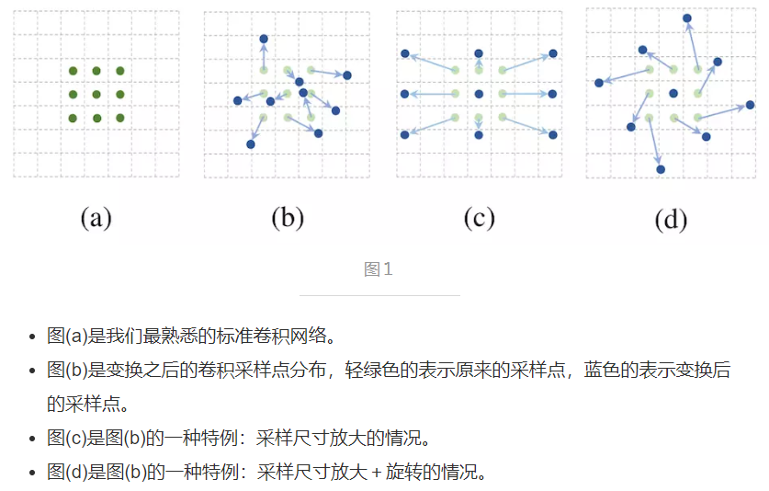

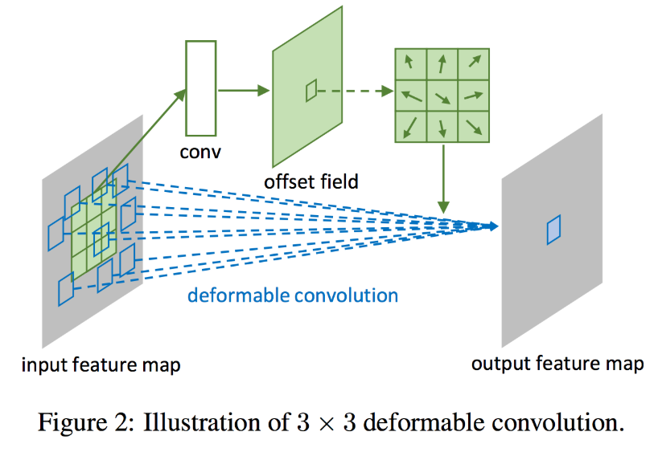

这里的offset filed就是通过卷积层conv学到的偏置。

因为输入特征input feature map 上的每个点都需要一个偏置offset(x上的偏置,y上的偏置),　所以得到的offest field的平面大小的input feature map是一样的，**但深度方向是input feature map的２倍(x,y两个方向的偏置)**。

the offsets are shared across all feature channels of a given activation tensor. During training, the weights for the deformable convolution kernel, and the offsets kernel are learned jointly by propagating gradients through the bilinear interpolation operator

code

res5a = Activation(data=scale5a_branch2a, act_type='relu')

res5a_ offset = Convolution(name='offset', data=res5a,num_filter=72)

res5a_branch2b = DeformableConvolution(data=res5a, offset=res5a_ offset)

可变形卷积单元中增加的偏移量是网络结构的一部分，通过另外一个平行的标准卷积单元计算得到，进而也可以通过梯度反向传播进行端到端的学习。加上该偏移量的学习之后，可变形卷积核的大小和位置可以根据当前需要识别的图像内容进行动态调整，其直观效果就是**不同位置的卷积核采样点位置会根据图像内容发生自适应的变化**，从而适应不同物体的形状、大小等几何形变。

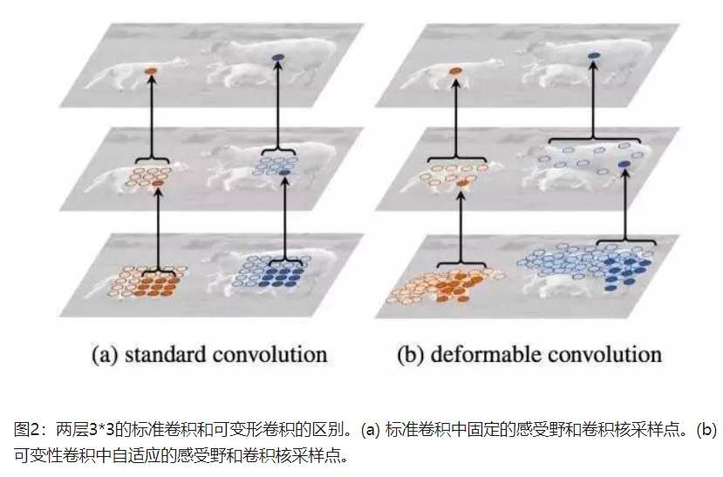

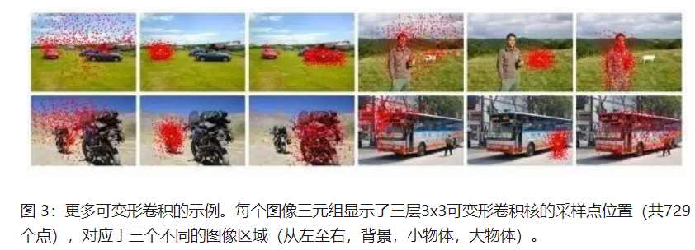

[2018] Non-local Neural Networks

Convolutional and recurrent operations both process a local neighborhood, either in space or time; thus long-range dependencies can only be captured when these operations are applied repeatedly, propagating signals progressively through the data.

non-local operations capture longrange dependencies with deep neural networks

non-local operation computes the response at a position as a weighted sum of the features at all positions.

In videos, long-range interactions occur between distant pixels in space as well as time. A single non-local block, which is our basic unit, can directly capture these spacetime dependencies in a feedforward fashion.

The iterative mean-field inference of CRF can be turned into a recurrent network

non-local filtering: Block matching -> self-attention (the non-local mean)

long-term dependencies are captured by the large receptive fields contributed by very deep 1-D convolutions

[2016]Spatial Transformer Networks

传统CNN网络的池化层具有平移不变性

Spatial Transformer Networks提出的空间网络变换层，具有平移不变性、旋转不变性及缩放等仿射不变性

CNN are limited by the lack of ability to be spatially invariant to the input data

STN: learn invariance to translation, scale, rotation and more generic warping

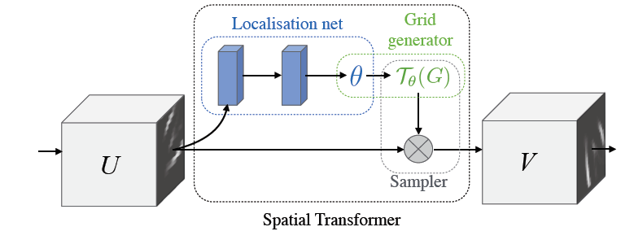

1. 参数预测：Localisation Network-局部网络

输入：特征图

输出：变换矩阵 ，用于下一步计算（ 输出规模视具体的变换。以仿射变换为例， 是一个[2,3]大小的6维参数）

注： 初始化为恒等变换矩阵，通过损失函数不断更正[公式]的参数，最终得到期望的仿射变换矩阵。

1. 坐标映射：Parameterised Sampling Grid-参数化网格采样

求输出特征图的坐标点对应的输入特征图的坐标点的位置

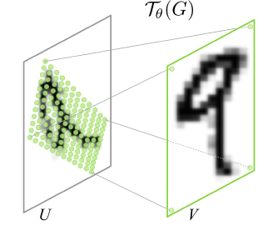 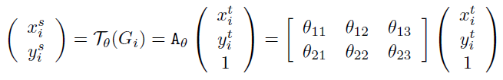

式中s代表输入特征图像坐标点，t代表输出特征图坐标点， $A_{θ}$ 是局部网络的输出 (仿射变换)

1. 像素的采集：Differentiable Image Sampling-差分图像采样

利用期望的插值方式来计算出对应点的灰度值

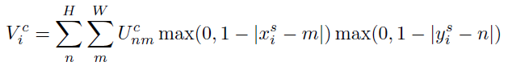

双线性插值梯度：

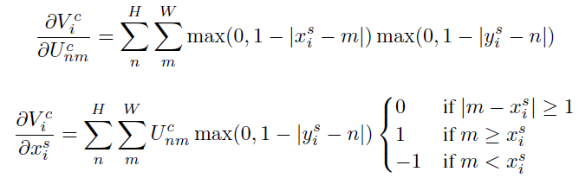

## 序列建模：循环和递归网络

## 实践方法论

在机器学习系统中的日常开发中，实践者需要决定：

* 是否收集更多的数据，
* 增加或减少模型容量、
* 添加或删除正则化项、
* 改进模型的优化、
* 改进模型的近似推断或调试模型的软件实现

实战设计流程：

1. 确定目标(为误差度量指定目标值)

即使你有无限的训练数据，并且恢复了真正的概率分布，Bayes误差仍定义了能达到的最小错误率。这是因为输入特征可能无法包含输出变量的完整信息，或是因为系统可能本质上是随机的，当然我们还会受限于有限的训练数据

精度precision：模型报告的检测正确的比率p

召回率recall：真实事件被检测到的比率r

F分数： 2pr / (p+r)

如果机器学习算法能够估计所判断的置信度，比如机器学习系统认为它不太能像人一样正确地转录，那么最好的办法当然是让人来转录照片

1. 建立端到端的系统

* 根据数据结构选择合适的模型

如果项目是以固定大小的向量作为输入的监督学习，那么可以使用全连接的前馈网络

如果输入已经的拓扑结构如图像，那么可以使用卷积网络

如果输入或输出是一个序列，那么可以使用门控循环网络LSTM

* 优化算法

衰减学习率以及动量的SGD, Adam算法…

当优化似乎出现问题时，应该立刻使用批标准化

除非训练集包含数千万以及更多的样本，否则项目应该在一开始就包含一些温和的正则化。提前终止也被普遍采用

如果我们的任务和另一个被广泛研究的任务相似，那么通过复用先前研究中已知性能良好的模型和算法，可能会得到很好的效果，甚至可以从该任务中复制一个训练好的模型

**自然语言处理，能够大大受益于无监督学习如学习无监督词嵌入；计算机视觉，除非是在半监督的设定下（标注样本数量很少），目前无监督学习并没有带来益处**

1. 决定是否收集更多数据

* 确定训练集上的性能是否可接受，**如果更大的模型和仔细调试的优化算法效果不佳，那么问题可能源自训练数据的质量**
* 如果测试集上的性能比训练集的要差得多，那么收集更多的数据是最小效的解决方案之一。
* 若收集更多的数据可能代价很高或者不可行，比如医疗应用。一个替代的简单方法是**降低模型大小或是改进正则化（调整超参数，如权重衰减系数，或是加入正则化策略如Dropout）**

**通常加入总数目一小部分的样本不会对泛化误差产生显著的影响，因此，建议在对数尺度上考虑训练集的大小**，例如在后续的实验中倍增样本数目

1. 选择超参数

* 手动搜索超参数

主要目标是调整模型的有效容量以匹配任务的复杂性。有效容量受限于3个因素：模型的表示容量、学习算法成功最小化训练模型代价函数的能力，以及代价函数和训练过程正则化模型的程度

如果只有时间调整一个超参数，优先调整学习率。

**当学习率过大时，梯度下降可能会不经意地增加而非减少训练误差**

**当学习率太小，训练不仅慢，还有可能永久停留在一个很高的训练误差上**

不正确的学习率，不管是太高还是太低，都会由于优化失败而导致低有效容量的模型

监测训练误差和测试误差，以判断模型是否过拟合或欠拟合，然后适当调整其容量

如果训练集错误率大于目标错误率，那么只能增加模型容量以改进模型。如果没有使用正则化，并且确信优化算法正确运行，那么有必要添加更多的网络层或隐藏单元

**当训练误差较小（因此容量较大），目标是缩小测试误差和训练误差的差距，可以改变正则化超参数，以减少有效的模型容量**

通常最佳性能来自正则化得很好的大规模模型，比如使用Dropout的神经网络

降低权重衰减系数使得模型参数可以自由地变大

只要训练误差低，随时都可以通过收集更多的训练数据来减少泛化误差。**实践中能够确保学习有效的暴力方法就是不断提高模型容量和训练集的大小**

* 自动超参数优化算法

试图寻找超参数来优化目标函数，例如验证误差，约束条件如训练时间、内存或识别时间的预算

超参数优化算法往往有自己的超参数，如学习算法的每个超参数应该被探索的值的范围

**当超参数少于3个时，可以采用网络搜索**。挑选验证集误差最小的超参数作为最好的超参数。**网络搜索大约会在对数尺度下挑选合适的值，例如一个学习率的取值集合是10{-1, -2, -3, -4, -5}, 或隐藏单元数目的取值集合{50, 100, 200, 500, 1000, 2000}**

网络搜索会有组合爆炸问题，可以采用随机搜索。给联合超参数赋予一个概率分布，通常超参数之间是相互独立。常见分布是均匀分布或对数均匀（从对数均匀分布抽样就是对均分分布的抽样，然后进行指数运算），然后这些搜索算法从联合的超参数空间中采样，然后运行每一个样本

**如何寻找最优学习速率？**

最优学习率取决于你的损失地图的拓扑结构，也就是由你的模型结构和数据集

逐步提高每一次小批量（迭代）的学习速率，记录每一次增量之后的损失

* 对于太慢的学习速率来说，损失函数可能减小，但是按照非常浅薄的速率减小的。
* 当进入了最优学习率区域，你将会观察到在损失函数上一次非常大的下降。
* 进一步增加学习速率会造成损失函数值「跳来跳去」甚至在最低点附近发散

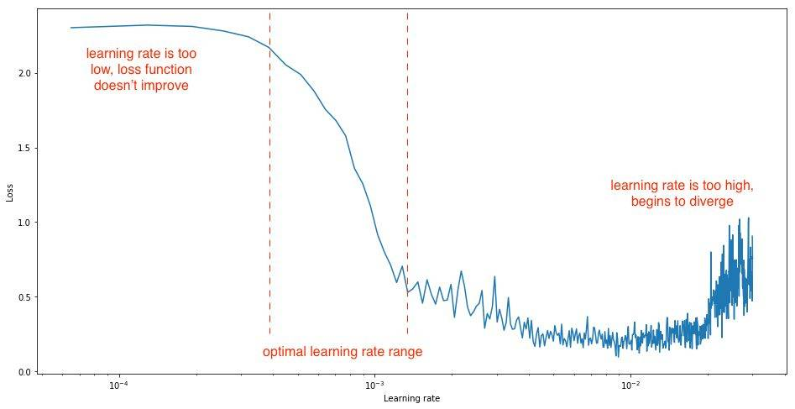

**学习速率退火（learning rate annealing）**：推荐大家先从一个比较高的学习速率开始然后慢慢地在训练中降低学习速率。这个方法背后的思想是我们喜欢快速地从初始参数移动到一个参数值「好」的范围，但这之后我们又想要一个学习速率小到我们可以发掘「损失函数上更深且窄的地方」

1. 调试策略

事实上，使用机器学习的整个出发点是，它会发现一些我们自己无法发现的有用行为

还有，**大部分机器学习模型有多个自适应的部分。如果一个部分失效了，其他部分仍然可以自适应，并获得大致可接受的性能**

* 可视化计算中模型的行为

直接观察机器学习模型运行其任务，有助于确定其达到的量化性能数据是否看上去合理，比如训练语音生成模型，试听一些生成的语音样本

* **可视化最严重的错误**

分配给最有可能的类的概率给出了模型在其分类 决定上的置信估计值。

**通过查看训练集中很难正确建模的样本，通常可以发现该数据预处理或者标记方式的问题**

**将图像排序，确定置信度最高的错误，确定训练数据集的质量**

如果训练误差较低，但测试误差较高，那么很有可能训练过程是在正常运行，但模型由于算法原因过拟合了。可能原因是测试数据和训练数据预处理的方式不同。如果训练和测试误差都很高，那么很难确定是软件错误，还是由于算法原因模型欠拟合

通常小模型也可以保证很好地拟合一个足够小的数据集

**监控激活函数值和梯度直方图，我们希望参数在一个小批量更新中变化的幅度是参数量值1%这样的级别，而不是50%或者0.0001%（这会导致参数移动得太慢）**

深度学习特点

CNN核心：卷积操作，网络深度，宽度和网络的大小

卷积操作：滤波器，具有空间不变性，权重共享等特点

**网络深度**：ResNet解决深度带来的梯度消失问题

**网络宽度**：传统机器学习当参数大到一定程度就会从欠拟合走向过拟合。但是用深度学习方法，如果过参数化，往往会有较低的训练错误和测试错误

网络基数：

**网络大小**：构架搜索 （目前研究的热点）

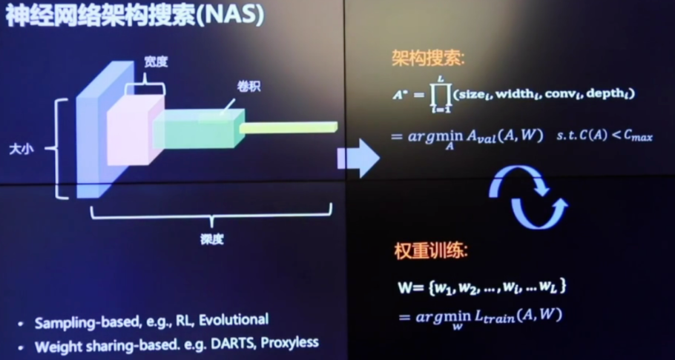 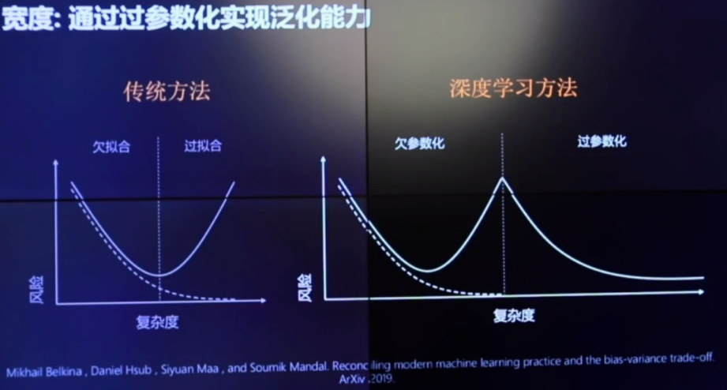

深度学习难点：长尾分布，自监督学习，遮挡等

**长尾分布**就是机器学习中的核心难题，**也即对于不经常发生或者不易常见的数据很难有充足的训练样板，以至于机器学习方法就很难训练好模型**。

如何不通过大量有监督的训练标注方法就能达到很好的学习效果（自监督）？如何把一个视频序列中的同一个物体很好的关联起来？显然，今天深度学习的方法并不能很好的测试和解决这些问题。

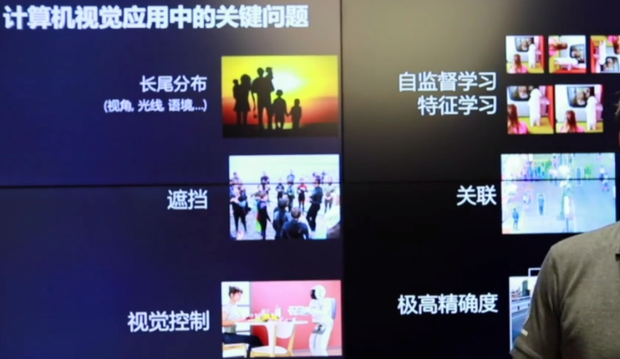

卷积特征图是包含粗略的位置信息的，所以可以用来语义分割和目标检测

梯度消失与梯度爆炸

Normally, large learning rates may increase the scale of layer parameters, which then amplify, the gradient during back propagation and lead to the model explosion

## 泛化问题: 网络结构,正则化,超参数

* **网络结构设计**
* 更深，运用 highway、residual connections 或者 skip connections 有效地训练深度神经网络；
* 更宽，利用多分支网络来增加网络宽度；
* 更轻，利用组卷积、参数和响应量化等减小网络冗余

图像分类: 沿用LeNet-5 的设计模式, AlexNet、VGGNet、GoogleNet、ResNet、DenseNet 等,即卷积是从高分辨率到低分辨率串联起来的，因而只能学到空间粗粒度的低分辨率表征

目标检测、图像语义分割、人体骨架点检测、人脸关键点检测等: 高分辨率表征学习网络，如 Hourglass、U-Net、Encoder-decoder、SegNet、DeconvNet、FPN 等，基本把用于分类的低分辨率网络结构作为主干网络，附加额外串联的卷积网络分支以恢复高分辨率。

two main kinds of representations:

* low-resolution representations that are mainly for image classification, and
* high-resolution representations that are essential for many other vision problems, e.g., semantic segmentation, object detection, human pose estimation, etc.
* recover high-resolution representations from low-resolution representations outputted by a network (e.g., ResNet) and optionally intermediate medium-resolution representations, e.g., Hourglass [72], SegNet [2], DeconvNet [74], U-Net [83], and encoderdecoder
* maintain high-resolution representations through high-resolution convolutions and strengthen the representations with parallel low-resolution convolutions, e.g., HRNet, Dilated convolution
* **正则化**

[2019]Uniform convergence may be unable to explain generalization in deep learning

* wider minima are believed to result in, or at least correlate with better generalization
* generalization is aided by larger learning rates and smaller batch sizes due to increased noise in SGD

1. **输入数据规范化**

[1998]Efficient backprop

Normalizing the input data makes training faster

1. **批规范化**

[2015]Batch Normalization: Accelerating Deep Network Training by Reducing Internal Covariate Shift

Internal covariate Shift: layer input分布随训练变化，因为前层参数变化，随着网络加深放大小变化->大变化

**若<X,Y>输入值X的分布老是变，这不符合IID假设，无法稳定学规律，因为ML系统还得去学习怎么迎合这种分布变化**

为减少Internal covariate Shift， 即能不能让每个隐层节点的激活输入分布固定下来呢？

做法：将每一层的输出都规范化到均值为0,方差为1

**启发来源：图像是深度神经网络的输入层，做白化能加快收敛，那么能不能对每个隐层都做白化呢？**

随着网络深度加深或者在训练过程中，其分布逐渐发生偏移或者变动，之所以训练收敛慢，一般是整体分布逐渐往非线性函数的取值区间的上下限两端靠近，所以这导致后向传播时低层神经网络的梯度消失

对于每个隐层神经元，借助BN规范化，把逐渐向非线性函数映射后向取值区间极限饱和区靠拢的输入分布强制拉回到均值为0方差为1的标准分布，使得非线性变换函数的输入值落入对输入比较敏感的区域，以此避免梯度消失问题

标准分布的好处，以标准正态分布为例，95%的概率x落在[u-2s, u+2s]范围内即[-2,2],则落在sigmoid函数的线性变换区域，从而加速训练收敛

如果都通过BN，那么不就跟把非线性函数替换成线性函数效果相同了？这意味着什么？我们知道，如果是多层的线性函数变换其实这个深层是没有意义的，因为多层线性网络跟一层线性网络是等价的。这意味着网络的表达能力下降了，这也意味着深度的意义就没有了。所以BN为了保证非线性的获得，对变换后的满足均值为0方差为1的x又进行了scale加上shift操作(y=scale*x+shift)，每个神经元增加了两个参数scale和shift参数，这两个参数是通过训练学习到的，意思是通过scale和shift把这个值从标准分布左移或者由移一点并长胖一点或者变瘦一点，每个实例挪动的程度不一样，这样等价于非线性函数的值从正中心周围的线性区往非线性区动了动。核心思想应该是想找到一个线性和非线性的较好平衡点，既能享受非线性的较强表达能力的好处，又避免太靠非线性区两头使得网络收敛速度太慢。

BatchNorm的推理：从所有训练实例中获得的统计量来代替Mini-Batch里面m个训练实例获得的均值和方差统计量。具体做法：每个Mini-Batch的均值和方差的滑动平均

注意规范化是在仿射变换之后，激活函数之前,如下解释为什么：

z = g(W u + b)

W u + b is more likely to have a symmetric, non-sparse distribution, that is “more Gaussian” (Hyvärinen & Oja, 2000); normalizing it is likely to produce activations with a stable distribution

Batch Norm的优点：正则化，增大学习率，收敛更快，初始化更随意，去除dropout，减轻L2正则，去除LRN

要求：

* Batch不能太小
* **batch分布要要满足i.i.d(独立同分布)**, 这主要取决于task, 复杂的task未必有i.i.d.的batch. 比如video里什么是batch很难说. 比如detection里的batch可能包含一张图里重复的框. 比如RL里的一个batch可能会是highly correlated experience.

若训练更快，那么每个样本被训练的次数更少，从而减少数据增强过程中对数据的变换，因此更真实的样本对训练更有帮助

代码实现

def BatchNorm(X):

#仅对batch方向求,结果是(1, H, W, C)

mean, var = tf.nn_moments(X, axes=[0])

##对(batch,H,W)求,结果是(1,1,1,C)

#mean, var = tf.nn_moments(X, axes=[0,1,2])

return (X-mean) / tf.sqrt(var + eps)

[2016]Batch Renormalization

Alleviates BatchNorm’s issue involving small batches. BatchReNorm introduces two extra parameters that constrain the estimated mean and variance of BatchNorm within a certain range, reducing their drift when the batch size is small.

1. **权重规范化**

[2016]Weight normalization: A simple reparameterization to accelerate training of deep neural networks

1. **特征空间规范化**

[2018]Group Normalization



BatchNorm：batch方向做归一化，算N*H*W的均值

LayerNorm：channel方向做归一化，算C*H*W的均值

InstanceNorm：一个channel内做归一化，算H*W的均值

GroupNorm：将channel方向分group，然后每个group内做归一化，算(C//G)*H*W的均值

Local Response Norm: compute the statistics in a small neighborhood for each each

**BatchNorm会受到batchsize大小的影响。如果batchsize太小，算出的均值和方差就会不准确**，若模型很大，由于显存原因，batchsize只能很小

**LayerNorm and InstanceNorm has limited success in visual recognition, effective for training sequential models (RNN/LSTM)**

**The channels of visual representations are not entirely independent**

与LayerNorm区别：

If group number=1, then GroupNorm => LayerNorm, LayerNorm assumes all channels in a layer make “similar contributions”

GroupNorm is less restricted than LayerNorm, because each group of channels (instead of all of them) are assumed to subject to the shared mean and variance; the model still has flexibility of learninig a different distribution for each group

与InstanceNorm区别：

If group number=C, then GroupNorm => InstanceNorm, 仅依赖于空间维度(HW)统计，损失channel的相关性

代码实现

def GroupNorm(X, G, eps=1e-5):

# x: input feature with shape [N, H, W, C]

# G: number of groups for GN

N, H, W, C = X.shape

X = tf.reshape(X, [N, H, W, G, C//G])

mean, var = tf.nn.moments(X, [1, 2, 4], keep_dims=True)

X = (X - mean) / tf.sqrt(var + eps)

X = tf.reshape(X, [N, H, W, C])

return mean, var, X

梯度截断 gradient clip norm

<https://github.com/pseeth/autoclip/blob/master/autoclip.py>

* 在反向传播中求各参数梯度
* 比较梯度L2范数与梯度阀值大小：若前者大，求缩放因子thresh/范数.

(注意梯度越大，缩放因子越小，从而控制梯度范围)

* 梯度乘上缩放因子为截断后的梯度

from torch.nn.utils import clip_grad_norm

optimizer.zero_grad()

loss, hidden = model(data, hidden, targets)

loss.backward()

torch.nn.utils.clip_grad_norm_(model.parameters(), args.clip)

optimizer.step()

* **超参数：LR, Batch**

解释分类器LR=0.001, 分割器LR=0.0001?

一般来说，越大的batch-size使用越大的学习率. 原理很简单，越大的batch-size意味着我们学习的时候，收敛方向的confidence越大，我们前进的方向更加坚定，而小的batch-size则显得比较杂乱，毫无规律性，因为相比批次大的时候，批次小的情况下无法照顾到更多的情况，所以需要小的学习率来保证不至于出错。

[2016]UNDERSTANDING DEEP LEARNING REQUIRES RETHINKING GENERALIZATION

如果你想让系统获得一个好的训练表现，那么通常会根据你手头所拥有的数据量选择合适的模型复杂度.

因此，一般而言你不会选择一个太简单的模型，因为可能容易导致欠拟合的问题，无法涵盖有趣的模式；当然，你也不愿选择一个太复杂的模型（或者说过参数化的模型），因为这样一来，非常容易导致泛化误差，即过拟合问题。

1. **深度神经网络非常容易拟合随机标签**

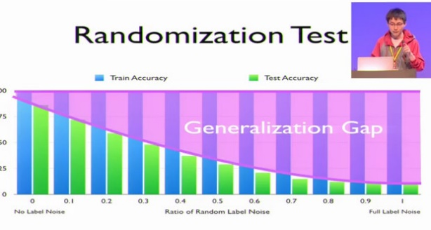

从图表中我们可以发现，横坐标左边是没有标签噪声的 CIFAR 10 数据集，右边为全是随机标签噪声的数据集。我们可以发现，不论标签是否加入了随机噪声，训练数据的准确度都是 100%，但测试准确度就会逐渐下降到 10%，这就形成了一个泛化鸿沟（generalization gap）。在其它条件不变的情况下（同样的结构、同样的算法、同样的 p/n），泛化误差依然会随之变大。

1. 正则化是为了限制假设空间

有无正则化，训练数据在准确度上并没有变化，**没有正则化与正则化的测试准确率并没有太大差异**

持续增加泛化的权重，被缩小的假设空间最终会无法很好地拟合随机标签。进入欠拟合状态。

**结论：要想泛化好，batch size/learning rate 要足够小**

[2020] Control Batch Size and Learning Rate to Generalize Well: Theoretical and Empirical Evidence

The generalization ability of deep neural networks has a negative correlation with the ratio of batch size to learning rate.

both theoretical and empirical evidence of a training strategy that we should control the ratio of batch size to learning rate not too large to achieve a good generalization ability.

**A recent intuition for the advantage of SGD is that it introduces noise into the gradient, so that it can jump out of bad local minima.**

We select the highest accuracy on the test set to express the generalization ability of each model, since the training error is almost the same across all models (they are all nearly 0).

**结论：batch size要小一点，learning rate尽量大一点**

[2017]ON LARGE-BATCH TRAINING FOR DEEP LEARNING:GENERALIZATION GAP AND SHARP MINIMA

**结论：大的 batch size（如超过512）会导致网络模型泛化能力下降**

证明大批量的方法会倾向于将模型和函数归一化，从而导致尖锐收敛，并最终生成了比较差的泛化效果。

It has been observed in practice that when using a larger batch there is a degradation in the quality of the model. large-batch methods tend to converge to sharp minimizers of the training and testing functions—and as is well known, sharp minima lead to poorer generalization. In contrast, small-batch methods consistently converge to flat minimizers, and our experiments support a commonly held view that this is due to the inherent noise in the gradient estimation

1. LB methods lack the explorative properties of small-batch gradient methods and tend to zoom-in on the minimizer closest to the initial point;
2. small-batch and large-batch methods converge to qualitatively different minimizers with differing generalization properties

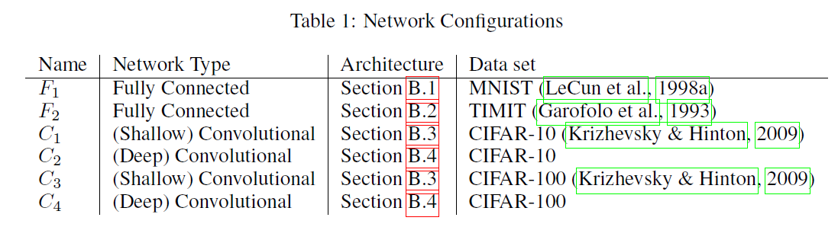

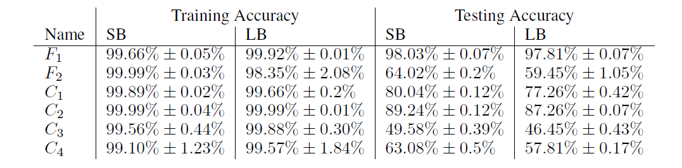

[2019]Towards Explaining the Regularization Effect of Initial Large Learning Rate in Training Neural Networks

1. the small learning rate model first memorizes low noise, hard-to-fit patterns, it generalizes worse on higher noise, easier-to-fit patterns than its large learning rate counterpart
2. adding noise to the network could be an effective strategy to regularize a small learning rate in practice.
3. **more SGD noise, or larger learning rate**, biases the model towards learning “generalizing” kernels rather than “memorizing” kernels

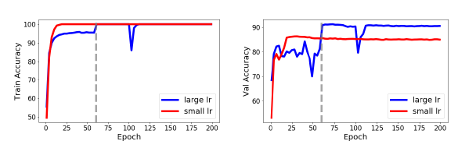

the phenomenon observed in Figure 1 as follows: in a real-world network, **the large learning rate model first learns high noise, easier to fit patterns and is unable to memorize low-noise, hard to fit patterns**, leading to a plateau in accuracy. **Once the learning rate is annealed, however, it is able to fit these patterns**, explaining the sudden spike in both train and test accuracy. On the other hand, because of the low amount of SGD noise present in these patterns, the small learning rate model quickly overfits to the low noise, hard to fit patterns before fully learning the high noise, easier to fit patterns, resulting in poor test error on the latter type of pattern.

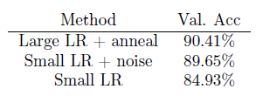

[2021] a universal law of robustness via isoperimetry

过度参数化（over-parameterization）

找到一个拟合d维数据的平滑函数至少需要nd参数。

平滑拟合高维数据点并非需要 n 个参数，而是高达 n × d 个参数，其中 d 是输入的维数（例如，对于 784 像素的图像，d 值为 784）

## 长尾问题(非平衡问题)

二八法则：20%的品牌占据了80%的市场。

长尾理论：80%的非主流元素形成的“长尾”不是仅占20%的份额，而是更多，可能达到甚至超过50%。

举例：亚马逊网上书店成千上万的商品书中，一小部分畅销书占据总销量的一半，而另外绝大部分的书虽说个别销量小，但凭借其种类的繁多积少成多，占据了总销量的另一半。

the problem of longtailed data distribution (i.e., a few classes account for most of the data, while most classes are under-represented).

CNNs trained on such data perform poorly for weakly represented classes

since there is information overlap among data, as the number of samples increases, the marginal benefit a model can extract from the data diminishes.

Due to intrinsic similarities among real-world data, as the number of samples grows, it is highly

possible that a newly added sample is a near-duplicate of existing samples

**class-balancing strategies:**

* data re-sampling

over sampling (adding repetitive data) for the minor class 缺点：过拟合小样本

under sampling (removing data) for the major class 缺点：丢失信息

缺点：re-sampling may either introduce large amounts of duplicated samples, which slows down the training and makes the model susceptible to overfitting when oversampling,

or discard valuable examples that are important for feature learning when under-sampling.

* loss re-weighting

higher weights to hard examples 和higher weights to examples from minor classes的区别：

1. 难样本和小样本是两个概念
2. 小样本同难样本一样，也有高损失值，小样本高损失值，是因为小样本类学习不充分

Samples from minor classes tend to have higher losses than those from major classes as the features learned in minor classes are usually poorer.

1. 直接赋高权重给难样本，可能导致模型的不稳定，因为噪声数据或错误标签也是难样本

同难样本挖掘一样，focal loss目的在于通过减少易分类样本的权重，从而使得模型在训练时更专注于难分类的样本.在正样本和负样本比例1:1000的情况下比较有效，对于一般的样本不均衡其实效果不大，对于 easy sample dominant有作用，这两个问题并不等价

[2019] Class-Balanced Loss Based on Effective Number of Samples

assigin higher cost to examples from minor classes, how?

a **class-balanced loss** assigns sample weights inversely proportionally to the class frequency 可能产生poor performance，和数据集有关

“smoothed” version of weights inversely proportional to the square root of class frequency

Proposed Class-Balanced Loss:

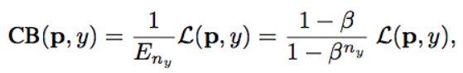 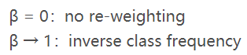

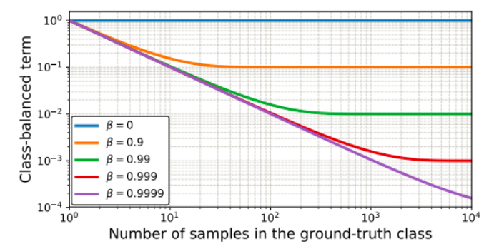

For a long-tailed dataset where major classes have significantly more samples than minor

classes, setting properly re-balances the relative loss across classes and reduces the drastic imbalance of re-weighing by inverse class frequency

Experiment:

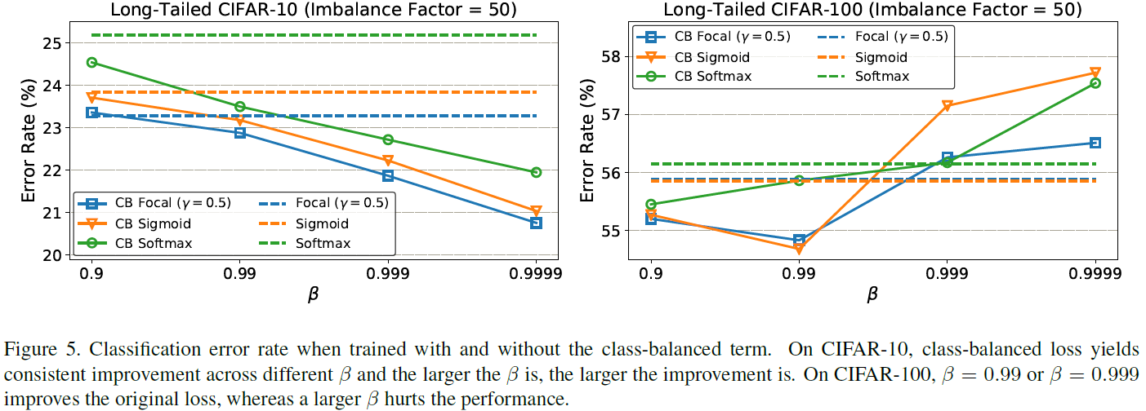

* transfer learning from head to tail classes

[2020] DECOUPLING REPRESENTATION AND CLASSIFIER FOR LONG-TAILED RECOGNITION

作者实验观察出：

* 数据不均衡问题不会影响高质量Representations的学习
* 冻结representations，只调整classifier的学习，对medium shot (20-100 images per class), few shot(<20 images per class),效果更好

推荐方法：

1. 联合训练representation and classifier,采用采样策略是基于样本采样+基于类别采样
2. 冻结representation, 对classifier重训练，或者权重规范化，或者最邻近查找

Sampling Strategies

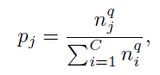

Where C is the number of training classes

ni is the number of instance for classs i

1. Instance-balanced sampling: q = 1, pj = nj / all
2. Class-balanced sampling: q = 0, pj = 1 / C

(Note: two-stage sampling strategy, where first a class is selected uniformly from the set of classes, and then an instance from that class is subsequently uniformly sampled)

1. **Progressively-balanced sampling:**

Instanced-balanced sampling at some epochs + class-balanced sampling at some epochs

Classifier学习策略

1. Classifier Re-training (cRT):

冻结representations, 使用class-balanced sampling少量训练

1. Nearest Class Mean classifier (NCM):

首先将training set里的每个类别计算feature representaitions的均值，然后在test set上执行最近邻查找。或者将mean features进行L2-Normalization之后，使用余弦距离或者欧氏距离计算相似度。作者指出，余弦相似度可以通过其本身的normalization特性来缓解weight imbalance的问题。

1. classifier权重规范化:

基于经验观察出：after joint training with instance-balanced sampling, the norms of 分类器 weights wj are correlated with the cardinality of the classes nj , while, after fine-tuning the classifiers using class-balanced sampling, the norms of the classifier weights tend to be more similar

直接对分类器权重规范化： 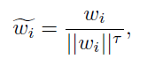

当τ=1时，就是标准的L2-Normalization；当τ=0时，表示没有进行scaling操作。 τ (0,1)通过cross-validation来选择的。

实验结果：

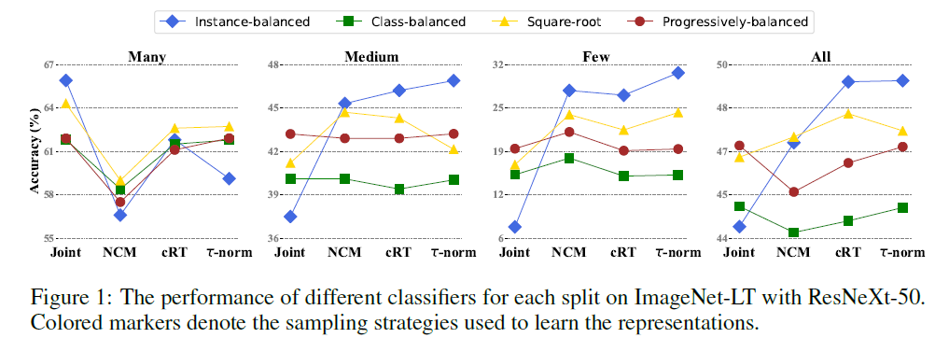

## Few-shot: 迁移学习,度量学习,自监督学习

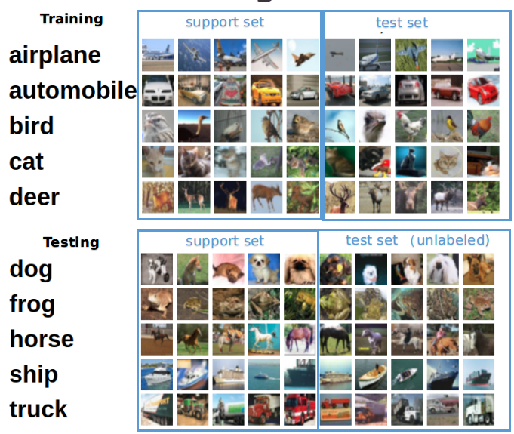

**小样本问题如图所示: (左边)我们拥有5类大量的数据，(右边)新问题只有很少的标注数据。当标注数据量比较少时，怎么学习出好的特征？我们需要泛化这些罕见的类别，而不需要额外的训练，因为训练会因为数据少、代价高、周期长而无法获得收益**

* **基于Finetune: 迁移学习**

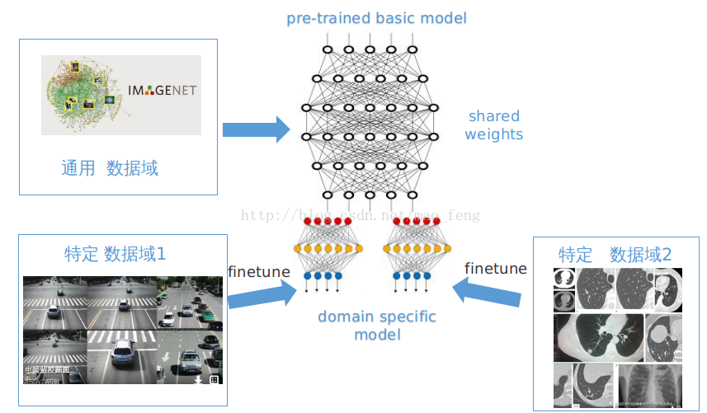

[2020] 批量核范数最大化（Batch Nuclear-norm Maximization

在迁移任务中，目标域由于没有标签，常常导致分界面附近混淆较多的数据。

判别性: 所谓判别性，指的是预测类别的过程是否坚定。比如对于二类问题的响应

[0.9,0.1]判别性较高，

[0.6,0.4]判别性较低

多样性: 多样性可以近似表达为批量矩阵中预测的类别数量，即预测的类别数量多则响应多样性大。

考虑不同类别响应的线性相关性，如果两个响应属于不同类别，那么响应会差别较大线性无关，如果属于相同类别则近似线性相关。

[0.9,0.1]与[0.1,0.9]线性无关，

[0.9,0.1]与[0.8,0.2]近似线性相关。

欲提升预测的性能, 等价于提高判别性和多样化，等价于最大化矩阵核范数（BNM），而该矩阵由批量类别响应组成

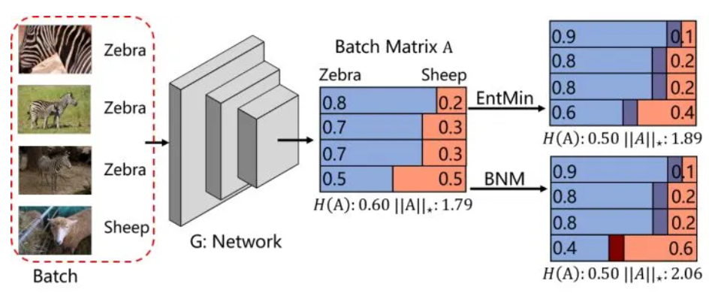

比如上图中，如果使用熵最小化（EntMin）和BNM来优化，当熵相同的时候，使用BNM优化更容易使得核范数更大，从而正确预测绵羊的样本（保障类别比重较少的数据有利于提高整体的多样性）。

L_BNM = - torch.norm(A,'nuc')

in most applications, there exists large discrepancy between training data and real-world testing data. The discrepancy could lead to annoying ambiguous predictions, especially under label insufficient situations.

entropy-based methods suffer from the side effect of the entropy minimization, i.e., reduction of prediction diversity. Entropy minimization pushes the examples to nearby examples far from the decision boundary. Since there are more examples in majority categories, examples are prone to be pushed into majority categories, including the examples actually belonging to minority categories

add momentum to the learning process

* **基于metric: 度量学习**

该方法是对样本间距离分布进行建模，使得属于同类样本靠近，异类样本远离

孪生网络 （Siamese Neural Networks）

Siamese network就是“连体的神经网络”，神经网络的“连体”是通过共享权值来实现的

衡量两个输入的相似程度。

常用于：类别数多，但每个类别的样本数量少的情况下，比如人脸识别

匹配网络（matching networks）

原型网络 （Prototypical Networks）

通过计算和每个类别的原型表达的距离来进行分类。文章基于这样的想法：每个类别都存在一个聚在某单个原型表达周围的embedding，该类的原型是support set在embedding空间中的均值。然后，分类问题变成在embedding空间中的最近邻。如图8，c1、c2、c3分别是三个类别的均值中心（称Prototype），将测试样本x进行embedding后，与这3个中心进行距离计算，从而获得x的类别。

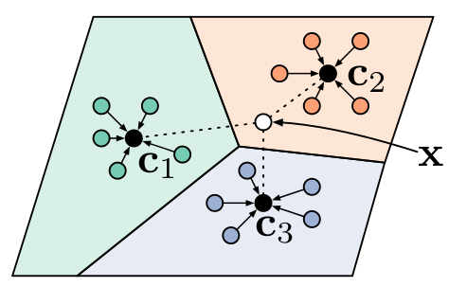

度量学习：用于分类，聚类，搜索，相似比对等

欧氏距离：d(x1, x2)

马氏距离：dm(x1, x2) 相当于线性变换后再计算欧氏距离

数据集X -> 协方差矩阵（方差在不同轴上投影的信息）

dm(x1, x2) = sqrt((x1-x2) * inv(协方差矩阵) (x1-x2) )

余弦距离： cos(x1, x2) 非线性变换再计算欧氏距离

归结为度量学习：d(x, y) = |f(x) - f(y)|

f(x)：特征表示

Siamese Architecture 2005年LeCun用来训练人脸比对



对于来自于同类的样本，让同类别的样本之间的距离经过G变换后距离更近;

对于来自于不同类的样本，变换后距离更远

Caffe对Siamese训练提供了很好的支持

内置用于训练Siamese网络的Contrastive Loss层

layer {

type: "Data"

top: "data" 图像1

top: "label" label表示图像1与图像2是否相似

data_param {

source: "train_lmdb"

}

}

layer {

type: "Data"

top:" data_p" 配对图像2

data_param {

source: "train_p_lmdb"

}

}

//图像1特征表示路径

layer {

type: "Convolution"

bottom: "data"

param {

name: "conv1_w"

lr_mult: 1

}

param {

name: "conv1_b"

lr_mult: 1

}

...

}

...

假定最后输出为feat

//图像2特征表示路径

注意层参数名一样，表示层参数共享比如conv1_w, conv1_b

layer {

type: "Convolution"

bottom: "data_p"

param {

name: "conv1_w"

lr_mult: 1

}

param {

name: "conv1_b"

lr_mult: 1

}

...

}

...

假定最后输出为feat_p

//进入loss

layer {

type: "ContrastiveLoss"

top: "loss"

bottom: "feat"

bottom: "feat_p"

bottom: "label"

contrastive_loss_param {

margin: 1

}

}

基于graph neural network

基于元学习meta learning

人类是具有快速从少量（单）样本中快速学习能力的

为什么我们人类总是能快速的学习到未知的事物？简单的说，是因为人类生活中各种知识的积累以及人类天生的思考能力（如：类比能力）。知识的积累意味着我们是存在各种知识的先验的，天生的思考能力意味着我们拥有强大的类比能力、强大的大脑算力。

以“人类从未见到过“澳大利亚的鸭嘴兽”，给我们一张鸭嘴兽的照片后，人类就认识了！”这句话为例。鸭嘴兽就代表未知的事物（new class），而我们生活中已经见到过的鸭子、狸猫、鱼等动物就代表知识的先验，我们把这种知识的先验称为元知识 (Meta Knowledge)，我们大脑的能快速的把从未见过的鸭嘴兽与这些元知识快速的类比（可能还存在一些其他脑力活动，如视觉提取物体的特征），得出结论：这个长得像鸭子嘴，还能像鱼一样游泳、身形扁扁的新动物就是鸭嘴兽。

* **自监督学习**

监督学习者，提倡通过改善数据标签质量。代表人物有发起“以数据为中心AI”革命的吴恩达，提倡设计“合成数据自带所有标签”的Rev Lebaredian。

无监督学者，例如Yann LeCun

人类和动物能够通过观察，简单的交互，以及无监督的方式学习世界知识，因此可以假设，这里面蕴含的潜在能力构成了常识的基础

现实世界并不是完全可以预测的：一个特定的情况可能有多种演变的方式，并且许多与情况相关的细节与手头的任务无关。比如，我可能需要预测我开车时周围的汽车会做什么，但我不需要预测道路附近树木中个别叶子的详细位置。那么，世界模型如何学习现实世界的抽象表示，做到保留重要的细节、忽略不相关的细节，并且可以在抽象表示的空间中进行预测呢？

联合嵌入预测架构 (Joint Embedding Predictive Architecture ，JEPA)。JEPA 捕获两个输入（x 和 y）之间的依存关系。例如，x 可以是一段视频，y 可以是视频的下一段。输入 x 和 y 被馈送到可训练的编码器，这些编码器提取它们的抽象表示，即 sx 和 sy。预测器模块被训练为从 sx 预测 sy

JEPA 的美妙之处在于它自然地产生了输入的信息抽象表示，消除了不相关的细节，并且可以执行预测。这使得 JEPA 可以相互堆叠，以便学习具有更高抽象级别的表示，可以进行长期预测。

自监督学习 (SSL) 允许我们训练系统以独立于任务的方式学习良好的输入表示。因为 SSL 训练使用未标记的数据，所以我们可以使用非常大的训练集，并让系统学习更稳健和更完整的输入表示。然后，它只需要少量的标记数据就能在监督任务上获得良好的性能

一个例子是让机器观看视频，暂停视频，然后让机器学习视频中接下来会发生什么的表示。JEPA 不是预测视频剪辑的未来帧，而是学习视频剪辑的抽象表示和剪辑的未来。因为在低层次，我们的世界模型只能进行短期的准确预测。但在更高的抽象层次上，它可以做出长期的预测。

## 特征解释

缺乏诊断中间层表征能力的数学工具，如发现表征中的缺陷或识别可靠/不可靠的特征

从知识一致性的角度来诊断 DNN 中层网络表征能力的方法。即，给定两个为同一任务训练的 DNN（无论二者架构是否相同），目标是检验两个 DNN 的中间层是否编码相似的视觉概念。

[2011]Adaptive Deconvolutional Networks for Mid and High Level Feature Learning

**对于视觉多任务来说，关键的问题是发现好的图像表示**。比如说，局部图像描述子，如SIFT、HOG用于匹配和目标识别中。有趣的是，许多成功的representations是非常相似的，关键是围绕边缘梯度的计算，其次是一些直方图和池的操作。虽然HOG or SIFT捕获低级图像结构是有效的，**但是有难度的是找到适当的中高级表示(representations)**，即角，连接点和对象部分，这些对于理解图像很重要。



**Activatation maximization (visualizing CNN filters)**

Code 见如下：

1. 见书《python深度学习》
2. <https://blog.keras.io/how-convolutional-neural-networks-see-the-world.html>
3. <https://jacobgil.github.io/deeplearning/filter-visualizations>
4. <https://github.com/jacobgil/keras-filter-visualization>

Convolutional filters learn 'template matching' filters that maximize the output when a similar template pattern is found in the input image. Visualize those templates via Activation Maximization.

We look for input patterns of bounded norm which maximize the activation of a given hidden unit. for a given feature map, the input sample(s) (from either the training or the test set) that give rise to the highest activation of the unit. Unfortunately, this still leaves us with the problem of choosing how many samples to keep for each unit and the problem of how to “combine” these samples. We can take a more general view and see our idea—maximizing the activation of a unit—as an optimization problem

In simple word, **we want to find an input image that would produce the largest output from one of convolution filters** in one of the layers.

To do that, we can perform back propagation from the output of the filter we’re interested in, back to an input image. That gives us the gradient of the output of the filter with respect to the input image pixels.

# build a loss function that maximizes the activation of the nth filter of the layer considered

layer_output = layer_dict[layer_name].output

loss = K.mean(layer_output[:, :, :, filter_index])

# compute the gradient of the input picture wrt this loss

**grads = K.gradients(loss, input_img)[0]**

# normalization trick: we normalize the gradient

grads /= (K.sqrt(K.mean(K.square(grads))) + 1e-5)

# this function returns the loss and grads given the input picture

iterate = K.function([input_img], [loss, grads])

# we start from a gray image with some noise

input_img_data = np.random.random((1, 3, img_width, img_height)) * 20 + 128.

# run gradient ascent for 20 steps

for i in range(20):

loss_value, grads_value = iterate([input_img_data])

**input_img_data += grads_value * step**

**此处可以添加regularization…如高斯模糊，去除噪声（低值像素）**

The first layers basically just encode direction and color. These direction and color filters then get combined into basic grid and spot textures. These textures gradually get combined into increasingly complex patterns

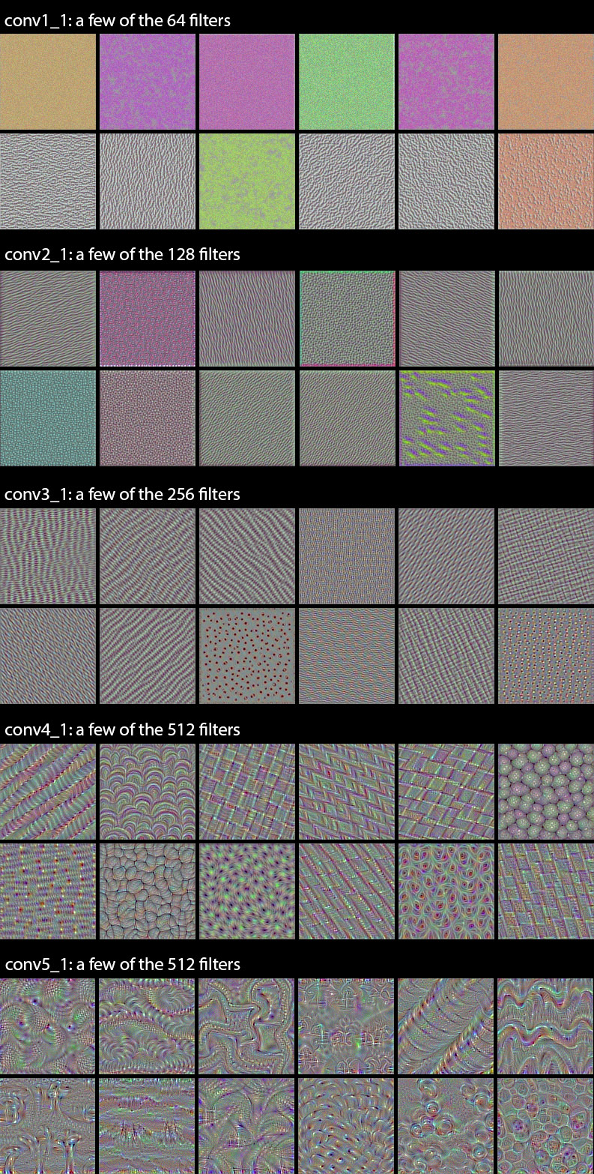

[2013]Visualizing and Understanding Convolutional Networks

Feature map -> image 流程：uppooling -> relu -> deconv

Uppooling: 池化操作是非可逆的，但是我们可以用一组转换变量switch在每个池化区域中通过记录最大值的位置来获得一个近似逆。在解卷积网中，非池化操作使用这些转换来放置上述最大值的位置，保存激活的位置，其余位置都置0。

relu: 卷积神经网络使用relu非线性函数来保证输出的feature map总是为正数。在反卷积的时候，也需要保证每一层的feature map都是正值

Deconv: 解卷积网络利用卷积网络对应滤波器的转置应用到uppooling+relu, 也就是对滤波器进行水平方向和垂直方向的翻转,由于重建由一个单独的激活获得，因此也就只对应于原始输入图像的一小块。

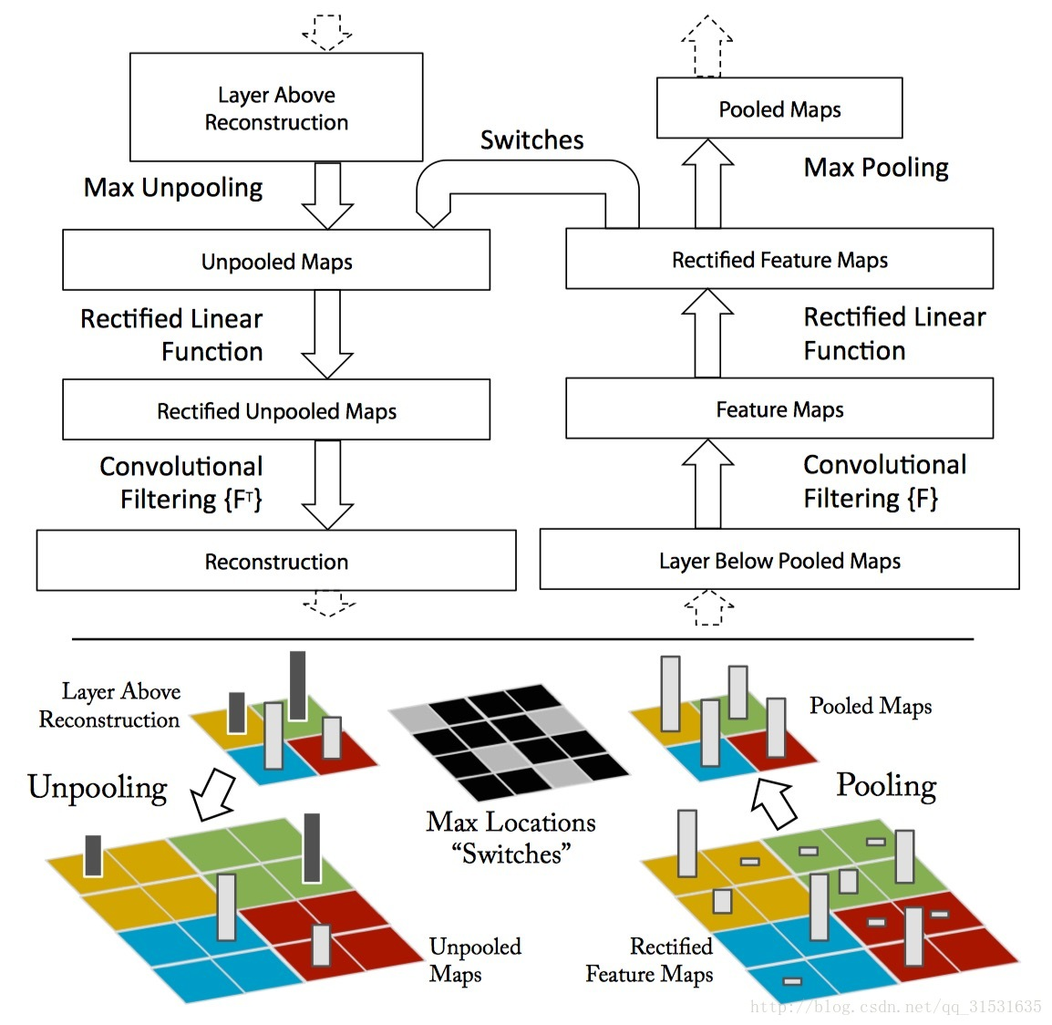

特征可视化：每个特征单独投影到像素空间揭露了不同的结构能刺激不同的一个给定的特征图，因此展示了它对于变形的输入内在的不变性

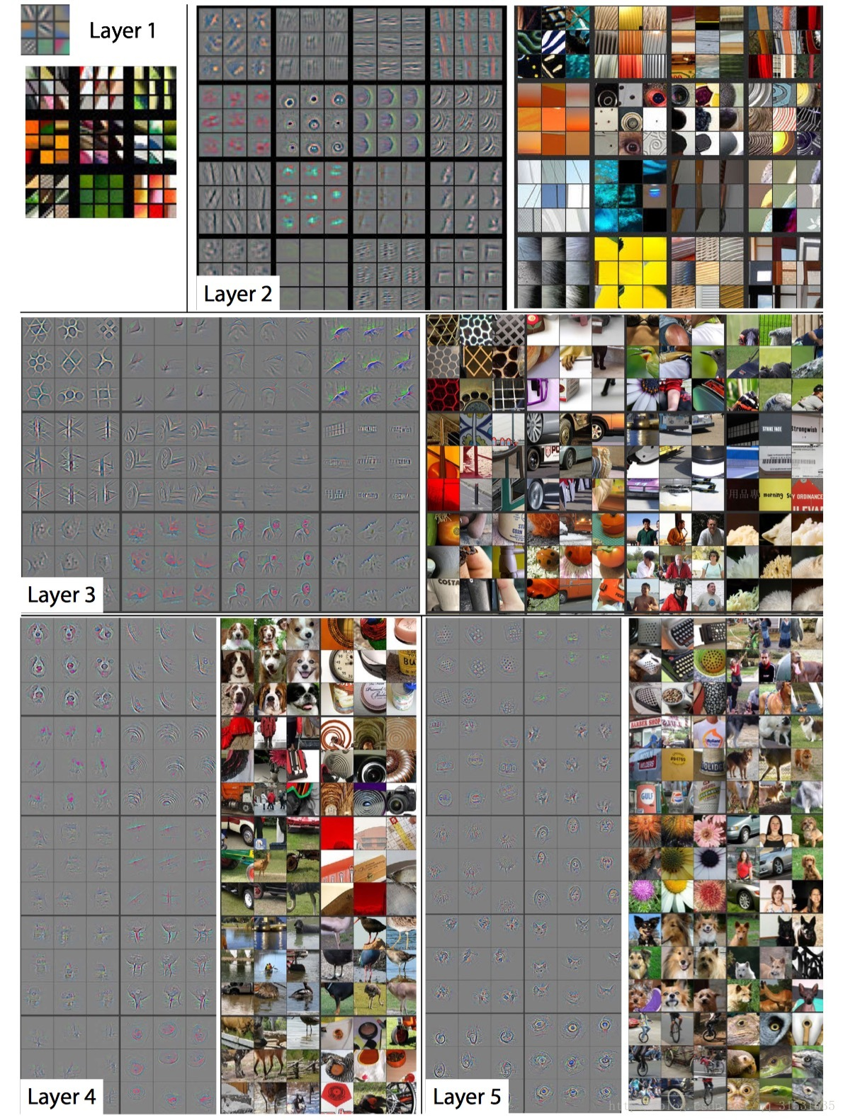

第二层应对角落和其他边缘或者颜色的结合；

第三层有更加复杂的不变性，捕捉到了相似的纹理；

第四层显示了特定类间显著的差异性；

第五层显示了有显著构成变化的整个物体

训练时的特征演变过程：外表突然的变化导致图像中的一个变换即产生了最强烈的激活。**模型的底层在少数几个epoches就能收敛聚集，然而上层在一个相当多的epoches(40-50)之后才能有所变化**

**特征不变性:一般来说，小的变化对于模型的第一层都有非常大的影响，但对于最高层的影响却几乎没有**。对于图像的平移、尺度、旋转的变化来说，网络的输出对于平移和尺度变化都是稳定的，但却不具有旋转不变性，除非目标图像时旋转对称的

ZFNet通过可视化模型得出几个结论

* 特征分层次体系结构，底层学习物理轮廓，边缘，颜色，纹理等特征，高层学习和类别相关的抽象特征。越是高层特征，其用来做分类的性能越好
* 与AlexNet相比，底层使用更小的卷积核和更小的步长，保留更多特征
* 深度增加时，网络可以学习到更具区分的特征
* 网络训练时，底层参数收敛快，越到高层，则需要越长的时间训练，才能收敛

[2015]Is object localization for free? –Weakly-supervised learning with convolutional neural networks

Train: [x, class]

Test: [x, class, location]



[2019]DeepNets --What have they ever done for Vision

1. Deep Nets which perform well on bench-marked datasets may fail badly on real world images outside the dataset. This is because **the set of real world images is infinitely large and so it is hard for any dataset, no matter how big, to be representative of the complexity of the real world.**
2. All datasets have biases. 1)Biases occur if the dataset contain objects from limited viewing conditions, e.g., a Deep Net trained to detect sofas on ImageNet can fail to detect them if shown from viewpoints which were under-represented in the training dataset. 2)In particular, Deep Nets are biased against **rare events which occur infrequently in the datasets**. But in real world applications, these biases are particularly problematic since they may correspond to situations where failures of a vision system can lead to terrible consequences, e.g., datasets used to train autonomous vehicles almost never contain babies sitting in the road.
3. if Deep Nets are trained for scene classication then some convolutional layer fiters roughly correspond to objects which appear frequently in the scene, while if the Deep Nets are

trained for object detection, then some features roughly correspond to parts of the objects

1. The lowest levels represent local image patterns while the high levels represent larger patterns which are invariant to the details of the intensity patterns. the weight vectors represent a dictionary of templates of image patterns. This **“dictionary of templates"** interpretation of Deep Nets suggests they are **very effcient to learn and represent an enormous variety of image patterns, and interpolate between them, but cannot extrapolate** much beyond the patterns they have seen in their training dataset.
2. AI systems can outperform humans by recognizing hundreds of millions of faces provided they are seen from front-on under reasonable lighting conditions and with limited occlusion, but until recently **most humans never saw more than a few thousand people in their whole lifetime**. It is also possible that AI systems could perform better than the average radiologists when reading computer tomography (CT) images, but even the most expert radiologists have only seen a fairly small number of CT scans.
3. This ability to transfer Deep Net knowledge learned on another domain relates intuitively to the way children learn. **A child initially learns rather slowly compared to other young animals but at critical periods the child's learning accelerates very rapidly**. From the “dictionary of templates" perspective, this could happen because after a child has learned to recognize enough objects he/she may have enough building blocks (i.e. deep network flters) to be able to represent new objects in terms of a dictionary of existing templates.
4. **Deep Nets is their over-sensitivity to context**. Figure 6 shows the effect of photoshopping a guitar into a picture of a monkey in the jungle. This causes the Deep Net to misidentify the monkey as a human and also misinterpret the guitar as a bird, presumably because monkeys are less likely than humans to carry a guitar and birds are more likely than guitars to be in a jungle near a monkey

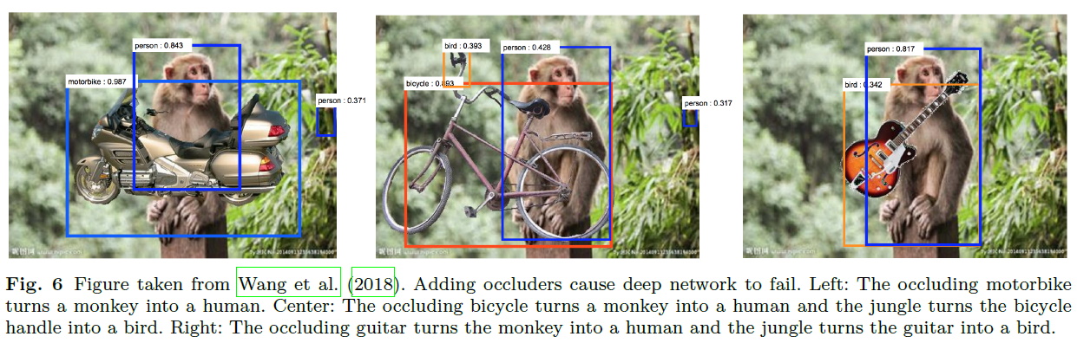

[2019] ImageNet-trained CNNs are biased towards texture, increasing shape bias improves accuracy and robustness

CNNs如何识别物体？

Shape hypothesis: One widely accepted intuition is that CNNs combine low-level features (e.g.edges) to increasingly complex shapes (such as wheels, car windows) until the object (e.g. car) can be readily classified

Texture hypothesis: local information such as textures may actually be sufficient to “solve” ImageNet object recognition

作者做了两个实验：

计算机实验

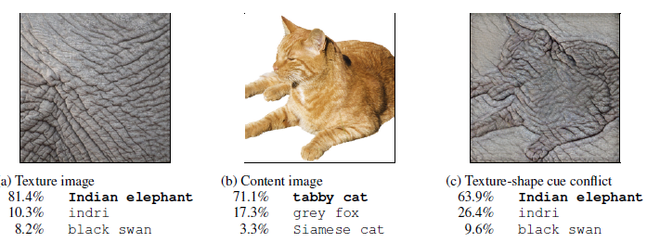

Texture of elephant + shape of cat -> CNNs -> 判断为elephant

人类和计算机实验

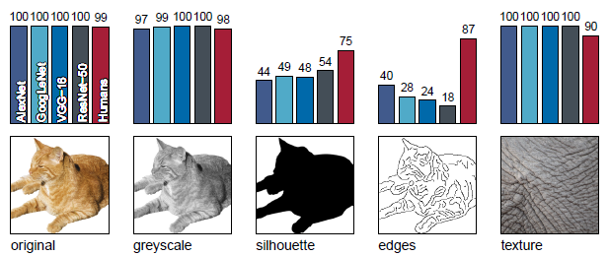

几个结论：

1. CNNs tend not to cope well with domain shifts, i.e. the large change in image statistics from natural images (on which the networks have been trained) to sketches (which the networks have never seen before).
2. model accuracies degrade if images are distorted by uniform or phase noise, contrast changes, high- and low-pass filtering or eidolon perturbations
3. ImageNet-trained CNNs tend to classify objects according to local textures instead of global object shapes
4. 若用stylized-ImageNet(抹去texture信息)作为数据增强训练，结果更好，如下表所示。作者解释：standard ImageNet-trained models may be taking a “shortcut” by focusing on local textures, which could be seen as a version of Occam’s razor: If textures are sufficient, why should a CNN learn much else? While texture classification may be easier than shape recognition, we found that shape-based features trained on SIN generalise well to natural images.
5. 基于Occam’s razor原则，**CNNs优先学习使用texture特征，然而text-based representation易受噪声影响，而shape-based representation更robust**

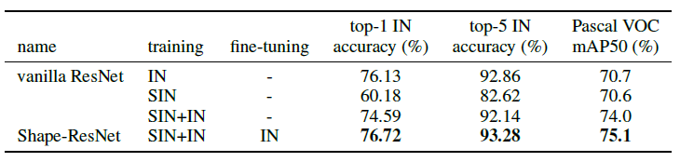

[2019]Approximating CNNs with Bag of local features models works surprisingly well on ImageNet

1. CNNs, in stark contrast to humans, does **not rely on global shape integration** for perceptual discrimination but rather **on statistical regularities in the histogram of local image features**.
2. even complex perceptual tasks like ImageNet can be solved just based on small image features and without any notion of spatial relationships
3. explain why DNNs generalise poorly to distribution shifts？a DNN trained on natural images has learnt to **recognize the textures and local image features associated with different objects** (like the fur and eyes of a cat or the keys of a typewriter) and will inevitably fail if presented with cartoon-like images as they lack the key local image features upon which it bases its decisions.
4. DNNs might be more powerful than previous hand-tuned bag-of-feature algorithms in discovering weak statistical regularities, but that does not necessarily mean that they learn substantially different representations.

[2017]Visualizing the Loss Landscape of Neural Nets

the trainability of neural nets is highly dependent on network architecture design choices, the choice of optimizer, variable initialization, and a variety of other considerations

when networks become sufficiently deep, neural loss landscapes quickly transition from being nearly convex to being highly chaotic. This transition from convex to chaotic behavior coincides with a dramatic drop in generalization error, and ultimately to a

lack of trainability.

**skip connections promote flat minimizers** and prevent the transition to chaotic behavior, which helps explain why skip connections are necessary for training extremely deep networks.

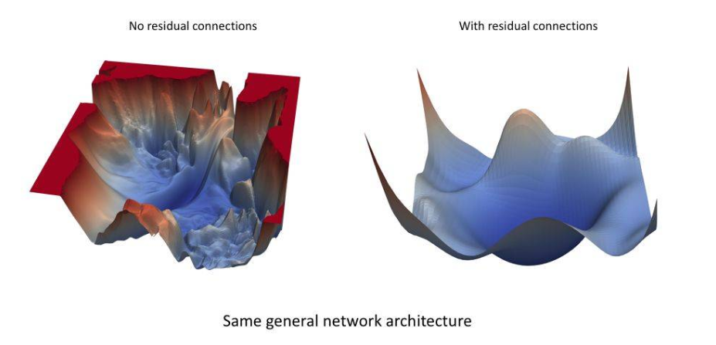

[2018] Mitigating Adversarial effects through randomization

对抗样本：

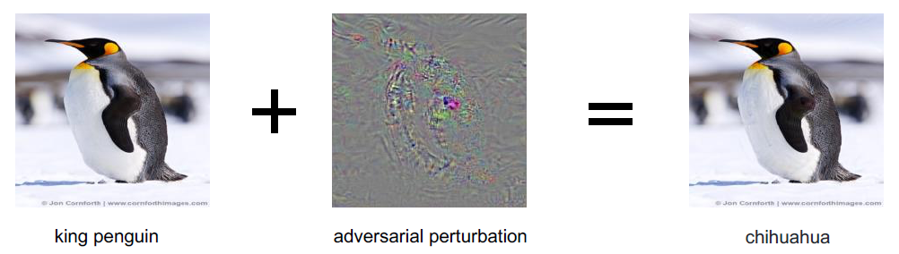

解决思路：

Adversarial attacks can be divided into two categories: single-step attacks, which perform only one step of gradient computation, and iterative attacks, which perform multiple steps

* Fast Gradient Sign Method:  single-step attacks
* DeepFool

To defend against Single-step attacks.

* Single-step methods may not be strong enough to fool the network. Adversarial training can effectively increase the robustness of neural networks to single-step attacks

To defend against Iterative attacks.

* The **perturbation** generated by iterative methods may easily get **over-fitted to the specific network parameters, and thus be less transferable.**
* Due to the weak generalization of iterative attacks, low-level image transformations, e.g., resizing, padding, compression, etc, may probably destroy the specific structure of adversarial perturbations, thus making it a good defense
* Randomization at inference time makes the network much more robust to adversarial images, especially for iterative attacks (both white-box and black box), but hardly hurts the performance on clean (non-adversarial) images

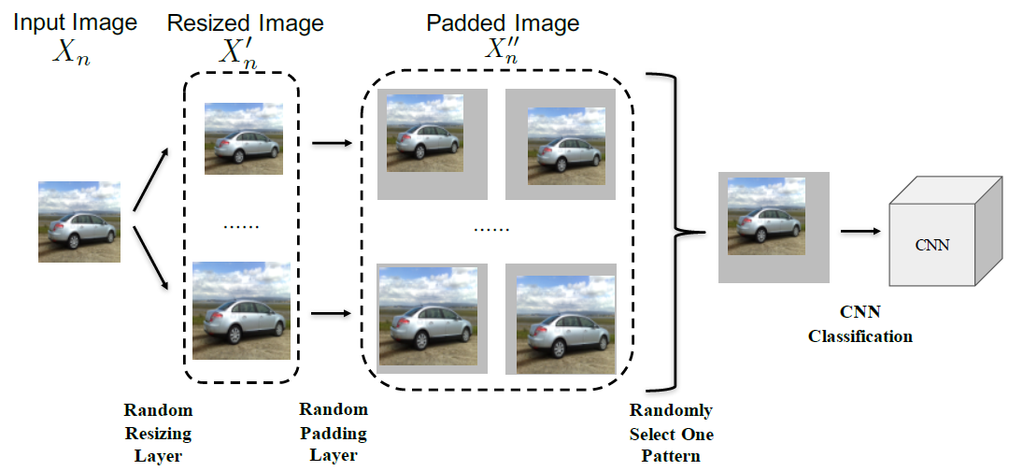

随机化输入图像的尺寸和padding边界对分类性能的影响？

input size for DNN on ImageNet is (299, 299, 3). Empirically we found that the network performance hardly drops if we control the height and width of the resized image

to be within the range [299, 331).

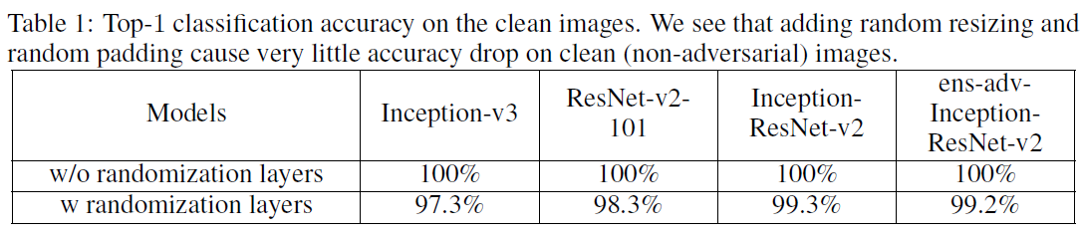

## 联邦学习（Federated Learning）

联邦学习是一种分散学习方法，它使多个客户机能够协作学习一个机器学习模型，同时将训练数据和模型参数保存在本地设备上

联邦学习能够有效解决分布式网络中两方或多方数据使用实体（客户端）在不贡献出数据的情况下的数据共同使用问题，同时保证全局模型能够获得与数据集中式存储相同的建模效果

独立同分布

更新机器学习模型的安全聚合方案、

支持多客户端联邦学习的隐私保护协同训练模型

每个设备节点上的数据，非独立同分布：

要考虑域迁移等问题

# Classification

## Image Classification

<https://blog.csdn.net/loveliuzz/article/details/79080194>

全连接网络：下层的节点与上层的每个节点相连，且每个节点各自使用一套参数。在全连接的网络中，假如k层有n个节点，k+1层有m个节点，则一共有n*m个连接；每个连接都有一个参数，外加每个k+1层节点有一个bias，则共有n*m + m个训练参数

卷积神经网络

采用局部连接和参数共享的方式连接网络

局部连接是相对于普通神经网络的全连接而言的，是指这一层的某个节点只与上一层的部分节点相连。**参数共享是指一层中多个节点的连接共享相同的一组参数**。

对于一个卷积神经网络，假如该网络的第k层有n个节点，k+1层为卷积层且有m个节点，则k+1层的每个节点只与k层的部分节点相连，此处假设只与k层的i个节点相连（局部连接）；另外k+1层的每个节点的连接共享相同的参数、相同的bias（参数共享）。这样该卷积神经网络的第k、k+1层间共有m*i个连接、i+1个参数



ILSVRC竞赛（ImageNet数据集）



层数是由含有参数的来定义，比如conv, fc

而relu, pool不含参数，不算层

* **LeNet**

**LeNet-5是Yann LeCun在1998年设计的用于手写数字识别的卷积神经网络**，是早期卷积神经网络中最有代表性的实验系统之一



LeNet-5共有5层（不包括输入层），输入图像为32*32大小。这要比Mnist数据库（一个公认的手写数据库）中最大的字母还大。这样做的原因是希望潜在的明显特征如笔画断电或角点能够出现在最高层特征监测子感受野的中心。

每个层有多个Feature Map，**每个Feature Map通过一种卷积滤波器提取输入的一种特征**，然而每个Feature Map有多个神经元。Feature map内的神经元共享权重

C1层：卷积层，由6个特征图Feature Map构成。特征图中每个神经元与输入中5*5的邻域相连。特征图的大小为28*28。C1有156个可训练参数（每个滤波器5*5=25个unit参数和一个bias参数，一共6个滤波器，共(5*5+1)*6=156个参数），共156*(28*28)=122,304个连接。

S2层：下采样层（为什么是**下采样？利用图像局部相关性的原理，对图像进行子抽样，可以减少数据处理量同时保留有用信息，最终是为了降低网络训练参数及模型的过拟合程度**），有6个14*14的特征图。特征图中的每个单元与C1中相对应特征图的2*2邻域相连接。S2层每个单元的4个输入相加，乘以一个可训练参数，再加上一个可训练偏置。结果通过sigmoid函数计算。可训练系数和偏置控制着sigmoid函数的非线性程度。如果系数比较小，那么运算近似于线性运算，亚采样相当于模糊图像。如果系数比较大，根据偏置的大小亚采样可以被看成是有噪声的“或”运算或者有噪声的“与”运算。每个单元的2*2感受野并不重叠，因此S2中每个特征图的大小是C1中特征图大小的1/4（行和列各1/2）。S2层有12个可训练参数和5880个连接。

**S-层可看作是模糊滤波器，起到二次特征提取的作用。隐层与隐层之间空间分辨率递减，而每层所含的平面数递增，这样可用于检测更多的特征信息**

C3层：卷积层，它同样通过5x5的卷积核去卷积层S2，然后得到的特征map就只有10x10个神经元，但是它有16种不同的卷积核，所以就存在16个特征map了。这里需要注意的一点是：**C3中的每个特征map是连接到S2中的所有6个特征map的，表示本层的特征map是上一层提取到的特征map的不同组合**。（看到没有，这里是组合，就像之前聊到的人的视觉系统一样，底层的结构构成上层更抽象的结构，例如边缘构成形状或者目标的部分）。

S4层：下采样层，由16个5*5大小的特征图构成。特征图中的每个单元与C3中相应特征图的2*2邻域相连接，跟C1和S2之间的连接一样。S4层有32个可训练参数（每个特征图1个因子和一个偏置）和2000个连接。

C5层：卷积层，有120个特征图。每个单元与S4层的全部16个单元的5*5邻域相连。由于S4层特征图的大小也为5*5（同滤波器一样），故C5特征图的大小为1*1：这构成了S4和C5之间的全连接。

F6层： 有84个单元，与C5层全相连。有10164个可训练参数

输出层：由欧式径向基函数（Euclidean Radial Basis Function）单元组成，每类一个单元，每个有84个输入。换句话说，每个输出RBF单元计算输入向量和参数向量之间的欧式距离。输入离参数向量越远，RBF输出的越大。一个RBF输出可以被理解为衡量输入模式和与RBF相关联类的一个模型的匹配程度的惩罚项。用概率术语来说，RBF输出可以被理解为F6层配置空间的高斯分布的负log-likelihood。

总结：**两个卷积池化 + 两个全连接**

卷积层作用：通过卷积运算，可以使原信号特征增强，并且降低噪音，每个特征图表示每个滤波器提取输入的一种特征

池化层：利用图像局部相关性原理，对图像进行子抽样，可以减少数据处理量同时保留有用信息，降低网络训练参数及模型的过拟合程度

参数计算：

|  |  |  |
| --- | --- | --- |
| 层 | 激活后的维度 | 参数w,b |
| Input | (32, 32, 1) | 0 |
| Conv1(f=5,s=1) | (28,28,6) | (5*5+1)*16 |
| Pool1 | (14,14,6) | 0 |
| Conv2(f=5,s=1) | (10,10,16) | (5*5*6+1)*16 |
| Pool2 | (5,5,16) | 0 |
| Fc3 | (120,1) | 120*(400+1) |
| Fc4 | (84,1) | 84*(120+1) |
| Softmax | (10,1) | 10*(84+1) |

* **AlexNet--2012年ILSVRC冠军**

AlexNet 之所以能够成功，深度学习之所以能够重回历史舞台，原因在于：

* 非线性激活函数：**ReLU**

Sigmoids saturate and kill gradients. sigmoid 有一个非常致命的缺点，当输入非常大或者非常小的时候，会有饱和现象，这些神经元的梯度是接近于0的。如果你的初始值很大的话，梯度在反向传播的时候因为需要乘上一个sigmoid 的导数，所以会使得梯度越来越小，这会导致网络变的很难学习。

主要是因为它是linear，而且 non-saturating（因为ReLU的导数始终是1），相比于 sigmoid/tanh，ReLU 只需要一个阈值就可以得到激活值，而不用去算一大堆复杂的运算。

* **防止过拟合的方法**：Dropout，Data augmentation, LRN归一化层的使用

Drop:

结合预先训练好的许多不同模型，来进行预测是一种非常成功的减少测试误差的方式（Ensemble）。但因为每个模型的训练都需要花了好几天时间，因此这种做法对于大型神经网络来说太过昂贵。

然而，AlexNet 提出了一个非常有效的模型组合版本，它在训练中只需要花费两倍于单模型的时间。这种技术叫做Dropout，它做的就是以0.5的概率，将每个隐层神经元的输出设置为零。以这种方式“dropped out”的神经元既不参与前向传播，也不参与反向传播。

所以每次输入一个样本，就相当于该神经网络就尝试了一个新的结构，但是所有这些结构之间共享权重。因为神经元不能依赖于其他特定神经元而存在，所以这种技术降低了神经元复杂的互适应关系。

正因如此，网络需要被迫学习更为鲁棒的特征，这些特征在结合其他神经元的一些不同随机子集时有用。在测试时，我们将所有神经元的输出都仅仅只乘以0.5，对于获取指数级dropout网络产生的预测分布的几何平均值，这是一个合理的近似方法。

LRN:

对局部神经元的活动创建竞争机制，使得其中响应较大的值变得相对更大，并抑制其他反馈较小的神经元，增强了模型的泛化能力

* **大数据训练**：百万级ImageNet图像数据
* 其他：**GPU**实现

**AlexNet 优势在于：网络增大（5个卷积层+3个全连接层+1个softmax层），同时解决过拟合（dropout，data augmentation，LRN），并且利用多GPU加速计算**

**架构**：





总结：5个卷积层+3个池化层+3个连接层

ImageNet top-5 error = 15.3%

* **ZFNet--2013ILSVRC冠军**

[2013]Visualizing and Understanding Convolutional Networks

通过可视化AlexNet模型，进行微调



通过可视化发现AlexNet第一层中有大量的高频和低频信息的混合，却几乎没有覆盖到中间的频率信息，第二层有非常多的混叠情况，因此改变AlexNet第一层滤波器的大小11x11 -> 7x7, 且步长4 -> 2

额外解释：某些应用如脸部检测主要取决于中间频率的信息。这可能是因为高频滤波器只能检测到一块小的图像区域，容易受到噪声的干扰且提供的信息相对较少，而低频滤波器针对大块区域进行操作且对由于光亮导致的缓慢变化的响应不成比例

7x7 conv, 96, /2, pool/2

5x5 conv, 96, /2, pool/2

3x3 conv, 384

3x3 conv, 384

3x3 conv, 384, pool/2

fc, 4096

fc, 4096

fc, 1000

与AlexNet相比，底层使用更小的卷积核和更小的步长，保留了更多特征

ImageNet top-5 error = 11.2%

* **VggNet-16,19**

3*3 conv 64 + 3*3 conv 64 + pool/2

3*3 conv 128 + 3*3 conv 128 + pool/2

3*3 conv 256 + 3*3 conv 256 +3*3 conv 256 + 3*3 conv 256, pool/2

3*3 conv 512 + 3*3 conv 512 +3*3 conv 512 + 3*3 conv 512, pool/2

3*3 conv 512 + 3*3 conv 512 +3*3 conv 512 + 3*3 conv 512, pool/2

fc 4096

fc 4096

fc 1000

VGGNet-16/19探索了卷积网络的**深度与其性能**之间的关系，**证明使用很小的卷积（3*3），增加网络深度可以有效提升模型的效果**，而且VGGNet对其他数据集具有很好的泛化能力。

VGGNet-16/19的结构非常简洁，整个网络都使用了同样大小的卷积核尺寸（3*3）和最大池化尺寸（2*2）

* 卷积网络的参数量不多，因为参数量主要都消耗在全连接层。不过训练比较耗时的部分依然是卷积，因其计算量比较大。
* 两个连续的3*3的卷积相当于5*5的感受野，三个相当于7*7。

使用三个3*3卷积而不是一个7*7的卷积的优势有两点：

一、**3个3*3的卷积层拥有比1个7*7的卷积层更多的非线性变换**（前者可以使用三次ReLU激活函数，而后者只有一次），使得CNN对特征的学习能力更强。

二、**3个3*3卷积比1个7*7卷积层更少的参数量**，只有后者的(3*3*3)/(7*7)=55%。

* **1*1卷积层主要是为了增加决策函数的非线性**，而不影响卷积层的感受野。虽然1*1的卷积操作是线性的，但是ReLu增加了非线性。

缺点：训练的特征数量非常大

* **GoogLeNet(v1,2,3,4)--2014ILSVRC冠军**

有别于VGG等传统的网络通过堆叠简单的3*3卷积实现特征提取，Inception模块通过组合1*1，3*3，5*5和pooling等结构，用更少的参数和更少的计算开销可以学习到更丰富的特征表示。

V1: Going Deeper with Convolutions

文章提出获得高质量模型最保险的做法就是**增加模型的深度（层数）或者是其宽度（层核或者神经元数）**，但是这里一般设计思路的情况下会出现两个缺陷

1.参数太多，容易过拟合，若训练数据集有限；

2.网络越大计算复杂度越大，难以应用；

3.网络越深，梯度越往后穿越容易消失，难以优化模型）。

GoogLeNet的主要思想就是围绕这两个思路去做的：

1.深度，层数更深，文章采用了**22层**，为了**避免上述提到的梯度消失问题，googlenet巧妙的在不同深度处增加了两个loss来保证梯度回传消失的现象**。

2.宽度，**增加了多种核 1x1，3x3，5x5**，还有直接max pooling的，为了避免计算量大，在3x3和5x5前，max pooling后分别加上了1x1的卷积核起到了降低feature map厚度的作用。

架构图：Inception Architecture

Input

Conv (7*7+2s) + MaxPool (3*3+2s) + LocalRespNorm

Conv (1*1+1v) + Conv (3*3+1s) + LocalRespNorm + MaxPool(3*3+2s)

Inception Module

Inception Module

MaxPool(3*3+2s)

Inception Module

Inception Module

AveragePool (5*5 + 3v)

Conv (1*1 + 1s) + FC + FC

SoftmaxActivation

Inception Module

Inception Module

Inception Module

AveragePool (5*5 + 3v)

Conv (1*1 + 1s) + FC + FC

SoftmaxActivation

Inception Module

Inception Module

AveragePool (7*7 + 1v)

FC

SoftmaxActivation

改进一：**拥有多个不同尺度的kernels，每一个尺度的kernel会学习不同的特征，融合不同尺度的特征给下一层**

改进二：**3x3, 5x5的卷积核计算量大，巨量参数容易产生过拟合，采用1x1卷积核来进行降维**。

例如：上一层的输出为100x100x128，经过具有256个输出的5x5卷积层之后(stride=1，pad=2)，输出数据为100x100x256。其中，卷积层的参数为128x5x5x256。假如上一层输出先经过具有32个输出的1x1卷积层，再经过具有256个输出的5x5卷积层，那么最终的输出数据仍为为100x100x256，但卷积参数量已经减少为128x1x1x32 + 32x5x5x256，大约减少了4倍。

改进三：**用average pooling代替全连接层，进一步压缩网络参数**

改进四：**为了避免梯度消失，网络额外增加了2个辅助的softmax用于向前传导梯度**

性能与VggNet接近，但计算效率高于VggNet

 

Inception module特点

* **采用不同大小的卷积核意味着不同大小的感受野，最后拼接意味着不同尺度特征的融合；**
* 之所以卷积核大小采用1、3和5，主要是为了方便对齐。设定卷积步长stride=1之后，只要分别设定pad=0、1、2，那么卷积之后便可以得到相同维度的特征，然后这些特征就可以直接拼接在一起了；
* 文章说很多地方都表明pooling挺有效，所以Inception里面也嵌入了。

ImageNet top-5 error = 6.7%

V2: Batch Normalization: Accelerating Deep Network Training by ReducingInternal Covariate Shift

改进一：加入了BN层，减少了Internal covariate Shift（layer input分布随训练变化，因为前层参数变化，随着网络加深放大小变化），使每一层的输出都规范化到零均值单位方差

Batch Norm的优点：正则化，增大学习率，收敛更快，初始化更随意，去除dropout，减轻L2正则，去除LRN

改进二：用2个连续的3*3 conv替代inception模块中的5*5，从而实现网络深度的增加，网络整体深度增加了9层（因为Inception module有9个）

 => 

V3: [2015]Rethinking the Inception Architecture for Computer Vision

目标：进一步加深网络，减少参数

General Design Principles

* 避免特征表示瓶颈，尤其是在网络的前面。前馈网络可以通过一个无环图来表示，该图定义的是从输入层到分类器或回归器的信息流动。要避免严重压缩导致的瓶颈。特征表示尺寸应该温和的减少，从输入端到输出端。
* **空间聚合可以通过低纬嵌入，不会导致网络表示能力的降低。例如在进行大尺寸的卷积（如3*3）之前，我们可以在空间聚合前先对输入信息进行降维处理，如果这些信号是容易压缩的，那么降维甚至可以加快学习速度**。
* 高纬信息更适合在网络的局部处理。在卷积网络中逐步增加非线性激活响应可以解耦合更多的特征，那么网络就会训练的更快。
* 平衡好网络的深度和宽度。通过平衡网络每层滤波器的个数和网络的层数可以是网络达到最佳性能。增加网络的宽度和深度都会提升网络的性能，但是两者并行增加获得的性能提升是最大的。所以计算资源应该被合理的分配到网络的宽度和深度。

分解factorization： 7*7两维卷积 -> 1*7 and 7*1一维卷积

好处：减少计算，加深网络（一个变两），增加网络的非线性

注意：这种分解在前几层效果不太好，但对特征图大小为12~20的中间层效果明显

论文也指中：这种非对称的卷积结构拆分，其结果对对称地拆为几个相同的小卷积核效果更明显，可以处理更多，更丰富的空间特征，增加特征多样性

纠正v1关于辅助分类器的作用，auxiliary classifiers did not result in improved convergence early in the training

[2016]Inception-v4, Inception-ResNet and the Impact of Residual Connections on Learning

Inception + ResNet

 => 

使用inception module替换resnet shortcut中的conv+1*1conv

结果：加速训练，但精度没有多大改进

* **ResNET --2015ILSVRC冠军**

 

**深度网络自然的整合了低中高不同层次的特征**，并且使用端到端的多层次分类，**特征的“层次”可以靠加深网络层数来丰富**

然而加深网络会带来如下三大类问题：

* **反向传播梯度消失**
* **前向传播信息量减少**
* **训练时间加长**

梯度消失/爆炸的问题，很大程度上可以通过标准的初始化和正则化层来基本解决，确保几十层的网络能够收敛（用SGD+反向传播）

更深层的网络的收敛问题时，退化问题就暴露了：随着神经网络深度的增加，精确度开始饱和（这是不足为奇的），然后会迅速的变差

训练精度的退化表明，不是所有的系统都同样容易优化

例子：

理论上来说，一个层数越多的神经网络，那么它所能拟合的函数就越复杂，得出的错误率就应该越小. 举例：如果在一个浅层网络A上叠加几层layer形成网络B，如果这些新添加的layer是Identity mapping（权值矩阵全是单位矩阵？），那么网络B性能至少不会比A差。但是实际实验结果却显示网络越深，性能越差，这种现象称为**性能退化问题**。性能退化问题暗示多个非线性网络层近似单位映射有困难。

如何解决层次比较深的时候无法训练的问题？

**主要的创新是残差网络。思想借鉴Highway Network的网络相当于旁边专门开个通道使得输入可以直达输出，而优化的目标由原来的拟合输出H(x)变成输出和输入的差H(x)-x**，其中H(X)是某一层原始的的期望映射输出，x是输入

ResNet的原理如下：

假设用几层网络去逼近一个复杂的非线性映射H(x),那么同样可以用这几层网络去逼近它的**residual function（残差映射）**: F(x) = H(x) – x, 而且猜想优化residual mapping要比直接优化H(x)简单

 

即原最优解映射H(x)=F(x)+x。

如果这个Identity项是最优的，那么旁边的非线性层的参数应该全部为0，然后一层Identity Mapping就代表了最优函数

但是通常情况下，这个x不是最优的，即Identity Mapping接近于最优函数，easier to find small fluctuations。他对于更深层的网络传递到后来的误差就会越小。

在实际过程中，这H(x)等式右边的这两个分量是可以加上参数的。网络中残差的表达式可以统一写成如下公式：y = F(X, {Wi}) + WsX，其中Ws 只有在feature map维度不同的时候才用到，可以是pad零，也可以是1x1卷积核，即负责将二者的维数变为相同。

网络设计：

**Keep it simple**

VGG-style: all 3*3 conv, spatial size/2 => filters * 2, simple design just deep

Other remarks: no max pooling, no hidden fc, no dropout



还记得吗？两个1*1 conv 等效3*3 conv， 而且1*1 conv可以变换维数

**Keep the shortest pass** as smooth as possible

• by making h and f identity

• forward/backward signals directly flow through this path

• Features of any layers are additive outcomes

ImageNet top-5 error = 3.6%

Modified ResNet：PreAct, Wide, ResNeXt

* **PreAct ResNet**

ResNet在极深情况下（如1千层以上）也会遇到优化问题

1.在网络极深情况下,PreAct单元比普通的残差单元要更加有效

2.即使是1000层的网络,使用同样的超参数设置,PreAct网络依然可以很好的收敛;

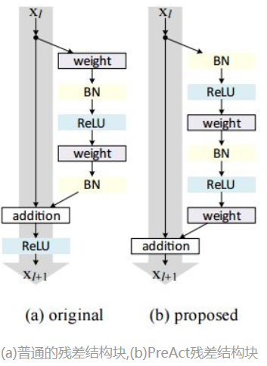

PreAct是指在卷积层之前使用BN和激活函数(ReLU)

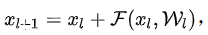



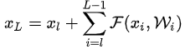

重要性质：

1. 任意深层单元可以用任意浅层单元加上一个残差函数的和来表示
2. 任意深层单元是之前所有残差函数加和的结果，再加上输入层

* **Wide ResNet**

增加网络宽度，如输出维度为16 -> 16*k

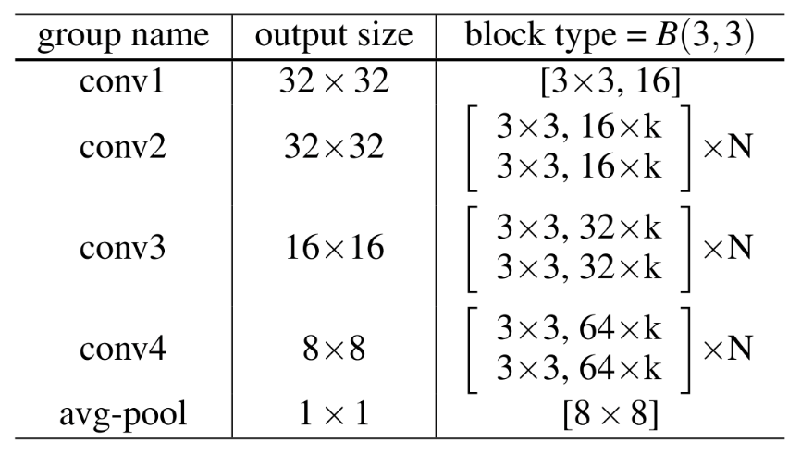

实验结果表明增加宽度，网络的性能也能得到提升.甚至一个14层深的宽残差网络可以达到比1001层深的残差网络更好的性能.同时,由于GPU的并行运算特性,在参数数量级一致的情况下,WRN(wide resnet缩写)的训练效率要远远高于ResNet

* **ResNeXt**

类似于GooLeNet的Inception结构，残差映射由多个分支网络实现

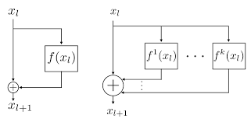 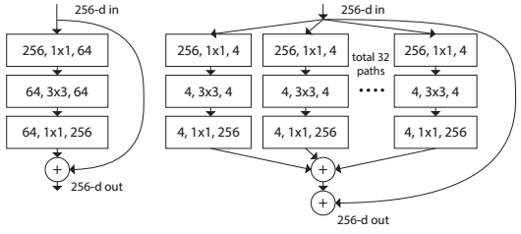

* **DenseNet**

ResNet训练过程中,梯度的主要来源是shortcut分支，可以防止训练时的梯度爆炸/消失。

既然shortcut如此有效,那么为什么不多加点呢？这就是 DenseNet 的核心思想:对之前每一层都加一个单独的 shortcut，使得任意两层之间都可以直接"沟通

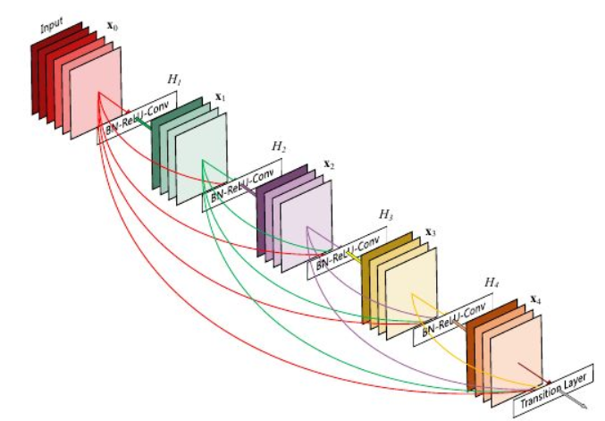

Depth, Width, Cardinality

组卷积Group, 如ResNeXt

当group=通道数时，称为depthwise卷积如Xception,

* **Xception**

卷积在3个维度上进行学习，因此卷积需要既要考虑空间相关性，又要考虑channel相关性：

spatial dimensions(width and height)

channel dimension

Inception模块思想假设：Inception模块首先使用1*1的卷积核将特征图的各个通道映射到一个新的空间，在这一过程中学习通道间的相关性；再通过常规的3*3或5*5的卷积核进行卷积，以同时学习空间上的相关性和通道间的相关性

XCeption假设：完全分离通道间的相关性和空间上的相关性（corss-channel correlations和spatial correlations）

Xception网络，它由一系列SeparableConv（即“极致的Inception”）、类似ResNet中的残差连接形式和一些其他常规的操作组成



对称网络结构 （UNet, Hourglass沙漏）

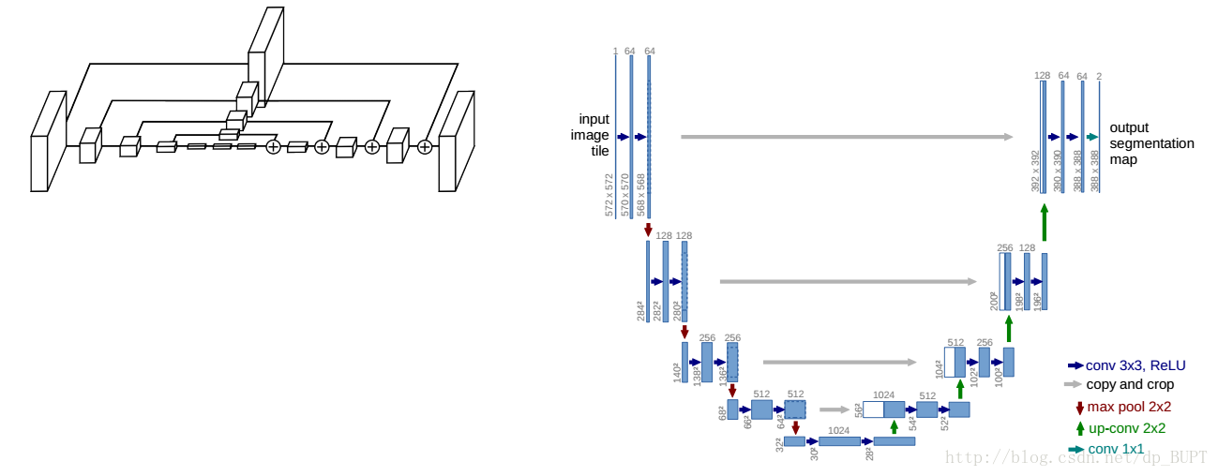

相似之处：

* 结构对称，成U型；
* 含有skip connection连接，底层和高层特征有规律的融合；
* 均是原图下采样-上采样至目标图的流程，类似沙漏(hourglass)形状。

不同地方：

* 前者的单个方块是Resenet block，后者就是简单的卷积核；
* 前者可以做多个类似结构的堆叠（如下图），后者是单个U型

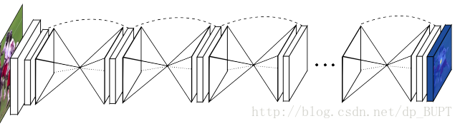

DenseNet

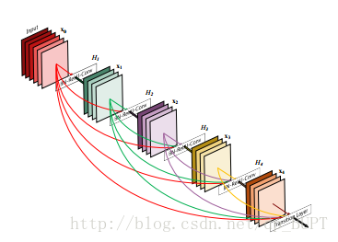

dense就体现在逐层输出都会连接到其higher layer做输入，更加充分的特征组合

* **SE-Net 2017**

卷积是对一个局部区域进行特征融合，这包括空间上（H和W维度）以及通道间（C维度）的特征融合

对于卷积操作，很大一部分工作是提高感受野，即空间上融合更多特征融合，或者是提取多尺度空间信息，如Inception网络的多分支结构。对于channel维度的特征融合，卷积操作基本上默认对输入特征图的所有channel进行融合。

MobileNet网络中的组卷积（Group Convolution）和深度可分离卷积（Depthwise Separable Convolution）对channel进行分组也主要是为了使模型更加轻量级，减少计算量。

SENet网络的创新点在于关注channel之间的关系，希望模型可以自动学习到不同channel特征的重要程度，加强特征通道中的有用信息，压缩无用信息

convolutional neural networks (CNNs)

to construct informative features by fusing both spatial and channel-wise information within local receptive fields at each layer

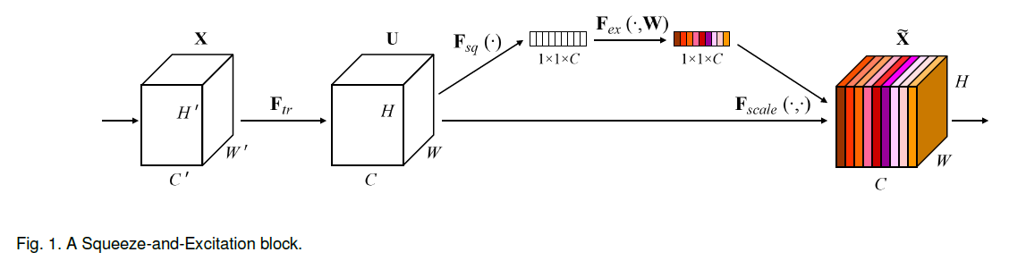

1. Sequeeze操作：对C*H*W进行global average pooling，得到1*1*C大小的特征图，这个特征图可以理解为具有全局感受野

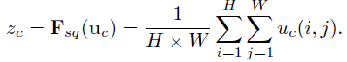

(容易理解：由于卷积只是在一个局部空间内进行操作，很难获得足够的信息来提取channel之间的关系，对于网络中前面的层这更严重，因为感受野比较小)

1. Excitation操作：使用全连接网络，对Sequeeze后的结果做非线性变换，从而学习各个channel间的关系，得到不同channel的权重



1. Recalibrate操作：学到的channel权重*原特征图 = 最终特征

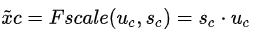

本质上，SE模块是在channel维度上做attention或者gating操作，这种注意力机制让模型可以更加关注信息量最大的channel特征，而抑制那些不重要的channel特征

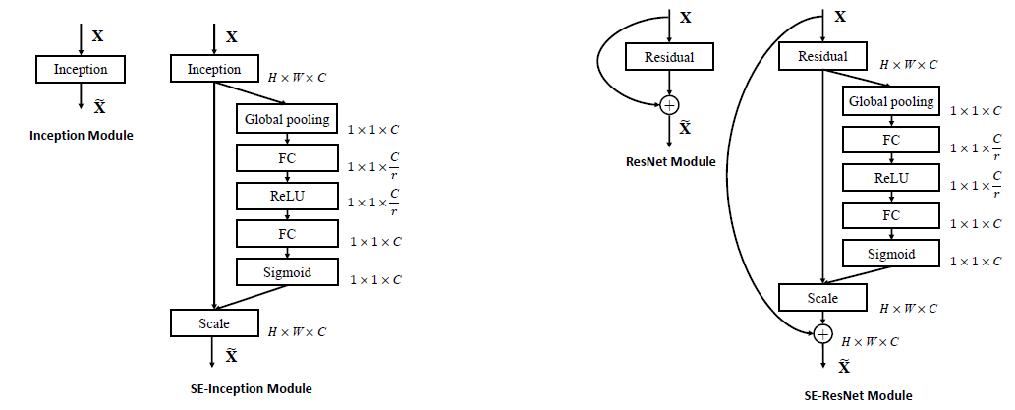  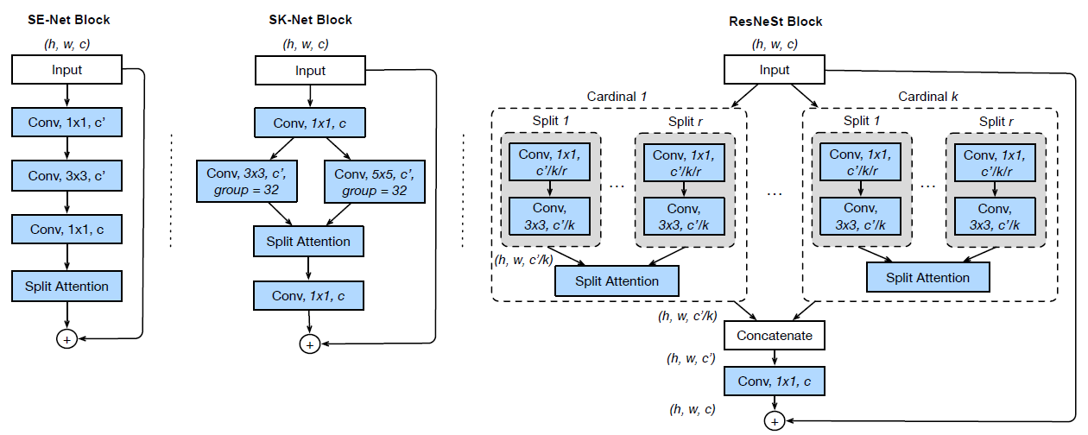

* **SK-Net 2019**

灵感来源：dynamic selection mechanism in CNNs that allows each neuron **to adaptively adjust its receptive field size based on multiple scales** of input information （我们在看不同尺寸不同远近的物体时，视觉皮层神经元接受域大小会根据刺激来进行调节的。

问题：是否可以构建一种模型，使网络可以根据输入信息的多个尺度自适应调节接受域大小呢？

SK模块核心思想就是：用multiple scale feature汇总的information来channel-wise地指导如何分配侧重使用哪个kernel的表征

**Inception** uses linear aggregation approach to linearlly aggregates multi-scale information from different branches.

**SKNet** uses nonlinear approach to aggregate information from multiple kernels to realize the adaptive RF sizes of neurons

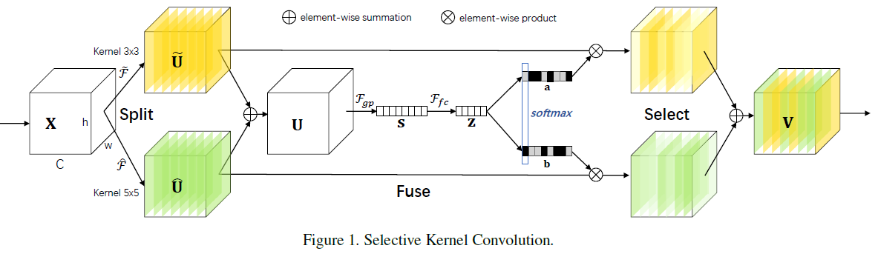

三个步骤：

Split：参考Inception，采用不同大小卷积核，（为了减少计算量，也参考ResNeXt, 使用Group Convolution

Fuse：将不同视野的特征图进行融合，送往SE模块（其中Fgp 是全局平均池化操作，Ffc为先降维再升维的两层全连接层）。

Select：Select模块把Sequeeze and Excitation block模块的结果通过两个softmax以回归出Channel之间的权重信息。各自权重信息*各自原特征图，最后把两路的特征图进行相加得到输出特征图。注意SE模块输出的权重是有冗余信息的，比如b = 1-a

Res2Net 2019 多尺度表示

[2019]Res2Net: A New Multi-scale Backbone Architecture

进一步探索CNN在更细粒度级别的多尺度表示能力

Obtaining multi-scale representations in vision tasks requires feature extractors to use a large **range of receptive fields to describe objects/parts/context at different scales**. large-scale context information for the determination of object saliency, and small-scale features to localize object boundaries accurately

常见多尺度方式：

* CNNs are equipped with basic multi-scale feature representation ability

对于不同scale的物体，网络可以自主地决定从底层到高层用不同大小的kernel作为一个整体的组合去extract这些物体的feature，使得在一个相同的较高层中不同scale的物体能够得到一个相同scale的feature representation，从而把scale decompose掉，让feature变得scale-insensitive，能够更加鲁棒地表征物体类别属性

* The GoogLeNet utilizes parallel filters with **different kernel sizes** to enhance the multi-scale representation capability
* short connections(ResNet, DenseNet) allow **different combinations of convolutional operators**, resulting in a large number of equivalent feature scales
* Regarding object detection, Anchor-based method generate **bounding boxes with various scales**.
* FPN approach introduces **feature pyramid** to extract features with different scales from a single image
* DeepLab introduces cascaded atrous convolutional module to expand the receptive field further while preserving spatial resolutions.
* global context information is aggregated from region-based features via the **pyramid pooling** scheme in the PSPNet

Res2Net提升块内多尺度特征，不同于层间多尺度（通过pooling or up-sample）

Res2Net模块容易集成到现有的CNN模型如ResNet, ResNeXt, DLA等

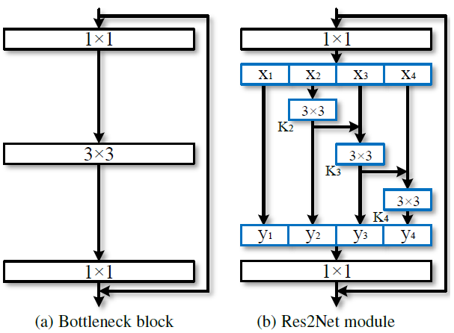

evenly split the feature maps into s feature map subsets, Each feature subset xi has the same spatial size but **1/s number of channels** compared with the input feature map

Each time a feature split xj goes through a 3*3 convolutional operator, the output result can have a larger receptive field than xi .

Res2Net module contains a different number and different combination of receptive field sizes/scales

结论：

* the hierarchical residual-like connection of the Res2Net module is more effective than the parallel filters of InceptionV3 when processing multi-scale information the Res2Net based
* models can cover a large range of receptive fields, boosting the performance on objects of different sizes.

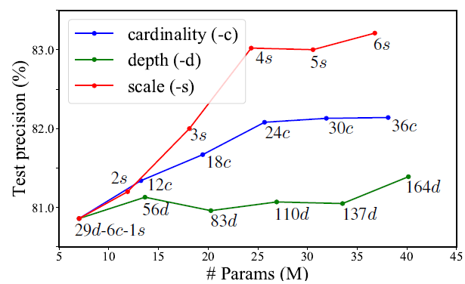

increasing scale is more effective than other dimensions;

increasing cardinality is more effective than increasing width

* **EfficientNet**

how to scaled up ConvNet for better accuracy ?

* network depth 更深的网络可以捕获到更丰富和更复杂的特征
* network width 更宽的网络可以捕捉到更细粒度的特征从而易于训练
* image resolution 更高分辨率的输入图像可以捕捉到更细粒度的模式

Our empirical study shows that it is critical to balance all dimensions of network width/depth/resolution, and surprisingly such balance can be achieved by simply scaling each of them with constant ratio

**the compound scaling method** makes sense because if the input image is bigger, then the network needs more layers to increase the receptive field and more channels to capture more fine-grained patterns on the bigger image

优化问题：

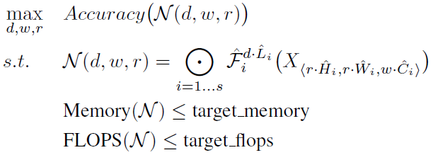

where w, d, r are coefficients for scaling network width, depth, and resolution

**compound scaling method**

* α, ẞ, γ are constants that can be determined by a small grid search
* φ is a user-specified coefficient that controls how many more resources are available for model scaling, while α, ẞ, γ specify how to assign these extra resources to network width, depth, and resolution

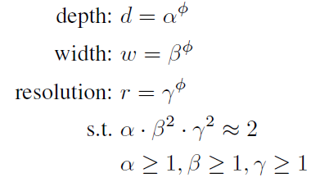

**Compound scaling method比scale by width/depth/resolution的优势：**

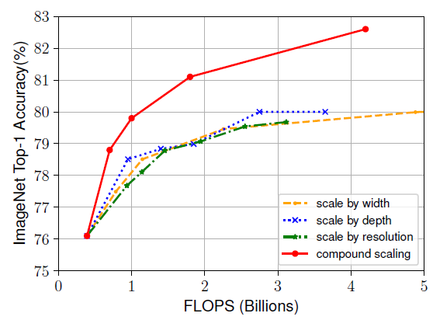

* **ResNeSt 2020 = ResNeXt + SE-Net + SK-Net**

[2020] ResNeSt: Split-Attention Networks

ResNeXt在ResNet bottle模块中采用组卷积，将multi-path结构转换为统一操作

SE-Net 通过自适应地重新校准通道特征响应来引入通道注意力（channel-attention）机制。

SK-Net 通过两个网络分支引入特征图注意力（feature-map attention）

**Split-Attention block** enables attention across feature-map groups

 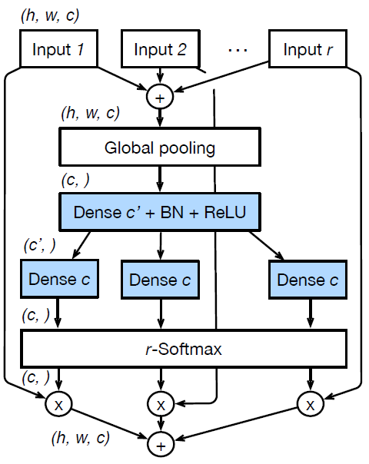

## Video classification

Public dataset :

Sports-1M dataset = 1 million YouTube videos with 487 classes of sports

UCF-101 dataset = 13,320 videos with 101 classes

CCV dataset = 9,317 videos with 20 classes

[2014] Large-scale Video Classification with Convolutional Neural Networks

* Time Information Fusion

What temporal connectivity pattern in a CNN architecture is best at taking advantage of local motion information present in the video?



The Single Frame model is an example of classifying videos by simply aggregating predictions across single frames/images.

The Late Fusion model combines frames by **concatenating the first and last frame in the clip**.

The Early Fusion model takes a larger **contiguous segment from the clip**.

The Slow Fusion model has a much more sophisticated scheme in which 4 partially overlapping contiguous segments are progressively combined in the Convolutional Layers

结论：

single-frame models 59.3%

slow fusion 60.9% early fusion 57.7% late fusion 59.3%

* Multiresolution CNNs (to speed up the training and inference)

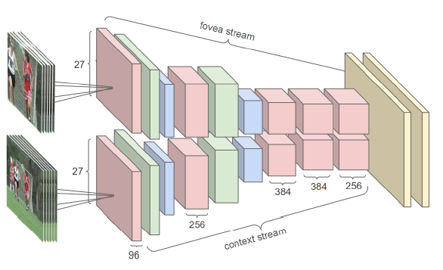

the high-frequency detail in the images proved critical to achieving good accuracy.

直接降采样作为输入会降低性能，需要补上高分辨率的crop图像，为什么可以这么做？

this design takes advantage of the camera bias present in many online videos, since the object of interest often occupies the center region.

基本点：

* how to pretrain 3D models from 2D models?

each of the t planes in the t*k*k kernel is initialized by the pre-trained k*k weights, rescaled by 1/t

* I3D models are more accurate than their CNN+LSTM counterparts[1].

[1] Quo vadis, action recognition? a new model and the kinetics dataset.

<https://github.com/kenshohara/video-classification-3d-cnn-pytorch>

<https://github.com/kenshohara/3D-ResNets-PyTorch>

data/

videos/

avi/

malignant/

1.mp4

2.mp4

benign/

jpg/

malignant/

1/

Image_00001.jpg

…

lesion.json

results/

# Convert from avi to jpg files

python utils/video_jpg_kinetics.py avi_video_directory jpg_video_directory

# Generate n_frames files

python utils/n_frames_kinetics.py jpg_video_directory

# Generate annotation file in json format

python utils/kinetics_json.py train_csv_path val_csv_path test_csv_path dst_json_path

python main.py

--root_path data

--video_path videos/jpg

--annotation_path lesion.json

--result_path results

…

Note:具体参考代码

<https://github.com/mamonraab/violance-detection-in-video-with-pytroch>

<https://github.com/qizhonglin/ceus>

1)生成data

ceus/data_preparation

DataPreparation4Train.py # 由mask.xlsx生成video_train

DataPreparation4Test.py # 由mask.xlsx生成video_test

DataPreparation.py # 生成train.csv, validate.csv, test.csv

2)转化avi -> jpg, csv -> json

data/

videos_train/

avi/

malignant/

file1_nframes.mp4 #nframes要放在文件名末尾，从而dataset.py可以解析

file2_nframes.mp4

benign/

jpg/

malignant/

file1/

Image_00001.jpg

…

videos_test/

doe_train.json, doe_test.json

results/

3)修改opts.py, run main_train.py to train model, ru main_test.py to test model

最主要的是x_3d (batch_size, C, time_steps, H, W) -> cnn_embed (batch_size, timesteps, 512)

方法一：

# make input as (batch_size*timesteps, C, H, W)

x_3d = x_3d.transpose(2, 1) # (batch_size,time_steps,C,H,W) <- (batch_size,C,time_steps,H,W)

batch_size, time_steps, C, H, W = x_3d.size()

x_3d = x_3d.contiguous().view(batch_size*time_steps, C, H, W)

cnn_embed = self.model(x_3d)

# make output as (batch_size, timesteps, output_size)

cnn_embed = cnn_embed.view(x_3d.size(0), -1)

cnn_embed = cnn_embed.contiguous().view(batch_size, time_steps, cnn_embed_seq.size(-1))

方法二：

cnn_embed = []

for t in range(x_3d.size(2)):

x = self.model(x_3d[:, :, t, :, :])

x = x.view(x.size(0), -1)

cnn_embed.append(x)

# swap time and sample dim such that (sample dim, time dim, CNN latent dim)

cnn_embed = torch.stack(cnn_embed, dim=0).transpose_(0, 1)

# Transformer

Transformer的核心思想是通过自注意力机制来捕捉输入序列中不同位置之间的依赖关系，从而避免了传统序列模型（如RNN, LSTM）中的顺序处理限制，提高了处理速度和效果。

Transformer success stems from its excellent scalability and large scale self-supervised pre-training.

## 注意力机制

Attention mechanisms enable a neural network to **focus more on relevant elements of the input** than on irrelevant parts.

NLP

query: a target word in the output sentence;

key: source words in the input sentence

CV

**Spatial Attention空间注意力**

in the spatial domain, relationships among elements at different spatial positions are modeled, with the same attention weights on feature channels assigned to related spatial positions

**Channel Attentoin通道注意力**

channel-wise feature attention has been focused on certain image recognition tasks, like semantic segmentation and image classification

Mix Attention 混合注意力 = 空间+通道

Temporal Attention时间注意力

the query and key are visual elements such as image pixels or regions of interest.

(query, key: 视觉元素如图像中的像素或感兴趣的区域)

Self-attention: the query content maybe the features at **the query pixel** in an image; the key content maybe a pixel within a local **neighborhood of the query**

Generalized Attention Formulation:

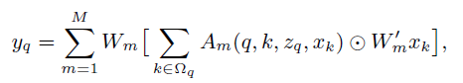

where m indexes the attention head, Ωq specifies the supporting key region for the query, Am(q, k, zq, xk) denotes the attention weights in the m-th attention head, and Wm and W’m are earnable weights.

Regular Convolution:

**In regular convolution, given a query element, a fixed number of key elements** (e.g., 3 3) are sampled, according to predetermined positional offsets with respect to the query.

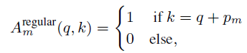

where each sampled key element is of a separate attention head (e.g., 3*3 regular convolution corresponds to 9 attention heads), and pm denotes the offset for the m-th sampling position. In addition, the weight W’m is fixed as identity, leaving Wm as learnable.

Deformable Convolution:

**In deformable convolution, learnable offsets** are added to adjust the sampling positions of the key elements, which is based on query content and relative position

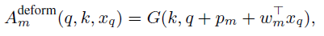

where pm also denotes a predetermined offset, and wTm xq projects the query content xq to a deformation offset according to a learnable vector wm

**In deformable convolution, the attention factors are query content and relative position**. The supporting key region Ωq can span over all the input elements due to the introduced learnable offsets, while non-zero weights are assigned to a sparse set of key elements where bilinear interpolation is performed.

Dynamic Convolution:

Dynamic convolution also relies on query content and relative position

**dynamic convolution is not effective for object detection and semantic segmentation**, dynamic convolution is originally designed for NMT

Transformer Attention:

where the supporting key region Ωq spans the key elements (e.g., the whole input sentence).

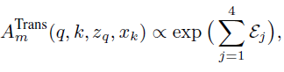

 1) the query and key content

The ε1 term measures the compatibility of the query and key content,

where Um, VCm are learnable embedding matrices for the query and key content, respectively. It enables the network to focus more on the keys compatible with the query in terms of content.

A possible outcome is the correspondence between similar query and key elements,

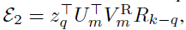 (2) the query content and relative position

where Rk-q encodes the relative position k-q by projecting it to a high-dimensional representation through computing sine and cosine functions of different wavelengths1. VRm is a learnable embedding matrix for the encoded relative position Rk-q. This term allows the network to adaptively determine where to assign high attention weights based on the query content

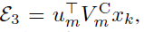 (3) the key content

where um is a learnable vector. It captures salient key content which should be focused on for the task, and is irrelevant to the query.

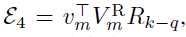 (4) the relative position only

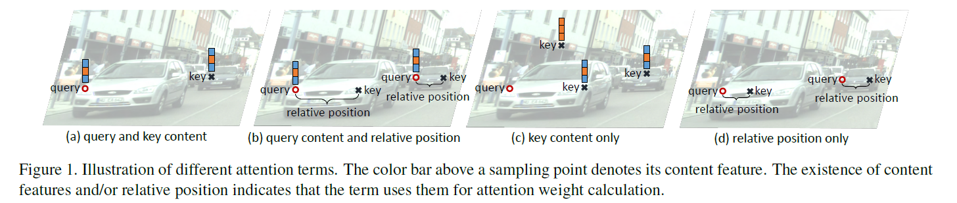

Transformer Attention + Deformable Convolution:

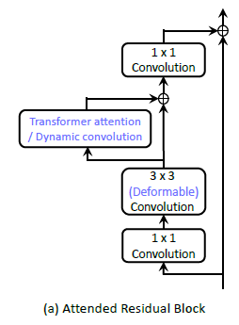

The combination of deformable convolution and the key content only term (“0010 + deformable”) delivers the best accuracy-efficiency tradeoff

Conclusion:

a proper combination of deformable convolution with key content saliency achieves the best accuracy-efficiency tradeoff in self-attention.

[2019]An Empirical Study of Spatial Attention Mechanisms in Deep Networks

[2017]Residual Attention Network for Image Classification

<https://github.com/tengshaofeng/ResidualAttentionNetwork-pytorch>

Attention Pron:

* Attention not only serves to select a focused location but also enhances different representations of objects at that location
* more discriminative feature representation brought by the attention mechanism
* Top information is gathered sequentially and decides where to attend for the next feature learning steps.

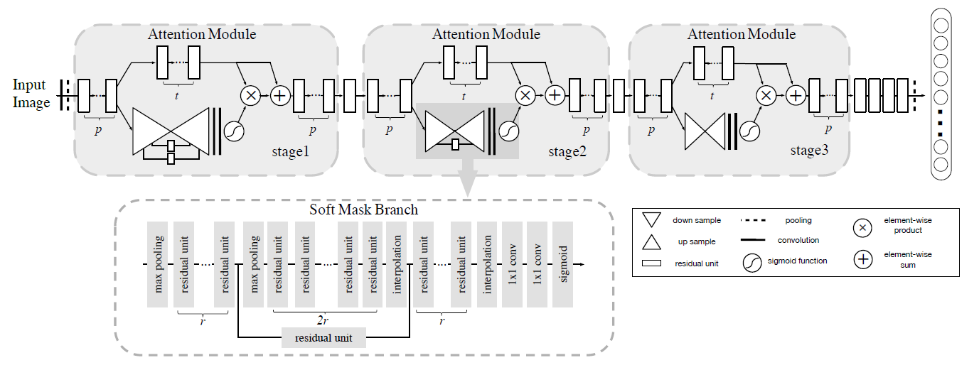

**Attention Module = trunk branch (第一行，feature extraction) + mask brunch (第二行，feature selector)**

Attention residual learning: Trunk branch * mask branch + trunk branch

Mask branch 和 Trunk branch一起学

1. 注意力模块(Attention Module)能产生注意力感知的(attention-aware)的特征

In Attention Modules, the attention mask can not only serve as a feature selector during forward inference(前向推导起特征选择作用), but also as a gradient update filter during back propagation (后向传播起梯度更新过滤作用). They work **as feature selectors which enhance good features and suppress noises from trunk features**

1. 不同注意力模块的特征随着网络的加深会产生适应性改变。

Images with clutter background, complex scenes, and **large appearance variations need to be modeled by different types of attentions**. In this case, features from different layers need

to be modeled by different attention masks

mask branch特点：类似hourglass network

**bottom-up部分**：执行下采样(down sample)，多次进行最大池化操作扩大接受域，直到达到最低分辨率。**作用效果是：产生低分辨率、强语义信息的特征图，从而收集整个图片的全局信息。**

**top-down部分**：执行上采样(up sample)线性插值，直到特征图尺寸与输入时相等。作用效果是：扩展Bottom-up所产生的特征图，使其尺寸与输入Bottom-up前的特征图大小相同，从而对输入特征图的每个像素进行推理选择。

一般在自然语言处理应用里会把Attention模型看作是输出Target句子中某个单词和输入Source句子每个单词的对齐模型

**目标句子生成的每个单词对应输入句子单词的概率分布**可以理解为输入句子单词和这个目标生成单词的对齐概率

Self-Attention模型

**Source内部元素之间**或者**Target内部元素之间发生的Attention机制**，也可以理解为Target=Source这种特殊情况下的注意力计算机制

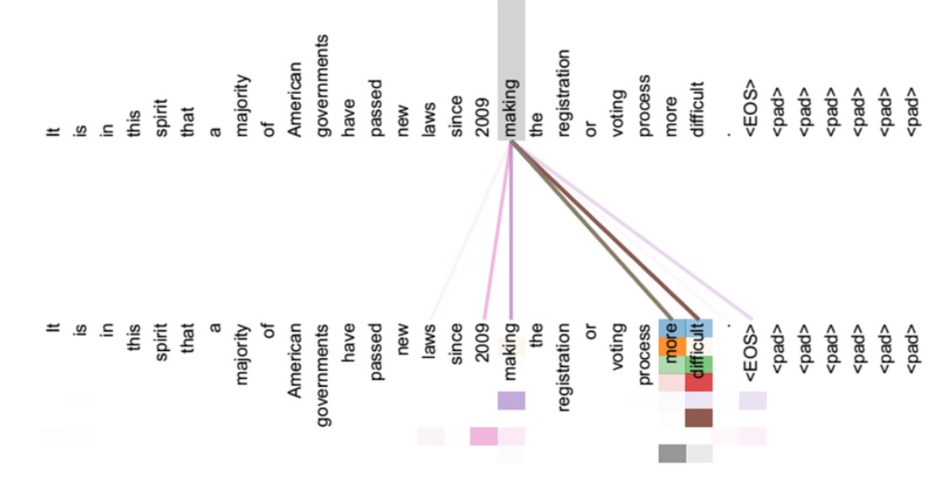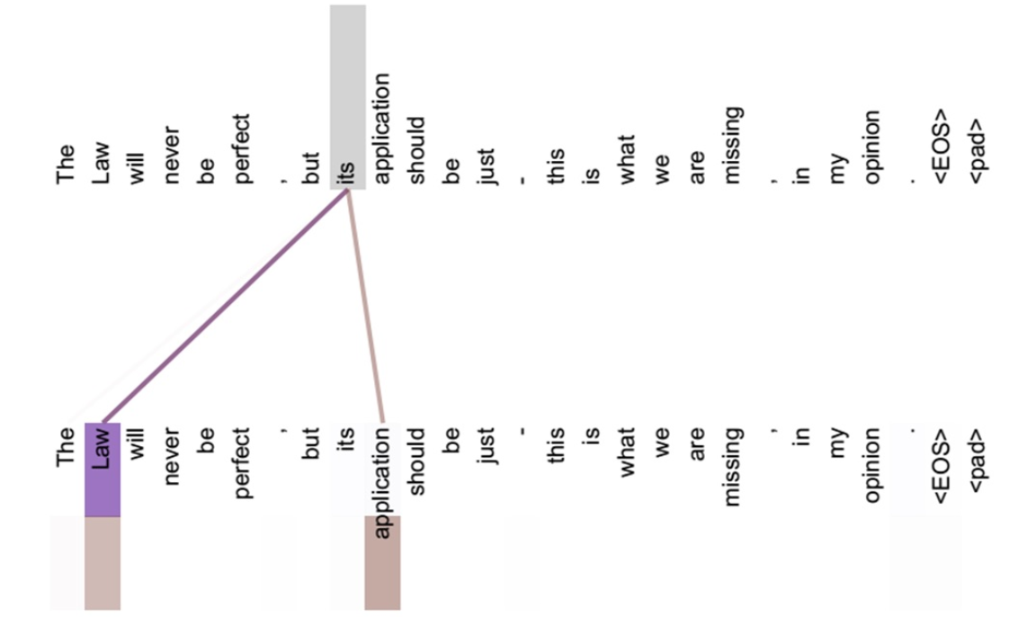

图1 可视化Self Attention实例 图2

从图可以看出，Self Attention可以捕获**同一个句子中单词之间的一些句法特征**（比如图1展示的有一定距离的短语结构）**或者语义特征**（比如图2展示的its的指代对象Law）

引入Self Attention后会更容易捕获句子中长距离的相互依赖的特征，因为如果是RNN或者**LSTM，需要依次序序列计算，对于远距离的相互依赖的特征，要经过若干时间步步骤的信息累积才能将两者联系起来，而距离越远，有效捕获的可能性越小**。

但是**Self Attention在计算过程中会直接将句子中任意两个单词的联系通过一个计算步骤直接联系起来，所以远距离依赖特征**之间的距离被极大缩短，有利于有效地利用这些特征。除此外，Self Attention对于增加计算的并行性也有直接帮助作用。这是为何Self Attention逐渐被广泛使用的主要原因。

## ChatGPT

ChatGPT based on GPT (**Generative Pre-trained** **Transformer**), which use self-attention mechanisms to model the dependencies between words in a text.

1. Explain 1 : Python深度学习

所有的模型输入信息并非对手头任务同样重要，所以模型应该对某些特征多加注意，对其他特征少加注意。

一个好的嵌入空间会根据周围词的不同而为一个词提供不同的向量表示。

自注意力的目的是利用序列中相关词元的表示来调节某个词元的表示，从而生成上下文感知的词元表示。

**无状态变换：**

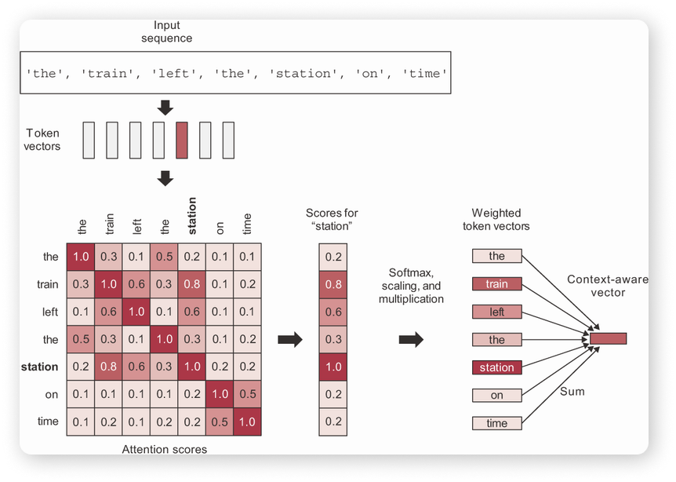

Embedding (6, 768) -> attention score (6, 6) -> weighted Embedding

Attention Score = dot product(Embedding, Embedding)

一般的自注意力：Query-Key-Value

Outputs = Value * attention_score(Query, Key)

输入3个序列Q-K-V, 运算的含义：对于查询中的每个元素，计算该元素与每个键的相关程度，然后利用这些分数对值进行加权求和。

这些术语来自搜索引擎和推荐系统。

假定从数据库中检索一张照片。有数据库内部，每引照片都由一组关键词Key所描述:猫，狗，…等。搜索引擎将你的查询Query和数据库中的键进行对比。然后按照匹配度（相关性）返回图片Value.

在实践中，键和值通常是同一个序列。比如

在机器翻译中，查询是目标序列，键和值则都是源序列

序列分类：那么查询、键和值是同一个序列，即将序列与自身进行对比，用整个序列的上下文来丰富每个词元的表示。

有状态变换：

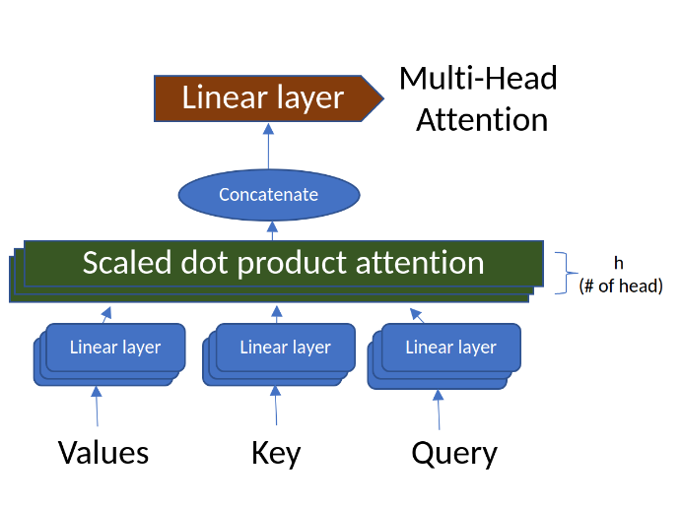

添加linear layer为每个词元学习特征。

多头multi-head(图中有h个head): 是为了将注意力层的输出空间被分解为一组独立的子空间，对这些子空间分别进行学习。类似于深度可分离卷积：卷积输出空间被分解为多个独学习的子空间（每个输入通道对应一个子空间）。

独立的头有助于该层为每个词元学习多组特征，其中每一组内的特征彼此相关，但与其他组的特征几乎无关。

Transformer Encoder: 接收一个序列并学习将其转换为更有用的表示

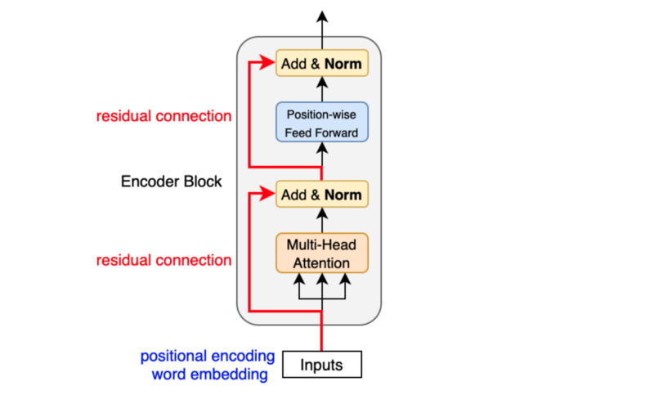

MultiHeadAttention + Feed Forward + LayerNormalization + Residual Connection + Dropout

在注意力层前后添加线性投影是为了学习好的特征表示

LayerNormalization, Residual Connection and Dropout是为了更稳定学习

1. Explain 2: <https://poloclub.github.io/transformer-explainer/>

Fundamentally, text-generative Transformer models operate on the principle of next-word prediction

= Embedding + Tranformer Block + Output Probabilities

**Embedding**: input -> tokens -> embeddings (numerical vectors)

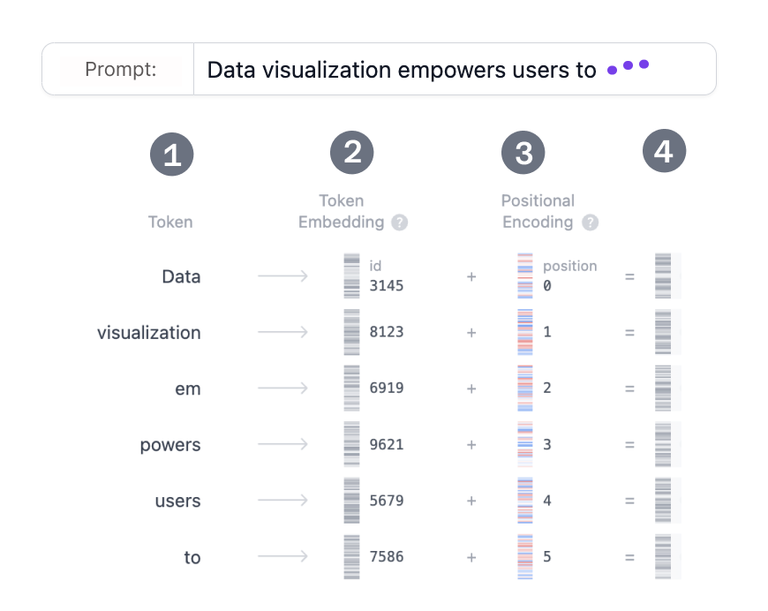

1. **Tokenization**: The full vocabulary of tokens is decided before training the model: GPT-2's vocabulary has 50,257 unique tokens.
2. **Token Embedding**: GPT-2 Small represents each token in the vocabulary as a 768-dimensional vector, These embedding vectors are stored in a matrix of shape (50,257, 768).
3. **Positional Encoding**
4. **Final Embedding:** After sum the token and positional encodings, This combined representation captures both the semantic meaning of the tokens and their position in the input sequence.

**Transformer Block:** process and transform the input data

1. **Attention Mechanism**: It allows tokens to communicate with other tokens, **capturing contextual information and relationships between words**.

Step 1. Embedding (n, 768) -> Q (n, 768), K (n, 768), V (n, 768 )

While n is the word number, 768 is the embedding dimention

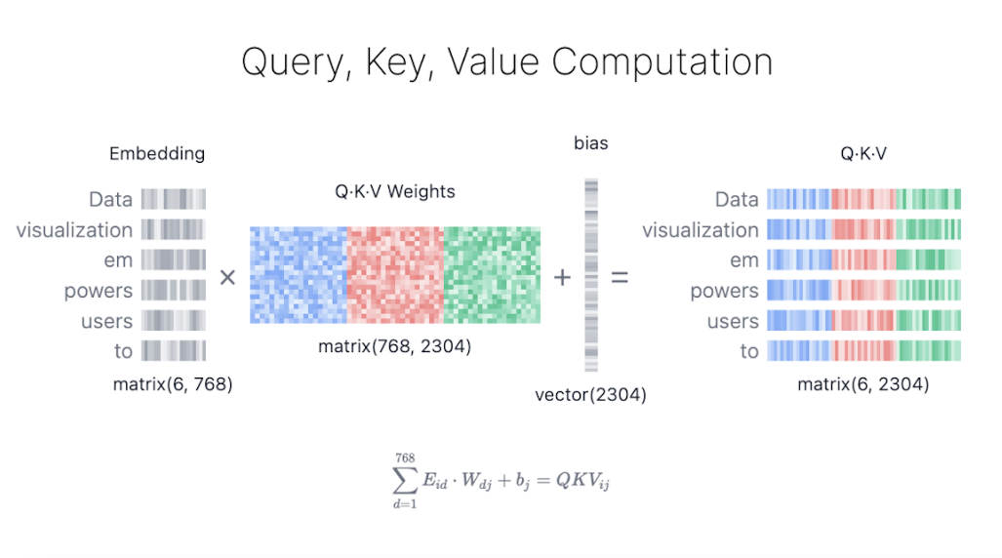

Each token's embedding vector is transformed into three vectors: Query (Q), Key (K), and Value (V). Q-K-V Weights are learned weight matrices. Here is a web search analogy:

**Query (Q)** is the search text you type in the search engine bar. This is the token you want to "find more information about".

**Key (K)** is the title of each web page in the search result window. It represents the possible tokens the query can attend to.

**Value (V)** is the actual content of web pages shown. Once we matched the appropriate search term (Query) with the relevant results (Key), we want to get the content (Value) of the most relevant pages.

Step 2: Masked Self-Attention

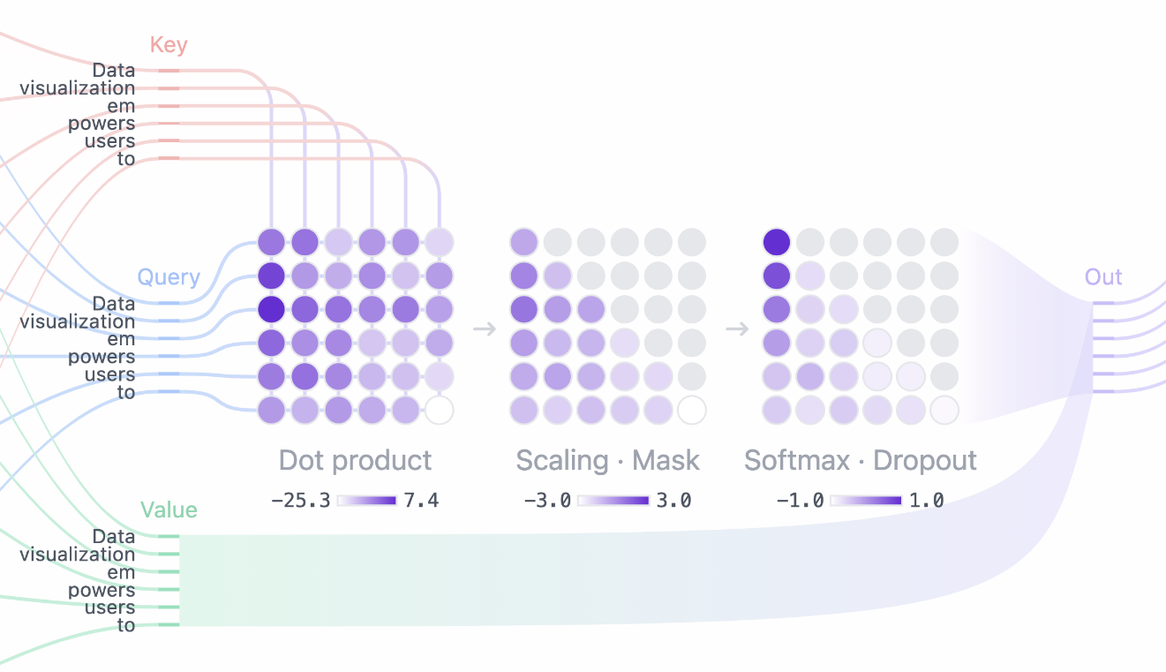

**Attention Score = dot product(Query, Key):** the square matrix that reflects the relationship between all input tokens.

**Masking:** prevent the model from accessing future tokens by setting the upper triangle of mask to negative infinity.

**Softmax:** Each row of the matrix sums up to one

**Out (6, 768) = dot product (Attention Score, Value)**

1. **MLP Layer**: a feed-forward network that operates on each token independently. While the goal of the attention layer is to route information between tokens, the goal of the MLP is to **refine each token's representation**.

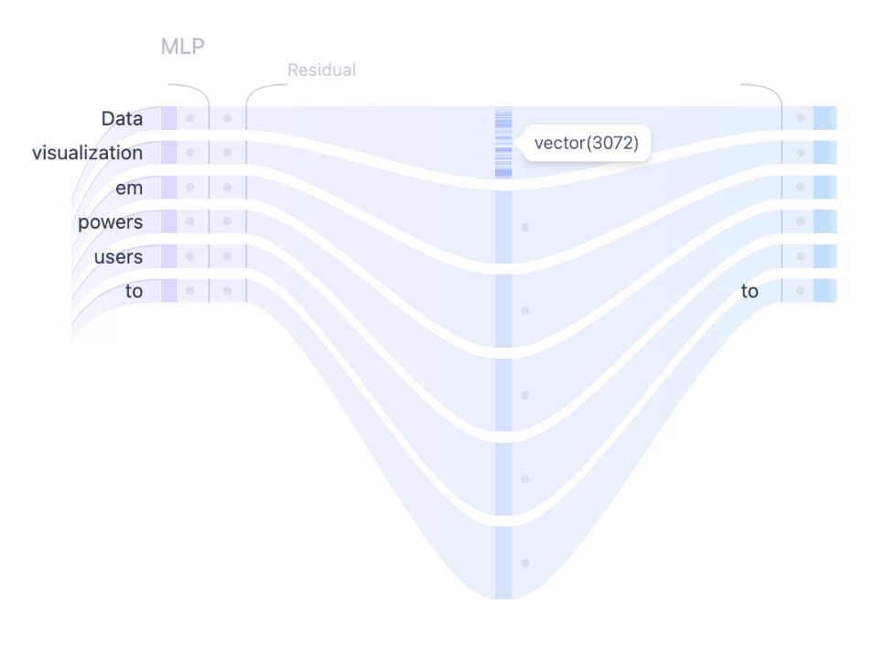

768 -> 3072 -> 768

Figure 4. Using MLP layer to project the self-attention representations into higher dimensions to enhance the model's representational capacity.

**Output Probabilities:** linear + softmax layers transform the processed embeddings into probabilities, enabling the model to make predictions about the next token in a sequence.

768 -> 50,257

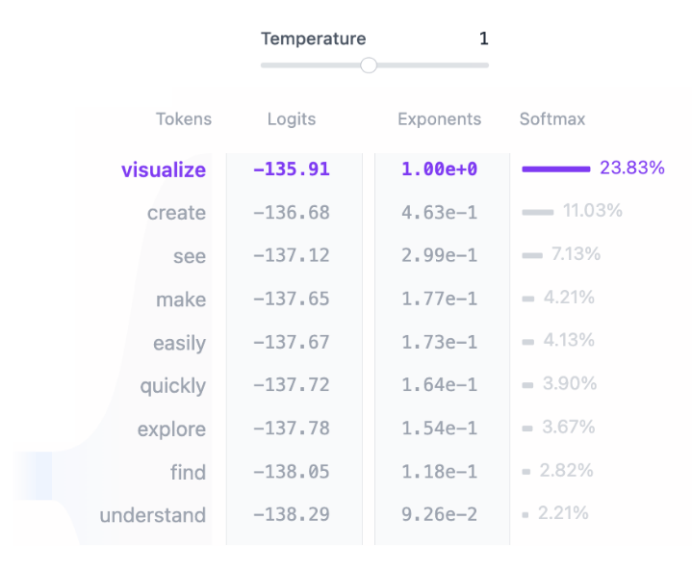

Fig. Each token in the vocabulary is assigned a probability based on the model's output logits. These probabilities determine the likelihood of each token being the next word in the sequence.

## Vision transformer : image transformer, video transformer

<https://viso.ai/deep-learning/vision-transformer-vit/>

CNN inductive bias is useful for smaller datasets.

In comparison to CNNs, Vision Transformer (ViT) shows a generally weaker inductive bias resulting in increased reliance on **model regularization or data augmentation (AugReg)** when training on smaller datasets.

In general, transformers lack some inductive biases compared to CNNs and rely heavily on massive amounts of data for large-scale training. The performance of ViTs is still infserior to that of similar-sized CNN alternatives (such as ResNet) when trained from scratch on a mid-sized dataset such as ImageNet. Particularly, if the ViT model is trained on huge datasets that are **over 14M images**, it can outperform the CNNs.

Advantage:

Generative Modeling and **Multi-Modal Tasks**: visual and textual information

**Transfer Learning:** By leveraging pre-trained models on large datasets, ViTs can be fine-tuned for specific tasks with relatively small datasets.

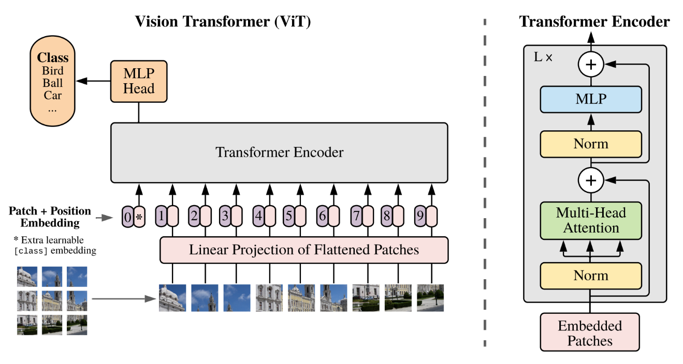

1. Split an image into patches (fixed sizes) and Flatten the image patches
2. Create lower-dimensional linear embeddings from these flattened image patches
3. Include positional embeddings
4. Feed the sequence as an input to a SOTA transformer encoder
5. Pre-train the ViT model with image labels, then fully supervised on a big dataset
6. Fine-tune the downstream dataset for image classification

Attention Maps = Attention Score Matrix ?

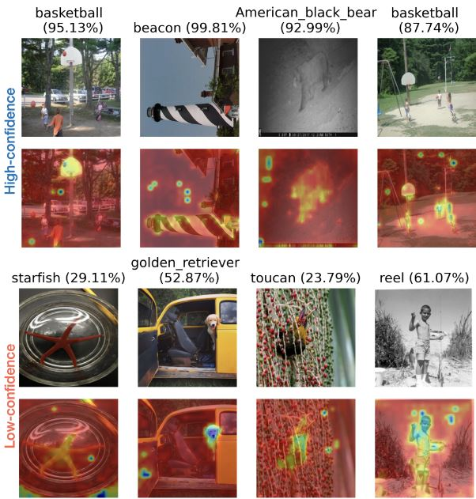

**Video Transformer**

the spatial transformer and the temporal transformer

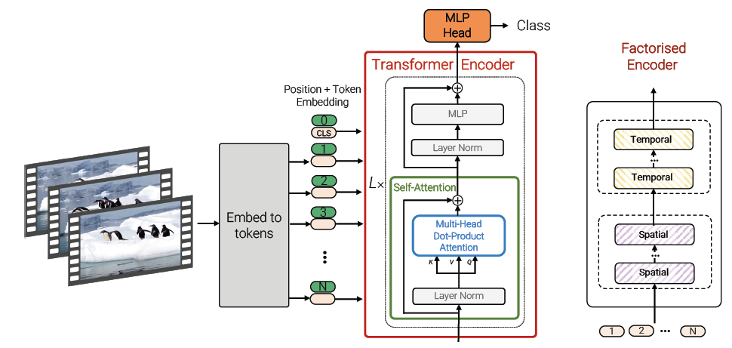

Embedding video clips

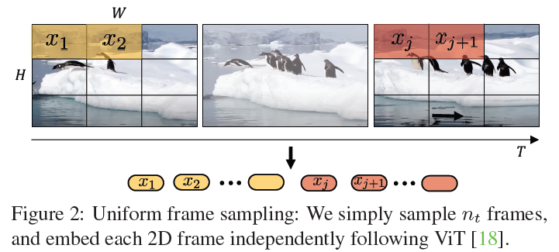 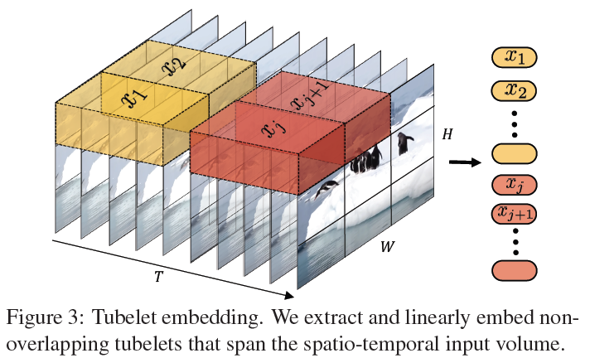

Transformer Models for Video

In contrast to CNN architectures, where the receptive field grows linearly with the number of layers, each transformer layer models all pair wise interactions between all spatio-temporal tokens, and it thus models long-range interactions across the video from the first layer.

# 语义分割

## Image Segmentation

FCN(2014), SegNet(2015), Unet, UNet++(2018), DeepLabv1 (2014), 2(2016), 3(2017), RefineNet(2016), PSPNet(2016)

VOC2012 和 MSCOCO 是语义分割领域最重要的数据集

使用卷积神经网络进行语义分割存在的另一个大问题是池化层。池化层不仅扩大感受野、聚合语境从而造成了位置信息的丢失

两种不同结构来解决该问题:

* 第一个是编码器-解码器结构。编码器逐渐减少池化层的空间维度，解码器逐步修复物体的细节和空间维度。编码器和解码器之间通常存在快捷连接，因此能帮助解码器更好地修复目标的细节。U-Net 是这种方法中最常用的结构
* 第二种方法使用空洞/带孔卷积（dilated/atrous convolutions）结构，来去除池化层



|  |  |  |  |  |  |  |  |
| --- | --- | --- | --- | --- | --- | --- | --- |
|  | fcn | SegNet | 空洞卷积 | RefineNet | PSPNet | 大型核 | DeepLab3 |
| VOC2012 | 63% | 60% | 72% | 84.2% | 85.4% | 82.2% | 85.7% |

* **fully convolutional network 2014**

CNN: Contemporary classification networks (AlexNet, VGGnet, GoogleNet)

在一般的卷积神经网络中,一般结构都是前几层是卷积层加池化,最后跟2-3层的全连接层,输出分类结果,如下图所示:



这个结构就是AlexNet的结构,用来进行ImageNet中的图片分类,最后一层是一个输出为1000*1向量的全连接层,因为一共有1000个类,向量中的每一维都代表了当前类的概率,其中tabby cat的概率是最大的.

而在**全卷积神经网络中,没有了全连接层,取而代之的是卷积层**,如下图所示:



最后一层输出的是1000个二维数组,其中每一个数组可以可视化成为一张图像,图中的每一个像素点的灰度值都是代表当前像素点属于该类的概率,比如在这1000张图像中,取出其中代表tabby cat的概率图,颜色从蓝到红,代表当前点属于该类的概率就越大.

可以看出**FCN与CNN之间的区别就是把最后几层的全连接层换成了卷积层,这样做的好处就是能够进行dense prediction.**

blog.csdn.net/tangwei2014/article/details/46882257

1）如何做pixelwise的prediction？

传统的网络是subsampling的，对应的输出尺寸会降低，要想做pixelwise prediction，必须保证输出尺寸。

解决办法：



（1）对传统网络如AlexNet，**VGG等的最后全连接层变成卷积层**。

（2）**对中间得到的feature map做bilinear上采样**，就是反卷积层, 使它恢复到输入图像相同的尺寸

2）如何refine，得到更好的结果？

在进行语义分割的时候,需要解决的一个重要问题就是,如何把定位和分类这两个问题结合起来,毕竟语义分割就是进行逐个像素点的分类,就是把where和what两个问题结合在了一起进行解决.

在前面几层卷积层,分辨率比较高,像素点的定位比较准确,后面几层卷积层,分辨率比较低,像素点的分类比较准确,所以为了更加准确的分割,需要把前面高分辨率的特征和后面的低分辨率特征结合起来.



如上图所示，对原图像进行卷积conv1、pool1后原图像缩小为1/2；之后对图像进行第二次conv2、pool2后图像缩小为1/4；接着继续对图像进行第三次卷积操作conv3、pool3缩小为原图像的1/8，此时保留pool3的featureMap；接着继续对图像进行第四次卷积操作conv4、pool4，缩小为原图像的1/16，保留pool4的featureMap；最后对图像进行第五次卷积操作conv5、pool5，缩小为原图像的1/32，然后把原来CNN操作中的全连接变成卷积操作conv6、conv7，图像的featureMap数量改变但是图像大小依然为原图的1/32,此时进行32倍的上采样可以得到原图大小,这个时候得到的结果就是叫做FCN-32s.

这个时候可以看出,FCN-32s结果明显非常平滑,不精细. 针对这个问题,作者采用了combining what and where的方法,具体来说,就是在FCN-32s的基础上进行fine tuning,把pool4层和conv7的2倍上采样结果相加之后进行一个16倍的上采样,得到的结果是FCN-16s.

之后在FCN-16s的基础上进行fine tuning,把pool3层和2倍上采样的pool4层和4倍上采样的conv7层加起来,进行一个8倍的上采样,得到的结果就是FCN-8s.

Code:

github.com/aurora95/Keras-FCN

分类的Vgg16如何迁移学习至FCN-Vgg16?





Vgg16

|  |  |  |
| --- | --- | --- |
| Layer | weight | output |
| Conv3_3_64 | 3*3*3*64 | 224*224*64 |
| Conv3_3_64 | 3*3*64*64 | 同上 |
|  | | |
| pooling |  | 112*112*64 |
| Conv3_3_128 | 3*3*64*128 | 112*112*128 |
| Conv3_3_128 | 3*3*128*128 | 同上 |
|  | | |
| pooling |  | 56*56*128 |
| Conv3_3_256 | 3*3*128*256 | 56*56*256 |
| Conv3_3_256 | 3*3*256*256 | 同上 |
| Conv3_3_256 | 同上 | 同上 |
|  | | |
| Pooling |  | 28*28*256 |
| Conv3_3_512 | 3*3*256*512 | 28*28*512 |
| Conv3_3_512 | 3*3*512*512 | 同上 |
| Conv3_3_512 | 同上 | 同上 |
|  | | |
| Pooling |  | 14*14*512 |
| Conv3_3_512 | 同上 | 同上 |
| Conv3_3_512 | 同上 | 同上 |
| Conv3_3_512 | 同上 | 同上 |
|  | | |
| Pooling |  | 7*7*512 |
| fc1 | 25088(=7*7*512)*4096 | 4096 |
| fc2 | 4096*4096 | 4096 |
| Fc3 | 4096*1000 | 1000 |

FCN_Vgg16

|  |  |  |
| --- | --- | --- |
| Pooling |  | 7*7*512 |
| Conv7_7_4096 | 7*7*512*4096 | 7*7*4096 |
| Conv1_1_4096 | 1*1*4096*4096 | 7*7*4096 |
| Conv1_1_1000 | 1*1*4096*1000 | 7*7*1000 |

* **SegNet 2015**

**SegNet 没有复制 FCN 中的编码器特征，而是复制了最大池化索引**，节省内存



可以看出,整个结构就是一个encoder和一个decoder.前面的encoder就是采用的vgg-16的网络结构,而decoder和encoder基本上就是对称的结构.

SegNet和FCN最大的不同就在于decoder的upsampling方法,上图结构中,注意,前面encoder每一个pooling层都把pooling indices保存,并且传递到后面对称的upsampling层. 进行upsampling的过程具体如下:



左边是SegNet的upsampling过程,就是把feature map的值 abcd, 通过之前保存的max-pooling的坐标映射到新的feature map中,其他的位置置零.

右边是FCN的upsampling过程,就是把feature map, abcd进行一个反卷积,得到的新的feature map和之前对应的encoder feature map 相加

* **空洞卷积Dilated Convolutions 2015**

池化使感受野增大，因此对分类网络有所帮助。但池化会造成分辨率下降，不是语义分割的最佳方法。因此，论文作者使用空洞卷积层（dilated convolution layer），其工作原理如图：



具体做法：从预训练好的分类网络（此处指 VGG）中移除最后两个池化层，之后的卷积层都使用空洞卷积。尤其是，pool-3 和 pool-4 之间的卷积是空洞卷积 2，pool-4 后面的卷积是空洞卷积 4

预测分割图的大小是图像大小的 1/8。几乎所有的方法都存在这个现象，通常使用插值的方法获取最终分割图。

* **Unet**



u-net: u-shaped architecture

Build upon “fully convolutional network”

Merge contracting path and upsampling path

Data augmentation:

**elastic deformation** (which is the most common variation in tissue)

shift, rotation invariance

Weighted loss: give some pixels more importance in the training

UNET特点：

UNet的encoder下采样4次，一共下采样16倍，对称地，其decoder也相应上采样4次，将encoder得到的高级语义特征图恢复到原图片的分辨率.并在同一个stage使用了skip connection，而不是直接在高级语义特征上进行监督和loss反传，这样就保证了最后恢复出来的特征图融合了更多的low-level的feature，也使得不同scale的feature得到了的融合，从而可以进行多尺度预测和DeepSupervision。

医疗影像特点：

1.图像语义较为简单、结构较为固定。我们做脑的，就用脑CT和脑MRI，做胸片的只用胸片CT，做眼底的只用眼底OCT，都是一个固定的器官的成像，而不是全身的。由于器官本身结构固定和语义信息没有特别丰富，所以高级语义信息和低级特征都显得很重要(UNet的skip connection和U型结构就派上了用场)

2.数据量少。医学影像的数据获取相对难一些，很多比赛只提供不到100例数据。所以我们设计的模型不宜多大，参数过多，很容易导致过拟合。

3.多模态。相比自然影像，医疗影像比较有趣和不同的一点是，医疗影像是具有多种模态的

4.可解释性重要。由于医疗影像最终是辅助医生的临床诊断，所以网络告诉医生一个3D的CT有没有病是远远不够的，医生还要进一步的想知道，病灶在哪一层，在哪一层的哪个位置，分割出来了吗，能求体积嘛？同时对于网络给出的分类和分割等结果，医生还想知道为什么，所以一些神经网络可解释性的trick就有用处了，比较常用的就是画activation map。看网络的哪些区域被激活了

* **UNet++ (2018)**

Motivation: the skip connections used in U-Net directly fast-forward high-resolution features maps from the encoder to the decoder network. this results in the concatenation of semantically dissimilar feature maps

The main idea behind UNet++ is to bridge the semantic gap between the feature maps of the encoder and decoder before concatenation.

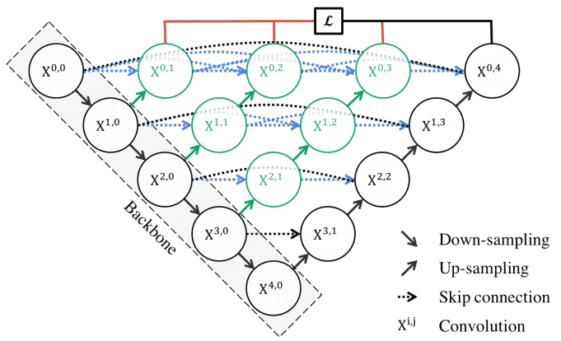

In the above image, black indicates the original U-Net, while green and blue show dense convolution blocks on the skip pathways. Red indicates deep supervision, meaning there are multiple loss terms.

The dense convolution block brings the semantic level of the endoer feature maps closer to that of the feature maps awaiting in the decoder.

**<https://github.com/iamrosmarin/BSc_Thesis_Skin_Lesion_Detection>**

* **DeepLab (v1, v2, v3) 2014, 2016, 2017**

v1: 使用深度卷积网络和全连接 CRF 进行图像语义分割（Semantic Image Segmentation with Deep Convolutional Nets and Fully Connected CRFs） 2014

v2 : DeepLab: 使用深度卷积网络、带孔卷积和全连接 CRF 进行图像语义分割（DeepLab: Semantic Image Segmentation with Deep Convolutional Nets, Atrous Convolution, and Fully Connected CRFs） 2016

v3: 改进了金字塔型的空洞池化（ASPP）2017

主要贡献：

使用带孔/空洞卷积。

提出金字塔型的空洞池化（ASPP）

使用全连接 CRF

带孔/空洞卷积在不增加参数的情况下增大感受野

* **RefineNet 2016**

RefineNet：使用多路径精炼网络进行高分辨率语义分割（RefineNet: Multi-Path Refinement Networks for High-Resolution Semantic Segmentation）

使用空洞/带孔卷积的方法也有弊端。由于空洞卷积需要大量高分辨率特征图，因此其计算成本高昂，且占用大量内存。这妨碍了高分辨率预测的计算。例如，DeepLab 的预测结果大小是原始输入图像的 1/8。

因此，这篇论文提出使用编码器-解码器结构。编码器是 ResNet-101 模块，解码器是 RefineNet 模块，该模块融合了编码器中的高分辨率特征和先前 RefineNet 模块中的低分辨率特征。



* **PSPNet 2016**

提出金字塔池化模块帮助实现背景聚合。

PixelNet 2016

LinkNet 2017

* **Large Kernel Matters 2017**

大型核的问题——通过全局卷积网络改善语义分割（Large Kernel Matters -- Improve Semantic Segmentation by Global Convolutional Network）

Keypoint detection

[2019] Deep High-Resolution Representation Learning for Human Pose Estimation (src code)

## Transformer: SAM, MedSAM

output segmentation masks in realtime when prompted to allow for interactive use.

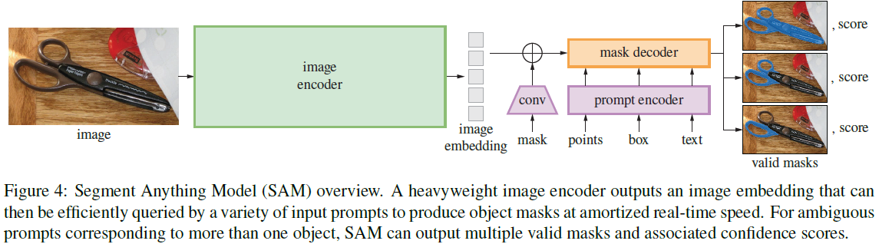

a powerful **image encoder** (ViT: pre-trained Vision Transformer) computes an image embedding.

The input image 1024*1024 -> the image embedding 64*64

a **prompt encoder** embeds prompts. Sparse (points, boxes, text) and dense (masks).

We represent **points and boxes by positional encodings** [95] summed with learned embeddings for each prompt type and **free-form text with an off-the-shelf text encoder** from CLIP [82]. Dense prompts (i.e., masks) are embedded using convolutions and summed element-wise with the image embedding.

A point is represented as the sum of a positional encoding of the point’s location and one of two learned embeddings that indicate if the point is either in the foreground or background.

A box is represented by an embedding pair: (1) the positional encoding of its top-left corner summed with a learned embedding representing “top-left corner” and (2) the same structure but using a learned embedding indicating “bottomright corner”.

The intput mask 256*256 -> the mask embedding 64*64

a **lightweight mask decoder**, which combined the two information sources, predicts segmentation masks.

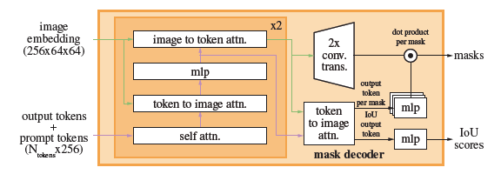

Figure 14: Details of the lightweight mask decoder.

Each decoder layer performs 4 steps: (1) self-attention on the tokens, (2) cross-attention from tokens (as queries) to the image embedding, (3) a point-wise MLP updates each token, and (4)

cross-attention from the image embedding (as queries) to tokens. This last step updates the image embedding with prompt information.

After running the decoder, we upsample the updated image embedding by 4X with two transposed convolutional layers (now it’s downscaled 4X relative to the input image). Then, the tokens attend once more to the image embedding and we pass the updated output token embedding to a small 3-layer MLP that outputs a vector matching the channel dimension of the upscaled image embedding. Finally, we predict a mask with a spatially point-wise product between the upscaled image embedding and the MLP’s output.

Code: <https://github.com/facebookresearch/segment-anything>

$ git clone <https://github.com/facebookresearch/segment-anything.git>

$ cd segment-anything

$ conda create -n sam python=3.10

$ conda activate sam

<sam> $ pip install -e .

<sam> $ pip install opencv-python pycocotools matplotlib onnxruntime onnx

Download model sam_vit_h_4b8939.pth

<sam> $ python scripts/amg.py --checkpoint <path/to/checkpoint> --model-type default --input graduate.png --output <path/to/output>

<path/to/output>$ *.png # masks

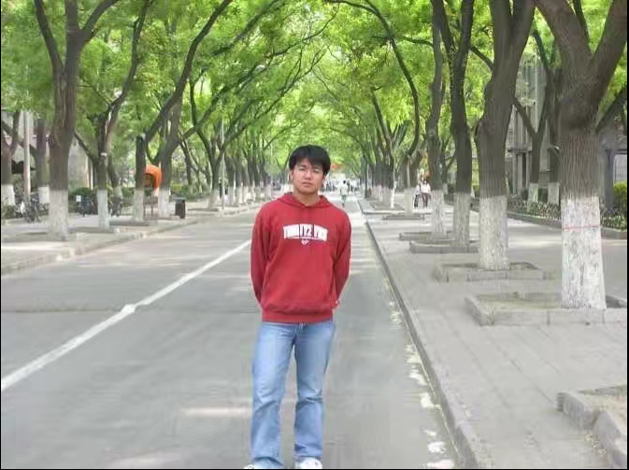 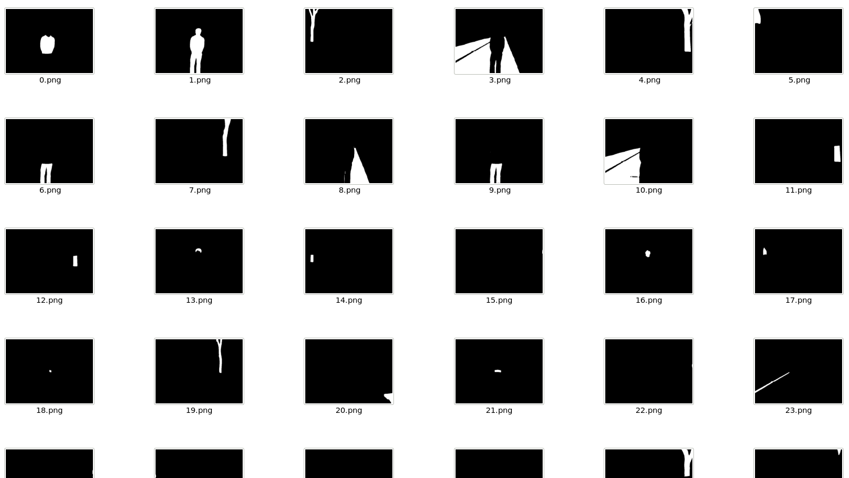

Code: <https://github.com/bowang-lab/MedSAM>

$ git clone <https://github.com/bowang-lab/MedSAM.git>

$ cd MedSAM

MedSAM$ conda activate sam

<sam> MedSAM$ pip install -e .

Download model medsam_vit_b.pth

$ wget -O medsam_vit_b.pth https://zenodo.org/records/10689643/files/medsam_vit_b.pth

$ python MedSAM_Inference.py -i assets/img_demo.png -o outputs

--box '[95, 255, 190, 350]'

--checkpoint <path/to/checkpoint>

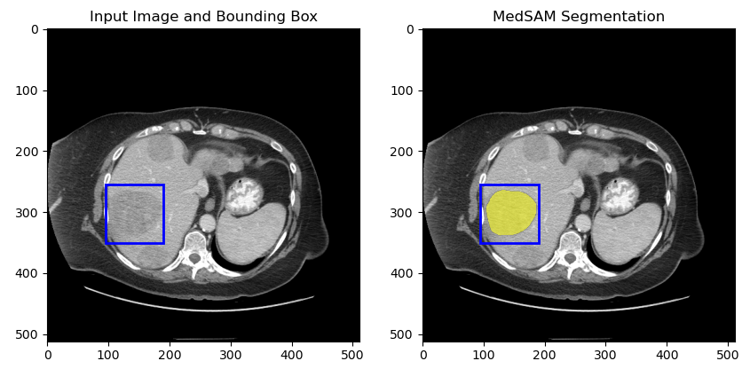

Input is image with box, output is mask

# 目标检测

建议区域 -> 特征提取 -> 区域分类和边界回归

学习：Model (template) is learned from training images

推理：模板 is then compared to new images to determine whether or not the target is present, generally by explicitly considering possible transformations of the template

为什么目标检测很难？

难点：不同姿态，亮度变换，不同视角，目标不是刚体而引起的形变（特别是人，车是刚体），人可能穿不同的衣服，车可能有不同的形状和颜色

Data-mining hard examples?

Collect hard negatives as incorrectly classified examples from a previous model

靠近分界边界上的点，（以SVM最佳边界想像）

## 传统的目标检测方法

区域选择（滑窗+image pyramid） -> 特征提取（SIFT、HOG等）-> bag of visual words-> 分类器（SVM、Adaboost等）

滑窗 -> HOG -> DPM -> score

主要问题有两方面：

一方面滑窗选择策略没有针对性、时间复杂度高，窗口冗余；

另一方面手工设计的特征鲁棒性较差

传统方法为什么简单模型比复杂模型结果好？

在计算机视觉、语音识别、机器翻译和信息检索领域中，一直以来简单模型都要比复杂模型表现更为出众，之所以简单模型在实际中表现比复杂模型好的原因之一就在于复杂模型很难训练。对于目标检测，固定模型和特征袋模型很容易使用判别方法(例如SVM)进行训练。复杂模型很难训练，因为复杂模型经常使用隐藏信息。

HOG检测器

[2005]Histograms of oriented gradients for human detection

检测窗口 -> HOG描述子 -> linear SVM -> person/non-person

HoG filter is a template for HoG features

HoG: invariant to changes in lighting, small deformations



Score is dot product of filter and feature vector

DPM

<http://www.rossgirshick.info/latent/>

[2001]Pictorial Structures for Object Recognition

目标：如何利用**形变部件模型（图结构pictorial structures）**描述物体

方法：combine the appearance-based and geometric techniques

用无向图 G=(V,E) 来表示物体的模型，V={v1,…,vn} 代表n个部分，边 (vi,vj)∈E 代表两部分间的连接

定义energy function = 每一部分的匹配程度 + 部分间连接的变化程度

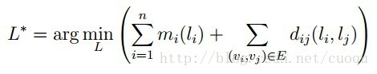

First term：how well each part matches the image data at its location

Second term: how well the relative locations of the parts agree with deformable model

给定一幅图像，mi(li) 来度量vi 被放置图片中的 li 位置时，与模板的不匹配程度；dij(li,lj) 度量 vi, vj被分别放置在图片中的 li,lj位置时，模型的变化程度

[2010]Object Detection with Discriminatively Trained part Based Models

目标：如何利用形变部件模型来做检测

**Deformable Part Model通过描述a collection of parts以及connection between parts来表示物体**

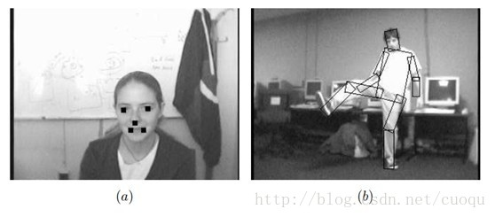

For faces, the parts are features such as the eyes, nose and mouth, and the spring-like connections allow for variation in the relative locations of these features.

For people, the parts are the limbs, torso and head, and the spring-like connections allow for articulation at the joints.

The combination of simple appearance models for the parts and structural relations between parts provides sufficient context to find the human body as a whole, even when it would be difficult to find generic parts such as “lower-leg” or “upper-arm” on their own

需求：

* Represent human by several parts
* The positions of the parts are not fixed, which means the model is deformable
* Penalize the parts that are far away from where they are supposed to be

假定模型表示为：



由需求转化为Score of a Hypothesis

Score is sum of filter scores minus deformation costs



训练：

滤波器Fi和隐变量部件pi均未知识，可以采用EM算法

作者采用Latent SVM

 ，

训练求得模型参数

类比HoG检测器：

DPM检测器含root模板（称为root filter) 和部分模板(part filter)

实际上HoG检测器=DPM检测只含root模板

推理：



从左图可以看出，基于head filter（脑袋模板），获取图像里脑袋的大概位置

过程也是conv -> max

Local appearance is easier to model than the global appearance

例如从只标注了整个目标的包围盒的图片中训练一个基于部件的模型的难题。**因为部件的位置没有进行标注，所以这些信息在训练时只能被当做隐藏(latent或hidden)变量**。如果使用更完全的标注信息可能会训练出更好的模型，但也可能由于未能准确标注出各个部分的位置而导致更差的结果。通过自动发现有效部件来进行自动部件标注有可能达到更佳的性能

[2010]Cascade Object Detection with Deformable Part Models --Pedro

目标：如何加速检测

## Image Object Detection

* **评价指标**

<http://cocodataset.org/#detection-eval> (coco 评价指标介绍)

<https://github.com/cocodataset/cocoapi/tree/master/PythonAPI/pycocotools> （coco api）

召回率(Recall Rate)：也叫查全率

准确率(Precision Rate)：也叫查准率。

如果做疾病监测、反垃圾，则是保准确率的条件下，提升召回。

如果是做搜索，那就是保证召回的情况下提升准确率

mAP（mean average precision）

对于object detection任务，每一个object都可以计算出其Precision和Recall，根据不同的IoU，每个类都 可以得到一条P-R曲线，曲线下的面积就是AP的值，这个mean的意思是对每个类的AP再求平均，得到的就是mPA的值，mPA的大小一定在[0,1]区间

在PASCAL VOC挑战中，广泛报告的检测精度测量值，即平均平均精度（mAP），是基于固定的IoU阈值，即0.5来计算的。 然而任何高于阈值的定位精度都被平等对待，这是不公平的。 为了使此性能测量对IoU阈值的选择不那么敏感，MS COCO基准测试在多个IoU阈值中平均mAP。

AR表示Average Recall

**single-stage**

SSD、YOLO、YOLO9000、YOLO V3

通过 regular and dense sampling over locations, scales and aspect ratios，从而省去了生成候选框的这一阶段的网络。主要是将不同尺寸的不同特征层的集中在一起，进行一次回归，得到预测框的位置信息和大小。速度快，精度稍微差些，主要原因是 the class imbalance problem，即正负样本比例严重失调

**YOLO (you only look once) 2016**

pjreddie.com/darknet/yolo/

https://www.jeremyjordan.me/object-detection-one-stage/

lanbing510.info/2017/08/28/YOLO-SSD.html

https://github.com/xslittlegrass/CarND-Vehicle-Detection

An object detection problem can be approached as either a **classification** problem or a **regression** problem.

As a classification problem, the image are divided into small patches, each of which will be run through a classifier to determine whether there are objects in the patch. Then the bounding boxes will be assigned to locate around patches that are classified with high probability of present of an object.

In the regression approach, the whole image will be run through a convolutional neural network to directly generate one or more bounding boxes for objects in the images.

|  |  |
| --- | --- |
| **classification** | **regression** |
| Classification on portions of the image to determine objects, generate bounding boxes for regions that have positive classification results. | Regression on the whole image to generate bounding boxes |
| 1. sliding window + HOG 2. sliding window + CNN 3. **region proposals + CNN** | **generate bounding box, coordinates directly from CNN** |
| RCNN, Fast-RCNN, Faster-RCNN | SSD, YOLO |

YOLO的核心思想：

**YOLO将物体检测作为回归问题求解。基于一个单独的end-to-end网络，完成从原始图像的输入到物体位置和类别的输出**

YOLO网络结构：



网络结构：

YOLO检测网络包括24个卷积层和2个全连接层,其中，卷积层用来提取图像特征，全连接层用来预测图像位置和类别概率值。

(None, 16, 448, 448) -> Conv,Relu,Pooling, ...->(None, 1024, 7, 7) -> **(None, 50176) -> (None, 256) -> (None, 4096) -> (None, 1470)**

**YOLO将输入图像分成SxS个格子，每个格子负责检测‘落入’该格子的物体。若某个物体的中心位置的坐标落入到某个格子，那么这个格子就负责检测出这个物体。如下图所示，图中物体狗的中心点（红色原点）落入第5行、第2列的格子内，所以这个格子负责预测图像中的物体狗。**



训练

**一幅图片分成7*7个网格**，**每个网格预测2个Bounding Box和负责类别20。Bounding Box负责4个坐标信息及一个置信度），所以最后一层输出为7*7*（2*（4+1)+20）**=1470的维度。（若是VOC, 20个类）

Bounding box信息包含5个数据值，分别是x,y,w,h,和confidence。

**x,y：**当前格子预测得到的物体的bounding box的中心位置的坐标。

**w,h**是bounding box的宽度和高度

注意：实际训练过程中，

**w,h:** 基于图像的宽度和高度进行归一化到[0,1]区间内；

**x,y：**bounding box中心位置相对于当前格子位置的偏移值，并且被归一化到[0,1]。

**confidence：**反映当前bounding box是否包含物体以及物体位置的准确性，计算方式如下：confidence = P(object) * IOU

if bounding box包含物体: P(object) = 1

else P(object) = 0

IOU(intersection over union)为预测bounding box与物体真实区域的交集面积（以像素为单位，用真实区域的像素面积归一化到[0,1]区间）

作者开源出的YOLO代码中，全连接层输出特征向量各维度对应内容如下：

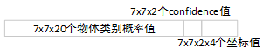

损失函数

损失函数的设计目标就是让坐标，置信度和类别这个三个方面达到很好的平衡





优点:

* 速度快（45fps,小模型快速版本为155fps）
* **将物体检测作为回归问题求解。基于一个单独的End-To-End网络，完成从原始图像的输入到物体位置和类别的输出**，输入图像经过一次Inference，便能得到图像中所有物体的位置和其所属类别及相应的置信概率。
* 使用全图作为 Context 信息，背景错误（把背景错认为物体）比较少。

存在问题:

* **YOLO对相互靠的很近的物体**（挨在一起且中点都落在同一个格子上的情况），**还有很小的群体检测效果不好**，这是因为一个网格中只预测了两个框，并且只属于一类。
* 由于损失函数的问题，定位误差是影响检测效果的主要原因
* 测试图像中，当同一类物体出现的不常见的长宽比和其他情况时泛化能力偏弱。

代码

网络结构

VGG19 + **box region network**

(None, 3, 448, 448) -> Conv,Relu,Pooling, ...->(None, 512, 7, 7) ->

**(None, 50176) -> (None, 256) -> (None, 4096) -> (None, 1470)**

数据准备

X = (batch, 448,448,3)

Y = (batch, 7*7*(2*(4+1)+20)) = (batch, 1470)

输出整理成[7*7*20物体类别概率值, 7*7*2confidence, 7*7*2*4坐标值

损失函数: yololoss(y_true, y_pred):

解构groundtruth和预测的(confid, x, y, w, h, class)

计算各自的平方误差作为损失

loss = confidloss + xloss + yloss + wloss + hloss + classesloss

**YOLO v2 2016**

https://blog.csdn.net/shuzfan/article/details/54018736

YOLOv1同Fast RCNN相比存在定位不准以及召回率不如Region Proposal方法等问题。因此，V2的主要目标就是在保持分类准确率的同时**提高召回率和定位准确度**。

采用了很多策略来提高性能



(1) Convolutional With Anchor Boxes **(Recall提高7%)**

**YOLOv1直接通过全连接层来预测bounding box的坐标，与Fast-RCNN相比有两个缺点： 一是只能预测7*7*2=98个框，数量太少，而Fast-RCNN在conv-map上每一个位置都可以预测9个框,若仍是7*7*9=481个框**；二是预测坐标不如预测坐标相对偏移量有效，Fast-RCNN预测的是偏移量和置信度。

因此，**YOLOv2移除了全连接层，**并将网络输入由448调整为416，使得最后输出的feature map大小为13x13（416/32）。之所以要调整输入为416，是为了使得最后的输出size是一个奇数，这样就可以保证feature map只有一个中心。由于目标（特别是大目标）往往位于图像中心，因此一个正中心来预测位置要比4个要好。

**通过在卷积层使用anchor boxes，若为每个cell聚类9个anchor boxes, 则网络可以预测13*13*9=1521个窗口**，虽然这导致了准确率降低了0.3mAP，但是召回率却足足提高了7%。

(2) Dimension Clusters

**Fast-RCNN中使用3种scales和3中aspect ratios（1:1,1:2,2:1）在每个位置产生了9个anchor boxes,作者认为这种手动选取的anchor不够好**，虽然网络最终可以学出来，但如果我们可以给出更好的anchor，那么网络肯定更加容易训练而且效果更好。

**作者通过K-Means聚类的方式在训练集中聚出好的anchor模板**。需要注意的是，在使用K-Means中如果使用传统的欧式距离度量，那么大的框肯定会产生更大的误差，因此作者更换为基于IOU的度量方式：

d(box,centroid)=1−IOU(box,centroid)。

下表表明，基于K-Means的anchor box选取比手动选取效果好：



(3) Direct Location Prediction

**作者在训练中发现模型不稳定，特别是训练早期。这主要是由anchor box回归引起的，因为预测的是偏移量，这可能导致前期预测得到的框偏移到图像任何位置。**

以faster RCNN为例：



x 是坐标预测值

xa 是anchor坐标（预设固定值）

x∗是坐标真实值（标注信息）

其他变量 y，w，h 以此类推

实际中通过预测偏移量tx, ty, tw, th来间接预测x, y, w, h

=> x = tx * wa + xa

解释：

当预测 tx =1，就会把box向右边移动一定距离（具体为anchor box的宽度）

预测tx =−1，就会把box向左边移动相同的距离。

tx 没有任何限制，使得任何anchor boxes可以在图像中任意一点结束，正确做法应该是每一个anchor只负责检测一个单位以内的目标box）。模型随机初始化后，需要花很长一段时间才能稳定预测敏感的物体位置。

因此，作者通过预测tx, ty, tw, th来间接预测bx, by, bw, bh,

bx, by, bw, bh = (xc/w*13, yc/h*13, (xmax-xmin)/w*13, (ymax-ymin)/h*13) （见代码）

= ...（见下图）

cx, cy: cell id

pw, ph为anchor box的宽高

tx,ty 经过sigmoid约束到 [0,1],因此预测出来的bounding box的中心点 bx,by一定位于以 cx,cy为左顶点的cell内



**采用聚类方法选择boxes维度和直接预测bounding boxes中心位置提高YOLO将近5%准确率。**

(4) Fine-Grained Features

Faster F-CNN、SSD通过使用不同尺寸的feature map来取得不同范围的分辨率, YOLOv2则通过添加一个passthrough layer来取得上一层26x26的特征，并将该特征同最后输出特征相结合，以此来提高对小目标的检测能力。**passthrough类似于ResNet，将高分辨率特征和低分辨率特征结合**，使26×26×512的特征图转化为13×13×2048的特征图。该改进增加了1%的性能。

(5) Multi-Scale Training

由于网络只有卷积和pooling层，因此实际上可以接受任意尺寸的输入，作者也希望YOLOv2对各种尺度的图片都足够鲁棒。

作者在训练时，每隔几轮便改变模型输入尺寸，以使模型对不同尺寸图像具有鲁棒性。每个10batches，模型随机选择一种新的输入图像尺寸（320,352,...608，32的倍数，因为模型下采样因子为32），改变模型输入尺寸，继续训练。

当输入图片尺寸比较小的时候检测速度比较快，当输入图片尺寸比较大的时候则精度较高，所以YOLOv2可以在速度和精度上进行权衡。

(6) Batch Normalization

BN可以加速收敛，同时BN也可以替代Dropout等正则化手段来防止网络过拟合。

(7) High Resolution Classifier

YOLOv1是在ImageNet预训练了一个输入为224x224大小的模型，当想要检测小目标时需要把图像resize到448x448,同时网络也要相应地进行调整。

为了适应较大的分辨率，YOLOv2以448x448的分辨率在ImageNet上预训练了10个epoch，然后将该预训练模型在检测数据上finetune，最终得到了 4% mAP的提升。

代码

<https://github.com/experiencor/keras-yolo2>

网络结构

VGG16 **+ object detection layer**

(None, 3, 416, 416) -> Conv,Relu,Pooling, ...->(None, 512, 13, 13) ->

**(None, k*(4+1+c), 13, 13) -> (None, 13, 13, k, 4+1+c)**

数据准备

产生k个anchors： 运行K-means聚类 （注意：每个cell都有k个anchors)

获取图像列表的filename, size, bounding box list

train_imgs = [

{‘filename’: ‘*.jpg’, ‘height’: 319, ‘width’: 450,

‘object’: [

{‘name’: ‘cat’, ‘xmin’: 233, ‘xmax’: 386, ‘ymin’: 89, ‘ymax’:262}

...

]

}

...

]

1. 计算每个BBox相对于网格的比例，存成比例列表ann_dims

比如欲将图像分格13*13（最终特征图大小 ），则该图像网格大小

cell_w, cell_h = width/13, height/13

图像中每个BBox相对于网格的比例(xmax-xmin)/cell_w, (ymax-ymin)/cell_h

ann_dims = [

[(xmax-xmin)/cell_w, (ymax-ymin)/cell_h],

...

]

1. 基于d(box, centroid)=1−IOU(box, centroid)聚类k个anchors

可以可视化二维向量(r_w, r_h)，一般基于欧氏距离聚类，此处基于IOU聚类（相交面积/并面积）

X = (batch, 416,416,3)

Y = (batch, 13, 13, 5, 4+1+c)

for i = 每幅图像(filename, size, bounding box list):

导入图像，数据增强，注意bbox也要相应处理

for obj = 每个bbox (name, xmin, ymin, xmax, ymax):

**从类别列表中查找obj[‘name’]的obj_idx**

**计算比例化的box中心和宽高**

box = [xc/w*13, yc/h*13, (xmax-xmin)/w*13, (ymax-ymin)/h*13]

解释： （xc, yc): box中心

(rx,ry): relative position to the containing cell

(rw, rh): number of cells accross, horizontally and vertically

**找box落在哪个网格上**

grid_x, grid_y = int(xc/w*13, yc/h*13)

**找最近Anchor（最佳预测该box), 同聚类基于IOU,结果是anchor_idx**

Y[i, grid_y, grid_x, anchor_idx, 0:4] = box

Y[i, grid_y, grid_x, anchor_idx, 4 ] = 1

Y[i, grid_y, grid_x, anchor_idx, 5+obj_idx] = 1

损失函数:

def yololoss(**y_true, y_pred**):

#---------Adjust prediction---------------

pb_xy = sigmoid(y_pred[..., :2]) + cell_grid # adjust x and y

pb_wh = exp(y_pred[..., 2:4]) * self.anchors # adjust w and h

pb_conf = sigmoid(y_pred[..., 4]) # adjust confidence

pb_class = y_pred[..., 5:] # adjust class probabilities

#----------Adjust ground truth-------------

tb_xy = y_true[..., 0:2] # relative position to the containing cell

tb_wh = y_true[..., 2:4] # number of cells accross

基于预测box (pb_xy, pb_wh),真实box (tb_xy, tb_wh) 计算iou_scores

tb_conf = iou_scores * y_true[..., 4]

tb_class = argmax(y_true[..., 5:], -1) # adjust class probabilities

坐标误差的权重coord_mask and confidence误差的权重

#----------Finalize the loss----------------

loss_xy = square(tb_xy-pb_xy) * coord_mask / nb_coord_box / 2

loss_wh = square(tb_wh-pb_wh) * coord_mask / nb_coord_box / 2

loss_conf = square(tb_conf-pb_conf) * conf_mask / nb_conf_box / 2

loss_class = sparse_softmax_cross_entropy_with_logits(labels=tb_class, logits=pb_class)

loss_class = loss_class * class_mask / nb_class_box

loss = loss_xy + loss_wh + loss_conf + loss_class

**YOLOv3**

<https://github.com/ultralytics/yolov3>

可视化darknet 网络

<https://github.com/TommyHuang821/Visualization-for-Darknet-network-structure->

输入为cfg

输出为网络图

**YOLOv4**

<https://github.com/AlexeyAB/darknet#how-to-compile-on-linux-using-make>

* 编译
  + 依赖库：cuda10.0和opencv(安装见computervision.docx)
  + 编译过程：解压后在darknet目录下输入 make clean; make就可以开始编译，编译成功以后目录底下会有darknet（可执行文件）和libdarknet.so(动态链接库)
  + 把生成的darknet（可执行文件）拷贝到darknet/build/darknet/x64/下
* 训练数据准备
  + 先进到darknet/build/darknet/x64/data这个目录，其中obj.names这个文件定义了目标检测类别的名字（我目前就一个类别lesion），obj.data里面定义了类别的数量，训练数据的列表（train.txt）,以及训练产生的模型存放的位置，所有的训练图像以及每个图像对应的标注文件放在obj那个目录底下，每个图像（xxxxx.jpg）和对应的标注文件（xxxxxx.txt）名字必须是一样的。标注文件格式如下

object-class, x_center, y_center, width, height

x_center, y_center是归一化的bbox的中心坐标，要把原始坐标除上图像的长或宽，

x_center = absolute_x_center/image_width

y_center = absolute_y_center/image_height

 width, height是归一化的bbox的宽度和高度，同样也要除上图像的长或宽

train.txt里面记录所有训练需要用到的图像列表，格式如下：

data/obj/xxxxx.jpg

data/obj/yyyyy.jpg

….

1. Anchor生成
   * 进到darknet/build/darknet/x64/目录下运行：

./darknet detector calc_anchors data/obj.data -num_of_clusters 9 -width 608 -height 608

生成的anchor在darknet/build/darknet/x64/anchors.txt里面

* + 网络结构配置文件在darknet/build/darknet/x64/yolo-obj.cfg， 打开这个文件，用新的anchor替换默认的anchor(搜索文件中包含anchors= 的行，然后替换原来的内容)

1. 模型训练
   * 训练参数在darknet/build/darknet/x64/yolo-obj.cfg里面配置
   * 在darknet/build/darknet/x64/目录下运行

./darknet detector train data/obj.data  yolo-obj.cfg  yolov4.conv.137

产生的模型会默认存放在darknet/build/darknet/x64/backup/下面

指定某个GPU跑： $CUDA_VISIBLE_DEVICES=1 ./darknet train …

1. 模型使用

测试单张图像

x64$./darknet detector test data/obj.data yolo-obj.cfg backup/yolo-obj_final.weights data/breast.png

预测的结果x64这个文件夹里predictions.jpg

测试视频

**SSD (single shot multibox detector) 2016**

SSD的核心：

在特征图上**采用卷积核**来预测一系列Anchor的类别、坐标偏移

为了提高检测准确率，SSD在**不同尺度的特征图**上进行预测



低层采用局部信息，预测到猫

高层采用更大范围（近似全局）信息，预测到狗

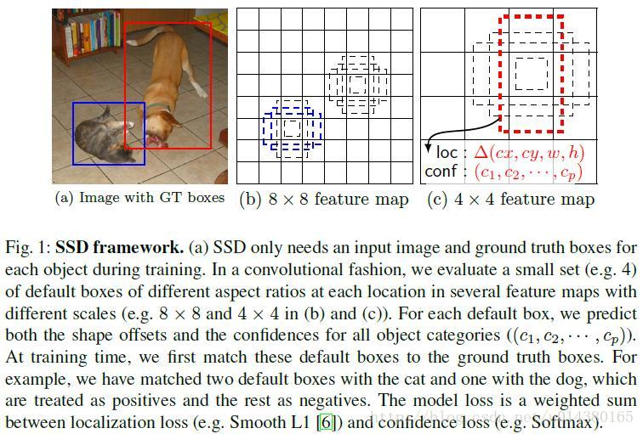

代码

https://github.com/pierluigiferrari/ssd_keras

1. **网络结构**



(None, 300, 300, 3) -> (None, 150, 150, 64) -> (None, 75, 75, 128) -> (None, 38, 38, 256) -> (None, 19, 19, 1024) -> ...

VGG16 + Extra Feature Layers 输出6组feature map

经过classifier (for class) 和detector (for 坐标)

输出为: (batch, n_boxes_total, n_classes + 4 + 8)

|  |  |  |  |
| --- | --- | --- | --- |
| conv4_3  (None, 38, 38, 512) | Conv  3*3  nb*class | conv4_3_mbox_conf  (None, 38, 38, nb*class) |  |
| fc7 | fc7_mbox_conf |  |
| conv6_2 | conv6_2_mbox_conf |  |
| conv7_2 | conv7_2_mbox_conf |  |
| conv8_2 | conv8_2_mbox_conf |  |
| conv9_2 | conv9_2_mbox_conf |  |
|  |
| Conv  3*3  nb*4 | conv4_3_mbox_loc  (None, 38, 38, nb*4) |  |
| fc7_mbox_loc |  |
| conv6_2_mbox_loc |  |
| conv7_2_mbox_loc |  |
| conv8_2_mbox_loc |  |
| conv9_2_mbox_loc |  |
|  |  | | |
|  | conv4_3_mbox_priorbox  (None, 38, 38, nb, 8) |  |
| fc7_mbox_priorbox |  |
| conv6_2_mbox_priorbox |  |
| conv7_2_mbox_priorbox |  |
| conv8_2_mbox_priorbox |  |
| conv9_2_mbox_priorbox |  |

原理虽然是每层特征图单独预测，可以组合6层特征图预测softmax score and box regression来替代, 从而需要Permute，Flatten和Concat这3种层

|  |  |  |
| --- | --- | --- |
| reshape (None, 38*38*nb, class)  ... | mbox_conf  (None, 38*38*nb+..., class) | softmax |
| reshape (None, 38*38*nb, 4)  ... | mbox_loc  (None, 38*38*nb+..., 4) |  |

# Concatenate the class and box predictions and the anchors to one large predictions vector

# Output shape of `predictions`: (batch, n_boxes_total, n_classes + 4 + 8)

Concatenate -> (None, 38*38*nb+..., class+4+priorbox)

模型解释：

1. 多尺度特征图（Mult-scale Feature Map For Detection）

在图像Base Network基础上，将Fc6，Fc7变为了Conv6，Conv7两个卷积层，添加了一些卷积层（Conv8，Conv9，Conv10，Conv11），这些层的大小逐渐减小，可以进行多尺度预测。

1. 卷积预测器（Convolutional Predictors For Detection）

每个新添加的卷积层和之前的部分卷积层，使用一系列的卷积核进行预测。对于一个大小为m*n大小，p通道的卷积层，使用3*3的p通道卷积核作为基础预测元素进行预测，在某个位置上预测出一个值，该值可以是某一类别的得分，也可以是相对于Default Bounding Boxes的偏移量，并且在图像的每个位置都将产生一个值。

1. 默认框和比例（Default Boxes And Aspect Ratio）

在特征图的每个位置预测K个Box。对于每个Box，预测C个类别得分，以及相对于Default Bounding Box的4个偏移值，这样需要(C+4)*k个预测器，在m*n的特征图上将产生(C+4)*k*m*n个预测值。这里，Default Bounding Box类似于Faster-RCNN中Anchors

1. **数据准备**
2. **data augment**

数据增广，即每一张训练图像，随机的进行如下几种选择：1) 使用原始的图像

2) 采样一个 patch，与物体之间最小的 jaccard overlap 为：0.1，0.3，0.5，0.7 或 0.9

3) 随机的采样一个 patch.

采样的 patch 是原始图像大小比例是[0.1，1]，aspect ratio在1/2与2之间。当 groundtruth box 的 中心（center）在采样的patch中时，保留重叠部分。在这些采样步骤之后，每一个采样的patch被resize到固定的大小，并且以0.5的概率随机的 水平翻转（horizontally flipped）。用数据增益通过实验证明，能够将数据mAP增加8.8%

1. **产生8732个anchor**

每个cell产生4个or 6个prior box

prior box(xmin, ymin, xmax, ymax)基于scales and aspect_ratios组合获得

prior box在不同feature层有不同的scale，在同一个feature层又有不同的aspect ratio，因此基本上可以覆盖输入图像中的各种形状和大小的object！



如上图框所示：

(layer_height,layer_width) 为特征图大小

(min_size, max_size)由scales 和层数计算

6个predictor layers:

**38*38**\*512, **19*19**\*1024,**10*10**\*512, **5*5**\*256, **3*3**\*256, **1*1**\*256

aspect_ratios =

[[1, 2, 1/2],

[1, 2, 1/2, 3, 1/3],

[1, 2, 1/2, 3, 1/3],

[1, 2, 1/2, 3, 1/3],

[1, 2, 1/2],

[1, 2, 1/2]]

scales = [0.1, 0.2, 0.37, 0.54, 0.71, 0.88, 1.05] 文章为0.2～0.9线性间隔

for m, sk in (predictor_layers, scales):

for ar in [1, 2, 1/2]:

每一个default box，宽度、高度、中心点计算如下：



注意：i, j为特征图像素索引号; 对于 aspect ratio = 1，额外增加一个default box，该box的尺度为

这里产生(feature_map_size[0], feature_map_size[1], **n_boxes**, 4)

所有6个predictor layers产生的anchor boxes:

(38*38\***4** + 19*19\***6** + 10*10\***6** +5*5\***6** + 3*3\***4**+ 1*1\***4**, 4)

= (8732, c + 4 + 4 + 4)

c = [:, :, :-12], 以voc为例，为1负类+20正类, 为21长度的one-hot矢量

[:, :, -12:-8], 真实坐标或预测坐标(x, y, w, h), 保留位置等数据集填充

[:, :, -8:-4], anchor box坐标

[:, :, -4:-1], (x, y, w, h)方差，常量

1. **填充真实框与匹配的anchor**
2. 首先，寻找与每一个ground truth box有最大的jaccard overlap的default box，这样就能保证每一个groundtruth box与唯一的一个default box对应起来（所谓的jaccard overlap就是IoU）。
3. SSD之后又将剩余还没有配对的default box与任意一个groundtruth box尝试配对，只要两者之间的jaccard overlap大于阈值，就认为match（SSD 300 阈值为0.5）。
4. 显然配对到GT的default box就是positive，没有配对到GT的default box就是negative。

X = (batch, 300, 300, 3)

Y = (batch, 8732, c + 4 + 4 + 4)

for i = ground_truth(batch, bbox_num, class+xmin, ymin, xmax, ymax):

(xmin, ymin, xmax, ymax) -> 归一化（/w,/h) -> (cx, cy, bw, bh)

基于lables=(bbox_num, cx, cy, bw, bh)与8732个anchor的iou找最佳anchor,然后找未配对的满足阈值的anchor （具体见后面解释）

Y[i, 最佳anchor id, :21] = [class_one_hot, cx, cy, bw, bh]

Y[i, 满足阈值的anchor id, :21] = 配对的[class_one_hot, cx, cy, bw, bh]

对真实坐标转换为相对于anchor的坐标偏移并比例化

对真实宽高转换为相对于anchor的宽高比例并对数化

def box_transofrm(anchors, gt_boxes):

(cx_gt-cx_anchor)/w_anchor, (cy_gt-cy_anchor)/h_anchor

ln(w_gt/w_anchor), ln(h_gt/h_anchor)

targets = [dx, dy, dw, dh]

(targets - mean) / std

首先，寻找与每一个ground truth box有最大的jaccard overlap的anchor，这样就能保证每一个groundtruth box与唯一的一个anchor对应起来

将剩余还没有配对的anchor与任意一个groundtruth box尝试配对，只要两者之间的jaccard overlap大于阈值，就认为match

1. **损失函数:**



Confidence loss:是典型的softmax loss;



N: match到GT(ground truth)的prior box数量;

：代表第i个anchor匹配到了第j个class为p类别的GT box；

Location loss: 典型的smooth L1 loss;



def loss(**y_true, y_pred**):

y_true = (batch, 8732, c + 4 + 4 + 4)

最后一维：classes one-hot encoded, **4 ground truth box coordinate offsets**, 8 arbitrary entries

y_pred同y_true,

最后一维：classes one-hot encoded, **4 predicted box coordinate offsets**, 8 arbitrary entries

# 1: Compute the **losses for class and box predictions** for every box.

# Output shape: (batch_size, n_boxes)

classification_loss = log_loss(y_true[:,:,:-12], y_pred[:,:,:-12]))

localization_loss = smooth_L1_loss(y_true[:,:,-12:-8], y_pred[:,:,-12:-8]))

# 2: Compute the **classification losses for the positive and negative**

# Create masks for the positive and negative ground truth classes.

# Tensor of shape (batch_size, n_boxes)

negatives = y_true[:,:,0]

positives = reduce_max(y_true[:,:,1:-12], axis=-1)

# Compute the classification loss for the negative default boxes (if there are any).

# First, compute the classification loss for all negative boxes.

# Tensor of shape (batch_size, n_boxes)

neg_class_loss_all = classification_loss * negatives

计算负样本数

n_positive = tf.reduce_sum(positives)

n_negative_keep = 3*n_positive

值得注意的是，一般情况下negative default boxes数量>>positive default boxes数量，直接训练会导致网络过于重视负样本，从而loss不稳定。所以需要采取：

在训练过程中，采用**Hard Negative Mining** 的策略:

将负样本按照confidence loss进行排序，然后选择排名靠前的一些负样本作为训练，使得最后负样本和正样本的比例在3:1左右

寻找最大的k个背景损失框，以保持正负训练样本比例为：1:3

# Now we'll identify the top-k boxes with the highest confidence loss that

# belong to the background class in the ground truth data.

# Tensor of shape (batch_size, n_boxes)

negatives_keep = top_k(neg_class_loss_all)

# Tensor of shape (batch_size,)

neg_class_loss = tf.reduce_sum(classification_loss * negatives_keep, axis=-1)

# Tensor of shape (batch_size,)

# 注意：keras要求loss函数返回的是(batch_size,)

pos_class_loss = tf.reduce_sum(classification_loss * positives, axis=-1)

class_loss = pos_class_loss + neg_class_loss

# 3: Compute **the localization loss for the positive** targets.

# Tensor of shape (batch_size,)

loc_loss = tf.reduce_sum(localization_loss * positives, axis=-1)

# 4: Compute **the total loss**.

total_loss = (class_loss + self.alpha * loc_loss)

1. **预测**

y_pred = model.predict(batch_images)

(batch, 8732, c + 4 + 4 + 4)

最后一维：classes one-hot encoded, **4 predicted box coordinate offsets**, 8 arbitrary entries

解构坐标

def bbox_transform_inv(boxes, targets):

cx_anchor, cy_anchor, w_anchor, h_anchor = boxes

dx, dy, dw, dh = targets * std + mean

cx_pred = dx * w_anchor + cx_anchor

cy_pred = dy * h_anchor + cy_anchor

w_pred = exp(dw) * w_anchor

h_pred = exp(dh) * h_anchor

**(cx_pred, cy_pred, w_pred, h_pred) -> (**xmin, ymin, xmax, ymax**) -> scale to 图像坐标**

对每幅图像即batch_item = [n_boxes, n_classes + 4 coords]

for class_id in n_classes:

取出该类的所有预测框，且confidence>confidence_thresh(比如0.01)

对剩下的预测框进行NMS(非最大值 抑制)

对经过NMS剩下的预测框，取前k个最大confidence的靠谱框

y_pred_decoded = (boxes, 6)

每个预测框含[class_id, confidence, xmin, ymin, xmax, ymax]

SSD的缺点：

解释：为什么对小目标的检测效果不好？

* 类同RPN: 每一个feature map上面的pixel对应几个anchor，这个网络对anchor进行训练，以此驱动对feature进行训练。
* 作为小物体，其所对应的anchor比较少 (gt overlap > 0.5 的 anchor)，也就是说对应feature map上的pixel难以得到充分训练。**每一个大的ROI可能覆盖很多 anchor，那么这些 anchor 均有机会得到训练。然而一个小物体并不能覆盖很多 anchor。**
* SSD是一种基于全卷积的网络的检测器，**用不同层检测不同大小的物体。这中间有个矛盾，前面的featmap大，但semantic不够，后面的sematic够了，但经过太多的pooling，featmap太小了**

应该怎么做？ FPN

要检测小物体，既需要一张足够大的featmap来提供更加精细的特征和做更加密集的采样，同时也需要足够的semantic meaning来与背景区分开。比如将最后的featmap放大接上前面的featuremap，能够改善性能

caffe代码:

<https://github.com/weiliu89/caffe/tree/ssd>

安装

git clone https://github.com/weiliu89/caffe.git

cd caffe

git checkout ssd

# Modify Makefile.config same to RefineDet

cp Makefile.config.example Makefile.config

make all -j

# Make sure to include $CAFFE_ROOT/python to your PYTHONPATH.

make py

网络



**RetinaNet (FPN + Focal Loss) 2017**

目标的检测和定位中一个很困难的问题是，如何从数以万计的候选窗口中挑选包含目标物的物体。只有候选窗口足够多，才能保证模型的 Recall。

one-stage 由目标位置、尺度和长宽比组成的规则密集样本集

two-stage :生成一个候选目标位置组成的稀疏样本集 + 使用卷积神经网络将各候选位置归至 foreground 类别或 background 类别

如何解决Recall?

4种特征方式：



1. 图像金字塔

将图像做成不同的scale，然后不同scale的图像生成对应的不同scale的特征。这种方法的缺点在于增加了时间成本。有些算法会在测试时候采用图像金字塔。

（b）网络最后一层的特征

如SPP net，Fast RCNN，Faster RCNN，采用顶层特征做预测：高层的特征语义信息比较丰富，但是目标位置比较粗略； 低层的特征语义信息比较少，但是目标位置准确；

注意RPN产生的region proposal,基于scale and ratios的anchor, 也能产生多尺度，称为Anchor金字塔

（c）多尺度特征融合

图像金字塔（Featurized Image Pyramid）并不是多尺度特征表示的唯一方式。CNN计算的时候本身就存在多级特征图（Feature Map Hierarchy），且不同层的特征图尺度就不同，形如金字塔结构

如SSD（Single Shot Detector），从网络不同层抽取不同尺度的特征做预测。然而直接把较低的层拿出来进行预测，较低的层语义特征较弱，很难保证精确度。所以SSD为了避免利用太低层的特征，SSD从偏后的Conv4_3开始，又往后加了几层，分别抽取每层特征

但是SSD对高分辨率的低层特征没有再利用，而这些层对检测小目标很重要。

（d）FPN(feature pyramid networks)

同时利用**低层特征的高分辨率和高层特征的高语义信息**

顶层特征通过上采样和低层特征做融合，而且**每层都是独立预测**的。

详细解释：

结合了网络的浅层特征和深层特征，然后在多个分支同时输出不同大下的目标。充分的使用了网络的浅层特征和深层特征，浅层特征更关注一些细节信息，适合用来定位；而深层特征更关注于语义信息，适合用来分类等

注意区别：YOLO V2也采用多尺度特征融合,但是基于融合后的特征做预测；而FPN预测是在不同特征层独立进行的。

实验证明：YOLO V2采用finest level层做预测,效果不如FPN好，原因在于FPN网络是一个窗口大小固定的滑动窗口检测器，因此在金字塔的不同层滑动可以增加其对尺度变化的鲁棒性

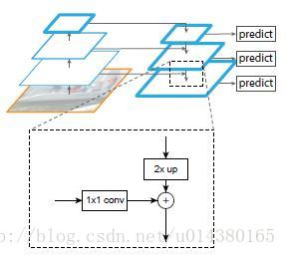

1*1的卷积核的主要作用是减少卷积核的个数

横向连接则是将上采样的结果和自底向上生成的相同大小的feature map进行融合（merge）。在融合之后还会再采用3*3的卷积核对每个融合结果进行卷积，目的是消除上采样的混叠效应（aliasing effect）

如何解决one-stage detector 准确度？

在训练过程中发现，影响 one-stage 检测器准确度的主要原因：类别失衡

两阶段级联(cascade)如何解决类别失衡问题？

候选阶段(如Selective Search、EdgeBoxes 、DeepMask 和 RPN)可以快速地将候选目标位置的数目缩至更小(例如 1000-2000)，过滤掉大多数背景样本。

分类阶段，应用**抽样启发法(sampling heuristics)，**例如一个固定的前景样本背景样本比(1：3)，或者**在线困难样本挖掘法(online hard example mining)**，在 foreground 样本和 background 样本之间维持可控的平衡。

解决采用“类别失衡”方法：

* 抽样启发法 （可能会失效）

使用 bootstrapping 或online hard negative example

* Focal Loss 函数

重塑标准交叉熵损失，使其减少分类清晰的样本的损失的权重。Focal Loss 将训练集中在一个稀疏的困难样本集上，并防止大量简单负样本在训练的过程中淹没检测器

lesions

true positives

false positives

二进制分类(binary classification)的交叉熵(CE)损失

 



The CE loss can be seen as the blue (top) curve in Figure 1. One notable property of this loss, which can be easily seen in its plot, is that even examples that are easily classified (pt >> .5) incur a loss with non-trivial magnitude. When summed over a large number of easy examples, these small loss values can overwhelm the rare class.

解决 class imbalance 的常见方法是分别为 class 1 和 class -1 引入加权因子 α∈[0; 1]和1-α

α-balanced CE loss:   
 

As our experiments will show, the large class imbalance encountered during training of dense detectors overwhelms the cross entropy loss. **Easily classified negatives comprise the majority of the loss and dominate the gradient**. While α balances the importance of positive/negative examples, it does not differentiate between easy/hard examples. Instead, we propose to **reshape the loss function to down-weight easy examples and thus focus training on hard negatives**.



Focal Loss: 标准的交叉熵标准上添加了一个因子 (1- pt) γ 。设定 γ > 0 可以减小分类清晰的样本(pt > .5)的相对损失，使模型更加集中于困难的错误分类的样本。试验证明，在存在大量简单背景样本(background example)的情况下，我们提出的 Focal Loss 函数可以训练出准确度很高的密集对象检测器。



代码

<https://github.com/fizyr/keras-retinanet>

**安装**

keras-retinanet$pip3 install . --user

下载数据集

/home/qzlin/data/VOCdevkit

train

$python keras_retinanet/bin/train.py pascal /path/to/VOC2007

test

$python keras_retinanet/bin/evaluate.py

注意设置一下

model and pascal_path （模型和数据集）,

snapshot-path = '../../snapshots'

epochs = 10000

batch_size = 4

steps = len(train)/batch_size

训练自己的数据集---csv方式

train.txt (test.txt)

path/to/image.jpg,x1,y1,x2,y2,class_name

/data/imgs/img_001.jpg,837,346,981,456,cow

/data/imgs/img_002.jpg,215,312,279,391,cat

/data/imgs/img_002.jpg,22,5,89,84,bird

/data/imgs/img_003.jpg,,,,,

注意：002.jpg图像含多个object, 003.jpg无object

labelmap.txt

class_name,id

cow,0

cat,1

bird,2

注意：背景不需要写

训练：

$python keras_retinanet/bin/train.py csv \

train.txt labelmap.txt --val-annotations=test.txt

**网络结构**



The one-stage RetinaNet network architecture uses a Feature Pyramid Network (FPN) backbone on top of a feed-forward ResNet architecture

1. to generate a rich, multi-scale convolutional feature pyramid
2. To this backbone RetinaNet attaches two sub-networks, one for classifying anchor boxes (c) and one for regressing from anchor boxes to ground-truth object boxes (d).

主要代码如下：

from keras_resnet.models import ResNet50

from keras.layers import Input, Conv2D, Reshape, Activation

inputs = Input(shape=(None, None, 3))

resnet = ResNet50(inputs, include_top=False, freeze_bn=True)

C3, C4, C5 = resnet.outputs[1:]

# compute pyramid features

[P3, P4, P5, P6, P7] = FPN(C3, C4, C5)



def regression_submodel():

inputs = Input(shape=(None, None, 256))

outputs = Conv2D(256, 3,3, 'relu')(inputs)

outputs = Conv2D(256, 3,3, 'relu')(outputs)

outputs = Conv2D(256, 3,3, 'relu')(outputs)

outputs = Conv2D(256, 3,3, 'relu')(outputs)

outputs = Conv2D(num_anchors * 4, 3,3)(outputs)

outputs = Reshape((-1, 4))(outputs)

return Model(inputs=inputs, outputs=outputs)

def classification_submodel():

inputs = Input(shape=(None, None, 256))

outputs = Conv2D(256, 3,3, 'relu')(inputs)

outputs = Conv2D(256, 3,3, 'relu')(outputs)

outputs = Conv2D(256, 3,3, 'relu')(outputs)

outputs = Conv2D(256, 3,3, 'relu')(outputs)

outputs = Conv2D(num_anchors * num_classes, 3,3)(outputs)

outputs = Reshape((-1, num_classes))(outputs)

outputs = Activation('sigmoid')(outputs)

return Model(inputs=inputs, outputs=outputs)

# we expect the anchors, regression and classification values as first output

anchors = 由base_size, ratios, scales产生 (batch, KA, 4)

regression = concat[RegModel(P3), ..., RegModel(P7)] (batch, KA, 4)

classification = concat[ClModel(P3), ..., ClModel(P7)] (batch, KA, c)

# apply predicted regression to anchors

将预测值**targets -> (xmin, ymin, xmax, ymax)**  并限制在图像范围内

boxes = layers.RegressBoxes()([anchors, regression])

boxes = layers.ClipBoxes()([inputs, boxes])

# apply **non maximum suppression**

nms_cl = layers.NonMaximumSuppression()([boxes, classification])

Model(inputs=inputs, outputs=[regression, classification, boxes, nms_cl])

**数据准备**

**产生(feature_size1 + feature_size2, ...)*A个anchor**

依赖于图像大小，假定图像大小是800*1067*3

ratio = {1/2, 1, 2}, scale = {1, 2**(1/3), 2**(2/3)}

5个predictor layers:

|  |  |  |  |  |
| --- | --- | --- | --- | --- |
| level=3  img: 100*134  basesize: 32 | level=4  img: 50*67  basesize: 64 | level=5  img: 25*34  basesize: 128 | level=6  img: 13*17  basesize: 256 | level=7  img: 7*9  basesize: 512 |
| (120600, 4) | ... | ... | ... | (7*9, 9, 4) |

Anchors: (K, A, 4)

K = 100*134 = imagesize / (2**level)

A = len(ratio) * len(scale)

总的prior anchors = (160956, 4)

1. **填充真实框与匹配的anchor**

X = (batch, 800, 1067, 3)

Y_reg = (batch, 160956, 4+1)

Y_cl = (batch, 160956, c)

对于Y的每个anchor位置

若与真实框IoU>=0.5, 则赋真实框

若与真实框IoU<0.4, 则赋背景

若介于[.4, .5), 则忽略,

注意：添加状态”ignore, positive, negative”,计算loss时需要去除ignore的影响

对于Y的每个anchor，转换为(cx_gt, cy_gt, w_gt, h_gt)格式

对应的prior anchor,也转换为(cx_anchor, cy_anchor, w_anchor, h_anchor)格式

对真实坐标转换为相对于anchor的坐标偏移并比例化

对真实宽高转换为相对于anchor的宽高比例并对数化

def box_transofrm(anchors, gt_boxes):

(cx_gt-cx_anchor)/w_anchor, (cy_gt-cy_anchor)/h_anchor

ln(w_gt/w_anchor), ln(h_gt/h_anchor)

Y_reg= [dx, dy, dw, dh]

(Y_reg- mean) / std

输出为X, [Y_reg, Y_cl]

**损失函数:**

采用multi-task loss，即两个输出 ，分类器+回归器

def reg_loss(**y_true, y_pred**):

y_true = (batch, 160956, 4 + 1)

y_pred = (batch, 160956, 4)

# separate target and state

regression = y_pred

regression_target = y_true[:, :, :4]

anchor_state = y_true[:, :, 4]

# compute smooth L1 loss

f(x) = 0.5 * (sigma * x)^2 if |x| < 1 / sigma / sigma

|x| - 0.5 / sigma / sigma otherwise

其中 x = regression - regression_target

过滤anchor_state为0的损失(即不起作用不参予的anchor)

regression_loss = f(anchor_state==1)

return regression_loss / len(anchor_state==1)

def classification_loss**(y_true, y_pred)**:

labels = y_true

classification = y_pred

# compute the focal loss

alpha=0.25, gamma=2.0

alpha_factor = where(equal(labels, 1), alpha_factor, 1 - alpha_factor)

focal_weight = where(equal(labels, 1), 1 - classification, classification)

focal_weight = alpha_factor * focal_weight ** gamma

cls_loss = focal_weight * binary_crossentropy(labels, classification)

同样要去除不参予的anchor

**预测**

# run network

_, _, boxes, classification = model.predict_on_batch(image)

boxes = (None, None, 4) (for (x1, y1, x2, y2))

classification = (None, None, num_classes) (for (cls1, cls2, ...))

1. 前向网络

输入是(batch, w, h, 3) -> back_bone(ResNet) -> FPN ->

[

regression_subnet, (注意取name=‘regression’) 便于loss函数对应

classfication_subnet, (注意取name=’classification’)

layers.RegressBoxes([anchors, regression]), 实现解构坐标功能

layers.NMS([boxes, classification]) 实现非最大值抵制功能

]

注意模型的输出是：[regression, classification, boxes, classification]

1. 解构坐标 (模型倒数第二层实现此功能)

def bbox_transform_inv(boxes, targets):

cx_anchor, cy_anchor, w_anchor, h_anchor = boxes

dx, dy, dw, dh = targets * std + mean

cx_pred = dx * w_anchor + cx_anchor

cy_pred = dy * h_anchor + cy_anchor

w_pred = exp(dw) * w_anchor

h_pred = exp(dh) * h_anchor

**(cx_pred, cy_pred, w_pred, h_pred) -> (**xmin, ymin, xmax, ymax**)**

1. 非最大值抑制：见SSD (模型倒数第一层实现此功能)
2. 整理成统一格式，便于计算 mAP

def get_detections(..., score_threshold, max_detection=100):

all_detections = (所有图像, c, box, [xmin, ymin, xmax, ymax, score] )

for i in 所有图像:

# run network

_, _, boxes, scores = model.predict_on_batch( load_image(i))

选择scores>score_threshold

进行排序,选择前100 scores的框，以及对应的class

存成all_detections(i, class, box, [xmin, ymin, xmax, ymax, score]

all_annotations = (所有图像, c, box, [xmin, ymin, xmax, ymax] )

for i in 所有图像:

annotations = load_annotations(i)

for label in range(generator.num_classes()):

all_annotations[i][label] = annotations[annotations[:, 4] == label, :4]

1. 计算recall, precision, mAP

all_annotations = (所有图像, c, box, [xmin, ymin, xmax, ymax, score] )

all_detections = (所有图像, c, box, [xmin, ymin, xmax, ymax] )

def calc_metric(all_annotatoins, all_detections):

for label in classes: 对每类求false_positive and true_positive

false_positive = []

true_positive = []

score = []

num_annotation = 0 某类别真实框总数目

for in images: 对每张图像

detections, annotations = 获得每张图像某类别的检测框和真实框列表

累积真实框数目

for d in detections: 对每个检测框

添加检测框score

求检测框与所有真实框的IoU,求IoUmax

if IoUmax >= iou_threshold:

则false_positive添加0, true_positive添加1

else:

false_positive添加1,true_positive添加0

对false_positive, true_positive按score从大小到小排序,并求累积和

recall = true_positive / num_annotation

precision = tp / (tp + fp)

基于ROC求AUC,即average_precision

sum(average_precisions.values()) / len(average_precisions))

sum(precision.values()) / len(precision))

sum(recall.values()) / len(recall))

**GHM 2018**

Gradient Harmonized Single-stage Detector

推荐代码见mmdetection

两阶段方法在检测精度高，单阶段检测方法速度快

单阶段的检测方法受限于两个问题：**正负样本不均衡和简单困难样本不均衡**，导致训练效果不佳

（注意：两阶段没有单阶段的这两个问题，these problems are not existed for two-stage detectors, owing to the proposal-driven mechanism）

常用解决方法：

* 在线困难样本挖掘的方法(OHEM)，但该方法不够高效，且只选择topN而丢弃了太多样本。
* Focal Loss改进cross-entropy loss, 但focal loss 的选择相对麻烦，因为它引入了两个超参数需要细致选择
* 梯度均衡化 （GHM）

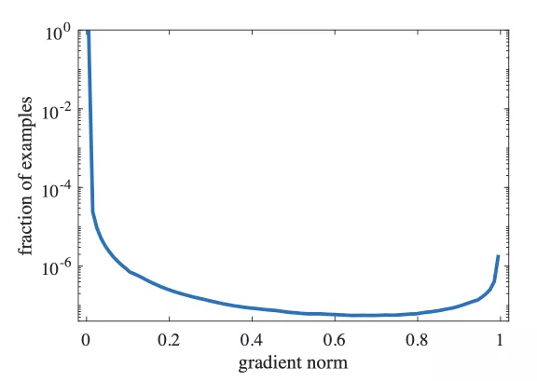

Fig. The distribution of relative gradient norm in a converged model

分析：

If example (neg or pos) is well classified, it is an **easy example** and the model benefit little from it, i.e. a little magnitude of gradient will be produced by this sample. however, the total contribution of the huge amount of easy examples can overwhelm the contribution of the minority of hard examples and the training process will be inefficient, as shown in left part of Fig 1.

解决思路：同Focal Loss，要减小简单样本对于模型的梯度影响， down-weighted gradient

the density of **very hard examples** has large gradient norm. these very hard examples mostly are outliers since they exist stably even when the model is converged. The outliers may affect the stability of model since their gradients may have a large discrepancy from the other common examples, as shown in right part of Fig 1.

解决思路：要减小outlier (非常困难的样本）对于模型的梯度影响， down-weighted gradient

简单来说：就是**梯度分布不均匀**

为了解决上述的梯度分布不均匀的问题，作者提出了一种**梯度分布均衡化**的策略

**Gradient Density function of training examples 梯度分布**：

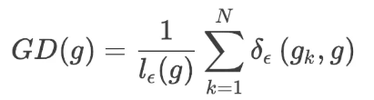 where gk is the gradient norm of the k-th example

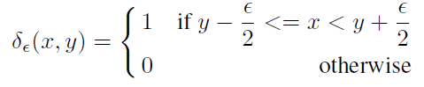 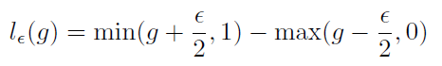

其中gk 计算如下：

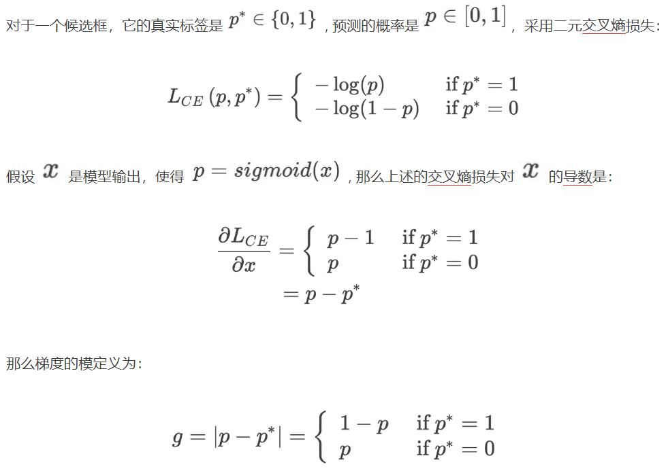

梯度分布均衡化 即归一化整个梯度的分布，可以使用梯度密度的导倒数作为归一化的参数

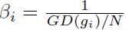

the denominator GD(gi)/N is a normalizer indicating the fraction of examples with neighborhood gradients to the i-th example. If the examples are uniformly distributed with regard to gradient, GD(gi) = N for any gi and each example will have the same Bi = 1. Otherwise, the examples with large density will be relatively down-weighted by the normalizer.

In practice, the modification of gradient can be equivalently implemented by reformulating the loss function

GHM-C Loss

基于归一化的参数，改进cross-entropy 得到新的分类损失GHM-C Loss：

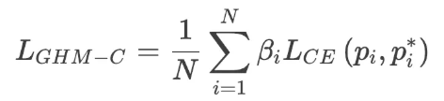

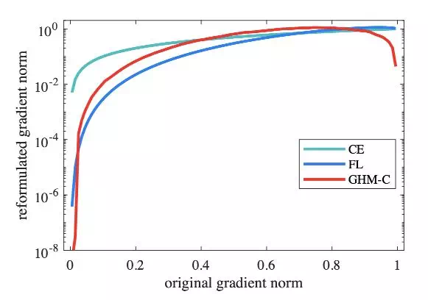

Fig 2. Reformulated gradient norm of different loss functions

从图上可知：简单样本的权重得到了较大幅度地降低，离群样本也得到了一定程度的降权。使用经过改善之后的损失函数使得训练过程更加高效和鲁棒

GHM-R Loss

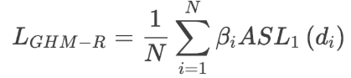

这里为什么不采用常用的Smooth L1损失，而设计新的Authentic Smooth L1

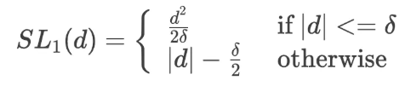 =》 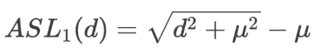

因为Smooth L1梯度如下：

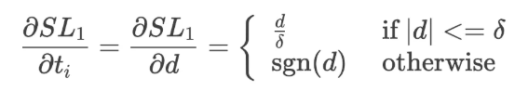 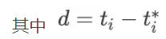

t = (tx, ty, tw, th)

注意到所有有较大∣d∣的样本的梯度为1，这会带来一个问题就是对于这些样本来说没有区分度

**two-stage**

R-CNN,Fast R-CNN,Faster R-CNN,R-CN,RefineDet,RetinaNet,Cascade R-CNN,GHM, Mask-RCNN,FoveaBox,RPDet,HRNet,Libra R-CNN, EfficientDet

第一阶段：生成候选框。主要方法:Selective Search, EdgeBoxes, DeepMask, RPN

第二阶段：用卷积网络来分类--类别标签，回归--候选区域。

**R-CNN 2014**



经典的目标检测算法使用滑动窗法依次判断所有可能的区域。

本文算法：

1. 预先提取一系列较可能是物体的候选区域

**Regional proposal**， 从一张图像生成2K个左右候选区域

传统方法： Selective search, edge box, …

1. 候选区域上提取特征

经典的目标检测算法在区域中提取人工设定的特征（Haar，HOG，SIFT）

**CNN**: 训练深度网络进行特征提取

首先把候选区域归一化成同一尺寸227×227

VGG分类器

用ImageNet（识别库）进行预训练，将最后一层4096->1000换成4096->21全连接网络

用PASCAL VOC 2007（检测库）进行训练，输入一张图片，输出21维的类别标号，表示20类+背景。

考察一个候选框和当前图像上所有标定框重叠面积IOU大于0.5，则认为此候选框为此标定的类别；否则认为此候选框为背景。

学习率0.001，每一个batch包含32个正样本（属于20类）和96个背景。

1. 分类

CNN输出的4096维特征送入每一类的**线性SVM 分类器**，判别是否属于该类

正样本：每类的ground-truth bounding box

负样本：每个候选框，具与所有ground truth bounding box重叠小于0.3

1. 修正候选框位置

线性回归模型

{(P, G)}, P = (Px, Py, Pw, Ph), G = (Gx, Gy, Gw, Gh)

目标：学习某种变换，使候选框P -> 实际框G

参数化变换函数：

dx(P) = (Gx - Px ) / Pw

dy(P) = (Gy - Py ) / Ph 定义ROI中心点的scale-invariant translation

dw(P) = log(Gw / Pw )

dh(P) = log(Gh / Ph ) 指示ROI长宽的log-space translation

**四个ridge regressor**: argmin sum(dx(P) – W*feature)2 + lambda*||W||2

feature是CNN输出的4096特征

训练样本：判定为本类的候选框中，和真值重叠面积大于0.6的候选框。

为什么要做Bounding-box regression？



如上图所示，绿色的框为飞机的Ground Truth，红色的框是提取的Region Proposal.那么即便红色的框被分类器识别为飞机，但是由于红色的框定位不准(IoU<0.5)，那么这张图相当于没有正确的检测出飞机.如果我们能对红色的框进行微调，使得经过微调后的窗口跟Ground Truth更接近，这样岂不是定位会更准确.确实，Bounding-box regression 就是用来微调这个窗口的.



那么经过何种变换才能从图11中的窗口P变为窗口呢？思路：







注意：**只有当Proposal和Ground Truth比较接近时（线性问题），我们才能将其作为训练样本训练我们的线性回归模型，否则会导致训练的回归模型不work（当Proposal跟GT离得较远，就是复杂的非线性问题了**

**Spatial Pyramid Pooling 空间金字塔池化**

SPPNet与RCNN主要区别：SPPNet直接从特征图裁剪，RCNN在图像中裁剪

1.结合空间金字塔方法实现CNNs的对尺度输入。

**一般CNN后接全连接层或者分类器，他们都需要固定的输入尺寸，因此不得不对输入数据进行crop或者warp**，这些预处理会造成数据的丢失或几何的失真。SPP Net的第一个贡献就是将金字塔思想加入到CNN，实现了数据的多尺度输入。

如下图所示，在卷积层和全连接层之间加入了SPP layer。此时网络的输入可以是任意尺度的，在SPP layer中每一个**pooling的filter会根据输入调整大小**，而SPP的输出尺度始终是固定的。



2.只对原图提取一次卷积特征

在R-CNN中，每个候选框先resize到统一大小，然后分别作为CNN的输入，这样是很低效的。

所以SPP Net根据这个缺点做了优化：只对原图进行一次卷积得到整张图的feature map，然后找到**每个候选框在feature map上的映射patch**，将此patch作为每个候选框的卷积特征输入到SPP layer和之后的层。节省了大量的计算时间，比R-CNN有一百倍左右的提速。



**Fast R-CNN 2015**



目标：保证accuracy同时，降低训练和测试时间

Fast RCNN和RCNN相比，训练时间从84小时减少为9.5小时，测试时间从47秒减少为0.32秒。在PASCAL VOC 2007上的准确率相差无几，约在66%-67%之间.

RCNN的四步骤：

a. 在图像中确定约1000-2000个候选框

b. 对于每个候选框内图像块，使用深度网络提取特征

c. 对候选框中提取出的特征，使用分类器判别是否属于一个特定类

d. 对于属于某一特征的候选框，用回归器进一步调整其位置

RCNN可以改进的点：

* 速度慢

RCNN一张图像内**候选框之间大量重叠，提取特征操作冗余**。 （由于每一个候选框都要独自经过CNN，这使得花费的时间非常多）

解决：共享卷积层，现在不是每一个候选框都当做输入进入CNN了，而是输入一张完整的图片，在第五个卷积层再得到每个候选框的特征

Mapping a window to feature maps

**ROI -> [center pt / S] + 1, while S is the product of all previous strides**

* 训练所需空间大

RCNN中独立的分类器和回归器需要大量特征作为训练样本。在训练时，把通过CNN提取的特征存储在硬盘上.

本文把**类别判断和位置精调统一用深度网络实现**，不再需要额外存储。同时，multi-task模型能够共享卷积特征，并相互促进

RoI pooling layer每个候选区域均匀分成H×W块，对每块进行max pooling。将特征图上大小不一的候选区域转变为大小统一的数据

CNN预训练

* The last max pooling layer is replaced by a RoI pooling layer
* Networks’s last fully connected layer and softmax (which were trained for 1000-way ImageNet classification) are replaced with the two sibling layers ( = **softmax classifier over K+1 categories + category-specific bounding-box regressors**)

代价函数

L(p, u, du, d’) = Lcls(p, u) + lambda*[u > 0] Lloc(du, d’)

评估分类代价： log loss for true class u

Lcls(p, u) = -log pu

评估检测框定位代价：比较真实分类对应的预测参数du和真实平移缩放参数为d’的差别：

Lloc(du, d’) = sum g(du, d’) over

dx(P) = (Gx - Px ) / Pw ,

dy(P) = (Gy - Py ) / Ph 定义ROI中心点的scale-invariant translation

dw(P) = log(Gw / Pw )

dh(P) = log(Gh / Ph ) of ROI

g为Smooth L1误差，对outlier不敏感：



[u > 0] 表示对于background RoIs there is no notion of a ground-truth bounding box and hence Lloc is ignored.

解释：Smooth L1相当于把L2 and L1结合一起，其中小的偏差用L2计算，大的偏差用L1计算，从而Smooth L1对偏差很大的值没有那么敏感，好处是提高了loss计算的稳定性

训练数据：

分层数据

在调优训练时，每一个mini-batch中首先加入N张完整图片，而后加入从N张图片中选取的R个候选框。这R个候选框可以复用N张图片前5个阶段的网络特征。

实际选择N=2， R=128。

训练数据构成

N张完整图片以50%概率水平翻转。

R个候选框的构成方式如下：

类别 比例 方式

前景 25% 与某个真值重叠在[0.5,1]的候选框

背景 75% 与真值重叠的最大值在[0.1,0.5)的候选框

结论

- 网络末端**同步训练分类和位置调整**，提升准确度

- 使用多尺度的图像金字塔，性能几乎没有提高

- **倍增训练数据，能够有2%-3%的准确度提升**

- 网络直接输出各类概率(**softmax)，比SVM分类器性能略好**

- 更多候选窗不能提升性能

**Faster R-CNN 2016**

RCNN

1. 在图像中确定约1000-2000个候选框 (使用选择性搜索)
2. 每个候选框内图像块缩放至相同大小，并输入到CNN内进行特征提取
3. 对候选框中提取出的特征，使用分类器判别是否属于一个特定类
4. 对于属于某一特征的候选框，用回归器进一步调整其位置

Fast RCNN

1. 在图像中确定约1000-2000个候选框 (使用选择性搜索)
2. **对整张图片输进CNN，得到feature map**
3. **找到每个候选框在feature map上的映射patch（不同大小），通过SSP layer获取等尺寸特征**（做法：将原来固定大小窗口的pool5改成了自适应窗口大小，窗口的大小和activation map成比例，保证了经过pooling后出来的feature的长度是一致）
4. 对候选框中提取出的特征，使用分类器判别是否属于一个特定类
5. 对于属于某一特征的候选框，用回归器进一步调整其位置

R-CNN系列算法看图片做目标检测，都是需要“看两眼”的.

**第一眼做 “region proposals”获得所有候选目标框，**

**第二眼对所有候选框做“Box Classifier候选框分类”**

FASTER-RCNN，主要两处不同:

1. 使用**RPN(Region Proposal Network)代替Selective Search**方法产生建议窗口；
2. 产生建议窗口的CNN和目标检测的CNN共享

使得建议框数目从原有的约2000个减少为300个，且建议框的质量也有本质的提高.

对于最后特征图上的每个位置

关注围绕它的 k 个不同的 anchor box：**高框、宽框、大框 （解决多尺度目标检测）**

对于每个框，与Ground Truth相交IoU>0.7的anchors为正样本，与Ground Truth相交IoU<0.3的anchors为负样本，{anchors, 正负样本, ground truth}进行分类和回归





RPN (region proposal network)

**在RPN网络中我们只需要找到大致的地方，无论是位置还是尺寸**，后面的工作都可以完成，这样的话采用小网络进行简单的学习，还不如用深度网络, 还可以实现卷积共享，固定尺度变化，固定长宽比变化，固定采样方式来大**致判断是否是物体以及所对应的位置并降低任务复杂度**。



1. 在conv feature map的每个sliding window位置上生成特征向量

输入：卷积特征图W*H*256

输出：特征图上的每点(i, j, 256)，滑动窗口3*3, 卷积核3*3*256, 生成1*256维的向量

1. 窗口回归层reg和窗口分类层cls

reg：回归区域建议产生bounding-box（超出图像边界的裁剪到图像边缘位置）

cls：对区域建议是否为前景或背景打分

每个滑窗位置产生k个区域建议，所以reg层有4k个输出来编码（平移缩放参数）k个区域建议的坐标，cls层有2k个得分估计k个区域建议为前景或者背景的概率

为什么每个滑窗位置产生k个区域建议？实际上等价于多尺度多长宽比问题

**如何处理多尺度多长宽比问题？即如何使24×24和1080×720的车辆同时在一个训练好的网络中都能正确识别？**

1. 使用图像金字塔

对伸缩到不同size的输入图像进行特征提取，虽然有效但是费时；

1. 使用滤波器金字塔或者滑动窗口金字塔

对输入图像采用不同size的滤波器分别进行卷积操作

以上两种方式都需要枚举图像或者滤波器size

1. Anchors金字塔

在RPN网络中对特征图滑窗时，**对滑窗位置中心进行多尺度多长宽比的采样**，并对多尺度多长宽比的anchor boxes区域进行回归和分类，利用Anchors金字塔就仅仅依赖于单一尺度的图像和特征图和单一大小的卷积核，就可以解决多尺度多长宽比问题

Anchors

在每个sliding window·的中心，定义3种尺度和3种aspect ratio共9种anchors。对于一个大小是W*H的conv feature map，一共有W*H*9个anchors。

sliding window的中心坐标投影到原image上，考虑一组窗口（三种尺度128*128，256*256，512*512和三种长宽比1:1，1:2，2:1的组合）, 然后就能找到原image上的anchors.

anchors与Ground Truth重复率贴上正负标签，让RPN学习该Anchors是否有物体即可

RPN网络中bounding-box回归的实质其实就是计算出预测窗口。这里以anchor窗口为基准，计算Ground Truth对其的平移缩放变化参数，以及预测窗口【可能第一次迭代就是anchor】对其的平移缩放参数，因为是以anchor窗口为基准，所以只要使这两组参数越接近，以此构建目标函数求最小值，那预测窗口就越接近Ground Truth，达到回归的目的；

训练过程

1. RPN网络预训练 (ILSVRC20XX：样本中只有类别标签)

RPN网络被ImageNet网络进行了有监督预训练，利用其训练好的网络参数初始化；

用标准差0.01均值为0的高斯分布对新增的层随机初始化。

1. Fast R-CNN网络预训练 (ILSVRC20XX：样本中只有类别标签)

Fast R-CNN网络被ImageNet网络进行了有监督预训练，利用其训练好的网络参数初始化。

1. RPN网络微调训练 (PASCAL VOC: 数据集中既有物体类别标签，也有物体位置标签)

正样本：与Ground Truth相交IoU最大的anchors（以防后一种方式下没有正样本）+与Ground Truth相交IoU>0.7的anchors

负样本 与Ground Truth相交IoU<0.3的anchors

回归操作仅针对正样本进行；

**训练时弃用所有超出图像边界的anchors**，否则在训练过程中会产生较大难以处理的修正误差项，导致训练过程无法收敛；

对去掉超出边界后的anchors集采用非极大值抑制，最终一张图有2000个anchors用于训练；

1. Fast R-CNN网络微调训练 (PASCAL VOC: 数据集中既有物体类别标签，也有物体位置标签)

正样本 Ground Truth +与Ground Truth相交IoU>阈值的区域建议（来自RPN）

负样本 与Ground Truth相交IoU<阈值的区域建议

1. RPN网络、Fast R-CNN网络联合训练 (为了让两个网络共享卷积层，降低计算量)

微调后的Fast R-CNN网络重新初始化RPN网络，固定共享卷积层(即设置学习率为0，不更新)，仅微调RPN网络独有的层(此时共享卷积层)

固定共享卷积层，利用新RPN得到的区域建议，仅微调Fast R-CNN独有的层

代码

<https://github.com/yhenon/keras-frcnn>

**安装**

修改配置：

train_path = '/home/qzlin/data/VOCdevkit'

paser = "pascal_voc"

network = 'resnet50'

num_epochs = 2000

output_weight_path = './model_frcnn.hdf5'

input_weight_path = '.../resnet50_weights_tf_dim_ordering_tf_kernels.h5'

（下载预训练的network，然后设置input_weight_path)

$python train_frcnn.py

**网络结构**



**img_input = Input(shape=(None, None, 3))**

shared_layers = back_bone(img_input)

#rpn

x = Conv(512, (3, 3), 'relu', name='rpn_conv1')(shared_layers)

x_class = Conv(num_anchors, (1, 1), 'sigmoid', name='rpn_out_class')(x)

x_regr = Conv(num_anchors * 4, (1, 1), 'linear', name='rpn_out_regress')(x)

**model_rpn = Model(img_input, [x_class, x_regr])**

#classifier

**roi_input = Input(shape=(None, 4))**

out_roi_pool = RoiPoolingConv(...)([shared_layers, input_rois])

基于input_rois(32, 4)从特征图shared_layers(?, w, h, 1024)取出特征图rois,然后进行resize到(pool_size, pool_size),得ROI Pooling层的特征图(?, 14, 14, 1024)

假定pool_size=14

具体信息见训练

out = Flatten(name='flatten')(out_roi_pool)

out = Dense(4096, 'relu', name='fc1')(out)

out = Dense(4096, 'relu', name='fc2')(out)

out_class = Dense(nb_classes, 'softmax')(out)

out_regr = Dense(4 * (nb_classes - 1), 'linear')(out)

**model_classifier = Model([img_input, roi_input], [out_class, out_regr])**

#model=RPN+classifier, used to load/save weights for the models

model_all = Model([img_input, roi_input], [x_class, x_regr] + classifier)

model_rpn.load_weights(C.base_net_weights, by_name=True)

model_classifier.load_weights(C.base_net_weights, by_name=True)

model_rpn.compile(loss=[**rpn_loss_cls(k), rpn_loss_regr(k**)])

model_classifier.compile(loss=[**class_loss_cls, class_loss_regr(class-1)**])

model_all.compile(optimizer='sgd', loss='mae')

**数据准备**

1. **填充真实框与匹配的anchor**

输出为X, [Y_rpn_cls, Y_rpn_regr]

导入图像，数据增强(注意rescale短边为600)，注意bbox也要相应处理

计算特征图尺寸，比如下采样2^4,则特征图大小38*56 <-(600, 896)

Anchor_size = {128, 256, 512}

Anchor_ratios = {1:1, 1:2, 2:1}

for k in (anchor_size * anchor_ratios):

获取(w*h*k, 4)个anchor

for obj = 每个bbox (name, xmin, ymin, xmax, ymax):

对于Y的每个anchor位置

若与真实框IoU>=0.7, 则赋真实框

若与真实框IoU<=0.3, 则赋背景

若与真实框0.3<IoU<0.7, 则赋真实框给最佳anchor (是为了保证每个真实框都至少有一个anchor)

正样本：y_is_box_valid(k, w, h)=1, y_rpn_overlap(k, w, h)=1

负样本：y_is_box_valid(k, w, h)=0, y_rpn_overlap(k, w, h)=0

y_is_box_valid表示该anchor是否可用

y_rpn_overlap表示是否包含对象

对于Y的每个anchor，转换为(cx_gt, cy_gt, w_gt, h_gt)格式

对应的prior anchor,也转换为(cx_anchor, cy_anchor, w_anchor, h_anchor)格式

对真实坐标转换为相对于prior anchor的坐标偏移并比例化

对真实宽高转换为相对于prior anchor的宽高比例并对数化

def box_transofrm(anchors, gt_boxes):

(cx_gt-cx_anchor)/w_anchor, (cy_gt-cy_anchor)/h_anchor

ln(w_gt/w_anchor), ln(h_gt/h_anchor)

Y_reg= [dx, dy, dw, dh]

平衡正负样本

假定样本数为256, 正样本为m, 负样本随机采样256-m

Y_rpn_cls = [batch, **y_is_box_valid**+y_rpn_overlap , w, h]

Y_rpn_regr = [batch, **y_is_box_valid+...+y_is_box_valid**+k*4, w, h]

输出为X, [Y_rpn_cls, Y_rpn_regr]

**损失函数:**

采用multi-task loss，即4个输出 , rpn分类器+回归器 and detector分类器+回归器

def rpn_loss_reg(**y_true, y_pred**):

**y_is_box_valid = y_true[:, :, :, :4 * num_anchors**]

**yt = y_true[:, :, :, 4*num_anchors:**]

normalizer = sum(y_is_box_valid)

x =yt - y_pred

x_abs = abs(x)

x_bool = less_equal(x_abs, 1.0)

L1 = x_bool * (0.5*x^2) + (1 - x_bool) * (x_abs- 0.5)

return lambda_rpn_regr * sum(y_is_box_valid * L1) / normalizer

注意：rpn model的y_pred(?, w, h, 4*k)和y_true(?, w, h, 4k+4k)形状不匹配

因为region proposal过程针对每一个锚点的每一个anchor都是有输出的，其实有很多anchor是不可用的，在y_is_box_valid里面有记录。那么我们在计算loss时，也是不计算这些anchor的。因此我们在输出时，将与输出等形状的y_is_box_valid array拼接起来，计算loss时做一个对应元素的乘法，就可以舍去这些anchor产生的loss了。所以regr那里要将y_is_box_valid repeat 4倍，再与输出concatenate起来。

def rpn_loss_cls**(y_true, y_pred)**:

**y_is_box_valid = y_true[:, :, :, :num_anchors**]

**yt = y_true[:, :, :, num_anchors:]**

normalizer = sum(y_is_box_valid)

Lcls = binary_crossentropy(y_pred, yt)

return lambda_rpn_class * sum(y_is_box_valid * Lcls) / normalizer

def class_loss_reg**(y_true, y_pred)**:

**y_class_regr_label = y_true[:, :, :, :4*num_classes**]

**yt = y_true[:, :, :, 4*num_classes:]**

normalizer = sum(y_class_regr_label)

x =yt - y_pred

x_abs = abs(x)

x_bool = less_equal(x_abs, 1.0)

L1 = x_bool * (0.5*x^2) + (1 - x_bool) * (x_abs- 0.5)

return lambda_cls_regr * sum(y_class_regr_label * L1) / normalizer

def class_loss_cls**(y_true, y_pred)**:

Lcls = categorical_crossentropy(y_true[0, :, :], y_pred[0, :, :])

return lambda_cls_class * mean(Lcls )

**训练**

重复以下训练：

X, [Y_rpn_cls, Y_rpn_regr], img_data = next(data_gen_train)

[loss_rpn_cls, loss_rpn_regr] = model_rpn.train_on_batch(X, Y)

[rpn_cls, rpn_regr] = model_rpn.predict_on_batch(X)

注意：rpn_cls=(1, w, h, k), rpn_regr=(1, w, h, 4*k)

rpn_regr(注意是tx, ty, tw, th)与prior anchors(w*h*k, 4)解构为实际坐标

all_boxes = (w*h*k, 4)

all_probs = (w*h*k, 1)

基于all_boxes and all_probs进行NMS（非极大值抑制），并且只取前300个proposal框

#过滤过于简单的样本

对于每个proposal框:

求与所有真实框重合度最高的框IoU

若该框IoU < classifier_min_overlap(如0.1)， 则remove该框

若classifier_min_overlap <= IoU <= classifier_max_overlap:

则作为背景，即

Y_cls.add('bg')

y_class_regr_label.add(4*c个0)

y_class_regr_coords.add(4*c个0)

若classifier_max_overlap <= IoU:

则作为真实框，即

Y_cls.add(label)

y_class_regr_label.add(0...,[1, 1, 1, 1], ...0)

y_class_regr_coords.add(0...,[x1, y1, x2, y2], ...0)

注意只有对应类处于才赋值，其实仍为0

剩下107个框（其中正样本只有两个，负样本有105个）

X_roi=(107, 4)

Y_cls = (107, c+1)

Y_reg = (107, y_class_regr_label+y_class_regr_coords)

分层采样，平衡正负样本，限制总样本数num_rois=32

**X_roi=(32, 4)**

**Y_cls = (32, c+1)**

Y_reg = (32, **y_class_regr_label**+y_class_regr_coords)

[loss_class_cls, loss_class_regr] = model_classifier.train_on_batch([**X, X_roi**], [**Y_cls, Y_reg**])

NMS(非最大值抑制)

1. 取最大confidence的框，过滤iou>iou_threshold(比如0.45)的其他框

对剩余的框重复以上过程

从而得到几个互不交集的预测框

<https://tryolabs.com/blog/2018/01/18/faster-r-cnn-down-the-rabbit-hole-of-modern-object-detection/>

In its depth, the convolutional feature map has encoded all the information for the image while maintaining the location of the “things” it has encoded relative to the original image. For example, if there was a red square on the top left of the image and the convolutional layers activate for it, then the information for that red square would still be on the top left of the convolutional feature map.

Probably the hardest issue with using Deep Learning (DL) for object detection is generating a variable-length list of bounding boxes

The variable-length problem is solved in the RPN by using anchors: fixed sized reference bounding boxes which are placed uniformly throughout the original image. Instead of having to detect where objects are, we model the problem into two parts. For every anchor, we ask:

Does this anchor contain a relevant object?

How would we adjust this anchor to better fit the relevant object?

Our objective is to find bounding boxes in the image. These have rectangular shape and can come in different sizes and aspect ratios

Anchors are fixed bounding boxes that are placed throughout the image with different sizes and ratios that are going to be used for reference when first predicting object locations.

the RPN takes all the reference boxes (anchors) and outputs a set of good proposals for objects

use this objectness score to filter out the bad predictions for the second stage.

use the bounding box regression for adjusting the anchors to better fit the object it’s predicting.

Depending on the ground truth objects in the image and the size and ratios of the anchors, it is possible to end up with zero foreground anchors. In those cases, we turn to using the anchors with the biggest IoU to the ground truth boxes. This is far from ideal, but practical in the sense that we always have foreground samples and targets to learn from.

The RPN can be used by itself without needing the second stage model.

R-CNN: Contrary to what we did while assembling targets for the RPN, we ignore proposals without any intersection. This is because at this stage we are assuming that we have good proposals and we are more interested in solving the harder cases

The targets for the bounding box regression are calculated as the offset between the proposal and its corresponding ground-truth box, only for those proposals that have been assigned a class based on the IoU threshold.

The four different losses are combined using a weighted sum. This is because we may want to give classification losses more weight relative to regression ones, or maybe give R-CNN losses more power over the RPNs’.

**R-FCN 2016**

Faster R-CNN精度高，但速度慢，如何保持精度提高速度？



分析Faster RCNN网络图，可以分成2个部分：

1. Fully Convolutional subnetwork before RoI Layer
2. RoI-wise subnetwork

第1部分都是像VGG、GoogleNet、ResNet之类的基础分类网络，是所有RoIs共享的，而对于第2部分的RoI-wise subnetwork，不能共享计算

若VggNet, 第一部分用VggNet的前13层conv layers, 第二部分用剩下的full connected layers

若ResNet101, 第一部分用ResNet的前91层，第二部分用剩下的10层conv layers

既然第二部分针对于每个RoI计算一遍，能否直接将其去除，从而提高速度？

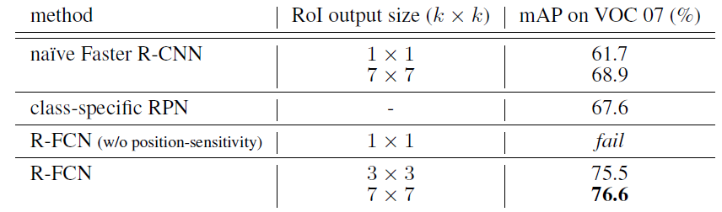

Standard Faster R-CNN 76.4%

Naïve Faster R-CNN： ResNet全用于第一部分 68.9% <- 76.4%

Class-specific RPN： 仅用RPN实现 67.6% <- 76.4%

为什么？

分类网络对位置不敏感（translation-invariance in image classification）

但检测网络对位置敏感（translation-variance in object detection）

RoI Pooling Layer之后的卷积层针对每个RoI进行特征提取，从而具有“位置敏感性translation-variance”

如何解决？引入位置敏感的特征图和位置敏感的RoI pooling

To incorporate translation variance into FCN, we construct a set of position-sensitive score maps by using a bank of specialized convolutional layers as the FCN output. Each of these score maps encodes the position information with respect to a relative spatial position (e.g., “to the left of an object”)

R-FCN网络结构图

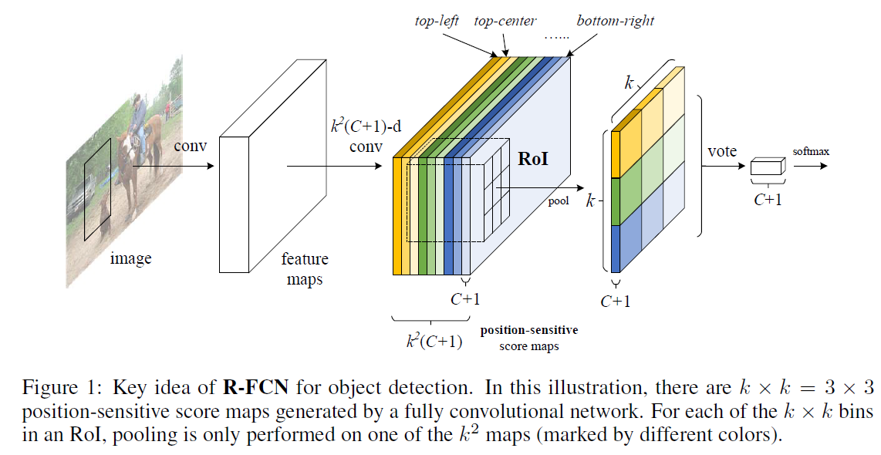

如果一个RoI含有一个类别c的物体，将该RoI划分为 k*k 个区域，分别表示该物体的各个部位. 然后通过卷积层生成**位置敏感的k*k 个score maps**。各score map都是只属于“一个类别的一个部位”的，所以RoI的第i个子区域一定要到第i张score map上去找对应区域的响应值，从而RoI -> k*k个bins, 然后进行投票表决

举例：

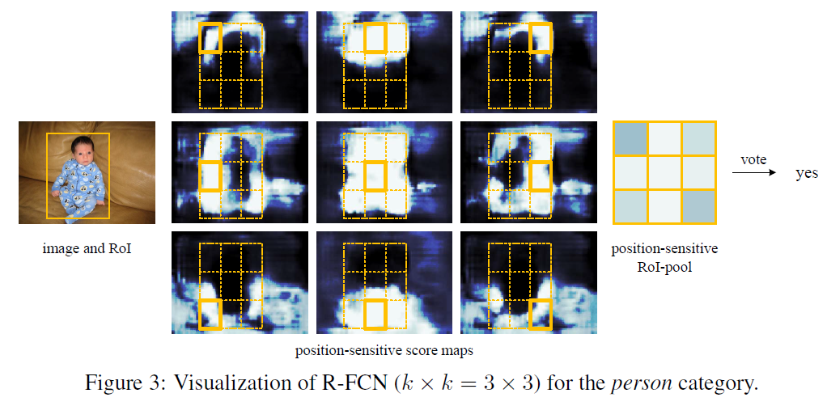

Image -> conv net -> k*k position-sensitive score maps (这里k=3), each score map 编码object位置信息

RoI -> k*k bins, 第i个bin对应到第i个score map里RoI的第i个bin，进行池化操作，从而获得position-sensitive RoI-pool的第i个值

最后对position-sensitive RoI-pool 进行投票表决

In conclution, our position-sensitive strategy manages to encode useful spatial information for locating objects

The importance of position-sensitivity is further demonstrated by setting k = 1, for which R-FCN is unable to converge. In this degraded case, no spatial information can be explicitly captured within an RoI

The last convolutional layer produces a bank of k*k position-sensitive score maps for each category. The bank of k*k score maps correspond to a k * k spatial grid describing relative positions. For example, with k*k = 3*3, the 9 score maps encode the cases of {top-left, top-center, top-right, ..., bottom-right} of an object category.

**RefineDet 2018**

RefineDet结合两阶段和单阶段的优点



网络主要包括两个相互关联的模型 Anchor Refinement Module （ARM）和 Object Detection Module（ODM），这两个模块通过 transfer connection block (TCB) 联系起来。

**Anchor Refinement Module (ARM)：只做二分类，识别并去除不好的anchor**，从而减少分类器的搜索区间，**粗略调整anchor的位置和大小**，为后面的回归提供更好的初始化。

**Object Detection Module(ODM) ：输入refined anchors，为了提高回归和类别预测**

**Transfer Connection Block (TCB):** 这个模块可以看作 FCN 中的 deconvolution layers， **将不同网络层的特征融合起来**



流程：

1. Prior box同SSD, 每个cell基于aspect ratio{0.5, 1.0, 2.0}生成3个anchor
2. 对每个feature map cell的原始anchor，预测其坐标的四个offests, 和两类(前后景) scores, 这样每个feature map cell就得到了3个refined anchors
3. refined anchor会进行一波筛选，negative confidence score超过预设的阈值的anchor会被丢掉。最后留下的是 **negative hard refined anchor和positive refined anchor。以此减少样本失衡**。
4. 筛选后的refined anchor会被送到ODM，进一步精确位置坐标和大小，以及类别分数。

训练：

1. 训练技巧使用了与SSD相同的数据扩充技巧,
2. 默认参数：

4个默认scale: [8,16,32,64], 对应4层特征图

3个默认ratio: [0.5,1,2], 对应3个anchor

IoU的阈值为0.5

1. **困难样本挖掘时，基于top loss选择，保证正负样本比例是1：3**，而不是使用全部负样本或是随机选择负样本。
2. Loss函数详见论文，将ARM和ODM两部分的loss合并。

代码实现

https://github.com/sfzhang15/RefineDet

git clone <https://github.com/sfzhang15/RefineDet.git>

Install for ubuntu 见dl_practice.docx文档caffe安装章节

#install for red hat os

<http://caffe.berkeleyvision.org/install_yum.html>

install cuda9 + cuDNN

$sudo yum install protobuf-devel leveldb-devel snappy-devel opencv-devel boost-devel hdf5-devel

$sudo yum install gflags-devel glog-devel lmdb-devel

install OpenBLAS

$yum install python-devel 更新python,否则make py会说找不到Python.h

#安装python依赖包

RefineDet$ pip install -r python/requirements.txt

**RefineDet$cp Makefile.config.example Makefile.config**

修改如下

BLAS := open

$sudo gedit ~/.bashrc

#export Caffe_ROOT="/home/qzlin/Documents/dl/caffe"

#export PYTHONPATH="$Caffe_ROOT/python:$PYTHONPATH"

#export PATH="$Caffe_ROOT/build/tools:$PATH"

export RefineDet_ROOT="/home/qzlin/Documents/dl/RefineDet"

export PYTHONPATH="$RefineDet_ROOT/python:$PYTHONPATH"

**RefineDet$ make -j**

若存在编译bug,比如AnnotatedDatum无定义等，问题可能是系统里已安装有caffe,之前有make install过，而Makefile文件里用-isystem表示如果系统中（比如/usr/local/include）等地方有同名文件，会不进行本地(比如/home/XXX/caffe/include)的头文件搜索。

修改Makefile

COMMON_FLAGS += $(foreach includedir,$(INCLUDE_DIRS),-isystem $(includedir))

修改为

COMMON_FLAGS += $(foreach includedir,$(INCLUDE_DIRS),-I $(includedir))

若出现错误如下：

/usr/include/boost/property_tree/detail/json_parser_read.hpp:257:264: error: ‘type name’ declared as function returning an array

说明gcc版本太低，可能是gcc-4...，更新到gcc-5.3.1即可

sudo yum install centos-release-scl

sudo yum install devtoolset-4-gcc*

scl enable devtoolset-4 bash

which gcc

gcc --version

若不小心安装了gcc-7 or gcc-8，可以先remove

yum remove devtoolset-7\*

**RefineDet$ make py**

**RefineDet$ make test -j**

测试安装成功与否

$ ./caffe device_query --gpu=all

注：可能会出现Check failed: error == cudaSuccess (38 vs. 0)

若多GPU， 需要$ unset CUDA_VISIBLE_DEVICES

Example

1. 准备数据集，并转为LMDB格式
2. 下载数据集$HOME/data/

$HOME=/home/qzlin

$RefineDet=/home/qzlin/Documents/dl/RefineDet

Download and extract VOC2007 and VOC2012 dataset into **$HOME/data/**

cd $HOME/data

wget http://host.robots.ox.ac.uk/pascal/VOC/voc2012/VOCtrainval_11-May-2012.tar

wget http://host.robots.ox.ac.uk/pascal/VOC/voc2007/VOCtrainval_06-Nov-2007.tar

wget http://host.robots.ox.ac.uk/pascal/VOC/voc2007/VOCtest_06-Nov-2007.tar

tar -xvf VOCtrainval_11-May-2012.tar

tar -xvf VOCtrainval_06-Nov-2007.tar

tar -xvf VOCtest_06-Nov-2007.tar

1. Create the trainval.txt, test.txt, and test_name_size.txt in data/VOC0712/

cd $RefineDet_ROOT

./data/VOC0712/create_list.sh

调用RefineDet/build/tools/get_image_size生成test_name_size.txt

创建的格式如下：

data/VOC0712/trainval.txt

data/VOC0712/test.txt

VOC2012/JPEGImages/2010_003304.jpg VOC2012/Annotations/2010_003304.xml

VOC2012/JPEGImages/2008_004439.jpg VOC2012/Annotations/2008_004439.xml

**第一列为图像，第二列为标注文件，中间用空格**

data/VOC0712/test_name_size.txt

000001 500 353

000002 500 335

**第一列为image id，第二三列为height and width**

1. Create the LMDB file.

# You can modify the parameters in create_data.sh if needed.

# It will create lmdb files for trainval and test with encoded original image:

# - **$HOME/data/VOCdevkit/VOC0712/lmdb/VOC0712_trainval_lmdb**

# - **$HOME/data/VOCdevkit/VOC0712/lmdb/VOC0712_test_lmdb**

# and make **soft links at examples/VOC0712/**

cd $RefineDet_ROOT

./data/VOC0712/create_data.sh

create /home/qzlin/data/VOCdevkit/VOC0712/lmdb/VOC0712_trainval_lmdb, same to VOC0712_test_lmdb

传参数给RefineDet/scripts/create_annoset.py, create_annoset.py整理参数通过进程调用RefineDet/build/tools/convert_annoset

参数如下：

#The type of annotation {classification, detection}

**--anno-type**=detection

#A file with LabelMap protobuf message

**--label-map-file**=RefineDet/data/VOC0712/labelmap_voc.prototxt

**--min-dim**=0 #Minimum dimension images are resized to

**--max-dim**=0

**--resize-width**=0

**--resize-height**=0

**--check-label**  #Check that there is no duplicated name/label

#What type should we encode the image as ('png','jpg',...)

**--encode-type**=jpg

**--encoded** #The encoded image will be save in datum

#The root directory which contains the images and annotations.

**root**=/home/qzlin/data/VOCdevkit/

#The file which contains image paths and annotation info

**listfile**=RefineDet/data/VOC0712/trainval.txt

#The output directory which stores the database

**outdir**=/home/qzlin/data/VOCdevkit/VOC0712/lmdb/VOC0712_trainval_lmdb

#The directory to store the link of the database files

**exampledir**=examples/VOC0712

**--redo**=False #Recreate the database

**--label-type**=xml #The type of label file format for detection {xml, json, txt}

**--backend**=lmdb #The backend {lmdb, leveldb} for storing the result

**--check-size**=False #Check that all the datum have the same size

**--gray** #Treat images as grayscale ones

**--shuffle** #Randomly shuffle the order of images and their labels

下载预训练模型:

VGG_ILSVRC_16_layers_fc_reduced.caffemodel放到$RefineDet_ROOT/models/VGGNet/

修改脚本里pretrain_model路径

2. Train your model on PASCAL VOC.

# It will create model definition files and save snapshot models in: $RefineDet_ROOT/models/VGGNet/VOC0712{Plus}/refinedet_vgg16_{size}x{size}/

# and job file, log file, and the python script in: - $RefineDet_ROOT/jobs/VGGNet/VOC0712{Plus}/refinedet_vgg16_{size}x{size}/

RefineDet$python **examples/refinedet/VGG16_VOC2007_320.py**

注意：若出现Check failed: error == cudaSuccess (10 vs. 0) ，说明GPU数目不匹配，查源代码VGG16_VOC2007_320.py

# Defining which GPUs to use.

# gpus = "0,1,2,3" 源代码假定有4块GPU，从0开始

gpus = "0,1"

Test

**方法一：运行test net, 取出detection_out，然后自己统计并显示**

// 测试examples/images文件夹下的几张图像，并在图上显示结果

RefineDet$python test/refinedet_demo.py

// 测试集，结果为mAP

RefineDet$python test/refinedet_test.py

注意：调用fast_rcnn/test.py -> nms_wrapper.py -> nms CPU or GPU版本

GPU版本可能需要cuda 9, 为了能使程序正常运行，建议comment nms的GPU版本

fast_rcnn/nms_wrapper.py

# return gpu_nms(dets, thresh, device_id=cfg.GPU_ID)

return cpu_nms(dets, thresh)

**方法二：使用caffe train当测试使用**

若solver.prototxt不仅仅配置train.prototxt, 还配置了test.prototxt,那么训练和测试交替进行

solver.prototxt

train_net: "models/vgg16/VOC0712/refinedet_vgg16_320x320/train.prototxt"

test_net: "models/vgg16/VOC0712/refinedet_vgg16_320x320/test.prototxt"

test_iter: 4952 //在测试的时候，需要迭代的次数，一般test_iter = test_size/test_batch_size

**test_interval:**  //经过多少次train_batch_size的训练，然后进行一次测试

...

**eval_type: "detection"**

ap_version: "11point"

若修改solver.prototxt: max_iter=0， 那么将跳过train,直接测试

$caffe train -solver solver.prototxt -weights final.caffemodel

直接进入solver.sovle() -> TestAll()

源代码解析：

RefineDet$ caffe train

-solver models/vgg16/VOC0712/refinedet_vgg16_320x320/solver.prototxt

-weights models/vgg16/VOC0712/refinedet_vgg16_320x320/VOC0712_refinedet_vgg16_320x320_final.caffemodel

1. **网络结构**



input:

* data (1, 3, 320, 320)

backbone output:

* conv4_3 (1, 512, 40, 40)
* conv5_3 (1, 512, 20, 20)
* fc7 (1, 1024, 10, 10)
* conv6_2 (1, 512, 5, 5)

arm and odm output:

* arm_priorbox (1, 2, 25500=all feature size * 3 * 4 = 6375*4)
* arm_conf_flatten (1, 12750=6375*2)
* arm_loc (1, 25500)
* odm_conf_flatten (1, 133875=6375*21)
* odm_loc (1, 25500)
* detection_out (1, 1, 500, 7)

**//因为conv4_3 and conv5_3的scale和其它层相比不同，norm使其均衡一些**

**conv4_3** -> Normalize(1, 512, 40, 40)=conv4_3_norm

**conv5_3** -> Normalize(1, 512, 20, 20)=conv5_3_norm

**//*2=(priox box4个点坐标 + 对应的4个variance)***

***//12 = 3(default box数量) * 4(box坐标)***

conv4_3_norm, **data** -> PriorBox(1, **2**, 19200=40*40\***12**)

conv5_3_norm, **data** -> PriorBox(1, 2, 4800)

**fc7**, **data** -> PriorBox(1, 2, 1200)

**conv6_2**, **data** -> PriorBox(1, 2, 300)

->concat(1, 2, 25500)=**arm_priorbox**

***//6 = 3(default box数量) * 2(总类别数)***

conv4_3_norm -> conv(1, **6**, 40, 40) -> permute(1, 40, 40, 6) -> flatten(1, 9600)

conv5_3_norm -> conv(1, 6, 20, 20) -> permute(1, 20, 20, 6) -> flatten(1, 2400)

fc7(1, 1024, 10, 10) -> conv(1, 6, 10, 10) -> permute(1, 10, 10, 6) -> flatten(1, 600)

conv6_2(1, 512, 5, 5) -> conv(1, 6, 5, 5) -> permute(1, 5, 5, 6) -> flatten(1, 150)

->concat(1, 12750) -> reshape(1, 6375, 2) -> softmax(1, 6375, 2) -> flatten(1, 12750) =**arm_conf_flatten**

***//12 = 3(default box数量) * 4(box坐标)***

conv4_3_norm -> conv(1, **12**, 40, 40) -> permute(1, 40, 40, 12) -> flatten(1, 19200)

conv5_3_norm -> conv(1, 12, 20, 20) -> permute(1, 20, 20, 12) -> flatten(1, 4800)

fc7(1, 1024, 10, 10) -> conv(1, 12, 10, 10) -> permute(1, 10, 10, 12) -> flatten(1, 1200)

conv6_2(1, 512, 5, 5) -> conv(1, 12, 5, 5) -> permute(1, 5, 5, 12) -> flatten(1, 300)

->concat(1, 25500)=**arm_loc**

conv4_3_norm, conv5_3_norm, fc7, conv6_2 -> ... -> P3(1, 256, 40, 40), P4(1, 256, 20, 20), P5(1, 256, 10, 10), P6(1, 256, 5, 5)

***//63= 3(default box数量) * 21(总类别数)***

P3 -> conv(1, **63**, 40, 40) -> permute(1, 40, 40, 63) -> flatten(1, 100800)

P4 -> conv(1, 63, 20, 20) -> permute(1, 20, 20, 63) -> flatten(1, 25200)

P5 -> conv(1, 63, 10, 10) -> permute(1, 10, 10, 63) -> flatten(1, 6300)

P6 -> conv(1, 63, 5, 5) -> permute(1, 5, 5, 63) -> flatten(1, 1575)

-> concat(1, 133875) -> reshape(1, 6375, 21) -> softmax(1, 6375, 21) -> flatten(1, 133875) =**odm_conf_flatten**

***//12 = 3(default box数量) * 4(box坐标)***

P3 -> conv(1, **12**, 40, 40) -> permute(1, 40, 40, 12) -> flatten(1, 19200)

P4 -> conv(1, 12, 20, 20) -> permute(1, 20, 20, 12) -> flatten(1, 4800)

P5 -> conv(1, 12, 10, 10) -> permute(1, 10, 10, 12) -> flatten(1, 1200)

P6 -> conv(1, 12, 5, 5) -> permute(1, 5, 5, 12) -> flatten(1, 300)

->contact(1, 25500)=**odm_loc**

**(arm_priorbox, arm_conf_flatten, arm_loc, odm_conf_flatten, odm_loc)**

-> DetectionOutput(1, 1, 500, 7)=**detection_out**

1. **数据准备**
2. **data augment(**数据增广**)**
3. Distort Image: 随机调节亮度/对比度/色调/饱和度
4. Expand Image: 将原图像随机置于扩大图像中 (最多4倍大小图像)
5. GenerateBatchSamples+CropImage: 随机剪裁patch

具体如下：

* 使用原始的图像
* 随机采样patch 是原始图像大小比例是[0.1, 1]，aspect ratio在1/2与2之间, 与物体之间最小的 jaccard overlap 为：0.1，0.3，0.5，0.7 或 0.9。当 groundtruth box 的 中心（center）在采样的patch中时，保留重叠部分

然后按采样patch进行剪裁

1. 常规图像和标注变换

resize, 添加noise, crop, 随机水平翻转,减均值, scale 到固定的大小。用数据增益通过实验证明，能够将数据mAP增加8.8%

具体见dl_practice.docx数据层代码分析

1. **产生(40*40+20*20+10*10+5*5)*3个anchor**

每个cell产生3个prior box

prior box(xmin, ymin, xmax, ymax)基于min_size and aspect_ratios组合获得



如上图框所示：

(layer_height,layer_width) 为特征图大小

min_size = {32, 64, 128, 256} 对应层{40*40, 20*20, 10*10, 5*5}

aspect_ratios = {1, 0.5, 2}

4个predictor layers: {40*40, 20*20, 10*10, 5*5}

假定第一层{40*40}:

step = 320/40

每个cell中心点：(i+0.5)*step, (j+0.5)*step

三个默认框：

正方形(min_size, min_size)

长条形(min_size*1.414, min_size/1.414)

扁形(min_size/1.414, min_size*1.414)

每个框相对于图像大小进行归一化

conv4_3_norm, **data** -> PriorBox(1, **2**, 19200=40*40\***3*4**)

其余层同理

conv5_3_norm, **data** -> PriorBox(1, 2, 4800)

**fc7**, **data** -> PriorBox(1, 2, 1200)

**conv6_2**, **data** -> PriorBox(1, 2, 300)

->concat(1, 2, 25500)=**arm_priorbox**

PriorBox

layer {

name: "conv4_3_norm_mbox_priorbox"

type: "PriorBox"

**bottom: "conv4_3_norm"**

**bottom: "data"**

**top: "conv4_3_norm_mbox_priorbox"**

prior_box_param {

**min_size: 32.0**

**aspect_ratio: 2.0**

flip: true

clip: false

**variance: 0.10000000149**

**variance: 0.10000000149**

**variance: 0.20000000298**

**variance: 0.20000000298**

step: 8.0

offset: 0.5

}

}

include/caffe/layers/prior_box_layer.hpp

template <typename Dtype>

class PriorBoxLayer : public Layer<Dtype> {

public:

virtual inline const char* **type**() const { return "PriorBox"; }

virtual inline int **ExactBottomBlobs**() const { return 2; }

virtual inline int **ExactNumTopBlobs**() const { return 1; }

};

src/caffe/layers/prior_box_layer.cpp

template <typename Dtype>

void Forward_cpu(const vector<Blob<Dtype>*>& bottom, const vector<Blob<Dtype>*>& top) {

bottom[0] <- conv4_3_norm;

bottom[1] <- data;

**step = 320/40**

for (int h = 0; h < layer_height; ++h) {

for (int w = 0; w < layer_width; ++w) {

**float center_x = (w + 0.5) * step;**

**float center_y = (h + 0.5) * step;**

for ar in {1, 1/2, 2}：

**float box_width = min_size * sqrt(ar);**

**float box_height = min_size / sqrt(ar);**

xmin = (center_x - box_width / 2.) / img_width;

ymin = (center_y - box_height / 2.) / img_height;

xmax = (center_x + box_width / 2.) / img_width;

ymax = (center_y + box_height / 2.) / img_height;

top(1, 2, 19200=40*40*3*4)

}

1. **损失函数:**



前两项是arm的confidence loss and location loss

两类： confidence loss = cross-entropy loss

i: 第i个anchor

: 第i个anchor的class; : 第i个anchor的预测positive confidence(有物体的confidence);

Narm: arm正样本数

Location loss = smooth L1 loss

: 第i个anchor的location; : 第i个anchor的refined location

后两项是odm的confidence loss and location loss

多类： confidence loss = softmax loss

:odm预测物体类别; : odm预测location

Nodm: odm正样本数

**include/caffe/layers/multibox_loss_layer.hpp**

class MultiBoxLossLayer : public LossLayer<Dtype> {

protected:

shared_ptr<Layer<Dtype> > loc_loss_layer_; // The internal localization loss layer.

vector<Blob<Dtype>*> loc_bottom_vec_;

vector<Blob<Dtype>*> loc_top_vec_;

Blob<Dtype> loc_pred_; // the matched location prediction.

Blob<Dtype> loc_gt_; // stores the corresponding matched ground truth.

Blob<Dtype> loc_loss_; // localization loss.

shared_ptr<Layer<Dtype> > conf_loss_layer_; // The internal confidence loss layer.

vector<Blob<Dtype>*> conf_bottom_vec_;

vector<Blob<Dtype>*> conf_top_vec_;

Blob<Dtype> conf_pred_; // the confidence prediction.

Blob<Dtype> conf_gt_; // the corresponding ground truth label.

Blob<Dtype> conf_loss_; // confidence loss.

};

**src/caffe/layers/multibox_loss_layer.cpp**

void LayerSetUp(const vector<Blob<Dtype>*>& bottom, const vector<Blob<Dtype>*>& top) {

LossLayer<Dtype>::LayerSetUp(bottom, top);

num_ = bottom[0]->num();

num_priors_ = bottom[2]->height() / 4;

num_classes_ = multibox_loss_param.num_classes();

**//新建一个层，实现对location loss的计算**

loc_pred_.Reshape(loc_shape);

loc_gt_.Reshape(loc_shape);

loc_loss_.Reshape(loss_shape);

LayerParameter layer_param;

layer_param.set_name(this->layer_param_.name() + "_smooth_L1_loc");

layer_param.set_type("SmoothL1Loss");

layer_param.add_loss_weight(loc_weight_);

loc_loss_layer_ = LayerRegistry<Dtype>::CreateLayer(layer_param);

loc_loss_layer_->SetUp(loc_bottom_vec_, loc_top_vec_);

**//新建一个层，实现的是对confidence loss的计算**

// Fake reshape.

vector<int> conf_shape(1, 1);

conf_gt_.Reshape(conf_shape);

conf_pred_.Reshape(conf_shape);

conf_loss_.Reshape(loss_shape);

LayerParameter layer_param;

layer_param.set_name(this->layer_param_.name() + "_softmax_conf");

layer_param.set_type("SoftmaxWithLoss");

layer_param.add_loss_weight(Dtype(1.));

SoftmaxParameter* softmax_param = layer_param.mutable_softmax_param();

softmax_param->set_axis(1);

conf_loss_layer_ = LayerRegistry<Dtype>::CreateLayer(layer_param);

conf_loss_layer_->SetUp(conf_bottom_vec_, conf_top_vec_);

}

**ARM loss计算：**

layer {

name: "arm_loss"

type: "MultiBoxLoss"

**bottom: "arm_loc"**

**bottom: "arm_conf"**

**bottom: "arm_priorbox"**

**bottom: "label"**

**top: "arm_loss"**

multibox_loss_param {

loc_loss_type: SMOOTH_L1

conf_loss_type: SOFTMAX

loc_weight: 1.0

**num_classes: 2**

share_location: true

match_type: PER_PREDICTION

**overlap_threshold: 0.5**

use_prior_for_matching: true

background_label_id: 0

use_difficult_gt: true

**neg_pos_ratio: 3.0**

neg_overlap: 0.5

code_type: CENTER_SIZE

ignore_cross_boundary_bbox: false

mining_type: MAX_NEGATIVE

objectness_score: 0.00999999977648

}

}

void Forward_cpu(const vector<Blob<Dtype>*>& bottom, const vector<Blob<Dtype>*>& top) {

bottom[0] -> arm_loc(batch_size, all feature size*3*4, 1, 1)

bottom[1] -> arm_conf(batch_size, all feature size*3*2, 1, 1)

bottom[2] -> priorbox(batch_size, 2, all feature size*3*4, 1)

bottom[3] -> label(batch_size, 1, 真实框数量, 8) //[imageid, label, instance_id,xmin, ymin, xmax, ymax, difficult]

//第一个map key表示图像batch, vector表示检测框数量，NormalizedBBox含类别

label -> map<int, vector<NormalizedBBox> > all_gt_bboxes;

//vector表示默认框数量比如6375 = 25500/4

priorbox -> vector<NormalizedBBox> prior_bboxes;

-> vector<vector<float> > prior_variances;

//第一个vector表示图像batch, map key表示类别(若share_location则为-1), 第二个vector表示默认框数量

arm_loc -> vector<map<int, vector<NormalizedBBox> >> all_loc_preds;

// find matches between anchors and ground truth bboxes

首先，寻找与每一个ground truth box有最大的jaccard overlap的anchor，这样就能保证每一个groundtruth box与唯一的一个anchor对应起来

将剩余还没有配对的anchor与任意一个groundtruth box尝试配对，只要两者之间的jaccard overlap大于阈值，就认为match

//第一个vector表示图像batch, map key表示类别(若share_location则为-1), 第二个vector表示默认框数量

//没有match的默认框indices为-1; 有match的默认框indices为真实框索引（即第j个真实框匹配上)

vector<map<int, vector<float> > > all_match_overlaps;

vector<map<int, vector<int> > > all_match_indices_;

FindMatches(all_gt_bboxes, prior_bboxes, prior_variances) -> all_match_overlaps,all_match_indices_ ;

// Sample hard negative (and positive) examples based on mining type.

//结果为找到num_pos=6, num_neg=3*6, 以及对应的默认框 （即对应的正样本和负样本)

MineHardExamples(all_match_overlaps,all_match_indices_,...);

//编码坐标

all_loc_preds -> loc_pred(1, num_pos*4)

all_gt_bboxes,prior_bboxes,prior_variances -> loc_gt(1, num_pos*4)

//将loc_pred, loc_gt传给location loss layer,从而计算location loss（即更新loc_loss)

loc_bottom_vec_ = [loc_pred, loc_gt]

loc_top_vec_ = [loc_loss]

loc_loss_layer_->Reshape(loc_bottom_vec_, loc_top_vec_);

loc_loss_layer_->Forward(loc_bottom_vec_, loc_top_vec_);

//只关注参加训练的正样本和硬负样本

arm_conf -> conf_gt(num_pos + num_neg), conf_pred(num_pos + num_neg, num_class)

对于正样本：conf_gt = label, conf_pred = arm_conf(正样本)即正样本预测的结果

对于负样本：conf_gt = 0, conf_pred = arm_conf（硬负样本）即硬样本预测的结果

//将conf_pred, conf_gt传给confidence loss layer,从而计算confidence loss（即更新conf_loss)

conf_bottom_vec_ = [conf_pred, conf_gt]

conf_top_vec_ = [conf_loss]

conf_loss_layer_->Reshape(conf_bottom_vec_, conf_top_vec_);

conf_loss_layer_->Forward(conf_bottom_vec_, conf_top_vec_);

arm_loss = (conf_loss + loc_weight*loc_loss) / num_pos

//给MultiBoxLossLayer赋输出

top[0] = arm_loss

}

MineHardExamples(...) {

//统计match的默认框数量

int num_matches = CountNumMatches(all_match_indices, num);

//计算arm的confidence loss

每个默认框：

查找label:找到为真实框label, 没找到为背景0 (通过match_indices and all_gt_bboxes查询）

计算softmaxloss(arm_conf, label) = -log(exp(arm_conf[i*2+label)/sum)

//第一个vector表示图像batch, 第二个vector表示默认框数量

vector<vector<float> > all_conf_loss = ComputeConfLoss(arm_conf,...);

//计算arm的location loss

若mining_type: MAX_NEGATIVE， vector<vector<float> > all_loc_loss赋为0（没损失）

计算arm总loss = arm_conf_loss + arm_loc_loss

**计算num_pos = 6 （通过match_indices > -1)**

**loss_neg = 滤除match_overlaps>0.5的损失 （只从match_overlap<0.5挑选neg）**

**对loss_neg从大到小排序，选取num_neg=3*num_pos的默认框**

}

编码坐标:

all_gt_bboxes = (xmin, ymin, xmax, ymax)_b

prior_bboxes = (xmin, ymin, xmax, ymax)_p

prior_variances = (x, y, h, w)_v

-> loc_gt(1, num_pos*4)

具体编码方式如下：

(xmin, ymin, xmax, ymax) -> (cx, cy, h, w)

tx = (cx_b - cx_p) / w_p / x_v

ty = (cy_b - cy_p) / h_p / y_v

th = log(h_b / h_p) / h_v

tw = log(w_b / w_p) / w_v

**ODM loss计算：**

layer {

name: "odm_loss"

type: "MultiBoxLoss"

**bottom: "odm_loc"**

**bottom: "odm_conf"**

**bottom: "arm_priorbox"**

**bottom: "label"**

**bottom: "arm_conf_flatten"**

**bottom: "arm_loc"**

**top: "odm_loss"**

multibox_loss_param {

loc_loss_type: SMOOTH_L1

conf_loss_type: SOFTMAX

loc_weight: 1.0

**num_classes: 21**

share_location: true

match_type: PER_PREDICTION

**overlap_threshold: 0.5**

use_prior_for_matching: true

background_label_id: 0

use_difficult_gt: true

**neg_pos_ratio: 3.0**

neg_overlap: 0.5

code_type: CENTER_SIZE

ignore_cross_boundary_bbox: false

mining_type: MAX_NEGATIVE

objectness_score: 0.00999999977648

}

}

void Forward_cpu(const vector<Blob<Dtype>*>& bottom, const vector<Blob<Dtype>*>& top) {

bottom[0] -> odm_loc(batch_size, all feature size*3*4, 1, 1)

bottom[1] -> odm_conf(batch_size, all feature size*3*2, 1, 1)

bottom[2] -> priorbox(batch_size, 2, all feature size*3*4, 1)

bottom[3] -> label(batch_size, 真实框数量, 8) //[imageid, label, 未知，xmin, ymin, xmax, ymax, difficult]

**bottom[4] -> arm_loc(batch_size, all feature size*3*4, 1, 1)**

**bottom[5] -> arm_conf(batch_size, all feature size*3*2, 1, 1)**

//第一个map key表示图像batch, vector表示检测框数量，NormalizedBBox含类别

label -> map<int, vector<NormalizedBBox> > all_gt_bboxes;

//vector表示默认框数量比如6375 = 25500/4

priorbox -> vector<NormalizedBBox> prior_bboxes;

-> vector<vector<float> > prior_variances;

//第一个vector表示图像batch, map key表示类别(若share_location则为-1), 第二个vector表示默认框数量

odm_loc -> vector<map<int, vector<NormalizedBBox> >> all_loc_preds;

**arm_loc -> vector<map<int, vector<NormalizedBBox> >> all_arm_loc_preds;**

// Find matches between arm_loc and ground truth bboxes.

**//注意arm只是prior box match label; odm是基于arm_loc match label**

**//先解码坐标arm_loc, 然后与label match**

vector<map<int, vector<float> > > all_match_overlaps;

vector<map<int, vector<int> > > all_match_indices_;

**CasRegFindMatches**(all_arm_loc_preds, ...) -> all_match_overlaps,all_match_indices_ ;

// Sample hard negative (and positive) examples based on mining type.

//结果为找到num_pos=91, num_neg=3*91, 以及对应的默认框 （即对应的正样本和负样本)

**//注意：是从arm_loc和label match后的结果中挑**

MineHardExamples(all_match_overlaps,all_match_indices_, ...);

//编码坐标

//将loc_pred, loc_gt传给location loss layer,从而计算location loss（即更新loc_loss)

//将conf_pred, conf_gt传给confidence loss layer,从而计算confidence loss（即更新conf_loss)

arm_loss = (conf_loss + loc_weight*loc_loss) / num_pos

//给MultiBoxLossLayer赋输出

}

解码坐标

arm_loc_preds, prior_bboxes, prior_variances -> decode_prior_bboxes;

(xmin, ymin, xmax, ymax)_p -> (cx, cy, h, w)_p

arm_loc_preds = (tx, ty, th, tw)

dx = x_v * w_p * tx + cx_p

dy = y_v * h_p * ty + cy_p

dh = exp(h_v * th) * h_p

dw = exp(w_v * tw) * w_p

1. **预测DetectionOutput**

可以参考ssd keras实现,和预测部分的算法一致

test.prototxt

layer {

name: "detection_out"

type: "DetectionOutput"

**bottom: "odm_loc"**

**bottom: "odm_conf_flatten"**

**bottom: "arm_priorbox"**

**bottom: "arm_conf_flatten"**

**bottom: "arm_loc"**

**top: "detection_out"**

include { phase: TEST }

detection_output_param {

num_classes: 21

share_location: true

background_label_id: 0

nms_param {

**nms_threshold:** 0.449999988079

**top_k:** 400

}

code_type: CENTER_SIZE

**keep_top_k:** 200

**confidence_threshold:** 0.00999999977648

**objectness_score:** 0.00999999977648

}

}

**include/caffe/layers/detection_output_layer.hpp**

template <typename Dtype>

class DetectionOutputLayer : public Layer<Dtype> {

public:

virtual inline const char* **type**() const { return "DetectionOutput"; }

virtual inline int MinBottomBlobs() const { return 3; }

virtual inline int **MaxBottomBlobs**() const { return 5; }

virtual inline int **ExactNumTopBlobs**() const { return 1; }

...

};

**src/caffe/layers/detection_output_layer.cpp**

// 从配置文件*.prototxt里获取参数

template <typename Dtype>

void **LayerSetUp**(const vector<Blob<Dtype>*>& bottom, const vector<Blob<Dtype>*>& top) {

const DetectionOutputParameter& detection_output_param =

this->layer_param_.detection_output_param();

objectness_score_ = detection_output_param.objectness_score();

num_classes_ = detection_output_param.num_classes();

...

}

//根据bottom的shape，修改top的shape

template <typename Dtype>

void **Reshape**(const vector<Blob<Dtype>*>& bottom, const vector<Blob<Dtype>*>& top) {

num_priors_ = bottom[2]->height() / 4;

vector<int> top_shape(2, 1);

top_shape.push_back(1); //检测框数量未知，暂写1

// 每个检测框保存如下7个信息: [image_id, label, confidence, xmin, ymin, xmax, ymax]

top_shape.push_back(7);

top[0]->Reshape(top_shape);

}

template <typename Dtype>

void **Forward_cpu**(const vector<Blob<Dtype>*>& bottom, const vector<Blob<Dtype>*>& top) {

//对应于配置文件*.prototxt的bottom

bottom[0] = odm_loc(batch_size, all feature size*3*4, 1, 1)

bottom[1] = odm_conf_flatten(batch_size, all feature size*3*21, 1, 1)

bottom[2] = arm_priorbox(batch_size, 2, all feature size*3*4, 1)

bottom[3] = arm_conf_flatten(batch_size, all feature size*3*2, 1, 1)

bottom[4] = arm_loc(batch_size, all feature size*3*4, 1, 1)

//第一个vector表示图像batch, map key表示类别，

//第二个vector表示all feature size*3长度的confidence(score)

bottom[3] -> vector<map<int, vector<float>>> arm_conf;

bottom[1] -> vector<map<int, vector<float>>> odm_conf;

组合arm_conf and odm_conf过滤objectness_score

if arm_conf < objectness_score(0.01): all_scores <- 背景(1, 0...)21维

else: all_conf_scores <- odm_conf

解码坐标

第二个vector表示all feature size*3框长度的坐标

bottom[2] -> vector<map<int, vector<NormalizedBox>>> prior_box;

bottom[4] -> vector<map<int, vector<NormalizedBox>>> arm_loc;

基于prior_box 解码坐标arm_loc -> decode_arm_loc;

基于decode_arm_loc解码坐标odm_loc -> all_loc;

输入all_scores and all_loc:

过滤>confidence_threshold(0.01),取前top_k(1000)个最大score框

非最大值抑制NMS，取前keep_top_k(500)个最大score框

//[image_id, label, confidence, xmin, ymin, xmax, ymax]

detection_out(检测框数量, 7) -> top[0]

}

1. **评价DetectionEvaluate**

test.prototxt

layer {

name: "detection_eval"

type: "DetectionEvaluate"

**bottom: "detection_out"**

**bottom: "label"**

**top: "detection_eval"**

include { phase: TEST }

detection_evaluate_param {

num_classes: 21

background_label_id: 0

**overlap_threshold:** 0.5

evaluate_difficult_gt: false

name_size_file: "data/VOC0712/test_name_size.txt"

}

}

template <typename Dtype>

class DetectionEvaluateLayer : public Layer<Dtype> {

public:

virtual inline const char* type() const { return "DetectionEvaluate"; }

virtual inline int ExactBottomBlobs() const { return 2; }

virtual inline int ExactNumTopBlobs() const { return 1; }

...

};

template <typename Dtype>

void **Reshape**(const vector<Blob<Dtype>*>& bottom, const vector<Blob<Dtype>*>& top) {

detection_out <- bottom[0]

int num_pos_classes = 20;

int num_valid_det = 0;

for (int i = 0; i < detection_out检测框数量; ++i) {

if (detection_out[1] != -1) { ++num_valid_det; }

det_data += 7;

}

vector<int> top_shape(2, 1);

top_shape.push_back(num_pos_classes + num_valid_det);

// [image_id, label, confidence, true_pos, false_pos]

top_shape.push_back(5);

top[0]->Reshape(top_shape);

}

template <typename Dtype>

void **Forward_cpu**(const vector<Blob<Dtype>*>& bottom, const vector<Blob<Dtype>*>& top) {

//bottom[0] 来自DetectionOutput的detection_out(检测框数量, 7)

//[image_id, label, confidence, xmin, ymin, xmax, ymax]

//bottom[1]来自输入层的label(真实框数量, 8)

//[imageid, label, 未知，xmin, ymin, xmax, ymax, difficult]

//第一个map key表示图像batch, 第二个map key表示classes, vector表示检测框数量

bottom[0] -> map<int, map<int, vector<NormalizedBBox>>> all_detections;

bottom[1] -> map<int, map<int, vector<NormalizedBBox>>> all_gt_bboxes;

对检测框进行排序

对每个检测框：

若和真实框IoU > overlap_threshold(0.5)，则该true positive = 1, false positive = 0

else: true positive = 0, false positive = 1

// [imageid, label, confidence, true_pos, false_pos]

detection_eval(检测框, 5）-> top[0]

}

重要参数：

voc 2007+2012

train data size: 16551

vgg16

max_iter: 120k

batch_size: 32

=> epoch: 232

实际上85k,性能就饱和了

evaluate参数

detection_out

objectness_score: 0.01 过滤arm_conf

confidence_threshold: 0.01 过滤odm_conf

top_k: 1000 + nms_threshold: 0.45

keep_top_k: 500

使用时，需要进一步限制框

* 若test，有真实框，假定检测框与真实框IoU>0.5为检测到

如test.prototxt -> DetectionEvaluate

overlap_threshold: 0.5

* 若deploy, 无真实框，需要对结果框进一步score过滤

如test/refinedet_demo.py

threshold: 0.6

overlap_threshold对结果的影响, 假定vgg16_320, pascal voc07

|  |  |
| --- | --- |
| overlap_threshold | mAP |
| 0.5 | 0.799 |
| 0.3 | 0.828 |
| 0.1 | 0.835 |
| 0.000001 | 0.842 |

|  |  |
| --- | --- |
| vgg16_320_320 | 0.799 |
| vgg16_512_512 | 0.816 |
|  |  |
|  |  |
|  |  |

改进思路：

数据预处理：crop + enlarge

数据增强：软组织变形

结合focal loss + RefineNet

Backbone: ResNet101

误判断息肉与一陀屎，其实肉眼很容易从颜色区别它们，那么CNN是否以颜色作为信息？

Blog解释：

<https://www.quora.com/How-does-convolutional-Neural-Network-handle-color-images-in-object-recognition>

ImageNet dataset primarily has natural images, where color plays a semantic role. A cat, for instance, may be white, black or brown. You are never going to see a green or red cat. And a yellowish cat-like organism might be a lion/tiger/leopard etc. So for natural images, color gives you extra information, and transforming images to grayscale may hurt performance

As regards to how the CNN handles RGB? The CNN performs convolution on each of these channels independently in the first convolution layer, and adds the outputs. And now **all the color information is encoded in**, to be processed by the remaining layers.

论文：CNN颜色分类

[2016]Pedestrain Color Naming via Convolutional Neural Network

**Cascade R-CNN 2017**

[2017]Cascade R-CNN: Delving into High Quality Object Detection

When u is high, the positives contain less background, but it is difficult to assemble enough positive training examples. When u is low, a richer and more diversified positive training set is available, but the trained detector has little incentive to reject close false positives.

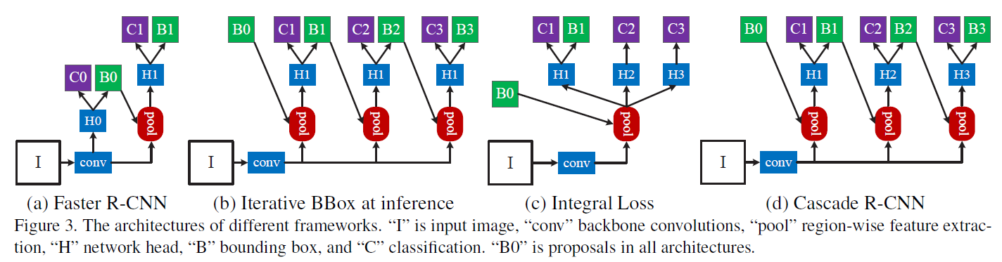

the detectors of the deeper stages are optimized for higher IoU thresholds, Note that, some outliers are sequentially removed by increasing IoU thresholds, enabling a better trained sequence of specialized detectors.

the observation that the output IoU of a regressor is almost invariably better than the input IoU

the output of a detector trained with a certain IoU threshold is a good distribution to train the detector of the next higher IoU threshold.

The difficult regression task can be decomposed into a sequence of simpler steps,

This is particularly problematic for neural networks, which are known to be very example intensive, and makes the “high u” training strategy quite prone to overfitting.

First, u = 0.5 is not a good choice for precise detection, simply more robust to low quality proposals. Second,the detector of u = 0.7 performed poorly for the low quality proposals of the 1st stage, but much better for the more precise hypotheses available at the deeper cascade stages

**Mask-RCNN 2018**

<https://engineering.matterport.com/splash-of-color-instance-segmentation-with-mask-r-cnn-and-tensorflow-7c761e238b46>

1. **Backbone**

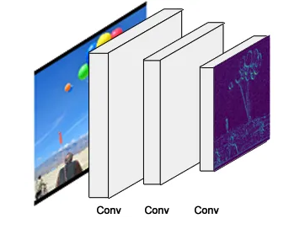

The early layers detect low level features (edges and corners), and later layers successively detect higher level features (car, person, sky).

Passing through the backbone network, the image is converted from 1024x1024px x 3 (RGB) to a feature map of shape 32x32x2048. This feature map becomes the input for the following stages.

1. **Feature Pyramid Network (FPN)**

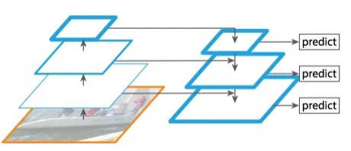

it allows features at every level to have access to both, lower and higher level features.

1. **Region Proposal Network (RPN)**

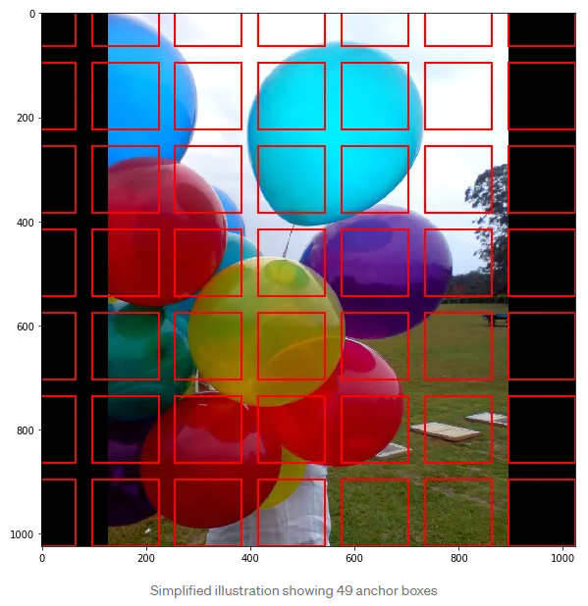

The RPN is a lightweight neural network that scans the image in a sliding-window fashion and finds areas that contain objects.

The regions that the RPN scans over are called anchors. Which are boxes distributed over the image area, as show on the image. In practice, there are about 200K anchors of different sizes and aspect ratios, and they overlap to cover as much of the image as possible.

How fast can the RPN scan that many anchors? Pretty fast, actually. The sliding window is handled by the convolutional nature of the RPN, which allows it to scan all regions in parallel (on a GPU). the RPN doesn’t scan over the image directly, Instead, the RPN scans over the backbone feature map. the RPN runs in about 10 ms

The RPN generates two outputs for each anchor: Anchor Class (foreground or background) and Bounding Box Refinement (A foreground anchor (also called positive anchor) might not be centered perfectly over the object. So the RPN estimates a delta (% change in x, y, width, height) to refine the anchor box to fit the object better.)

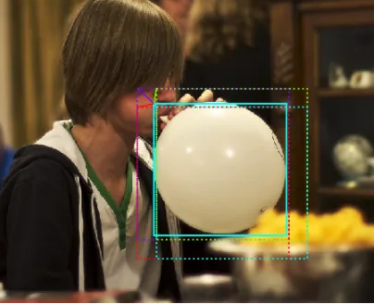

3 anchor boxes (dotted) and the shift/scale applied to them to fit the object precisely (solid). Several anchors can map to the same object.

1. **ROI Classifier & Bounding Box Regressor**

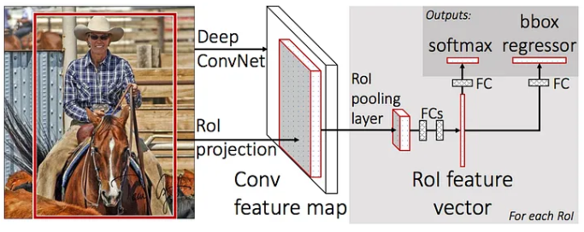

1. **ROI Pooling**

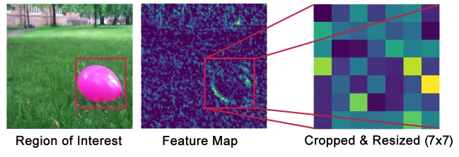

Classifiers don’t handle variable input size very well. They typically require a fixed input size. But, due to the bounding box refinement step in the RPN, the ROI boxes can have different sizes.

**ROI pooling** refers to cropping a part of a feature map and resizing it to a fixed size.

**ROIAlign** sample the feature map at different points and apply a bilinear interpolation

1. **Segmentation Masks**

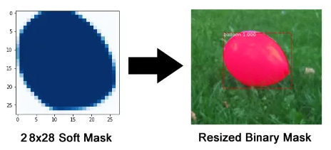

The mask branch is a convolutional network that takes the positive regions selected by the ROI classifier and generates masks for them. The generated masks are low resolution: 28x28 pixels. But they are soft masks, represented by float numbers, so they hold more details than binary masks.

During training, we scale down the ground-truth masks to 28x28 to compute the loss, and during inferencing we scale up the predicted masks to the size of the ROI bounding box and that gives us the final masks, one per object.

**anchor-free, proposal-free**

FCOS(2019),CornerNet,CenterNet

**FCOS 2019 anchor-free, proposal-free**

Fully Convolutional One-Stage Object Detection

模型代码见<https://blog.csdn.net/shanglianlm/article/details/89007219>

推荐代码见mmdetection

FCOS是一个基于anchor-free的单阶段目标检测算法

Anchor-based方法存在的问题：

1. anchor会引入很多需要优化的超参数， 比如anchor number、anchor size、anchor ratio等；若与多尺度架构相结合时可能会变得更加复杂
2. 为了保证算法效果，需要很多的anchors，存在正负样本类别不均衡问题；
3. 在训练的时候，需要计算所有anchor box同ground truth boxes的IoU，计算量较大；

解决思路：

借鉴semantic segmentation, 采用pixel-based输出

全卷积一阶检测器

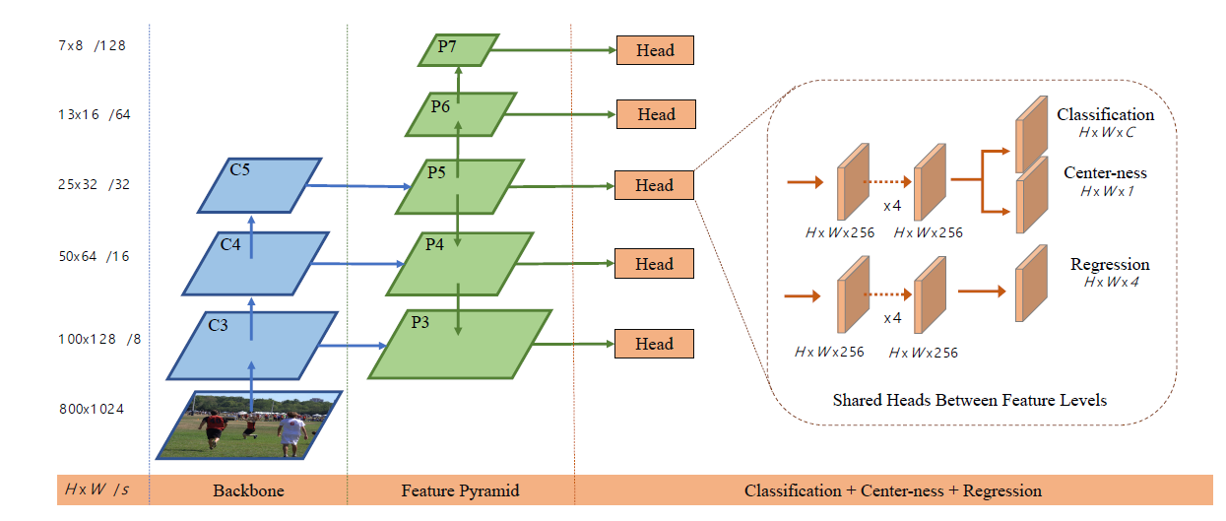

对于feature map Fi中点(x,y), 映射回原图片中位置为

基于anchor的检测方法:

将点作为中心，回归bounding box；

anchor-based算法对样本的标记方法是，如果anchor对应的边框与真实边框(ground truth)交并比大于一定阈值，就设为正样本，并且把交并比最大的类别作为这个位置的类别。

FCOS:

**将点作为训练样本回归bounding box (类别和顶点坐标)**。the final layer of our networks predicts an 80D vector p of classification labels and a 4D vector t = (l; t; r; b) bounding box coordinates.

**4-D向量t∗=(l∗;t∗;r∗;b∗), 分别是点到bounding box上下左右的距离**

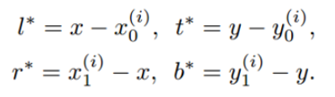 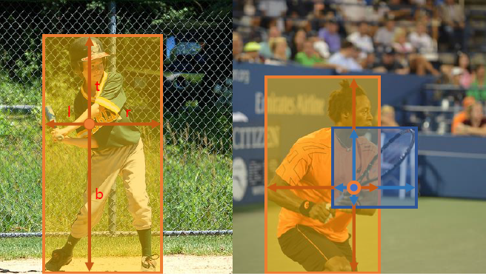

如果位置(x,y)落入任何真实边框，就认为它是一个正样本，它的类别标记为这个真实边框的类别。

如果标注的真实边框重叠，**位置(x,y)映射到原图中落到多个真实边框**，这个位置被认为是模糊样本，

**若假设重叠目标大小差异较大，每层回归指定的目标尺寸，不满足每层目标回归尺寸的目标不会被回归，有效地减轻重叠目标带来的二义性**。

If a location, even with multi-level prediction used, is still assigned to **more than one ground-truth boxes, we simply choose the groundtruth box with minimal area as its target**

与基于anchor的检测方法只将和GT重叠最大的anchor boxes作为正样本相比，FCOS能利用的正样本明显更多。

Center-ness

center-ness”抑制低质量检测框的产生，快速过滤负样本，降低NMS负担，提高召回率和检测性能。center-ness用来度量当前位置和物体中心间的距离，即**FCOS将点的坐标在目标中位置因素也加入考虑，越靠近中间权重越大。**

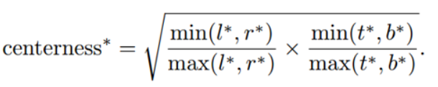

The center-ness ranges from 0 to 1 and is thus trained with binary cross entropy (BCE) loss. The loss is added to the loss function

**测试时，将预测的中心度与相应的分类分数相乘，计算最终得分(用于对检测到的边界框进行排序)。因此，中心度可以降低远离对象中心的边界框的权重**。因此，这些低质量边界框很可能被最终的非最大抑制（NMS）过程滤除，从而显着提高了检测性能。

最终的损失函数为：

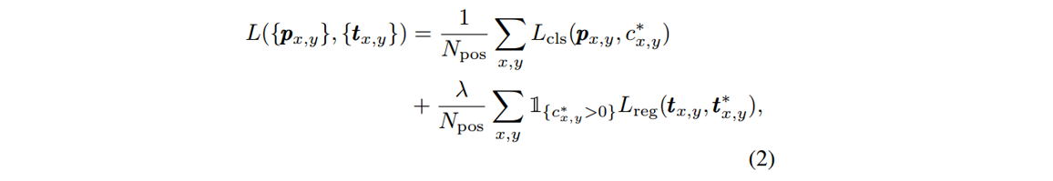

Lcls表示分类loss，本文使用的是Focal_loss；

Lreg表示回归loss，本文使用的是IOU loss

Lcenterness表示BCE loss

**FoveaBox 2019**

[2019] FoveaBox: Beyond Anchor-based Object Detector

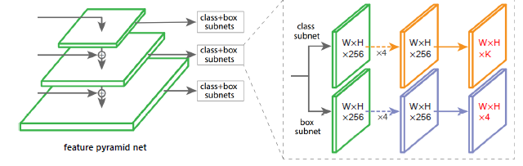

Figure 4. FoveaBox network architecture.

For each spatial output location, the FoveaBox predicts one score output for each class and the corresponding 4-dimensional box

While in FoveaBox, instance of a particular scale is simultaneously optimized by adjacent pyramids

While our goal is to predict the boundary of the target objects, directly predicting these numbers is not stable, due to the large scale variations of the objects. Instead, we divide the scales of objects into several bins, according to the number of feature pyramidal levels

Within FoveaBox, each feature pyramid learns to be responsive to objects of particular scales.Target objects not in the corresponding scale range are ignored during training.

Over-density anchors not only increase the foregroundbackground optimization difficulty, but also likely to cause the ambiguous position definition problem.

**FoveaBox explicitly predicts one target at each position and gets no worse performance than the best anchor-based model (?个人觉得这个观点有问题)**

**RPDet 2019**

[2019] RepPoints: Point Set Representation for Object Detection

RepPoints (representative points), a new finer representation of objects as a set of sample points useful for both localization and recognition

Features extracted from the regular cells of a bounding box may thus be heavily influenced by background content or uninformative foreground areas that contain little semantic information. This may result in lower feature quality that degrades classification

performance in object detection.

represent an object in a bottom-up manner

DPM, CornerNet

the representation of RepPoints is constructed in a top-down manner

RepPoints follow YOLO [31] and DenseBox [17] by using center points as the initial representation of objects, which leads to an anchor-free object detector.

**HRNet + HRFPN 2019**

<https://github.com/open-mmlab/mmdetection> 实现HRNet + HRFPN

参考configs/hrnet

[2019]Deep High-Resolution Representation Learning for Human Pose Estimation

<https://github.com/leoxiaobin/deep-high-resolution-net.pytorch>

Most existing methods recover high-resolution representations from low-resolution representations produced by a high-to-low resolution network

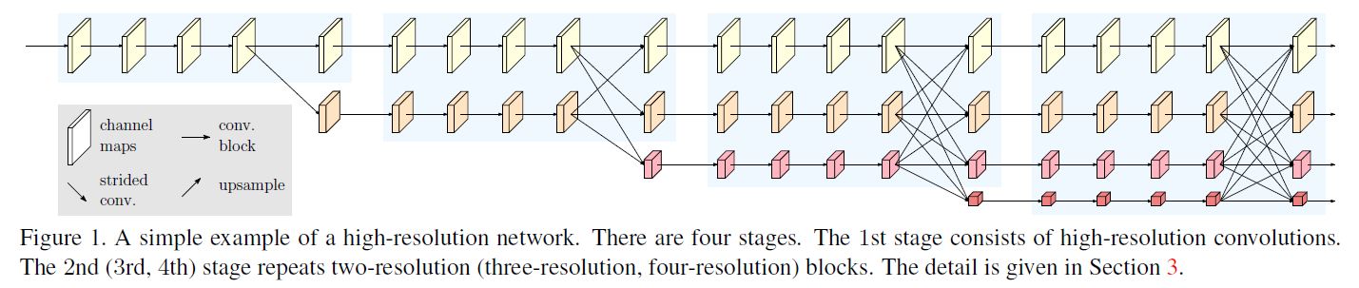

1. HRNet start from a high-resolution subnetwork as the first stage,
2. add high-to-low resolution subnetworks one by one to form more stages, and
3. connect the mutli-resolution subnetworks in parallel.

We conduct repeated multi-scale fusions such that each of the high-to-low resolution representations receives information from other parallel representations over and over, leading to rich high-resolution representations

4 stages,

下一个stage（下一行）分辨率/2, 通道数*2

HRNet-W32 and HRNet-W48, where 32 and 48 represent the widths (C) of the high-resolution subnetworks in last three stages

[2019]High-Resolution Representations for Labeling Pixels and Regions

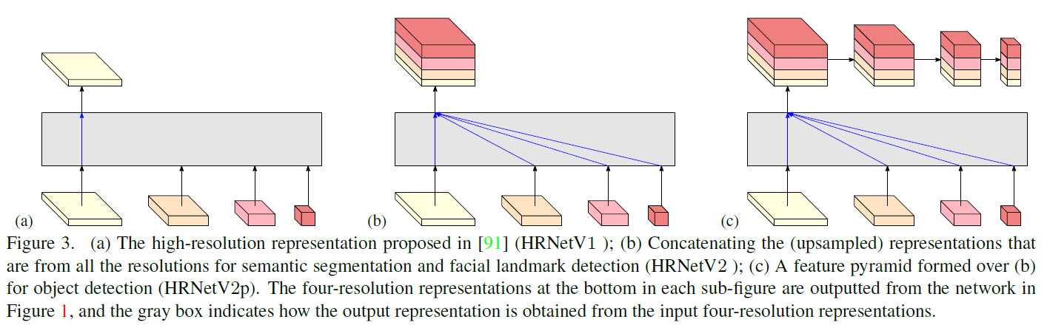

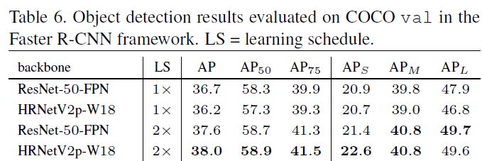

**Libra R-CNN 2019**

[2019]Libra R-CNN: Towards Balanced Learning for Object Detection

the success of the object detector training depends on three key aspects:

(1) whether the selected region samples are representative

* **OHEM**, can help driving the focus towards hard samples. However, they are often **sensitive to noise labels** and incurring considerable memory and computing costs.
* Focal loss also alleviates this problem in single-stage detectors, but is found little improvement when extended to **R-CNN as the majority easy negatives are filtered by the two-stage procedure**

(2) whether the extracted visual features are fully utilized

Deep high-level features in backbones are with more semantic meanings while the shallow low-level features are more content descriptive. what is the best approach to integrate them together? Our study reveals that the integrated features should possess balanced information from each resolution

(3) whether the designed objective function is optimal.

A detector needs to carry out two tasks, i.e. classification and localization. Thus two different goals are incorporated in the training objective. If they are not properly balanced, one goal may be compromised, leading to suboptimal performance overall

Improvement:

(1) **IoU-balanced sampling**, which mines hard samples according to their IoU with assigned ground-truth.

(2) **balanced feature pyramid**, which strengthens the multi-level features using the same deeply integrated balanced semantic features.

(3) **balanced L1 loss**, which promotes crucial gradients, to rebalance the involved classification, overall localization and accurate localization.

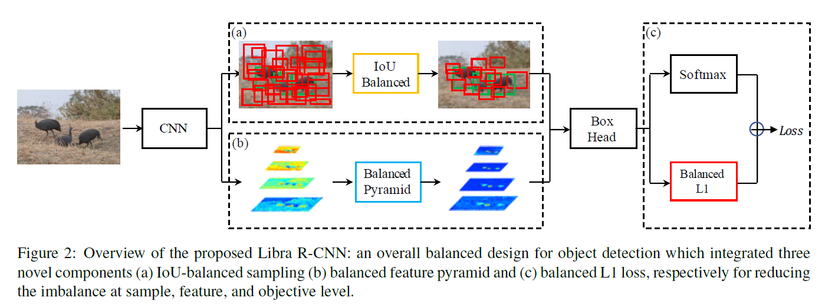

**the performance of models based on multi-task learning is strongly dependent on the relative weight between the loss of each task**

loss weight of 2.0 starts to drop down. These results show that the outliers bring negative influence on the training process,

**CornerNet anchor-free, proposal-free**

<https://blog.csdn.net/weixin_40414267/article/details/82379793>

<https://blog.csdn.net/qq_29750461/article/details/90451307> (介绍hourglass and embedding)

基于anchor-free的单阶段目标检测算法

CornerNet原理: 将目标边界框检测为一对关键点（即边界框的左上角和右下角）

我们假设了两个原因，为什么检测角点会比检测边界框中心或proposals更好。首先，盒子的中心可能更难以定位，因为它取决于目标的所有4个边，而定位角取决于2边，因此更容易，甚至更多的corner pooling，它编码一些明确的关于角点定义的先验信息。 其次，角点提供了一种更有效的方式来密集地离散边界框的空间：我们只需要用O(wh)角点来表示O(w2h2)可能的anchor boxes。

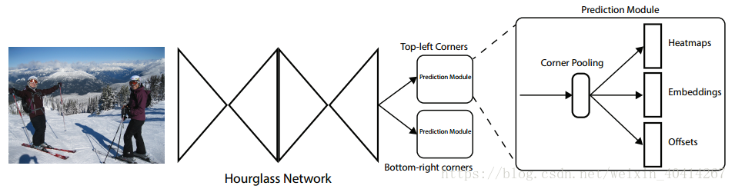

使用卷积网络来预测同一物体类别的所有实例的左上角的热图，所有右下角的热图，以及每个检测到的角点的嵌入向量。 使得来自同一目标的两个角的嵌入之间的距离很小。 为了产生更紧密的边界框，网络还预测偏移以稍微调整角的位置

检测角点：

每组热图具有C个通道，其中C是分类的数量，并且大小为H×W。 没有背景通道。 每个通道都是一个二进制掩码，用于表示该类的角点位置。

对于每个角点，半径范围内2D高斯exp(-(x2+y2)/(2*σ2)权重，其中心位于正位置，其σ是半径的1/3，别的为negative. 半径的选取满足半径内的一对点生成的边界框与ground-truth的IoU >0.7

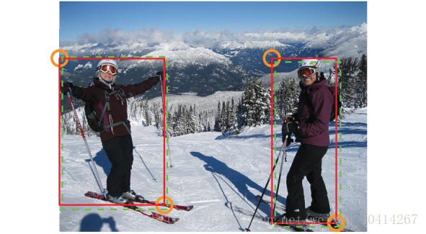

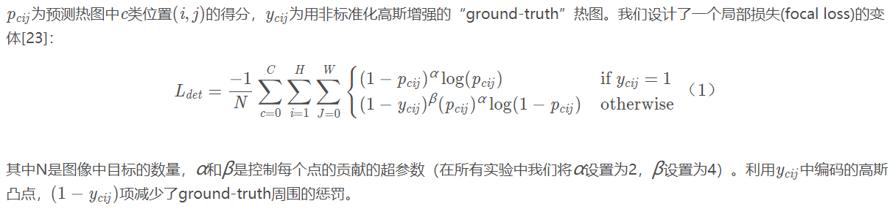

对照实验表明：固定半径(=2.5)比没有半径提高AP 2.7%, 基于物体半径的半径比固定半径提高2.9%

图像中的位置(x,y)被映射到热图中的位置int(x/n, y/n), 其中n是下采样因子。当我们将热图中的位置重新映射到输入图像时，可能会丢失一些精度，这会极大地影响小边界框与ground-truth之间的IoU。为了解决这个问题，我们预测位置偏移，以稍微调整角位置，然后再将它们重新映射到输入分辨率。

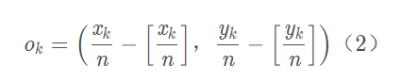 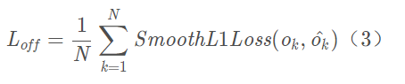

其中ok是偏移量，xk and yk是角点k的x和y坐标

分组角点：

网络预测每个检测到的角点的嵌入向量，使得如果左上角和右下角属于同一个边界框，则它们的嵌入之间的距离应该小。 然后，我们可以根据左上角和右下角嵌入之间的距离对角点进行分组。 嵌入的实际值并不重要。 仅使用嵌入之间的距离来对角点进行分组

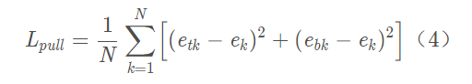 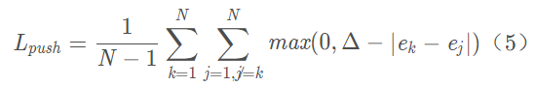

etk成为对象k的左上的嵌入，ebk为右下角的的嵌入，其中ek是etk and ebk的平均值 ，delta=1, 与偏移损失类似，我们仅在ground-truth角点位置应用损失。

Corner Pooling

通常没有局部视觉证据表明存在角点。要确定像素是否为左上角，我们需要水平地向右看目标的最上面边界，垂直地向底部看物体的最左边边界。因此，我们提出corner Pooling通过编码显式先验知识来更好地定位角点。

假定定位左上角点： LeftPool(i, j) = max[ f(i, j), …, f(i, W) ]

TopPool(i, j) = max[ f(i, j), …, f(H,j) ]

左上角点 = L(i, j) + T(i, j)

可以用如下图的动态规划有效实现

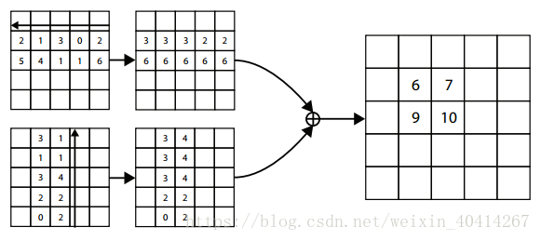

对照实验表明，Corner Pooling能提高2%左右的AP, 对medium and large object提高更明显

预测模块：

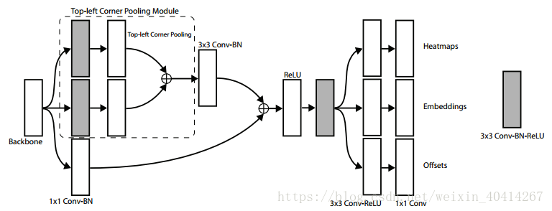

Corner Pooling嵌入到ResNet Module中

hourglass

在训练期间，网络输入分辨率511×511,输出分辨率为128×128

总的损失函数：

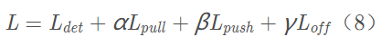

实验数据：

Alpha = belta = 0.1, gamma = 1, batch size = 49 (10 gpu), iters-lr = [200k-2.5*10-4, 250k-2.5*10-5]

在测试期间，我们使用简单的后处理算法从热图，嵌入和偏移生成边界框。 我们首先通过在角点热图上使用3×3最大池化层来应用非极大值抑制(NMS)。然后我们从热图中选择前100个左上角和前100个右下角。 角点位置由相应的偏移调整。 我们计算左上角和右下角嵌入之间的L1距离。距离大于0.5或包含不同类别的角点对将被剔除。 左上角和右下角的平均得分用作检测分数。

**CenterNet anchor-free, proposal-free**

CornerNet存在的问题：

检测时出现很多 FP，而这一问题很可能是在进行左上角和右下角的 grouping 时发生的问题。实际上，将物体框的左上角和右下角进行配对是一个比较困难的问题，因为对于大部分物体来说，这两个角点都在物体外面，两角点的 embedding vector 并不能很好的感知物体的内部信息

三个方面的改进：

* **将左上角、右下角和中心点结合成为三元组进行物体框的判断**。如果角点所定义的预测框的中心区域包含中心点，则保留此预测框，否则弃掉

**smaller object提高AP 2.3%,** medium and larger object没有明显提高。from a probabilistic point of view, the center keypoint for a small object is easier to be located than that of a large object.

* 使用 **Cascade Corner Pooling 替代原来的 corner Pooling**，它首先提取物体边界最大值（Corner Pooling），然后在边界最大值处继续向内部提取提最大值，并与边界最大值相加，以结合更多内部信息

**AP 提高0.5%**

* 针对中心点的预测使用 **Center Pooling**，提取中心点水平方向和垂直方向的最大值并相加

**Larger object 提高AP 1.4%, Smaller object提高AP 0.9%.** Our explanation is that center pooling can extract richer internal visual patterns, and larger objects contain more accessible internal visual patterns.

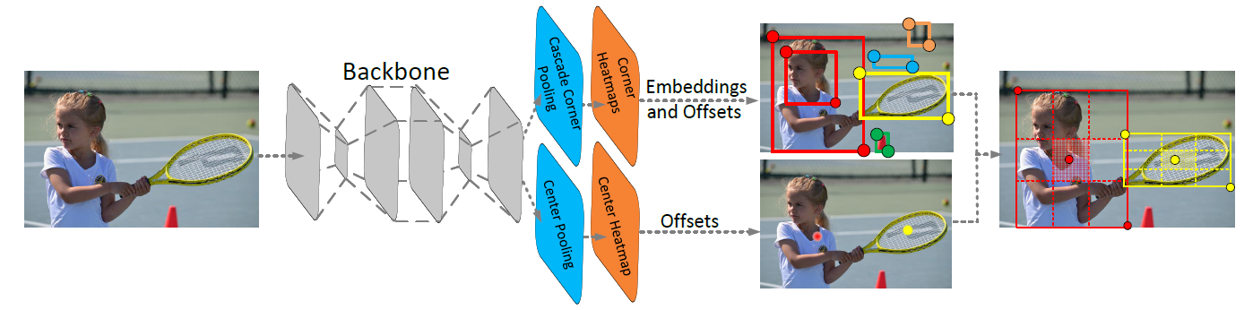

CornerNet 过程：

* The heatmaps represent the locations of keypoints of different categories and assigns a confidence score for each keypoint.
* The embeddings are used to identify if two corners are from the same object.
* The offsets learn to remap the corners from the heatmaps to the input image.

For generating object bounding boxes, top-k left-top corners and bottom-right corners are selected from the heatmaps according to their scores, respectively. Then, the distance of the embedding vectors of a pair of corners is calculated to determine if the paired corners belong to the same object. An object bounding box is generated if the distance is less than a threshold. The bounding box is assigned a confidence score, which equals to the average scores of the corner pair.

CenterNet 过程 （基于CornerNet）:

(1) **select top-k center keypoints** according to their scores;

(2) use the corresponding offsets to **remap these center keypoints to the input image**;

(3) de-fine a central region for each bounding box and **check if the central region contains center keypoints**. Note that the class labels of the checked center keypoints should be same as that of the bounding box;

(4) if a center keypoint is detected in the central region, we will preserve the bounding box. The score of the bounding box will be replaced by the average scores of the three points

How to define central region?

smaller central regions lead to a low recall rate for small bounding boxes, while larger central regions lead to a low precision for large bounding boxes.

The scale-aware central region: if bbox < 150, 划分box = 3*3；if bbox > 150, 划分box = 5*5, 取当中区域为central region

Cascade Corner Pooling

Left Pool

Top Pool

Left Pool

Top Pool

3x3Conv-BN-ReLU

3x3Conv-BN

ReLU-1x1Conv

Figure. TopLeft Corner Point Pooling

Center Pooling

Top Pool

Bottom Pool

Right Pool

Left Pool

3x3Conv-BN-ReLU

3x3Conv-BN

ReLU-1x1Conv

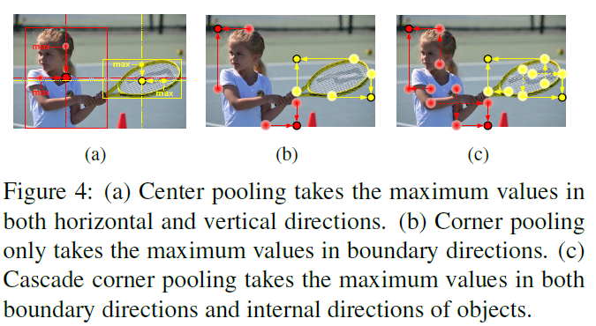

Model:

img

pre

hourglass

TopLeft Pool

BottomRight Pool

Center Pool

3x3conv-bn-relu+1x1conv

3x3conv-bn-relu+1x1conv

3x3conv-bn-relu+1x1conv

sigmoid

tl_heat, br_heat, ct_heat

(None, 1, 128, 128)

3x3conv-bn-relu+1x1conv

3x3conv-bn-relu+1x1conv

3x3conv-bn-relu+1x1conv

gather

(None, 1, 128, 128)

tl_tag, br_tag, ct_tag

(None, num_point, 2)

3x3conv-bn-relu+1x1conv

3x3conv-bn-relu+1x1conv

3x3conv-bn-relu+1x1conv

(None, 2, 128, 128)

gather

(None, num_point, 1)

tl_offset, br_offset, ct_offset

Train:

Out = (tl_heat, br_heat, ct_heat, tl_tag, br_tag, ct_tag, tl_offset, br_offset, ct_offset)

Loss: (refer to CornerNet): loss(out, ground-truth)



具体公式参考CornerNet

Inference: (out)

1. Perform nms on heatmaps (找heatmap领域内最大值，别的置0）
2. Top K (基于heatmap值选择前k个点，tag and offset)
3. Offset 点坐标
4. K个tag计算距离KxK （注：num_box）
5. Select boxes

* Reject boxes based on classes
* Reject boxes based on distances (> 0.5)
* Reject boxes based on bottom-right point > top-left point

1. top 1000 box with (tl + br)/2 as score
2. center-ness

* group box into small and larger box for scale-aware central region
* check center is inside center region of box
* (tl + br + ct)/2 as score

1. nms

Our CenterNet511-52 takes an average of 270ms to process per image

代码

<https://github.com/Duankaiwen/CenterNet>

<https://github.com/princeton-vl/CornerNet>

<https://blog.csdn.net/watermelon1123/article/details/88990392>

训练自己的数据

**转coco格式 （refer to mmdetection）**

data

breast_ratio

BG

test.json

train.json

**数据接口：db/breast.py (refer to db/coco.py, 修改如下)**

self._dataset = {

“trainval”: “train”,

“minval”: “test”,

“testdev”: “test”

}[self._split]

self._coco_dir = data_dir

self._label_file = os.path.join(self._coco_dir, “{}.json”.format(self._dataset))

self._image_file = {}

self._data = os.path.basename(data_dir)

self._cat_ids = [ 1 ]

self._cache_file = os.path.join(cache_dir, “{0}_{1}.pkl”.format(self._data, self._dataset))

db/datasets.py

from db.breast import Breast

datasets = {

“Breast”: Breast

}

**模型配置**

data/breast_ratio/BG/CenterNet-52.json

“dataset”: “Breast”,

“batch_size”: 4,

“chunk_size”: [4],

“total_epochs”:24, 参考mmdetection

“stepsize_epoch”: 18,

“categories”: 1,

config.py

self._configs[“total_epochs”] = 24

self._config[“stepsize_epoch”] = 18

@property

def total_epochs(self):

return self._configs[“total_epochs”]

@property

def stepsize_epoch(self):

return self._configs[“stepsize_epoch”]

models/CenterNet-52.py

class model(kp):

def __init__(self, db):

out_dim = 1

**模型保存和恢复checkpoint and resume**

nnet/py_factory.py (refer to mmdetection)

def checkpoint(self, meta, fitness, best_fitness):

epoch = meta[‘epoch’]

cache_file = system_configs.snapshot_dir + ‘/epoch_{0}.pkl’.format(epoch)

chkpt = {

‘meta’: meta,

‘best_fitness’: best_fitness,

‘model’: self.model.state_dict(),

‘optimizer’: self.optimizer.state_dict()

}

# remove old model…

# save best checkpoint

def resume_checkpoint(self):

start_iter, best_fitness = 0, 0.0

last_model_file = …

if os.path.exists(last_model_file):

chkpt = torch.load(last_model_file)

self.model.load_state_dict(chkpt[‘model’])

self.optimizer.load_state_dict(chkpt[‘optimizer’])

start_iter, best_fitness = chkpt[‘meta’][iteration’], chkpt[‘best_fitness’]

return start_iter, best_fitness

**获取mAP of validation**

data/coco/PythonAPI/pycocotools/cocoeval.py

添加iouThres = 0.3 (refer to mmdetection)

class Params:

def setDetParams(self):

self.iouThrs = np.array([0.3, …])

class COCOeval:

def summarize(self):

def _summarizeDets():

stats[1] = _summarize(1, iouThr=0.3, …)

def __str__(self):

# self.summarize_fd()

db/breast.py

def evaluate(…):

#coco_eval.evaluate_fd()

…

return coco_eval

test/coco.py

def kp_detection(…):

…

cocoeval = db.evaluate(…)

Return cocoeval

**训练文件train.py**

If __name__ = ‘__main__’:

cfg_file = ‘data/breast_ratio/ratio10/CenterNet-52.json’

configs[“system”][“data_dir”] = Path(cfg_file).parent

args.start_iter = get_iter(system_configs.snapshot_dir)

def train(…):

val_iter = math.ceil(training_size / system_configs.batch_size)

max_iteration = system_configs.total_epochs * val_iter

stepsize = math.ceil(max_iteration * ¾)

data_file = “sample.coco”

…

start_iter, best_fitness = nnet.resume_checkpoint()

if start_iter:

#nnet.load_params(start_iter)

for iteration in tqdm(range(start_iter+1, max_iteration+1), …):

…

if iteration % val_iter==0:

nnet.eval_mode()

cocoeval = kp_detection(validation_db, nnet, …)

mAP = cocoeval.stats[1]

meta = { ‘epoch’: int(iteration*system_configs.batch_size/training_size,

‘iteration’: iteration

}

best_fitness = nnet.checkpoint(meta, mAP, best_fitness)

nnet.train_mode()

model in models/py_utils/kp.py

class kp(nn.Module):

self.kps 负责hourglass

make_heat_layer for Heatmaps

make_tag_layer for Embddings

make_regr_layer for Offsets

* **Region Proposal by Guided Anchoring anchor free**

两阶段检测器 anchor -> proposal -> detection bbox

单阶段检测器 anchor -> detection bbox

anchor 设计的两个准则: alignment（中心对齐） 和 consistency（特征一致）。alignment指的是anchor的中心和特征图像素进行对齐，从而可以滑窗产生密集的anchor确保对物体的覆盖；consistency是不同尺度的特征图使用不同尺度的anchor检测才能达到很精确的效果。

常见的生成 anchor 的方式:

* 滑窗（sliding window），也就是首先定义 k 个特定尺度（scale）和长宽比（aspect ratio）的 anchor，然后在全图上以一定的步长滑动

缺点：**大部分的 anchor 都分布在背景区域**，对 proposal 或者检测不会有任何正面作用；另一方面，**预先定义好的 anchor 形状不一定能满足极端大小或者长宽比悬殊的物体**。所以我们期待的是稀疏，形状根据位置可变的 anchor

* 训练集聚类anchor
* Guided Anchoring，即通过图像特征来指导 anchor 的生成。通过预测 anchor 的位置和形状，来生成稀疏而且形状任意的 anchor

实现结构:

  为了实现anchor的自生成，通过anchor中心预测概率图确定xy，anchor形状预测wh；为了解决尺度匹配的问题引入可变性卷积，融合anchor shape和特征图信息。

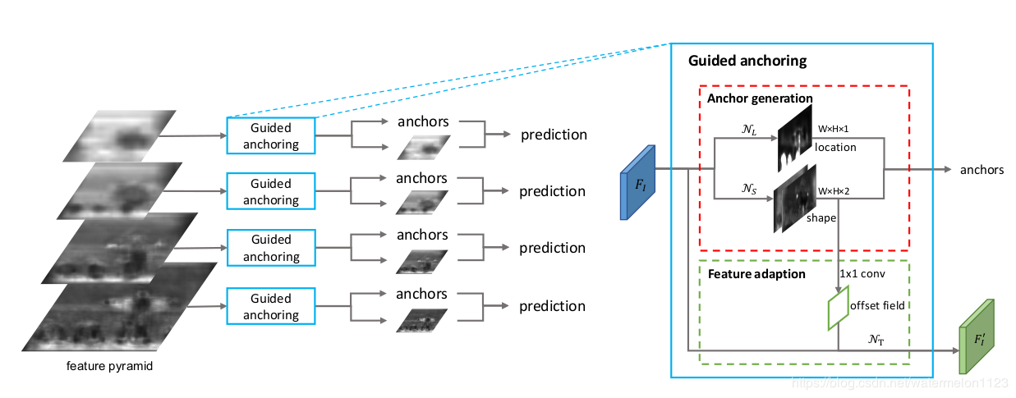

**Anchor location prediction** 位置预测 （二分类问题）

位置预测分支的目标是**预测那些区域应该作为中心点来生成 anchor**，通过位置预测，我们可以筛选出一小部分区域作为 anchor 的候选中心点位置，使得 anchor 数量大大降低

具体实现：

FI -> 1x1conv->sigmoid

根据概率阈值 ϵL 选择有物体的区域

(注：位置预测对应右边上面的location预测，将特征图通过1x1卷积压缩到单通道，然后接像素级sigmoid对每个像素有无物体进行打分; 对得分图按照一定阈值进行筛选，得到物体位置响应图，可以滤去90%的背景; 在inference阶段不用考虑背景，预测完位置之后使用mask卷积替代普通卷积，只在有anchor的地方计算，进行加速)

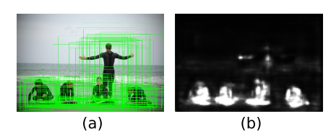

训练需要的GroundTruth：

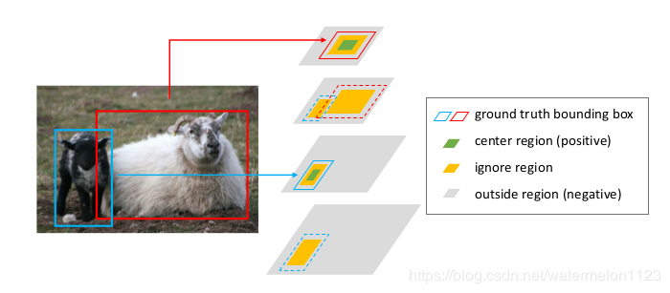

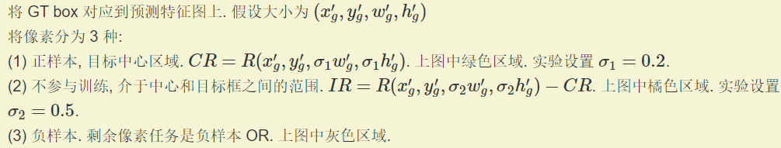

**Anchor Shape Prediction** 形状预测 （回归问题）

在上面响应了位置信息，知道哪些位置是anchor后，需要确定anchor的形状

对于shape prediction分支，输入不是上面的位置得分图而是直接从原图进行学习，直接学习每个像素点的wh信息。这里和RPN不同，不需要考虑定位和特征图尺度适配问题，只负责预测形状。但是由于物体尺度变化范围很大直接学习wh仍可能导致计算不稳定，采取学习如下dw,dh：

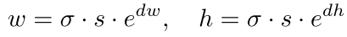

例如，考虑s为32倍下采样的尺度图sigma=8，[-1,1]能负责检出[94,696]的尺度

作者设置 σ=8. 保证 w,h 在 [0,1000] 左右时映射到 [-1,1], 方便预测. 注意每个位置只预测 1 个 anchor.

训练需要的GroundTruth:

解决两个问题：

(1) 需要确定 anchor 与哪个 GT box 匹配.

(2) 需要确定最优的 w, h 使 IoU 最大.

在 w,h 预定义的情况下上述问题很好结果. 但是 GA-RPN 没有预定

定义 vIoU 为 可变 anchor 与 某个 GT box 的 IoU. 选择 IoU 最大的 GT box 作为匹配的 box.



注意到上式很难直接优化. 因此作者通过枚举 9 个常见的 w,h 计算与所有 GT box 的IoU, 取 vIoU 最大的作为要匹配的目标.

**Feature Adaptation**

理论上大的anchor应该在更大感受野的特征图上预测，小的反之，而不是放到统一尺度特征图预测

解释1:

某个尺度特征图的感受野是固定的，而RPN中anchor都一样，所以没问题，但是现在预测的anchor有自己独特的形状大小，如何解决？

解决办法：把anchor的形状信息直接融入到特征图中，这样新得到的特征图就可以去适应每个位置anchor的形状，从而解决consistency的问题。Feature Adaption 模块通过anchor 的 w 和 h与 1x1 conv卷积，获得offset, 然后通过deformable convolution修正原始特征图，达到了让 feature 的有效范围和 anchor 形状更加接近的目的，同一个 conv 的不同位置也可以代表不同形状大小的 anchor

解释2:

in the conventional RPN, anchors are uniform on the whole feature map, i.e., they share the same shape and scale in each position.

RPN中的anchor采取了类似于滑窗似的方法均匀分部在整张图像中，因为anchor的分部是均匀的，可以说每个anchor都可以用同样感受野大小的feature来做检测

在 GA-RPN 中, anchor的大小是可变的了，因此每个anchor对应的位置的感受野大小应当有所区别才能体现出anchor大小不同的优势.

ideally, the feature for a large anchor should encode the content over a large region, while those for small anchors should have smaller scopes accordingly

为了达到这一目的，作者采用了3X3的可变行卷积NT，从而不同的位置可以应用不同形状的anchor，feature 的有效范围和 anchor 形状更加接近。

如何获得可变行卷积的offset?

将Anchor Shape Prediction输出 w*h*2经过1X1的卷积得到NT的offsets, 从而feature融合每个anchor的形状信息.

损失函数：



整个 feature map 的区域分为物体中心区域，外围区域和忽略区域

（1）Lloc = focal loss

训练Location Prediction分支时，label为特征图的二进制mask，正样本是1 ；

样本划分：将原图映射到特征图大小后，希望尽可能中心的位置分配多anchor，边缘的少分配，这样放置的anchor更容易回归。按照这个原则如下图最上面特征图为例，红色框是gt对应的位置，而正样本定义是（xywh）中xy固定，wh同时缩小一定系数sigma_1，得到的绿色区域为正样本；而按照另一个系数sigma_2缩放得到黄色区域是忽略的样本，剩下的才是负样本。其中正样本范围的二进制label为1，负样本0，忽略样本不计算。

(2) 

就是对于某个anchor，应该优化和哪个ground truth的IoU，也就是说应该把这个anchor分配给哪个ground truth。对于以前常规的anchor，我们可以直接计算它和所有 ground truth的IoU，然后将它分配给IoU最大的那个gt。但是很不幸现在的anchor的w和h是不确定的，是一个需要预测的变量。

  当然我们不可能真的把所有可能的w和h遍历一遍然后求IoU的最大值，所以采用了近似的方法，也就是 sample一些可能的w和h

结论：

通过anchoring guided的方式可以得到非常多高质量的proposal region，我们有必要在数量和质量上对proposal做一个更加严格的筛选，才能更好的利用到那些更高质量的proposal

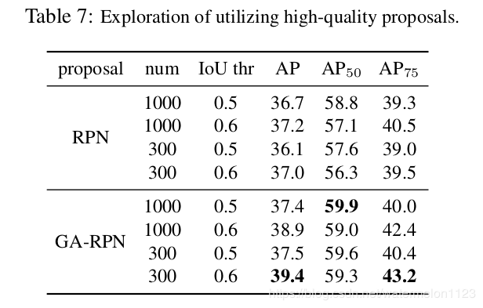

* **EfficientDet**

主要贡献：BiFPN + EfficientNet

BiFPN: weighted bi-directional feature pyramid network

Conventional top-down **FPN** is inherently limited by the one-way information flow

based on FPN, **PANet** adds an extra bottom-up path aggregation network

FPN and PANet methods treat all input features equally without distinction. However, **different features** are at different resolutions, we observe they usually **contribute to the fused output feature unequally**

BiFPN introduces learnable weights to learn the importance of different input features, while repeatedly applying topdown and bottom-up multi-scale feature fusion.

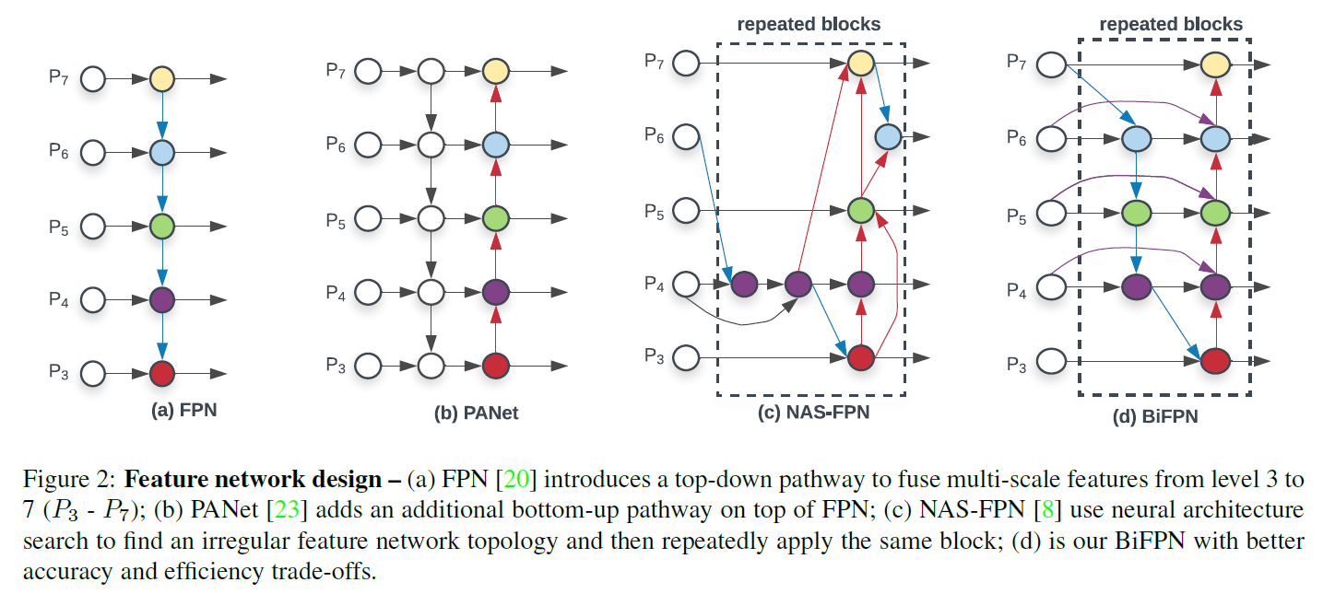

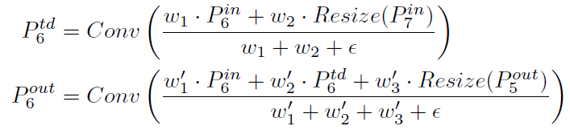

EfficientDet Architecture

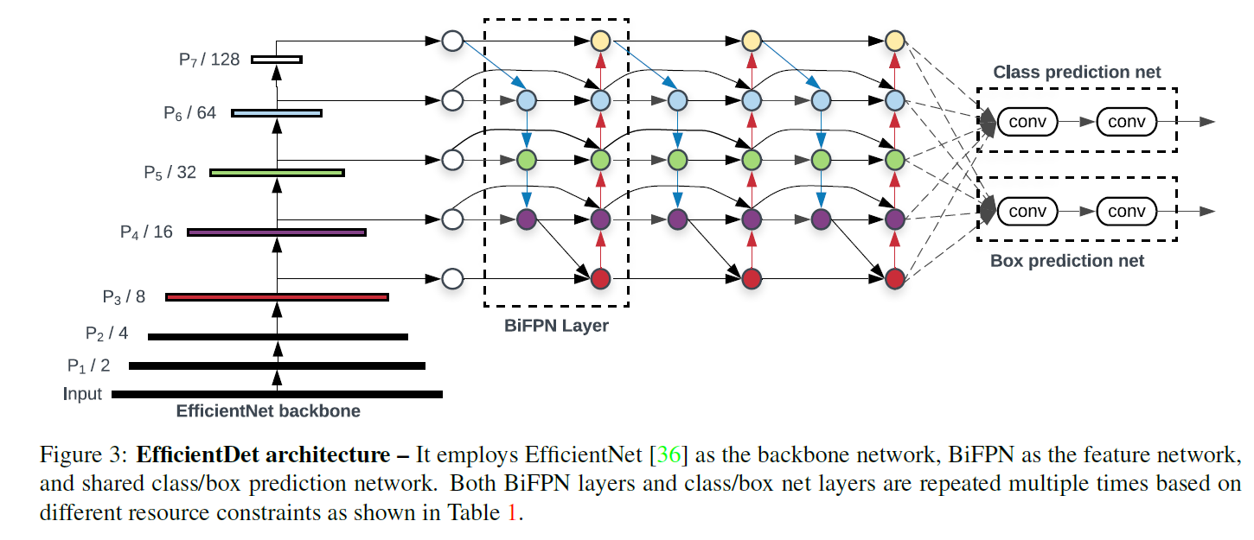

EfficientNet Backbone见EfficientNet

实验结果：

BiFPN 相对 FPN 能涨 4 个点，而且参数量反而是下降的

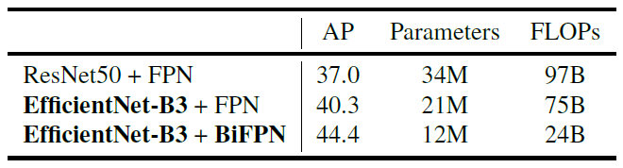

加权BiFPN比BiFPN涨0.4

DetectoRS 2020

[2020]DetectoRS: Detecting Objects with Recursive Feature Pyramid and Switchable Atrous Convolution

DetectoRS = Detector + Recursive Feature Pyramid + Switchable Atrous Convolution

两方面的改进：

* FPN的改进---> 递归特征金字塔（RFP，Recursive Feature Pyramid）

主要提出对FPN的结构增加feedback的反馈和recursive的repeat堆叠, 融合时还使用了ASPP的结构，增大了全局特征和感受野

见FPN改进：NAS-FPN, Efficientdet的BiFPN(貌似现在社区都没完全复现), PANet, SEPC, AugFPN, ACFPN等等

* BackBone operation的改进 ---> Switchable Atrous Convolution (SAC)

Atrous conv最开始是为了增加感受野and节省参数，Switchable 就是adaptive的让每个layer选择合适的感受野

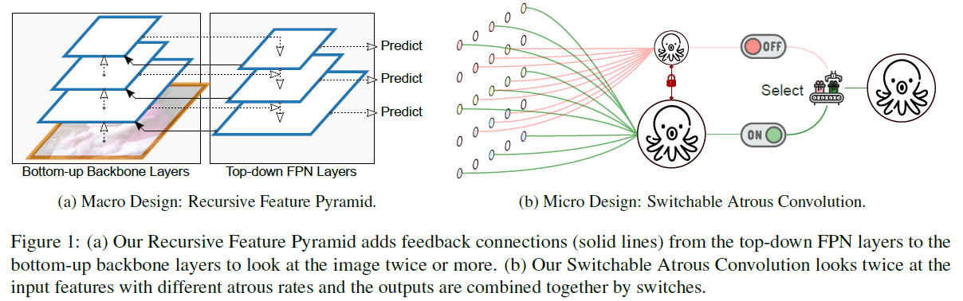

### Code of Detection (Detectron, MMDetection)

* **Detectron**

<https://github.com/facebookresearch/Detectron>

Install Detectron

<https://github.com/facebookresearch/Detectron/blob/master/INSTALL.md>

Training a Model with Detectron

COCO

<https://github.com/facebookresearch/Detectron/blob/master/lib/datasets/data/README.md>

coco

|_ coco_train2014

| |_ <im-1-name>.jpg

| |_ ...

| |_ <im-N-name>.jpg

|_ coco_val2014

|_ ...

|_ annotations

|_ instances_train2014.json

|_ ...

**|_ instances_minival2014.json**

**|_ instances_valminusminival2014.json**

*.json in bold is downloaded from Detectron

Symlink the COCO dataset:

ln -s /path/to/coco $DETECTRON/lib/datasets/data/coco

detectron$ python2 tools/train_net.py \

--cfg configs/getting_started/**tutorial_1gpu_e2e_faster_rcnn_R-50-FPN.yaml** \

OUTPUT_DIR /tmp/detectron-output

注意：训练模型保存到/tmp/detectron-output/train/coco_2014_train/ generalized_rcnn/ **model_final.pkl**

Inference with Pretrained Models

<https://github.com/facebookresearch/Detectron/blob/master/GETTING_STARTED.md>

detectron$python2 tools/infer_simple.py \

--cfg configs/getting_started/**tutorial_1gpu_e2e_faster_rcnn_R-50-FPN.yaml** \

--output-dir /tmp/detectron-visualizations \

--image-ext jpg \

--wts /tmp/detectron-output/train/coco_2014_train/ generalized_rcnn/**model_final.pkl** \

**demo**

注意：检测demo文件夹下的所有.jpg图片，结果输出到--output-dir文件夹下

Dissect source code

create_model

model_builder.create

model=DetectionModelHelper

globals()['generalized_rcnn'] == generalized_rcnn(model)

setup_model_for_training

add_model_training_inputs

combined_roidb_for_training('coco_2014_train',) #roidb.py

get_roidb('coco_2014_train')

# json_dataset.py, dataset_catalog.py

JsonDataset + DATASETS

测试并评价：

test_model

test_net.main

run_inference

test_net_on_dataset

boxes, segms, keyps = test_net(output_dir, gpu_id=gpu_id)

results = task_evaluation.evaluate_all(...)

evaluate_boxes #task_evaluation.py

基于coco, cityscapes, voc分别采用各自的评价器

训练新的数据集

训练数据集需要配置：

1. config/*.yaml

#比如VOC2007有20类，加上背景

MODEL.NUM_CLASSES: 21

#设置训练集和测试集的key, 具体路径需到data_catalog.py里设置

TRAIN.DATASETS: ('voc_2007_trainval',)

TEST.DATASETS: ('voc_2007_test',)

若NUM_CLASSES不清楚，可以在json_dataset.py打断点，从self.num_classes = len(self.classes)获取

2. data_catalog.py 配置训练集url

config/*.yaml中的TRAIN.DATASETS会被映射到data_catalog.py中的DATASETS[TRAIN.DATASETS]，从而获取训练数据集

1. 训练集主要是JPG图片，关键是annotation含trainval.json and test.json必须按detectron格式，注意bbox[x, y, w, h],图像坐标系即左上角开始

{

"info": {

"description": "COCO 2014 Dataset",

"url": "http://cocodataset.org",

"version": "1.0",

"year": 2014,

"contributor": "COCO Consortium",

"date_created": "2017/09/01"

},

"images": [

{

"license": 5,

"file_name": "COCO_train2014_000000057870.jpg",

"coco_url": "http://images.cocodataset.org/train2014/COCO_train2014_000000057870.jpg",

"height": 480,

"width": 640,

"date_captured": "2013-11-14 16:28:13",

"flickr_url": "http://farm4.staticflickr.com/3153/2970773875_164f0c0b83_z.jpg",

"id": 57870

},

...

],

"licenses": [

{

"url": "http://creativecommons.org/licenses/by-nc-sa/2.0/",

"id": 1,

"name": "Attribution-NonCommercial-ShareAlike License"

}

],

"annotations": [

{

"segmentation": [[312.29,562.89,402.25,511.49, ...]],

"area": 54652.9556,

"iscrowd": 0,

"image_id": 480023,

"bbox": [116.95, 305.86, 285.3, 266.03 ],

"category_id": 58,

"id": 86

},

...

],

"categories": [

{

"supercategory": "person",

"id": 1,

"name": "person"

},

...

]

}

训练集的annotation.json一般几十M,用gedit一般打不开，可以用pycharm打开，但打开还是很慢，可以考虑用删除一些case,从而容易了解annotation.json的schema

def pretty_json(src):

[dirname, filename] = os.path.split(src)

filenames = filename.split('.')

new_filename = filenames[0] + '_pretty.json'

dst = os.path.join(dirname, new_filename)

dataset = json.load(open(src, 'r'))

del dataset['annotations'][3:-1]

del dataset['images'][3:-1]

with open(dst, 'w') as fh:

fh.write(json.dumps(dataset, indent=4))

pretty_json(annotation_file)

训练完之后，进行预测

python2 tools/infer_simple.py \

--cfg configs/getting_started/qzlin_1gpu_e2e_faster_rcnn_R-50-FPN.yaml \

--output-dir /tmp/detectron-visualizations \

--image-ext jpg \

--wts /tmp/detectron-output/train/voc_2007_trainval/ generalized_rcnn/ model_final.pkl \

demo/voc_test

注意：

tools/infer_simple.py仅针对coco，需要进行修改，否则category会用coco的categories

def main(args):

...

if 'voc' in args.im_or_folder:

dummy_coco_dataset = dummy_datasets.**get_voc_dataset**()

else:

dummy_coco_dataset = dummy_datasets.get_coco_dataset()

**在dummy_datasets.py中**，添加

def get_classes(anno_file):

"""A dummy COCO dataset that includes only the 'classes' field."""

anno = json.load(open(anno_file, 'r'))

classes = [category['name'] for category in anno['categories']]

classes = ['__background__'] + classes

ds = AttrDict()

ds['classes'] = {i: name for i, name in enumerate(classes)}

return ds

def get_voc_dataset():

ROOT_DIR = "/home/qzlin/Documents/dl/detectron/lib/datasets/data/"

anno_file = ROOT_DIR + "/PASCAL_VOC/pascal_test2007.json"

return get_classes(anno_file)

* **mmdetection**

<https://github.com/open-mmlab/mmdetection>

<https://blog.csdn.net/weicao1990/article/details/92837292>

install

$ pip install mmcv

$ git clone <https://github.com/open-mmlab/mmdetection.git>

$cd mmdetection && python setup.py develop

下载pretrained model

<https://github.com/open-mmlab/mmdetection/blob/master/MODEL_ZOO.md>

**High-level APIs for testing images**

Import torch

from mmdet.apis import init_detector

from mmdet.apis import inference_detector

from mmdet.apis import show_result

torch.cuda.set_device(1) #设置只运行gpu 1

# 模型配置文件

config_file = '.../configs/faster_rcnn_r50_fpn_1x.py'

# 预训练模型文件

checkpoint_file = '../checkpoints/faster_rcnn_r50_fpn_1x_20181010-3d1b3351.pth'

# 通过模型配置文件与预训练文件构建模型

model = init_detector(config_file, checkpoint_file, device='cuda:1')

# 测试单张图片并进行展示

img = 'test1.jpg'

result = inference_detector(model, img)

show_result(img, result, model.CLASSES)

**train**

my own dataset -> coco dataset format

<https://blog.csdn.net/gqixf/article/details/79280224> (coco数据格式)

<https://github.com/spytensor/prepare_detection_dataset> （csv -> coco）

最终数据文件

data/breast_ratio

BG

train.json

test.json

mmdet/datasets/breast_dataset.py

from .coco import CocoDataset

from .registry import DATASETS

@DATASETS.register_module

class BreastDataset(CocoDataset):

CLASSES = ('lesion')

mmdet/datasets/__init__.py:

from .breast_dataset.py import BreastDataset

__all__ = [..., 'BreastDataset']

设置配置文件

**configs/breast/retinanet_r50_fpn_1x.py** (参考范例)

作些修改

num_classes=2

img_scale=(320,320)

imgs_per_gpu=16

dataset_type=’BreastDataset’

train=dict(ann_file=’…/train.json’, …)

val=dict(ann_file=’…/test.json’, …)

resume_from=’…/latest.pth’

total_epochs=12

…

若训练失败，很有可能由于warmup引起的，修改warmup的学习率

lr_config = dict (warmup_ratio=1.0/6)

**修改只保存best model?**

apis/train.py

**single gpu training**

def _non_dist_train(…):

runner = Runer(…)

If cfg.resume_from: runner.resume(cfg.resume_from)

If validate:

runner.register_hook(CocoEvalmAPhook(cfg.data.val, …)

…

**multi-gpu training**

def _dist_train(…): 调整hook次序，顺序同def _non_dist_train(…)

…

coco/evaluation/breast_eval_hooks.py

去除dist.barrier() 单GPU有bug

class CocoEvalmAPhook(EvalHook):

def evaluate(self, runner, results):

fitness = 0.0

for res_type in res_types:

...

fitness = cocoEval.stats[1] #获取mAP 12项指标某一个

runner.fitness = fitness

mmcv/mmcv/runner/runner.py

class Runner(object):

def __init__(…):

self.best_fitness = 0.0

def save_checkpoint(…):

if self.fitness > self.best_fitness:

print(‘…improved’)

self.best_fitness = self.fitness

save_checkpoint(…, best_fitness=self.best_fitness)

else:

print(‘…no improved’)

def resume(…):

self.best_fitness = checkpoint([‘best_fitness’]

mmcv/mmcv/runner/checkpoint.py

def save_checkpoint(…, best_fitness=0.0):

checkpoint = { ‘best_fitness’: best_fitness, … }

修改coco mAP 12项指标 添加iou_thresh=0.3

pycocotools/cocoeval.py

class Params:

def setDetParams(self):

self.iouThrs = np.array([0.3, 0.5, …, 0.95])

class COCOeval:

def _summarizeDets():

stats = np.zeros((13, ))

stats[1] = _summarize(1, iouThr=0.3, …)

…

若出现assert len(indices) == self.total_size error (mmdet/datasets/loaders/sampler.py)

原因为是self.flag分组height/width<1 and height/weight>1,导致计算indices有误

解决方法：

class BreastDataset(CocoDataset):

def _set_group_flag(self):

self.flag = np.zeros(len(self), dtype=np.uint8)

Train with a single GPU

$python tools/train.py ${CONFIG_FILE}

Train with multiple GPUs

$./tools/dist_train.sh ${CONFIG_FILE} ${GPU_NUM}

yolov

Improved Method

* GIoU
* Training Strategy
* Seq-NMS, Seq-maching for video
* ensemble
* GIoU

Oversampled assumption: exsiting deep CNN methods assume the object bounds to be four indepdent variables, which could be regressed by the l2 loss separately.

在最小化常用损失（例如“Ln-norm”）与改进其IOU值之间没有很强的相关性

IoU是目标检测中一个重要的概念，在anchor-based的方法中，他的作用不仅用来确定正样本和负样本，还可以用来评价输出框（predict box）和ground-truth的距离，或者说predict box的准确性。IoU有一个好的特性就是对尺度不敏感（scale invariant）。

In the case of axisaligned 2D bounding boxes, it can be shown that **IoU can be directly used as a regression loss**. However, IoU has a plateau making it infeasible to optimize in the case of nonoverlapping bounding boxes

However, IoU as both a metric and a loss has a major issue: **if two objects do not overlap, the IoU value will be zero and will not reflect how far the two shapes are from each other**. In this case of non-overlapping objects, if IoU is used as a loss, its gradient will be zero and cannot be optimized

Method:

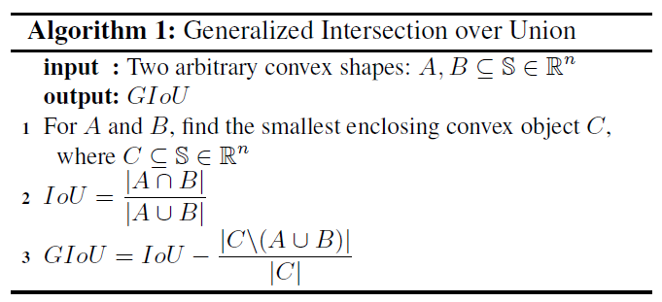

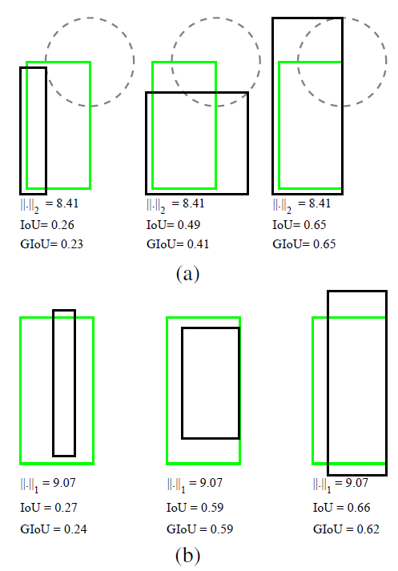

在最小化常用损失（例如“Ln-norm”）与改进其IOU值之间没有很强的相关性

假设bbox由左上角和右下角表示，即（x1、y1、x2、y2）。

假设两个框的一个角之间的距离（例如“L2-norm”）是固定的。因此，任何第二个角位于以真实框第二个角为中心的固定半径圆上的预测边界框（以灰色虚线圆表示）与真值框之间的“2-范数距离”将完全相同，但是它们的IOU值可以显著不同

先计算两个框的最小闭包区域面积，再计算IoU，再计算闭包区域中不属于两个框的区域占闭包区域的比重，最后用IoU减去这个比重得到GIoU

1. IoU取值[0,1]，但GIoU有对称区间，取值范围[-1,1]。在两者重合的时候取最大值1，在两者无交集且无限远的时候取最小值-1，因此GIoU是一个非常好的距离度量指标
2. 与IoU只关注重叠区域不同，GIoU不仅关注重叠区域，还关注其他的非重合区域，能更好的反映两者的重合度。

结论：

YOLOv3+GIoU在COCO上有明显涨点，但其他模型涨点(如faster rcnn, mask rcnn)并不明显，不明显的原因是anchor很密，GIoU发挥作用的情况并不多。

* [2019]RePr: Improved Training of Convolutional Filters

现象：

1. models are typically over-parameterized, a trained convolutional network will contain redundant filters (because Standard training procedures tend to learn models with extraneous and prunable filters)
2. model pruning证明了一个大的网络可以通过丢弃一部分参数权重得到一个性能损失不大的小网络，从而实现网络压缩和加速。
3. However, a model with fewer filters cannot be trained from scratch to achieve the performance of a large model that has been pruned to be roughly the same size

Motivation:

特征之间的相关性越高，其泛化性能越差

Our goal is to reduce the redundancy of the filters and increase the expressive capacity of ConvNets

Method:

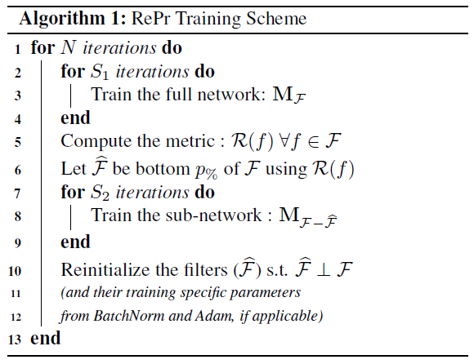

先训练整个网络

根据**metric** drop掉30%的filter

再训练剩下的网络

再把drop的filter拿回来，**与现有filters正交**的方式初始化。

迭代这个过程N次。

1. **Inter-filter orthogonality Metric**

层conv的权重 c_out * k * k * c_in，flatten成 c_out * (k * k * c_in )二维矩阵即Wl

1. 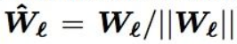
2. 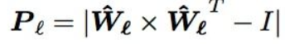

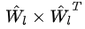是filter之间的乘积，即feature correlation。两个filter的乘积越小代表两者越接近正交（完全正交就是0），如下图所示

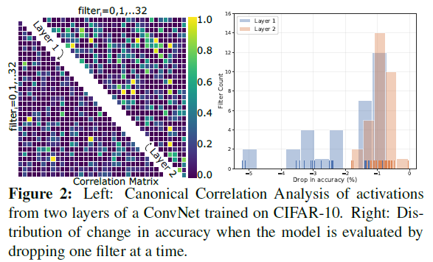

1. 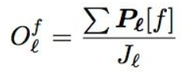

filter对同层所有filter的平均correlation

之后，会把整个网络中所有的filter都按照 平均correlation 排序，值越大，越不重要，越优先prune掉

1. **Re-initialization**

Result

在object detection上的测试结果，RePr在ResNet50-FPN上有4.1个点的提升，在ResNet101-FPN有2.8个点的提升

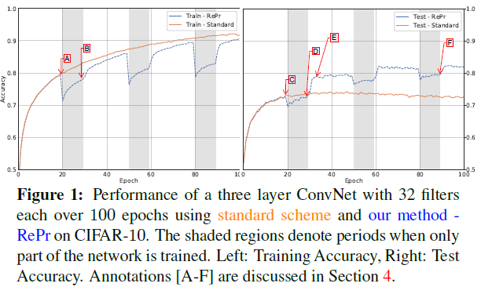

* [2020]Multi-model ensemble with rich spatial information for object detection

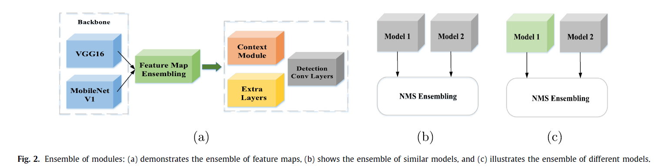

Two conclusions:

* Ensemble方法比较：

PASCAL VOC 2007 test mAP目前方法三81.1% > 方法一80.5% > 方法二 80.2%

* 特征图集成方法比较：element-wise summation > concatenation

The detector with element-wise summation is more robust than the detector with concatenation to occlusion, object size, and as- pect ratios. Moreover, the overall performance of the detector with element-wise summation is higher than the detector with concate- nation to occlusion. Therefore, for specific tasks, such as occlusion, object size, and aspect ratios, element-wise summation is more suitable for the multi-scale feature fusion module than concatena- tion even if the fusion module with concatenation has higher mAP

* [2019]Data autmentation using learned transformations for one-shot medical image segmentation

## video object detection

directly applying these imagelevel models to object detection in video is difficult due to motion blur, video defocus, unusual poses, or object occlusions (see Figure 1).

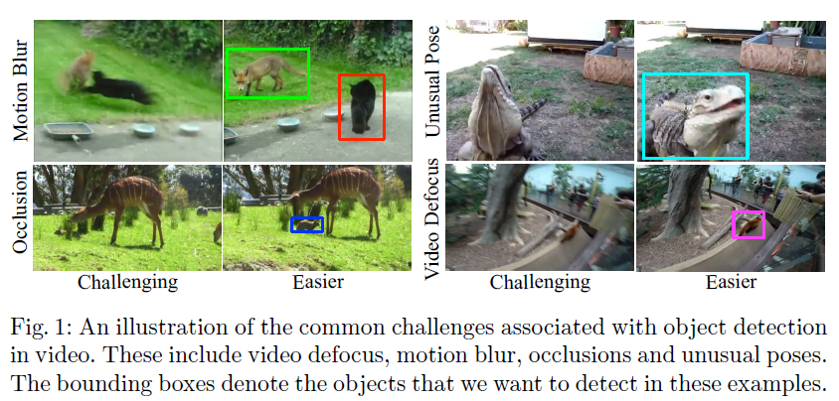

视频检测是比单张图片检测多了Temporal Context（时间上下文）的信息

### Post-processing steps (e.g. box-level methods)

object detectors in single frames and then assemble the detected bounding boxes across temporal dimension in a post processing step

[2016]Seq-NMS for Video Object Detection

Object detection = object proposal generation + object classification + post-processing (NMS)

NMS -> Seq-NMS (**使用前后帧的高分物体结果增强弱检测结果**)

NMS经常会选错BBox，选择的BBox通常较大，且与GT与较小的IOU。因为大BBox经常有较高的物体得分，可能是在ROI pooling时大BBox能提取更多的信息

Seq-NMS假定：neighboring frames should have similar objects, and their bounding boxes should be similar in position and size, i.e. temporal consistency

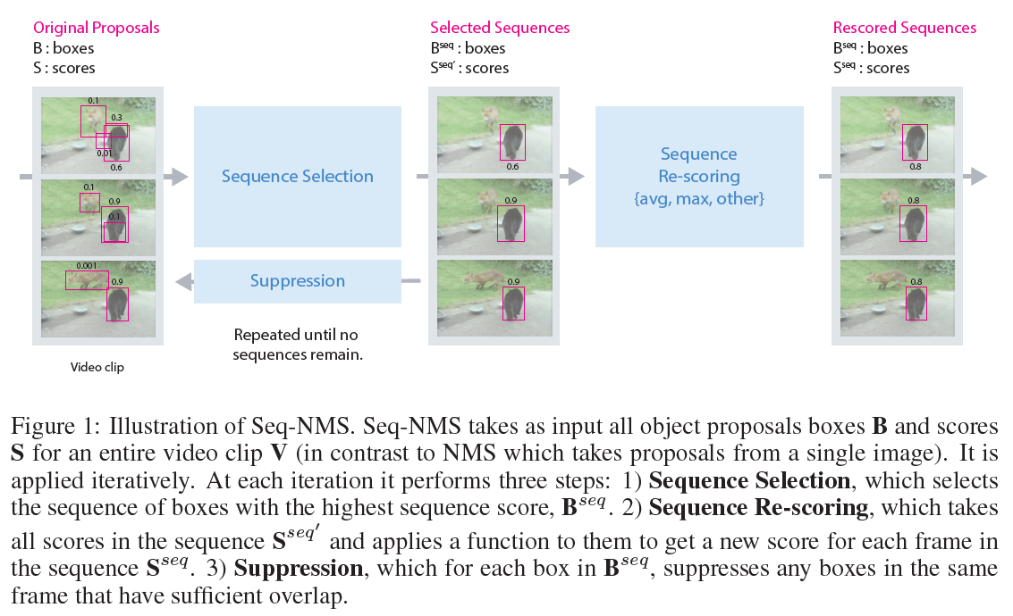

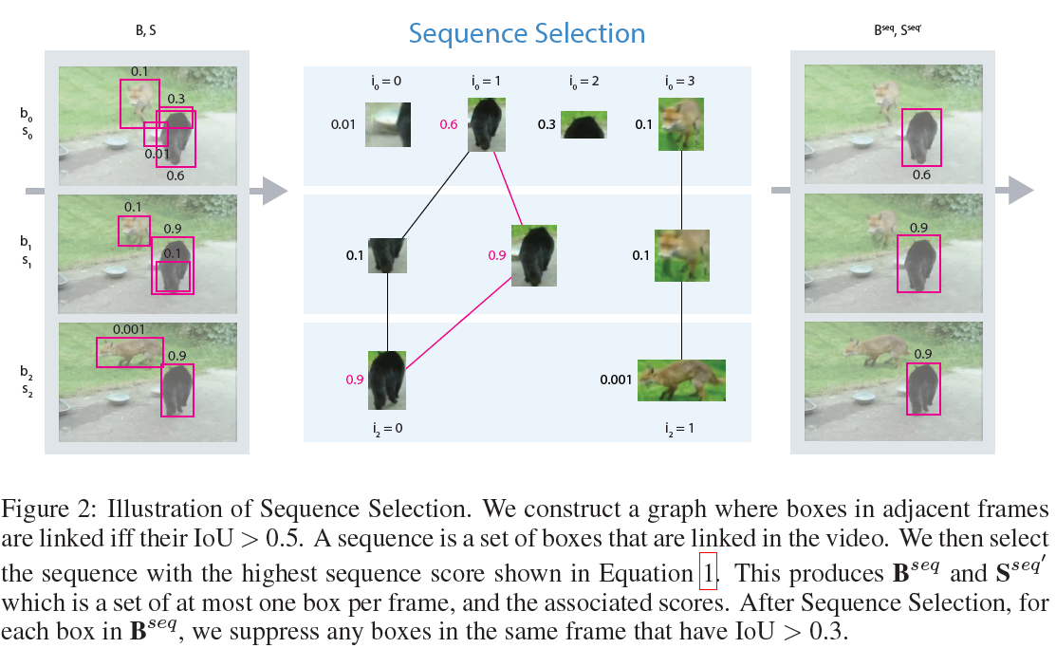

### Feature-level Method

[2017]**Flow-Guided Feature Aggregation** for Video Object Detection [code]

Objective: improve the per-frame features by aggregaton of nearby features along the motion paths

Jointly estimates optical flow and also detects objects in video. By using the predicted optical flow to align the features from the adjacent frames

通过快速计算Optical Flow来捕捉视频中的Motion信息，然后通过这个Flow的信息使用Bilinear Sampling对之前的Feature Map进行Warp（也就是通过Optical Flow来预测当前帧的Feature Map）。有了这样的信息之后，

如果我们想加速，那么可以直接使用预测的Feature Map来输出结果；见Deep Feature Flow for Video Recognition

如果想得到更好的结果，可以将预测的Feature Map和当前帧计算出来的Feature Map融合起来一起输出结果; 见Flow-Guided Feature Aggregation for Video Object Detection

特征对猫类在运动模糊是参考帧的响应是较低的，这引起单帧的检测失败。观察前后十帧有很高的响应，如果前后帧特征能传播叠加到参考帧上，参考帧特征更丰富，从而有能力检测

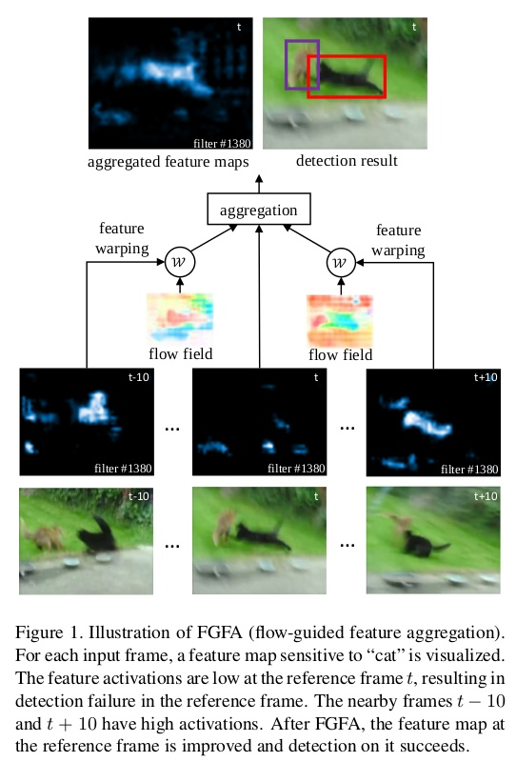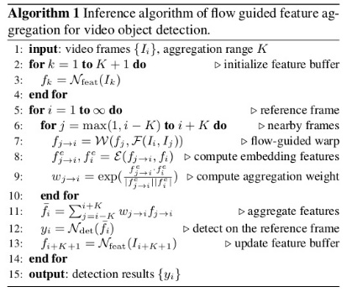

如何增强参考帧的特征？

**The feature maps from nearby frames are warped to the reference frame according to the flow motion**, the flow motion between the nearby frames and the reference frame can be estimated by an optical flow network

**A flow field** Mi->j = F(Ii, Ij)： is estimated by a flow network (参考FlowNet)

The bilinear **warping function** W(.) applied on all the locations for each channel in the feature maps

**Adaptive weight**: indicates the importance of all nearby frames to the reference frame at each spatial location. We can use the cosine similarity metric to measure the similarity between the warped features and reference feature, then we get normalized weight over the nearby frames

最后在融合的特征上做检测：modern CNN-based object detectors share a similar structure. A deep convolutional subnetwork Nfeat is applied on the input image I, to rpduce feature maps f = Nfeat(I) on the whole image. A shallow detection-specific sub-network, Ndet, is applied on the feature maps to generate the output, y = Ndet(f)

Why it is critical to model the motion during learning?

The features of the same object instance are usually not spatially aligned across frames due to video motion, a naïve feature aggregation may even deteriorate the performance. (**同一目标的特征通常由于运动在空间上是不对齐的**)

Downsides of this model: needs to predict motion

[2015]FlowNet --Learning Optical Flow with Convolutional Networks

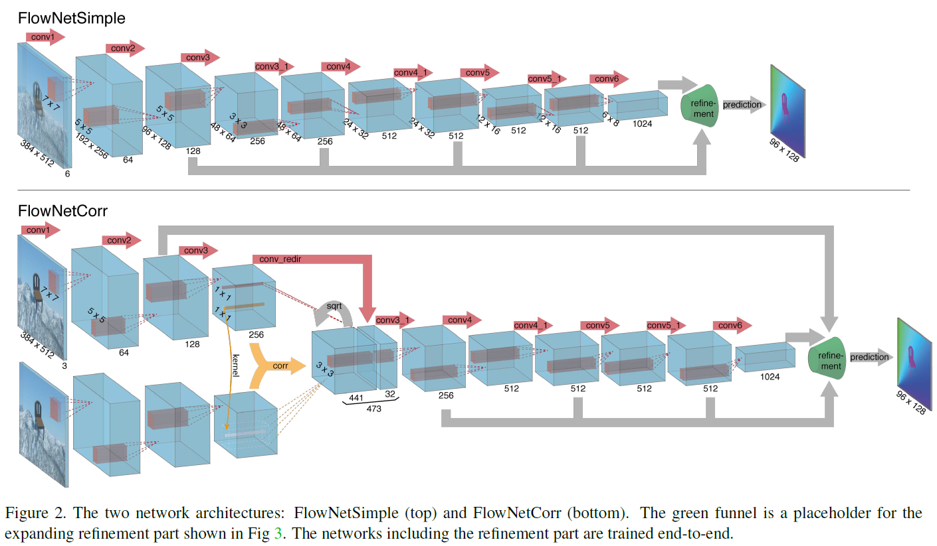

FlowNetSimple:

stack both input images together and feed them through a rather generic network, allowing the network to decide itself how to process the image pair to extract the motion information

FlowNetCorr:

given feature representations of two images, how would the network find correspondences?

To aid the network in this matching process, we introduce a ‘correlation layer’ that performs multiplicative patch comparisons between two feature maps.

The ’correlation’ of two patches centered at x1 in the first map and x2 in the second map is identical to one step of a convolution in neural networks, but instead of convolving data with a filter, it convolves data with other data. For this reason, it has no trainable weights.

for computational reasons we limit the maximum displacement for comparisons and also introduce striding in both feature maps.

How to get flow field as ground truth?

image pairs for training, with ground truth flows generated using four different techniques. Displacements are very small, typi-cally below 10 pixels.

To generate motion, we randomly sample 2D affine transformation parameters for the background and the chairs. The chairs’ transformations are relative to the background transformation, which can be interpreted as both the camera and the objects moving. Using the transformation parameters we generate the second image, the ground truth optical flow and occlusion regions.

[2018]Object Detection in Video with **Spatiotemporal Sampling Networks**

Compared to FGFA:

* pretrained optical flow CNNs do not always generalize to new datasets
* optical flow require an additional stage to train an optical flow CNN
* our STSN can be trained in a single stage end-to-end

**FGFA是利用光流来对两张图片的特征进行对齐**

**STSN采用可变形卷积来做特征对齐**

Our STSN performs object detection in a video frame by **learning to spatially sample features from the adjacent frames**

Our STSN learns to spatially sample useful feature points from nearby video frames

the main challenge is incorporating object-level information from the supporting frame It+k for an improved object detection accuracy in the reference frame It.

1. Backbone Architecture
2. **Spatiotemporal Feature Sampling**
3. **Feature Aggregation**
4. Object Detection

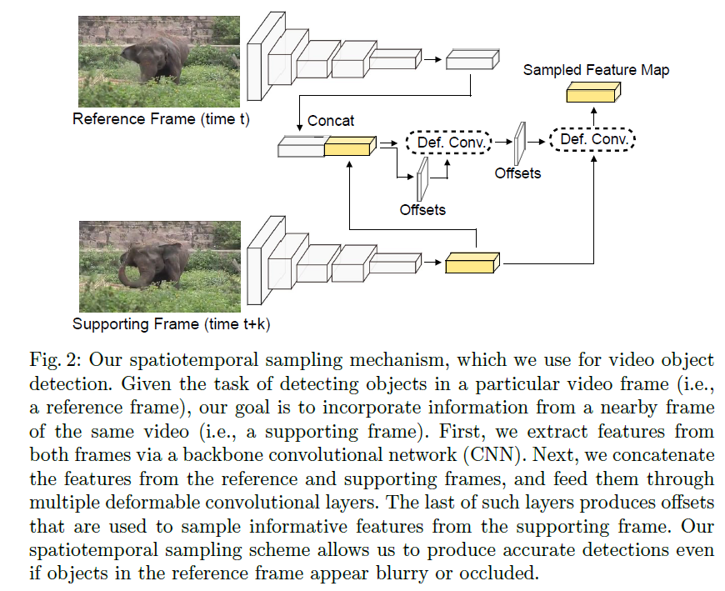

首先将当前帧和相邻帧经过一个特征共享的特征提取网络得到各自的feature map，然后把两个feature map在chanel为上拼接，多次使用可变形卷积（文中4层），最后获得offsets和临近帧特征做可变形卷积，卷积结果作为对齐后的特征，之后按照FGFA一样的方式进行加权求和，得到增强后的特征。

[2018]Detect to Track and Track to Detect

基于**帧目标检测**和**跨帧跟踪**回归的多任务目标函数来建立用于同时检测和跟踪的convnet架构**在多帧上直接推断"tracklet"**

Pros: if an object is captured in an unconventional pose, is distorted by motion blur, or appears

at a small scale, the detector might fail; however, if its tube is linked to other potentially highly scoring detections of the same object, these failed detections can be recovered (even though we use a very simple re-weighting of detections across a tube).

Crons: in most validation snippets the whales successively emerge and submerge from the water and our detection rescoring based on tubes would assign false positives when they submerge for a couple of frames.

不同于ImageNet图像目标检测(DET)，VID在图像序列中显示目标具有附加的挑战。包括

* 1. 尺寸：视频提供的帧的数量(VID具有大约1.3M的图像，DET具有大约400K的图像，COCO具有大约100K的图像；
  2. 运动模糊：相机或目标快速移动；
  3. 质量：帧间视频剪辑的质量通常比静止拍摄的图像质量低；
  4. 部分遮挡：目标或视角位置的变化；
  5. 姿态：视频中经常发生不同寻常的目标相对于相机的姿势。

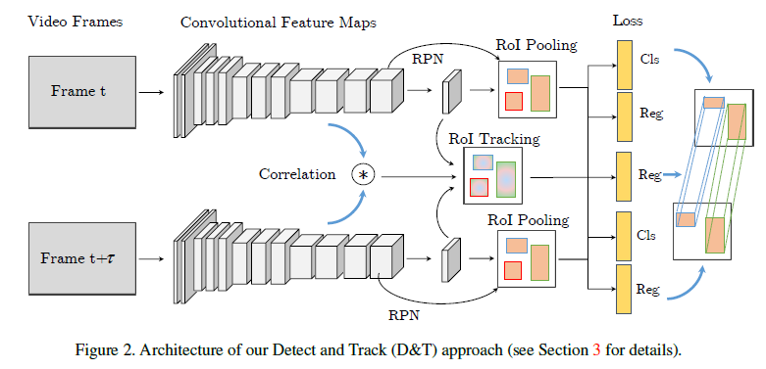

Algo:

1. produce convolutional features which are shared for the task of detection and tracking.
2. compute convolutional cross-correlation between the feature responses of adjacent frames to estimate the local displacement at different feature scales.

a correlation layer is introduced to aid a ConvNet in matching feature points between frames. The correlation layer performs point-wise feature comparison of two feature maps

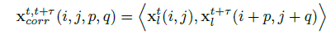

a correlation of two feature maps within a local square window defined by d.

则conv5 feature map 自相关

X(-d, -d), …, X(0, 0), …, X(d, d) 与conv5 feature map 长宽同大小

支持帧H*W*c，参考帧的feature map, 级联上自相关map , 自相关map大小是H*W*(2d+1)*(2d+1)

1. On top of the features, we employ an RoIpooling layer to classify and regress box proposals as well as an RoI-tracking layer that regresses box transformations (translation, scale, aspect ratio) across frames.

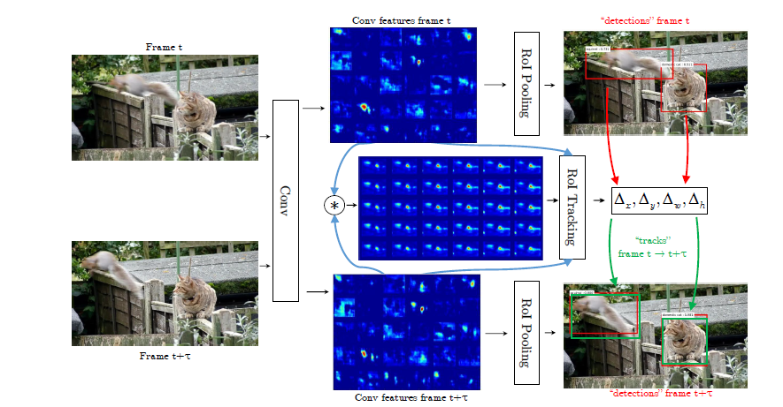

跟踪回归： 基于step 2级联的上下帧feature maps和自相关map, 回归上下帧多目标（即boxes）的位移

最大的亮点是提出了一个 RoI Tracking，这个模块将两帧直接的物体关联起来，完成物体跟踪

1. to infer long-term tubes of objects across a video we link detections based on our tracklets.

define a **class-wise linking score** that combines detections and tracks across time:

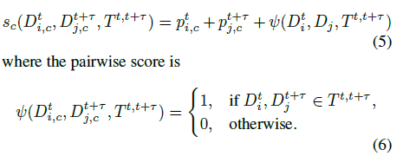

Here, the pairwise term evaluates to 1 if the IoU overlap a track correspondences with the detection boxes is larger than 0.5.

The optimal path across a video can then be found by maximizing the scores over the duration

After having found the class-specific tubes for one video, we re-weight all detection scores in a tube

[2016]Fully-Convolutional Siamese Networks for Object Tracking

Objective: 使用CNN高效跟踪

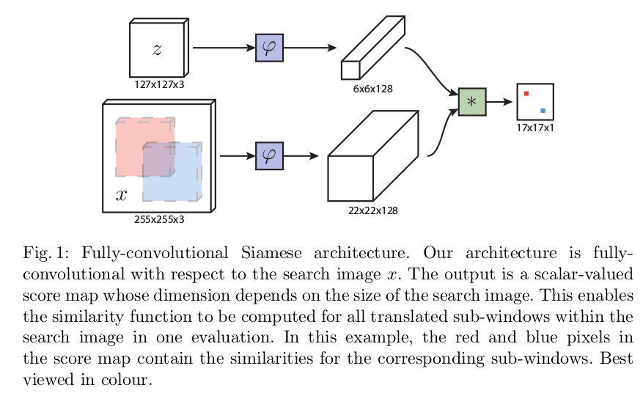

算法本质是模板匹配算法，比较搜索区域与目标模板的相似度，从而得到搜索区域的score map

具体过程：图中z代表的是模板图像，算法中使用的是第一帧的groundtruth；x代表的是search region，代表在后面的待跟踪帧中的候选框搜索区域；ϕϕ代表的是一种特征映射操作，将原始图像映射到特定的特征空间，文中采用的是CNN中的卷积层和pooling层；6*6*128代表z经过ϕϕ后得到的特征，是一个128通道6*6大小feature，同理，22*22*128是x经过ϕϕ后的特征；后面的*代表卷积操作，让22*22*128的feature被6*6*128的卷积核卷积，得到一个17*17的score map，代表着search region中各个位置与模板相似度值。

Keypoints Detection

1. install <https://github.com/open-mmlab/mmpose>

conda create --name openmmlab python=3.8 -y

conda activate openmmlab

conda install … # install PyTorch

pip install -U openmim **--proxy=http://185.46.212.34:10015/**

mim install mmcv-full **--proxy=http://185.46.212.34:10015/**

git clone https://github.com/open-mmlab/mmpose.git

cd mmpose

pip install -r requirements.txt **--proxy=http://185.46.212.34:10015/**

pip install -v -e .

1. verify the installation

openmmlab$mim download mmpose --config associative_embedding_hrnet_w32_coco_512x512 --dest .

if proxy.

export HTTP_PROXY= **http://185.46.212.34:10015/**

export HTTPS_PROXY= **http://185.46.212.34:10015/**

openmmlab$ python demo/bottom_up_img_demo.py …

## rotated bounding box

open-mmlab/mmrotate

pip install … --proxy=http://…

export https_proxy=http://…

pip install …

[2020] RDet Refined Single-Stage Detector with Feature Refinement for Rotating Object

目的: 为了解决目标检测的三大挑战：1.大纵横比目标，2.密集目标的图像，3.任意旋转目标的图像。针对不同的场景做出相对应的解决方案。

设计策略: 结合了水平anchor的高召回率和旋转anchor对密集场景的适应性两方面的优点，在第一个阶段使用水平anchor，从而获得更快的速度和更多的proposals，在refinement stage使用了refined 旋转anchors以适应密集场景

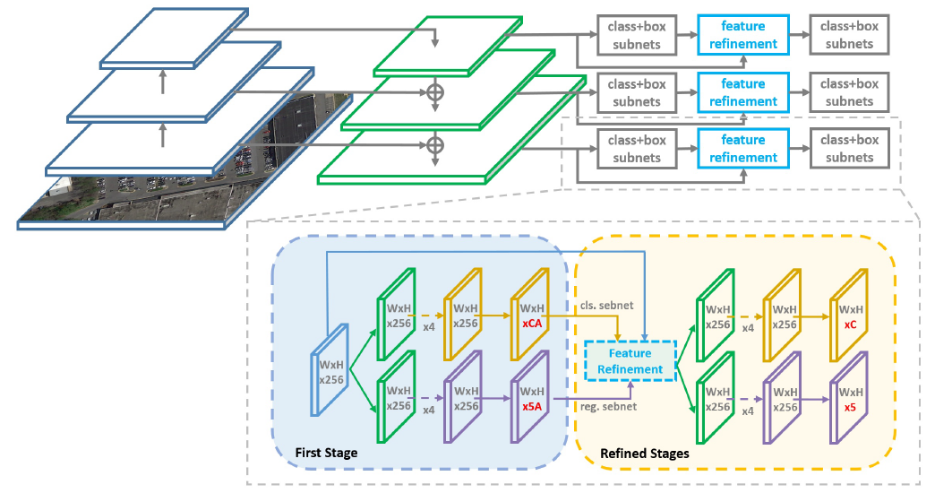

Figure 1. **A** indicates the number of anchors on each feature point; **C** indicates the number of categories

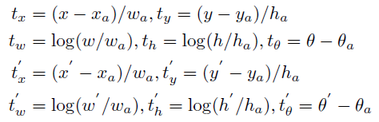 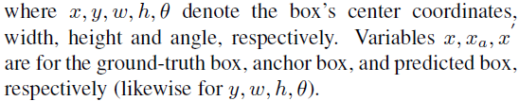

# Keypoints检测

## 关键点检测评价方式

<https://cocodataset.org/#keypoints-eval>

关键点任务需要同时检测对象并定位它们的关键点

Object Keypoint Similarity

对于每个目标，GT关键点的形式为 $\left[x_{1},y_{1}, v_{1},…, x_{k}, y_{k}, v_{k}\right]$，其中x,y是关键点的坐标，v是可见度标志。v=0：未标注；v=1：已标注但不可见(例如遮挡)；v=2：已标注且图像可见。每个GT目标具有尺度s​，定义为目标的分割面积。

对于每个目标，关键点检测器必须输出关键点的位置和目标置信度

**OKS = Σi[exp(-di2/2s2κi2)δ(vi>0)] / Σi[δ(vi>0)]**

The **di**are the Euclidean distances between each corresponding ground truth and detected keypoint

the **vi** are the visibility flags of the ground truth (the detector's predicted vi are not used)

unnormalized Guassian with standard deviation **sκi,** s is the object scale, κi is a per-keypont constant that controls falloff.

For each keypoint this yields a keypoint *similarity* that ranges between 0 and 1, Perfect predictions will have OKS=1 and predictions for which all keypoints are off by more than a few standard deviations sκi will have OKS~0.

Given the OKS, we can compute AP and AR

Papers & Methods:

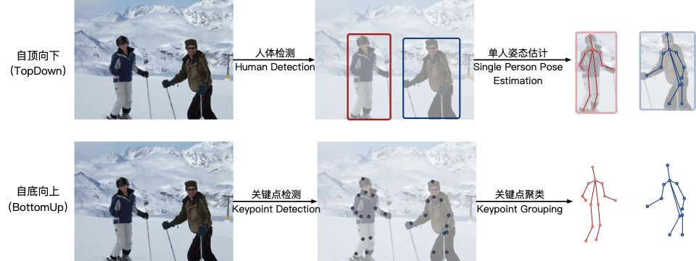

**自顶向下的方法首先进行人体检测**，检测出输入图片中的一个或者多个人，**然后对于每个人单独预测其关键点**。

**自底向上的方法同时预测图片中的所有关键点，然后将不同类型的关键点聚合成人体**。

## 基于热图(heatmap)的方法

**Associative Embedding**

[2017] Associative Embedding: End-to-End Learning for Joint Detection and Grouping

two-stage pipelines perform detection first and grouping second. But such approaches may be suboptimal because detection and grouping are usually tightly coupled

single-stage jointly perform detection and grouping, e.g. associative embedding

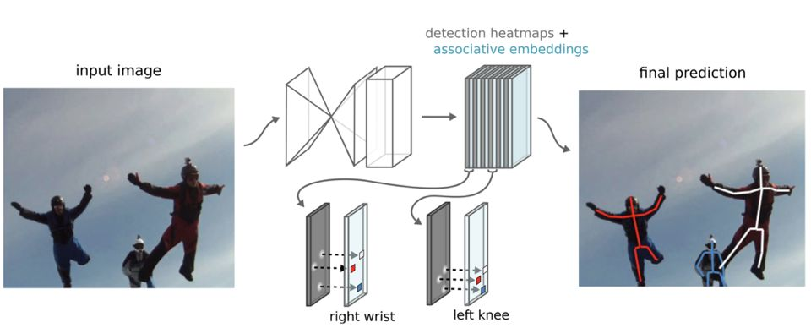

网络会预测 N 张**关键点热度图，用于多人关键点定位**；同时预测 N 张**关联嵌入特征图**，**用于关键点聚类**。

在训练过程中，要求同一个人的各个关键点的关联嵌入特征尽可能相似（Pull loss），不同人的关联嵌入特征尽可能不同（Push loss）。

**The detection loss** computes mean square error between each predicted detection heatmap and its “ground truth” heatmap which consists of a 2D gaussian activation at each keypoint location

**The grouping loss**. We retrieve the predicted tags for all body joints of all people at their ground truth locations; we then compare the tags within each person and across people. **Rather than enforce the loss across all possible pairs of keypoints, we produce a reference embedding for each person**.

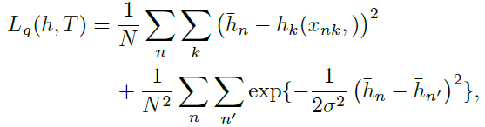

where 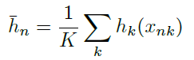 is the reference embedding for the n-th person (reference embedding isthe mean of the output embeddings of the person’s joints. )

where **xnk** is the ground truth pixel location of the k-th body joint of the n-th person, **h(x)** is a tag value at pixel location x.

Within an individual, we compute the squared distance between the reference embedding and the predicted embedding for each joint

between pairs of people, we compare their reference embeddings to each other with a penalty that drops exponentially to zero as the distance between the two tags increases.

在预测阶段，我们只需要对关联嵌入特征的取值进行聚类，即可将关键点匹配成人体姿态。we use non-maximum suppression to **get the peak detections for each joint and retrieve their corresponding tags** at the same pixel location, We then **group** detections across body parts **by** comparing the tag values of detections and **matching up those that are close enough**.

An ordering is determined by first considering joints around the head and torso and gradually moving out to the limbs.

Two tags can only be matched if they fall within a specific threshold, If any new detection is not matched, it is used to start a new personinstance

[2014] DeepPose: Human Pose Estimation via Deep Neural Networks

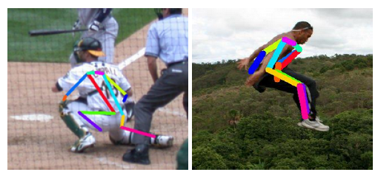 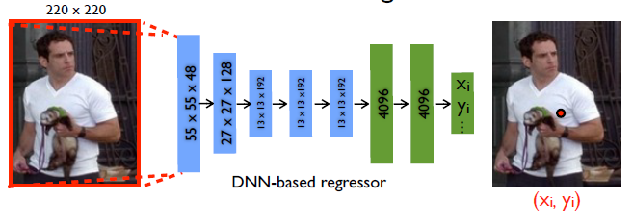

We can guess the location of the right arm in the left image only because we see the rest of the pose and anticipate the motion or activity of the person. Similarly, the left body half of the person on the right is not visible at all. These are examples of the need for **holistic reasoning (整体推理)**.

**the DNN is capable of capturing the full context of each body joint. No need to explicitly design feature representations and detectors for parts; no need to explicitly design a model topology and interactions between joints**

**the DNN is a truly holistic one** — the final joint location estimate is based on a complex nonlinear transformation of the full image. Although the regression loss **does not model explicit interactions between joints, such are implicitly captured by all of the hidden layers – all the internal features are shared by all joint regressors.**

**[2014] Joint Training of a Convolutional Network and a Graphical Model for Human Pose Estimation**

小视野学不到人体各器官之间的相互关系

Incorporating priors about the structure of the human body (such as our prior knowledge about joint inter-connectivity) into DL networks is difficult since the low-level mechanics of these networks is often hard to interpret

We use a Mean Sqaured Error (MSE) criterion to minimize the distance between the predicted output and a target heat-map. The target is a 2D Gaussian with a small variance and mean centered at the ground-truth joint locations.

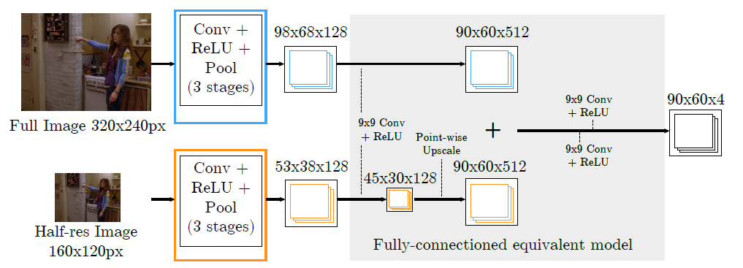

Because **of part-detector context**, the feed forward network still has **difficulty learning an implicit model of the constraints of the body parts** for the full range of body poses.

**[2016] Convolutional Pose Machines**

大视野可以学到人体各器官之间的隐式关系，比如（容易找到的）眼睛，肩膀可以推导出（看不到的）关节位置

图像特征图+前阶段的heat map图作为后阶段的输入，多阶段同时学习

the regressed confidence maps are suitable to be inputted to further **convolutional networks with large receptive field to learn implicit spatial dependencies**

In order to capture long range interactions between parts, the design of the network in each stage of our sequential prediction framework is motivated by the goal of achieving a large receptive field on both the image and the belief maps.

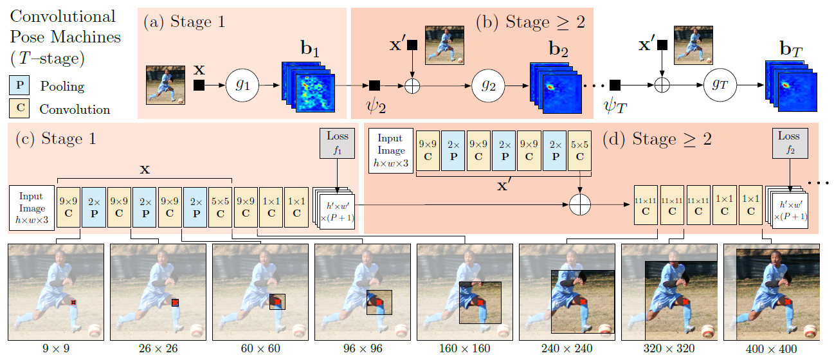

Figure. Classifier $g_{i}$, belief maps b1, b2, …,we define $Ψ_{i}$ as being the receptive field of the preditor on the beliefs from the previous stage

The first stage predicts part beliefs from only local image evidence

The second stage accepts as input the image features and belief maps, **Spatial context from belief maps of easier-to-detect parts can provide strong cues for localizing difficult-to-detect parts**

By simply supplying features on the outputs of the previous stage (**as opposed to specifying potential functions in a graphical model**), the convolutional layers in the subsequent stage allow

the classifier to freely combine contextual information by picking the most predictive features

To share the image feature across all subsequent stages, we share the weights of correspondingconvolutional layers across stages

The overall objective for the full architecture is obtained by adding the losses at each stage, We use standard stochastic gradient descend to jointly train all the T stages in the network

**[2017] Cascaded Pyramid Network for Multi-Person Pose Estimation (COCO 2017 keypoint challenge winner)**

Although great progress has been made, there still exist a lot of challenging cases, such as occluded keypoints, invisible keypoints and crowded background, which cannot be well localized.

the pyramid feature representation can provide sufficient context information, which is inevitable for the inference of the occluded and invisible joints.

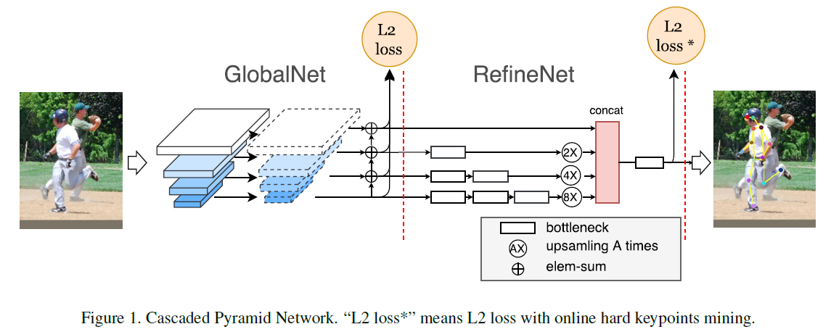

**GlobalNet** is a feature pyramid network (FPN) which can successfully localize the “simple” key points like eyes and hands but may fail to precisely recognize the occluded or invisible keypoints. **RefineNet** tries explicitly handling the “hard” keypoints by integrating all levels of feature representations from the GlobalNet together with an online hard keypoint mining loss.

As the network continues training, the network tends to pay more attention to the “simple” keypoints of the majority but less importance to the occluded and hard keypoints. We should ensure the network balance between these two type of keypoints. Thus, in our RefineNet, we explicitly select the hard keypoints online based on the training loss (which we called online hard keypoints mining) and back propagate sthe gradients from the selected keypoints only.

**[2019] Rethinking on Multi-Stage Networks for Human Pose Estimation**

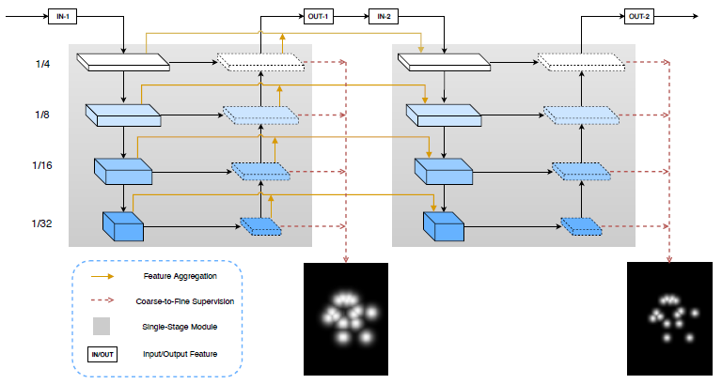

Figure. Overview of Multi-Stage Pose Network (MSPN)

* **aggregate features across different stages** to strengthen the information flow and mitigate the difficult in training
* A multi-stage network is vulnerable by the information losing during repeated up and down sampling. To mitigate this issue, a cross stage feature aggregation strategy is used to propagate **multi-scale features from early stages to the current stage** in an efficient way.
* In the pose estimation task, context is crucial for locating the challenging poses since it provides information for in visible joints. **use different kernel sizes of the Gaussian in different stages**. That is, an early stage uses a large kernel and a latter stage uses a small kernel. This strategy is based on the observation that the estimated heat maps from multi-stages are also in a similar coarse-to-fine manner.

**KeypointRCNN with PyTorch**

By default, PyTorch provides a Keypoint RCNN model which is pre-trained to detect 17 keypoints of the human body (nose, eyes, ears, shoulders, elbows, wrists, hips, knees and ankles)

Dataset class

The dataset should inherit from the standard torch.utils.data.Dataset class, and __getitem__ should return images and targets.

target = {

**"boxes":** FloatTensor[N, 4], the coordinates of the N bboxes in [x0, y0, x1, y1] format.

**"labels":** Int64Tensor[N], each bbox label. 0 always represents the background class.

**"image_id":** Int64Tensor[1], an image identifier.

**"area":** Tensor[N], the area of the bounding box.

**"iscrowd":** UInt8Tensor[N], instances with iscrowd=True will be ignored during evaluation.

**"keypoints":** FloatTensor[N, K, 3]), for each one of the N objects, it contains the K keypoints in [x, y, visibility] format, defining the object. visibility=0 means that the keypoint is not visible.

}

from torchvision.models.detection.rpn import AnchorGenerator

anchor_generator = AnchorGenerator(sizes=(128, 256, 512), aspect_ratios=(0.5, 1.0, 2.0))

model = torchvision.models.detection.keypointrcnn_resnet50_fpn(pretrained=False,

pretrained_backbone=True,

num_keypoints=num_keypoints,

# Background is the first class, object is the second class

num_classes = 2,

rpn_anchor_generator=anchor_generator)

By default, the AnchorGenerator class in PyTorch has 3 different sizes sizes and 3 different aspect ratios as same to the above

**mmpose**

<https://github.com/open-mmlab/mmpose>

coco数据集

* **run demos: demo/bottom_up_img_demo.py**

配置文件：configs/body/…/hrnet_w32_coco_512x512.py

训练模型：hrnet_w32_coco_512x512.pth

测试图像：tests/data/coco/

输出结果：vis_results/

* **run train: tools/train.py**

配置文件：configs/body/…/hrnet_w32_coco_512x512.py

实验路径: work_dir

注意：配置文件里修改如下：

data_root=’…/data-public/coco’

train_dataloader=dict(samples_per_gpu=8) # batchsize

* **run test: tools/test.py**

配置文件和训练模型

自定义数据集

1. The annotation json files in COCO format:

<https://github.com/open-mmlab/mmpose/blob/master/docs/en/tutorials/2_new_dataset.md>

1. add a new dataset info config file:

configs/_base/datasets/organ.py

若是数据集测试方式和coco有所不同，则自定义dataset class

1. Create a custom dataset class

mmpose/datasets/datasets/custom/bottom_up_kidney.py

Class BottomUpKidneyDataset(…)

mmpose/datasets/datasets/custom /__init__.py

__all__ = [‘BottomUpKidneyDataset’]

mmpose/datasets/datasets/__init__.py

__all__ = [‘BottomUpKidneyDataset’]

# Interview

## Basic Concept

What is overfitting and underfitting, bias and variance and how to combat them?

Overfitting occurs when the model learns the details and noise in the training data. the model performns well on training data, but not on test data.

Underfitting alludes to a model that is neither well-trained on training dataset nor can generarize to new test dataset.

Roughly, the bias is the error rate of your algorithm on your training dataset when you have a very large training dataset.

the variance is how much worse you do on the test set compared to the training dataset

Question:

Consider our task is lesion classification. suppose your algorithm performs as follows:

* 1. Training error = 1% and Dev error = 11%
  2. Training error = 15% and Dev error = 16%
  3. Training error = 15% and Dev error = 30%

what is the algorithm’s bias and variance? Overfitting or underfitting? How to do in the next action?

Answer:

1. Bias = 1% and variance = 10%, overfitting
2. Bias = 15% and variance = 1%, underfitting
3. Bias = 15% and variance = 15%, overfitting and underfitting

To cope with underfitting, increase the model capacity.

In this case, adding more training data only makes it harder for your model to do well on the training dataset.

Increasing the model capacity generally reduces bias, but it might also increase variance and the risk of overfitting

To cope with overfitting, add more data, add regularization like L1 or L2

What is the difference between L1 and L2 regularization?

L2 regulariation adds “squared magnitude” of coefficient as penalty term to the loss function

L1 regularization adds “absolute value of magnitude” of coefficient as penalty term to the loss function

L2 regularization tries to learn smaller weights

L1 regularization works like feature selection

Did you have any experience on image segmentation? Object detector?

Talk about the key difference between different backbone?